НАУЧНЫЙ ИССЛЕДОВАТЕЛЬСКИЙ УНИВЕРСИТЕТ

ВЫСШАЯ ШКОЛА ЭКОНОМИКИ

ФАКУЛЬТЕТ ЭКОНОМИКИ

КАФЕДРА АНГЛИЙСКОГО ЯЗЫКА

GETTING READY FOR YOUR FINALS

Москва 2011

ФАКУЛЬТЕТ ЭКОНОМИКИ

КАФЕДРА АНГЛИЙСКОГО ЯЗЫКА

GETTING READY FOR YOUR FINALS

Методическое пособие по английскому языку
для студентов 4 курса, обучающихся
по программе бакалавриата

Автор
Захарова Анна Викторовна

Москва 2011
CONTENTS
 | To the student | 6
PART 1
EXAM FILE

► | Общие сведения об экзамене | 6-10
► | Содержание проекта «Выпускная квалификационная работа» | 10-17
PART 2
PRACTICE AND PROGRESS

► | Unit 1
1  1.1.  1.2.  1.3.  1.4. | Academic Vocabulary:  Talking about ideas  Presenting an argument  Key nouns  Nouns and the words they combine with | 18-20  20-22  22-25  25-27
2  2.1. | Reading:  Human Resource Management (HRM) | 28-33
3  3.1.  3.2.  3.3. | Listening:  Interview with an HR director  A lot of debt is not always bad  Competition in the US insurance industry | 34-35  35  35
4 | Writing | 36-44
5  5.1.  5.2.  5.3.  5.4. | Exam Practice:  Reading  Writing  Listening  Speaking | 44-51  51  51-55  55-56
► | Unit 2
1  1.1.  1.2.  1.3.  1.4. | Academic Vocabulary:  Research and study aims  Describing problems  Key verbs  Verbs and the words they combine with | 57-59  59-62  62-64  64-66
2  2.1.  2.2.  2.3. | Reading:  Motivation, communication and teamwork  Graphs and diagrams  Miscellaneous Economics | 66-72  72-74  75-77
3  3.1.  3.2. | Listening:  Interview with a CEO  The falling value of dollar | 77-78  78
4 | Writing | 78-85
5  5.1.  5.2.  5.3.  5.4. | Exam Practice:  Reading  Writing  Listening  Speaking | 86-93  93  93-96  96-97
► | Unit 3.
1  1.1.  1.2.  1.3.  1.4. | Academic Vocabulary:  Talking about points of view  Describing research methods  Key adjectives  Adjectives and noun combinations | 98-100  100-102  102-104  104-107
2  2.1. | Reading:  Globalization and economic policy | 107-112
3  3.1.  3.2. | Listening:  Interview with a venture capitalist  Jobs and the US economy | 112-114  113-114
4 | Writing | 114-120
5  5.1.  5.2.  5.3.  5.4. | Exam Practice:  Reading  Writing  Listening  Speaking | 120-127  128  128-131  131-132
► | Unit 4.
1  1.1.  1.2.  1.3.  1.4. | Academic Vocabulary:  Talking about meaning  Comparing and contrasting  Phrasal verbs in academic English  Prepositional phrases | 133-135  135-138  138-140  140-142
2  2.1.  2.2. | Reading:  Corporate strategy and structure  Understanding news stories | 142-149  149-151
3  3.1.  3.2. | Listening:  Interview with a project manager  Americans invest for the future in mutual funds | 151-152  152
4 | Writing | 152-157
5  5.1.  5.2.  5.3.  5.4. | Exam Practice:  Reading  Writing  Listening  Speaking | 157-164  164  165-168  168-169
► | Unit 5.
1  1.1.  1.2.  1.3.  1.4. | Academic Vocabulary:  Analysis of results  Summary and conclusions  Metaphors and idioms  Fixed expressions | 170-172  172-175  175-177  177-179
2  2.1.  2.2. | Reading:  Information and communication technology  Friedman is not dead and Keynes lives | 180-185  185
3  3.1.  3.2. | Listening:  Interview with an IT consultant  Tools of the trade | 186-187  187
4 | Writing | 187-189
5  5.1.  5.2.  5.3.  5.4. | Exam Practice:  Reading  Writing  Listening  Speaking | 189-196  196-197  197-200  200
PART 3
PRACTICE TESTS
1  2  3 | Test 1  Reading  Writing  Listening | 201-207  208  208-211
1  2  3 | Test 2  Reading  Writing  Listening | 211-218  218  219-221
1  2  3 | Test 3  Reading  Writing  Listening | 222-228  229  229-232
 | Appendices
1 | Common European Framework | 233
2 | What is special about academic English? | 233-234
3 | Abbreviations | 234
4 | Making presentation | 235-237
5 | Nouns of Greek and Latin origin | 238-239
6 | Numbers, units of measurements and common symbols | 239-242
7 | Assessing your writing | 242-243
 | PART 4
 | READER
 | Article 1
 | Article 2
 | Article 3
 | Article 4

To the student

Данное пособие предназначено для студентов 4 курса, обучающихся на факультете экономики по программе Английский язык, по специальности «Прикладная экономика», а также отделения Статистика, анализ данных и демография. Целями данного пособия являются:
1 ознакомление студентов с форматом экзамена, проводимого в конце четвертого года обучения по программе бакалавриата;
2 формирование и совершенствование базовых речевых навыков, необходимых для успешного прохождения экзаменационных испытаний;
3 помощь в работе над написанием проекта выпускной квалификационной работы (ВКР).
В пособие включены методические и учебные материалы. В первой части пособия предлагается материал методического характера, а именно основная информация, касающаяся экзамена, процедуры его проведения, оценки результатов и т.д.
Вторая часть носит практический характер. В этот раздел включены упражнения, совершенствующие навыки чтения, аудирования и говорения.
Заключительная часть данного пособия включает серию тестов, которые могут быть использованы для самостоятельной работы.
Пособие составлено на основе материалов популярных издательств Cambridge, MacMillan, Longman, а также корпуса современных периодических изданий, таких как The Economist, The Moscow Times и др.
Данное пособие можно использовать для аудиторной, внеаудиторной или самостоятельной работы.

PART 1
EXAM FILE

ОБЩИЕ СВЕДЕНИЯ ОБ ЭКЗАМЕНЕ

Экзамен по английскому языку для студентов 4 курса факультета экономики, обучающихся по программе бакалавриата, представляет собой завершающий этап процесса обучения английскому языку. Экзамен выстроен на основе материала по специальности, а также общеэкономического и делового характера. Вместе с тем, следует учитывать тот факт, что экзамен оценивает владение языком специальности, во всех его формах, как письменной, так и устной, и не ставит своей целью оценить профессиональное знание, формируемое в результате освоения той или иной специальности.
В результате обучения иностранному языку по программе «Бакалавр» студенты овладевают компетенциями на уровне С1 (уровень профессионального владения - Effective Operational Proficiency) согласно системе, используемой в Европе (Common European Framework)(см. Appendix 1)
Необходимые навыки и умения
Сформированные в результате освоения программы компетенции позволяют студентам:
а) Получать общее представление о сути прочитанного материала, фактически передавая его в виде резюме или аннотации.
б) Выявлять отдельные факты, конкретную информацию из массива просматриваемой информации.
в) Понимать логические и структурные взаимосвязи внутри текста.
г) Различать стилистические и культурологические особенности текстов.
д) Выполнять широкий спектр заданий, связанных с обработкой и анализом текста, основываясь на широком запасе общей и профессиональной лексики, а также знания сложных грамматических конструкций.
e) Работать с различными видами деловой корреспонденции, учитывая языковые и стилистические особенности того или иного типа письма.
ж) Грамотно излагать идеи, с использованием широкого профессионального словаря при выполнении аналитических заданий, например, написание доклада или отчета о проведенном исследовании.
з) Описывать ситуацию, представленную в виде графика, таблицы или схемы, а также оценивать изменения, имевшие место в истекшие периоды, с использованием специальных лексических единиц и грамматических конструкций.
и) Аргументировано высказывать свою точку зрения, поддержать дискуссию на профессиональную тематику.
к) Подготовить и провести презентацию индивидуального исследовательского проекта.
л) Понимать, с высоким процентом точности, различные виды высказываний, монологические или диалоговые, построенные на ситуациях, связанных с профессиональной и общеделовой тематикой.
Цель экзамена состоит в оценке навыков владения языком, сформированных в результате освоения программы Английский язык в течение всего периода обучения. Сформированность компетенций на уровне advanced (С1) гарантирует получение наилучшего результата.
Цель экзамена
Состав экзамена
Экзамен состоит из двух этапов: письменного и устного.
Цель письменной части экзамена – оценить уровень компетенций студента в области чтения, аудирования и письма. Письменная часть обычно предшествует устной и включает в себя задания следующих видов:
1) Описание графика. Цель данного вида работы – описать предлагаемое графическое изображение некоторой ситуации (производственного выпуска, объема спроса или предложения на товар и др.), изменяющейся во времени, объемом 120-140 слов. В самом задании к графику предлагается реалистичное описание ситуации, в рамках которой необходимо проанализировать информацию, представленную в графическом виде и передать ее содержание в письменном виде. Линейные графики, гистограммы, круговые диаграммы - наиболее часто встречающиеся виды графических изображений. Оценка данного вида работы основывается на следующих показателях:
Письменная часть экзамена
а) соответствие описания задачам, изложенным в задании;
б) использование лексического запаса, а также применение специальных описательных и сопоставительных конструкций;
в) использование грамматических конструкций и времен, характерных для описания графиков;
г) логичность и точность изложения;
д) использование соответствующего языкового регистра.
2) Чтение. Все задания на чтение основаны на аутентичных текстах, взятых из различных зарубежных источников: газет, журналов, отчетов компаний, рекламных брошюр и т.д. На экзамене в билет входят два любых задания на чтение из списка предлагаемого ниже.
Задание первого вида: matching или соотнесение; цель данного вида работы – соотнести законченные высказывания с соответствующими им фрагментами текста.
Задание второго вида: текст с пропусками в виде предложений; цель данного вида работы – восстановив логику изложения, заполнить пропуски необходимыми предложениями.
Задание третьего вида: множественный выбор; цель данного вида работы – выбрать правильный ответ на вопрос или незаконченное утверждение (их всего шесть) из списка предлагаемых вариантов.
Задание четвертого вида: заполнение пропусков лексическими единицами; цель данного вида работы – восстановить текст, используя нужное слово из списка предлагаемых вариантов.
3) Аудирование. Эта часть письменного экзамена представлена тремя видами заданий:
Первый вид, прослушивание текста с целью восстановления пропущенной информации, которая представляет собой слово или серию слов, общим количеством не больше трех.
Второй вид, matching или соотнесение. Цель – установить соответствие пяти звучащих отрывков монологических высказываний с заголовками, формулируемыми в задании.
Третий вид, множественный выбор. Цель – выбрать правильный ответ из трех предлагаемых вариантов.
Цель второго этапа экзамена – проверка уровня компетенций в области устной речи, умения представить доклад о своей научной работе на английском языке, а также умения вести научную дискуссию в рамках исследуемой проблемы. Устная часть экзамена представляет собой защиту выпускной квалификационной работы (ознакомится с понятием и содержанием этого вида работы можно в разделе Содержание проекта «Выпускная квалификационная работа» (ВКР) данного пособия, стр. 10). Обычно защита ВКР начинается с презентации его основного содержания, анализа литературных источников, целей и задач исследования и т.д. Длительность презентации составляет 10-15 минут. С основными рекомендациями по составлению и проведению презентации можно ознакомиться в разделе Appendices данного пособия. По завершении презентации члены экзаменационной члены комиссии задают вопросы, связанные с проведенным исследованием и изложенным материалом.
Устная часть экзамена
Процедура сдачи экзамена представлена в нижеследующей схеме.
ВЫПОЛНЕНИЕ ВСЕХ ОРГАНИЗАЦИОННЫХ МЕРОПРИЯТИЙ, ПРЕДВАРЯЮЩИХ ЭКЗАМЕН
ПРОХОЖДЕНИЕ ПИСЬМЕННОЙ ЧАСТИ ЭКЗАМЕНА
ПРОХОЖДЕНИЕ УСТНОЙ ЧАСТИ ЭКЗАМЕНА,
ОНА ЖЕ ЗАЩИТА ПРОЕКТА ВКР
ПОЛУЧЕНИЕ ОБЩЕЙ ОЦЕНКИ ЗА ЭКЗАМЕН

Общая оценка за экзамен складывается из следующих компонентов:
1 оценка, которую выставил преподаватель ведущей кафедры (научный руководитель) за проект ВКР;
2 оценка, которую выставил преподаватель кафедры английского языка за проект ВКР;
3 оценка за письменную часть экзамена;
4 оценка за устную часть экзамена;
5 оценка за работу в течении учебного года.

СОДЕРЖАНИЕ ПРОЕКТА
«ВЫПУСКНАЯ КВАЛИФИКАЦИОННАЯ РАБОТА» (ВКР)

Выпускная квалификационная работа (ВКР) представляет собой научный письменный труд, который выполняется студентами 4 курса в конце периода обучения. Другими словами ВКР это преддипломная работа, тему которой студент выбирает исходя из личных профессиональных предпочтений, предварительно обсудив ее с ведущим научным руководителем. Далее, согласно выработанному плану, ведется научная разработка темы, ее исследование, и, впоследствии, представляется на защиту экзаменационной комиссии.
Понятие проект
ВКР
ВКР отличается от дипломного проекта и представляет собой краткое и содержательное описание планируемого к выполнению научного исследования по теме, выбираемой студентом и утверждаемой ведущей кафедрой. ВКР включает основные фактические сведения, касающиеся предмета исследования, ценность и актуальность избранной темы, анализ литературы, и, по возможности, предварительные выводы и планы дальнейшего развития выбранной темы. Язык, на котором выполняется проект ВКР, английский.

Материал, представленный в ВКР, служит основанием для последующей научной дискуссии, проводимой на английском языке. Экзаменационная комиссия, ознакомившись с основными положениями работы, инициирует обсуждение вопросов, затрагиваемых исследованием.
Цель составления проекта ВКР
Требования к структуре. Реферат содержит следующие части:
- Тема проекта.
- Аннотация (Abstract)
- План (Plan/Structure)
- Введение (Introduction):
а) Постановка проблемы (проблема — теоретический или практический вопрос, требующий разрешения), ее актуальность.
б) Объект и предмет исследования.
в) Цели из задачи исследования.
г) Разработка гипотезы (гипотеза — научное предположение еще не доказанное, но обладающее некоторой вероятностью и объясняющее ряд явлений).
д) Ключевые понятия со ссылкой на литературу.
е) Инструментарий и методы исследования.
4. Основная часть (Body)
5. Заключение (Conclusion)
6. Библиография (Sources)

Ниже предлагаются лексические и лексико-синтаксические конструкции, которые рекомендуется использовать в работе.

1. Предмет и объект исследования

Рекомендуемые лексико-синтаксические структуры | Рекомендуемые лексические конструкции
The object of this study is …..(e.g. the world economic systems)  The subject of this study is. …(e.g the development of Russian economic system)  Research/ investigation/ study area | Study/investigation/research/analysis: analytical, theoretical, practical  Area/issue/problem/challenge: scientific, fundamental, principal, main/subsidiary, basic, pressing, topical, controversial, complex, theoretical/practical, common/particular

2. Цель и задачи исследования
Рекомендуемые лексико-синтаксические структуры | Рекомендуемые лексические конструкции
The aim of this study is …to analyze  The purpose/the task of the study is …  to calculate | The aim: main, chief, primary, principal  (глаголы с общим значением исследования) to analyze/to investigate/to examine/to consider/to obtain/to determine/to find/to establish  (глаголы) to calculate, compute, estimate, evaluate; develop (method, technology, device); design (device, scheme); construct, fabricate, create (device); solve (problem, equation); make, carry out, perform (experiment, study, work).  (прилагательные) detailed; careful; extensive; accurate comprehensive; brief, short; preliminary; limited; different, various; modern; recent; promising, perspective; possible; similar; important; final
3. Актуальность выбранной темы
Рекомендуемые лексико-синтаксические структуры | Рекомендуемые лексические конструкции
As analytical surveys show the problem hasn't been solved yet.  The problem hasn't been thoroughly analyzed.  Recently the problem of ….(e.g. oil price increase) has been brought forefront.  Most of recent analyses fall short of … reasonable explaining  Application of … (e.g. intricate machinery complex) will finally result in adequate  …( e.g. industry development)  - | Analytical survey/marketing survey/results of previous studies/informational, technical analysis  Thoroughly/effectively/finaly/accurately/comprehensively/widely/carefully/extensively  to bring forefront/to place in the forefront  Explaining, account for; interpret; elucidate; give, provide, offer (an, the) explanation, (an, the) interpretation; suggest, make a suggestion.  Reasonable, satisfactory; simple; complicated; exhaustive; complete; possible; adequate; convincing.  application; use, employ, apply (to), utilize; be used (employed, applied (to), utilized), find use, find (have) application, be applicable  adequate, effective; elaborate; rigorous; efficient; expensive; inexpensive; versatile; valid; adequate; promising, perspective; same; another, different; alternative; improved, modified

4. Общая структура исследования
Рекомендуемые лексико-синтаксические структуры | Рекомендуемые лексические конструкции
The logic of the study is the following:  First  Second  Third  Then  Next  Finally | First/first of all/initially/to start with/the first step/at the first stage  Second/secondly/the second step/at the second stage  Third/thirdly/the third step/at the third stage  Then/after that  Next/subsequently/the next step/at the next stage  Finally/the final step/at the final step

5 Основная часть

Рекомендуемые лексико-синтаксические структуры | Рекомендуемые лексические конструкции
On the hypothesis of ….  The notion to be defined is …  Trying to define …  The basic peculiarity of …  The primary definition is given … (e.g. in the politico-economic dictionary after Azimov D.)  Taking into account all these characteristics … | on the hypothesis; assume, make (an) assumption; assuming, by assuming, on (under, with) the assumption that …  notion/term/concept/idea  to define, obtain, estimate, evaluate, deduce, derive from; determine from; estimate, evaluate (from); calculate, compute (from); deduce, derive (from); conclude, make a conclusion, infer (from); expect from; predict from; explain from; interpret from; suggest from  feature; characteristics; peculiarity; be characterized by (some feature, property etc.); have (some feature, property); be characteristic of.; be typical of …  primary, certain, definite; usual, ordinary; given; same; different, various; similar; variable; stable; high, higher; low, lower; increased, elevated; moderate; primary — первичный; final.  take into account, consider, take into consideration, allow for, make allowance for; considering, taking into consideration, taking into account, allowing for, making allowance for, with the allowance for, when allowance is made for
To analyze the effect of ...(e.g. price increases) on …(e.g. quantity supplied)  The results of the analyses are reliable enough to infer …  (e.g. supply)…. and ….(e.g. demand) are examples of ... (e.g. market powers)  Generally there are two types of economy: plan and market. Plan economy can be sub-divided, according to scale of government activity , into …  The analysis proved the advantages of …  The most serious disadvantage is …. (e.g. an inappropriate legal frame work) |  | effect of ... on, influence of ... on; action of ... on; influence; act on (upon); affect; produce the/an affect on ...  be valid, be reliable, be useful, be of use, be helpful, be suitable, be convenient, be efficient, be adequate,  For example/for instance,  ... is illustrated by (... is a good illustration of) ...  ... is a case in point ...  Scientists such as ...  Such scientists as ...  The vocabulary to be used in classifying is:  ... consists of .../... comprises ...  ... may be classified according to/  on the basis of/depending on/upon  may be divided .../... may be sub-divided .../... may be further sub-divided ...  advantages, merits; achievement; contribution; grasp; coverage; deapth; foundation; considerations; success; survey; treatment; starting point; contain; deal with, survey, treat; adequate; clear; comprehensive; exclusive; deep; original; profound; rich; successful; various; up-to-date; extensive cover of (literature, material); a great variety of; a wide and intelligent grasp of; ... at the high level; in addition to, besides  disadvantages, shortcomings; mistakes; misprints; misspells; errors; lapses; omission; feature; references  (прилагательные) difficult; disappointing; erroneous; generalized; inadequate; outdated — устаревший
The results of the study are the following …  These findings make it possible to conclude that …  It is necessary that a more thorough study of the phenomenon should be performed  Another method of treatment is proposed |  | result (on, of); findings (on); data (on, concerning, as to); evidence (for, of, on, concerning, that) fact (of, concerning, that); provide evidence for; give strong evidence for (of)  lead to a conclusion, make it possible to conclude that ..., concerning, as to...; conclude; make, draw, reach a conclusion, come to a conclusion that...; it is concluded that; from the results it is concluded that...; it may be noted that... it may be stated that ...; thus, therefore, consequently, as a result  Proposed, suggested, recommended
It can be highly recommended  In conclusion it can be said  It is to be warmly welcomed  In spite of minor faults it should be recommended  It is of greater value to... |  | propose, suggest, recommend; make a suggestion; make a suggestion as to how (when, where, what etc); it is suggested that (smth.) (should) be done; it is necessary to do smth; need  faults, advantage, merit; limitation, disadvantage, drawback.  (прилагательные) fundamental; chief, main; great, important, essential, marked; obvious, distinct.
Основная часть проекта ВКР содержит значительное количество логических связок и переходов, здесь рекомендуется использовать следующие конструкции и обороты:

To list points
Firstly, First of all, In the first place, To begin/start with Secondly, Thirdly, Finally

To list advantages
One/Another/A further/An additional advantage of ... is ...
The main/greatest/first advantage of ... is ...

To list disadvantages
One/Another/A further/An additional disadvantage/drawback of... is ...
The main/greatest/most serious/first disadvantage/drawback of... is ...
Another negative aspect of ... is ...

To introduce points/arguments for and against
One (very convincing) point/argument in favour of .../against ... is ...
A further common criticism of ...

To add more points to the same topic
In addition, Furthermore, Moreover, Besides, Apart from, What is more, As well as, Not to mention the fact that, not only...but also, As well, Both...and

To make contrasting points
On the other hand, However, Still, Yet, But, Nonetheless, Nevertheless, Although, Though, Even though, While, Whereas, Despite, In spite of the fact that, Regardless of the fact that

To introduce examples
For example, For instance, Such as, Like, In particular, Particularly, Especially, This is clearly illustrated by the fact that, One/A clear/striking/typical example of (this) is...

To express reality
In fact, Actually, In practice, In effect

To make general statements
As a rule, Generally, In general, On the whole, In most cases

To make partially correct statements
To a certain extent/degree, to some extent/degree, to a limited extent, This is partly true (but)

To explain a point
In other words, That is to say, This means that

To express cause
Owing to, Due to, on the grounds that, given that, Because, As, Since

To express effect
Therefore, Thus, As a result, As a consequence, Consequently, So, For this reason

To express intention
To, So as to, In order to, So that, With the intention of ...-ring

В тексте ВКР рекомендуется придерживаться четких и лаконичных формулировок, которые следует рассматривать как на лексическом, так и на синтаксическом уровне. На лексическом уровне это использование специальных терминов, или устойчивых терминологических сочетаний, характерных для научно-исследовательской работы. На синтаксическом уровне это использование простых распространенных предложений. В целом, синтаксис проекта характеризуется единообразием. Материал подаётся не в развитии, а в статике. Поэтому в тексте проекта преобладают констатирующие сообщения и перечисления, которые связаны с наличием параллельных конструкций и однородных членов предложения.
Требования к стилю и языку
Значительная группа глаголов выступает в роли компонентов глагольно-именных сочетаний, где основная смысловая нагрузка приходится на долю существительного, а функция глагола состоит в обозначении действия а широком смысле этого слова и передаче грамматических значений: «to lead to an increase/ a decrease/ changes».
Изложение результатов желательно вести в настоящем времени. Следует избегать сложных предложений и грамматических оборотов (как правило, при написании ВКР сложные предложения преобразуются в простые, широко используются неопределенно-личные предложения), а употребление личных и указательных местоимений свести до минимума. Сообщая о теме или предмете исследования, следует пользоваться в первую очередь формами настоящего времени Present Indefinite, а в тех случаях, когда необходимо подчеркнуть законченный характер действия, - Present Perfect. Форма прошедшего времени Past Indefinite используется при описании проделанной работы (эксперимента, исследования, вычисления), если работа послужила основой для каких-либо заключений.
В ВКР не допускается использование разговорной или неформальной лексики, разговорных конструкций типа (gonna, wonna ), вариантов сокращения типа (don't, won't).

Страницы проекта должны быть пронумерованы сквозной нумерацией. Первой страницей является титульный лист.
Требования к оформлению
Титульный лист оформляется по образцу, который представлен ниже.
Формат А4. Поля: левое поле — 35 мм, правое — 10 мм, верхнее и нижнее — 20 мм. Размер шрифта — 12. Расстояние между строчками — 1.5 интервала.
Объем проекта ВКР —10 страниц.
Последняя страница подписывается автором.

Образец оформления титульного листа
NATIONAL RESEARCH UNIVERSITY
Higher School of Economics

Faculty___________________
Department _______/_________

DRAFT
of the paper
«_________________________________________»

Student_____________
Group_____________
Argument Consultant_____________
Language Consultant____________

Moscow
2011

Успешное завершение изучения дисциплины «Английский язык» и сдача государственного экзамена возможны в случае соблюдения следующего графика мероприятий и их сроков (указанные сроки относятся к практике прошлых лет и могут быть изменены в текущем периоде).
1 Утвердить тему с научным руководителем выпускающей кафедры. | октябрь-ноябрь
2 Подготовить в соответствии с утвержденными методическими требованиями проект ВКР на английском языке. Подписать и сдать на бумажном и электронном носителях на отзыв научному руководителю выпускающей кафедры. | начало февраля
3 Передать проект ВКР на бумажном и электронном носителях вместе с отзывом научного руководителя выпускающей кафедры на кафедру английского языка (преподавателю, который является консультантом данного студента). | середина-конец февраля
4 Проекты ВКР на бумажном носителе с письменными отзывами двух научных руководителей выпускающая кафедра передает в деканат факультета. | март

Оценка за письменный вариант ВКР, осуществляемая научным руководителем, происходит согласно требованиям, разрабатываемым выпускающей кафедрой.

Общая оценка за письменный вариант ВКР, которая осуществляется преподавателями кафедры английского языка, складывается из следующих компонентов:
1 Оценка содержания:
- раскрытие темы
- уместность использования материала
- анализ, аргументация
2 Структура текста и логические связи:
- наличие вступления, основной части, заключения
- логически правильное деление текста на параграфы
- ясность изложения
- использование связующих элементов
- библиография
3 Стиль, словоупотребление:
- богатство словарного запаса
- владение специальной терминологией
- соответствие стилю научного высказывания
4 Грамотность:
- правильность употребления грамматических конструкций и оборотов
- правильный порядок слов
- правописание.

PART 2
PRACTICE AND PROGRESS

UNIT 1.
1. Academic Vocabulary

Talking about Ideas

A Look at the useful language for talking about ideas in the description of one idea below.
Postmodernism
Postmodernism describes a movement¹ of intellectual thought² which has had a major impact on a number of academic disciplines³ since the late 20th century. Perhaps the best way to understand postmodernism is as a reaction⁴ to modernism. Modernism emphasises purity, honesty and total truth; for example, when an artist attempts to express the essence⁵ of a whole subject with a single line. In contrast, postmodernism asserts that experience is personal and cannot be generalised⁶ and that meaning is only for the individual to experience, not for someone else to dictate. Thus, postmodernists maintain that the person who, for example, admires a painting or reads a poem is free to interpret its meaning, and that different people will come to very different, but equally valid⁷, conclusions as to what that meaning is.
1 group of people sharing aims or beliefs 2 thinking in general 3 subjects 4 process of change stimulated by something else often moving in the opposite direction 5 the important quality or characteristics 6 presented as something that is always true 7 appropriate

TIP | A number of words that are useful for talking about ideas have irregular plurals - criterion/ criteria, phenomenon/phenomena, hypothesis/hypotheses, analysis/analyses, thesis/theses.  They all originate from Ancient Greek. Perhaps this sentence will help you remember them. There are several different hypotheses which claim to explain these phenomena and in his doctoral thesis Kohl offers an analysis of each hypothesis in accordance with a rigorous set of criteria.  More practice in Appendix 5

B Some useful nouns relating to ideas:
word | meaning | example
concept | principle, idea | The concept of honesty is understood differently in different cultures.
framework | system of rules, beliefs or ideas used as the basis for something | Mary is working on an analytical framework to help people design and evaluate training courses.
model | simple description useful for discussing ideas | The writer uses a Marxist model as the basis for his discussion of the economy.
notion | belief, idea | She doesn't agree with the notion that boys and girls should be taught separately.
perception | belief, opinion, held by many people | The novel had a powerful impact on people's perception of the war.
stance | way of thinking, often publicly stated | The government has made their stance on the boycott issue clear.
viewpoint | opinion, way of looking at an issue | The article provides a different viewpoint on this difficult topic.

In academic writing it is best to avoid In my opinion and to use a less personal expression like It can be argued that ... or Most (people) would agree that ...

Exercises
1 Replace the words in bold with words from A with similar meanings.
- Many educators believe that different learning styles are equally acceptable.
- In the UK a university faculty is a unit where similar subjects are grouped together.
- The French impressionists were a key group with shared aims in European art.
- The most important quality of international law is the application of a single standard for strong and weak nations alike.
- Researchers spend much of their time trying to understand the meaning of their data.
- Some 19th century artistic styles were a direct response to the ugliness of industrialisation.
- Harvey (2003) stresses that the findings of the study cannot be said to be always true, as only a small amount of data was used.
- In the late 20th century, intellectual ways of thinking were greatly influenced by ideas of gender and race.

2 Change the words in bold from singular to plural or vice versa, as instructed. Make any other necessary changes to each sentence.
- There's an interesting PhD thesis on water resources in the library, (make plural)
- What were your main criteria in designing your survey? (make singular)
- She was interested in strange phenomena connected with comets, (make singular)
- The hypothesis was never proved, as the data were incomplete, (make plural)

3 Match the beginning of each sentence with the most appropriate ending.
- We must never accept the notion on the role of the United Nations in times of war.
- The task of choosing an analytical on gender and language use very clear.
- The book expresses his viewpoint of dark matter to explain certain observations.
- Tannen has always made her stance that intelligence is connected to race.
- Consumers have different perceptions of family healthcare which changed everything.
- The report laid out a new model of what low price and high quality mean.
- Physicists developed the concept framework is an important stage in any research.

Presenting an Argument

A Developing an argument: what it is about
Read these extracts from the opening paragraphs of student essays. Note the prepositions.

1 This essay is based on findings from recent research into cold fusion. The arguments I shall put forward are relevant to our understanding of Newton's laws. For the purposes of this essay, two opposing theories will be scrutinised. I shall refer to Ashbach's and Linn's work, respectively.
2 Many articles have been published on the subject of genetic modification of crops. The political arguments concerning population control are beyond the scope of this essay. The first section reviews recent literature, with reference to the arguments concerning economic policy.

B Adding points to an argument
Bad diet and high stress levels, as well as lack of exercise, are key factors in causing heart disease; on top of which there is smoking, which is one of the most damaging factors. In addition to the questionnaire, we also conducted interviews with some of the subjects. A further argument in support of raising the retirement age is that life expectancy is increasing. Moreover/Furthermore¹, many people enjoy working; for example / for instance² in a recent survey, 68% of people said they would like to work till they were at least 70.
¹ moreover is much more frequently used in academic style than furthermore ² for example is much more frequently used in academic style than for instance

C Qualifying: limiting and specifying an argument
Dr O'Malley is leading a class discussion on human rights.

O'Malley: | OK. 'Human rights are rights which you possess simply because you are human.' To what extent can we say that? What are the pros and cons¹ of this view?
Anna: | Well, I think it's too simplistic, in the sense that² it ignores the rights of victims and everyone else's right to life. So, provided that we remember this, then we can give people basic rights, albeit³ with limitations.
Kirsten: | Mm, that's all very well, but⁴ if you say human rights depend on, say, government decisions about national security, then they're no longer rights, are they? They become privileges. Having said that⁵, it's a complex issue with no simple answer. Even so, I still think we must be careful not to give our rights away.
O'Malley: | OK. Fine. Apart from victim's rights, are there other arguments for restricting rights? I mean we could look at protecting property, ending a chronically sick person's life, and so on / and so forth⁶. Let's talk about the degree/extent to which these are relevant.
Ricardo: | Every sick person has the right to life, but at the same time we should be free to decide when we want to die.
O'Malley: | Well, a lot of sick people can't make that decision for themselves, despite the fact that we may respect their right to a dignified death.
Ricardo: | Hmm. Nevertheless/Nonetheless⁷, I think it's a key issue.
1 (slightly informal) advantages and disadvantages 2 used to explain precisely what has just been said 3 (formal) although 4 (informal, typical of spoken contexts) indicates a partial agreement, followed by a disagreement 5 (typical of spoken contexts) said when you wish to add a point which contrasts with what has just been said 6 (typical of spoken contexts) can be used separately or together {and so on and so forth); can also be et cetera (more common in writing - etc.) 7 however; nevertheless is more frequent in academic style than nonetheless

Exercises
1 Fill in the prepositions in this text about the first wife of Henry VIII of England (1491-1547).
This essay examines the early life of Catherine of Aragon (1485-1536), focusing particularly ……. the period of her brief marriage to Prince Arthur, his death at the age of 15 and her subsequent marriage ……. his brother Prince Henry, later to become King Henry VIII of England. ……. the purposes ……. this essay, I shall pay little attention ……. either the earlier or the later periods of her life. Her eventual divorce from King Henry is, thus, ……. the scope ……. this essay. Much more has already been written …….. the subject …….. this later period of her life. The literature …….. reference ………the period is extensive but my essay is largely based ……… a couple of key sources, which are particularly relevant …….. any discussion of this period, and I shall refer these throughout.

2 Use phrases from the box to replace phrases from the paragraph with the same meaning.
nevertheless | advantages and disadvantages | as well as
for instance | the degree  furthermore | provided that
There are a number of pros and cons to take into account when considering the purchase of a hybrid (gasoline-electric) car. Such cars are, for example, undoubtedly better for the environment in the sense that they cause less air pollution. Moreover, the extent to which they rely on oil, a natural resource which is rapidly becoming depleted, is much less than is the case with conventional cars. Nonetheless, hybrid cars are not without their problems. Cost may be an issue and also the technical complexity of this relatively new type of engine. As long as you take these factors into account, there is no reason not to buy a hybrid car.

3 Choose the correct word or phrase to complete each sentence.
- She wrote an excellent essay_____with a certain amount of help.
A even so В albeit С despite the fact
- A_____point must also now be made against a change in the law.
A furthermore В respective С further
- He is a great poet______his work has had a great influence on other writers.
A in the sense that В on top of which С provided that
- Let us now discuss the influence of the revolution on the rich and the poor.
A say В respectively С moreover
- The riots resulted in much damage._____, we should not ignore the fact that the disorder brought benefits to some.
A As well as В With reference to С Having said that
- But there is a negative side to new technology. _____the advantages we also need to consider a number of disadvantages.
A Be that as it may В Apart from С That's all very well but

Key Nouns

A General nouns referring to ideas
example | comment
She wrote an article on the subject of class. | thing which is being discussed, considered or studied
The theme of the poem is emigration. | main subject of a talk, book, etc.
The students were given a list of essay topics. | used to refer to what one is studying or writing about
There was a lively debate on the issue of globalisation in the seminar yesterday. | subject/problem which people are thinking/talking about
Political theory is a popular undergraduate subject Einstein's theory of gravitation has been questioned recently. | statement of the rules on which a subject of study is based or, more generally, an opinion or explanation
The model of climate change presented in the Stern Review seems to be becoming a reality. | a representation of something as a simple description which might be used in calculations
The book is called 'The Nature of Intelligence'. | main characteristic of something
Human behaviour is based on the principle of least effort. | basic idea or rule that explains how something happens or works
B More specific nouns connected with ideas and phenomena

example | comment
Repetition is an important aspect of speech development in children. | one individual part of a situation, problem, subject, etc.
Automatic backup is a feature of the new software. | a typical quality of something
The political motives for the government's actions are beyond the scope of this essay. | range of a subject covered by a book, discussion, class, etc.
The study revealed a pattern of results which could be interpreted in either of two ways. | showed a regularly repeated arrangement
During 2005, the number of violent attacks increased to an alarming degree. | amount or level

C Nouns referring to ways of thinking, processes and activities
Read these titles of academic books and articles. Note the key nouns and their prepositions.

Micro-organisms in water: their significance¹ and identification²
Renewable energy: a critical assessment³ of recent research
The Case⁴ for Change: Rethinking Teacher Education. Towards a New Approach⁵
Perspectives⁶ on Ecological Management: A study of public awareness⁷ of river pollution
Citizens' Views on Healthcare Systems in the European Union
Epidemiological research into⁸ asthma and allergic disease: establishing a standardised methodology⁹
¹ importance ² ability to establish the identity of something ³ judgement of the amount, value, quality or importance of ⁴ arguments, facts and reasons in support of or against something ⁵ way of considering something ⁶ different particular or individual ways of considering something ⁷ having special interest in or experience of something, and so being well informed ⁸ research is often also used with the preposition on ⁹ a system of ways of studying something

Error  Warning ! | Research is uncountable. Don't say They carried out some interesting researches.  To make it plural you can just say 'studies', or 'research studies' or 'pieces of research'.

Exercises
1 Look at A. Choose the most appropriate noun to complete each sentence.
- Environmental topics / issues / principles should be at the top of today's political agenda.
- In the exam students had to choose three from a choice of ten essay subjects / theories / topics.
- There are still people who are reluctant to accept Darwin's model / topic / theory of evolution.
- The professor decided to take moral courage as the issue / theme / model for his inaugural lecture.
- The London underground map is best understood as a model / principle / topic showing how the different stations relate to one another rather than a precise representation of their distances from each other.
- The Peter Issue / Principle / Theme states that members of a hierarchical group will usually end up being promoted to the point at which they become incompetent.

2 There are six phrases containing errors underlined in this paragraph. Can you correct them?
The study showed that local police can play an important role in crime prevention. It makes a strong case of boosting the numbers of community police officers although it warns against increasing police presence on the streets at an alarming degree. Its methodological was based on a range of interviews asking members of the public for their views in how best to prevent crime. Unfortunately, how to implement this recommendation was out of the scope of the study but at least it serves a useful purpose in raising awareness to the issue.

3 Look at these titles of academic books (A-H). Then match them to their subject areas (1-8).
A The Nature of Democracy | 1 economics
В The Significance of Dreams | 2 education
С The Features of Glaciated Landscapes | 3 literature
D The Assessment of Language Skills | 4 history
E An Approach to Free Verse | 5 geography
F The Identification of Bees | 6 psychology
G Perspectives on Modern Taxation | 7 politics
H New Perspectives on Cleopatra | 8 zoology

4 Match the beginning of each sentence with the most appropriate ending.
1 The study revealed a regular | a) scope of your research.
2 The research focuses on one particular | b) awareness of the problem.
3 The writer makes a powerful | c) issues facing the world today.
4 The writers take an original | d) into the environmental effects of nanoparticles.
5 Until recently there was little | e) approach to their theme.
6 I think you should broaden the | f) aspect of modern society.
7 To date, there has been little research | g) pattern of changes in temperature.
8 There are many important | h) case for restructuring parliament.

Nouns and the Words They Combine With

Nouns often combine with specific verbs, for example carry out research, pay attention, or with specific adjectives, for example medical research, undivided attention.

A Adjective + noun
noun | adjectives that often combine with it | example
contact | useful, valuable, personal, constant, close, frequent, intermittent¹ | I made some useful contacts at the conference.
debate | considerable, heated², intense, public, animated³ | After the lecture there was a heated debate.
element  [= factor] | crucial, decisive, fundamental | Timing is a crucial element of the experiment.
elements  [= parts] | conflicting, contrasting, constituent⁴ | There are conflicting elements in the artist's work.
energy | excess, sufficient, nuclear | Wind turbines create sufficient energy for the town's needs.
phenomenon | common, isolated, natural, recent, universal | Such anti-social behaviour is a recent phenomenon.
results | conflicting, (in)conclusive, unforeseen, preliminary⁶, encouraging, interim⁷ | Our preliminary results were encouraging.
role | decisive, challenging, conflicting, influential, key, pivotal⁸ | Student activists played a pivotal role in the riot.
sample | random, representative | A representative sample of the population was surveyed.
in ... terms | absolute, broad, relative, general, practical, economic | People are better off in economic terms.
way | alternative, efficient, fair, practical, convenient, proper, acceptable | It is important to treat your research subjects in a fair way.
¹ from time to time ² strong, often angry ³ lively ⁴ that combine to make something ⁵ not expected ⁶ first ⁷ temporary ⁸ important

B Noun + verb
Most of the nouns in the table above are also strongly associated with specific verbs.

You can come into contact with someone or something or you can establish, maintain, break off or lose contact.
Academics may engage in debate or contribute to a debate. You talk about the debate surrounding an issue.
You can combine, differentiate or discern [recognise] the elements of a chemical compound.
You consume [use], conserve, generate [create], save or waste energy.
Phenomena emerge or occur and students will try to observe, investigate and then explain those phenomena.
Academics collect, collate [organise] and publish their results. Sometimes results are questioned or invalidated [shown to be wrong]. Occasionally they are even falsified! Roles may be defined or strengthened. People or factors can play a role or take on a role.
You can take or provide or analyse a sample.
You can discover, devise [think up], work out or develop a way to do something.

Exercises
1 Answer these questions about the adjective + noun combinations in the table in A.
- Put these types of contact in order of frequency - frequent, constant, intermittent.
- Which of these is a representative sample and which is a random sample: a sample chosen by chance, a sample chosen as typical of the population as a whole?
- Which adjective describes the opposite of a common phenomenon?
- Would you be pleased if you did some research and got inconclusive results?
- What adjective other than key can be used with role to give a similar meaning?
- Which suggests that there is more energy - excess or sufficient energy?
- Can you name three people who play an influential role in a child's development?
- If two of the four constituent elements of most language exams are reading and speaking, what are the other two?

2 Fill in the gaps in these sentences with a verb from B. Change the form where necessary.
- I first …….. into contact with Abdul when I started my doctoral research in 1987.
- The country ……… so much energy that we don't ……….. enough to meet all our needs.
- The space race ………. an important role in post-war politics.
- In her research project Diana …………. the phenomenon of extra-sensory perception but she was not able to come to any significant conclusions.
- Although Hans's rivals attempted to …………. his results, they met with no success.
- Green's poetry successfully ………… elements from a number of different traditions.

3 Match the beginning of each sentence with the most appropriate ending.
- It took the team a long time to devise surrounding the issue of global warming.
- During the war we had to break a blood sample for analysis.
- There has been a lot of heated debate the role of project leader.
- Ian Hartmann was invited to take on to the debate on cloning.
- Part of my role was to collate off contact with colleagues abroad.
- The doctor wanted me to provide seems to be emerging.
- Scientists all over the world contributed the key elements in a graph.
- A new and unexpected phenomenon a way to solve their problem.
- Using shading helps to differentiate the results of our experiments.

4 Choose the best word from the box to fill each of the gaps.
conflicting | crucial | define | discern | engaging
heated | interim | maintaining | practical | proper
 | publish | random | taking

- She obtained her results by …….. a ……..sample of the population.
- Before we go any further we must ……… each of our roles more precisely.
- We must decide what is the ……… way to proceed, in ……… terms.
- The group succeeded in ……… contact long after they had all left college.
- My trip to Africa was the ……….element in my decision to work in conservation.
- Specialists in the field of bio-engineering have been ………… in …….. debate on this issue for some time.
- I am told that Smythe is about to ……… some ……. results.
8 Professor Powell was able to …….. some ………. elements in different accounts of the incident.

2 Reading
Task 1. The following input and a mind gap provide a reader with information on Human resource management; there is a close relationship between the two. Read the text and look at the diagram, then do the exercises given below.

Human resource management (HRM)
Up to a few decades ago, the term 'human resources' did not exist. Recruitment, compensation and training was done by individual departments, and there would be a small 'personnel department' that was responsible for clerical jobs such as keeping staff records and processing the payroll. This situation has changed dramatically, mainly because jobs nowadays involve higher levels of knowledge and skill, and qualified labour is in short supply. Increasingly, the modern company sees its human capital -its employees - as one of its most important assets, and most large companies today have an HR strategy. But it is still often true that HRM is seen as having lower status than other areas of management.
Determining staffing needs
The key area of HR is staffing (= manpower planning). There are many issues to consider when trying to find qualified candidates:
- The choice between internal recruitment (less expensive recruitment process, boosts morale) and external recruitment (brings new ideas and skills, wider selection).
- Legal issues such as equal opportunities (no discrimination on the grounds of gender, race, age, disability, etc).
- Finding the right balance between permanent, full-time employees (who provide continuity of knowledge and company culture, as well as stability for families in the local community) and other employees hired on a more flexible basis.
Amongst the flexible staffing options are:
- Part-time staff on permanent contracts. This option can include 'job sharing' - often of interest to a parent with a young child.
- Staff on temporary contracts, perhaps leased from an outside agency (eg secretaries, hotel and catering staff, students working through college, etc). These people 'temp' and are 'temps' (verb and noun).
- Professional freelancers (sometimes called 'consultants') brought in for individual projects. Often these jobs replace ones that were previously done 'in-house' by permanent staff.
Recruitment and selection
Steps in the process for hiring employees are:
- Identify job requirements, perhaps by drawing up a 'job description' and then a 'person specification'.
- Choose the sources of candidates: promotion from within, referrals from existing employees, classified ads (AmE want ads), online recruitment, recruitment agencies, executive search (= headhunting), job fairs, walk-ins, etc.
- Review applications and CVs (AmE resumes). This initial screening process is called Tonglisting'.
- Interview a number of candidates on the longlist.
- Conduct employment tests and check references.
- Decide on a 'shortlist' of strong candidates and hold follow-up interviews.
- Select a candidate and negotiate the package: compensation and benefits, job performance expectations, etc.
The selection process can be complex and mistakes expensive (for higher level managers there may be a whole relocation package to negotiate). The company needs the best person, both in terms of skills and of fitting in with the company culture. So to avoid making a mistake HR makes use of:
- Assessment centres where groups of people do role plays, take psychological tests etc. This is common for younger candidates without a track record.
- Checks on a candidate's background.
- Trial (= probationary) periods before a permanent contract is offered.
Compensation and benefits
Your basic compensation is your 'salary' (white-collar staff) or 'wage' (blue-collar staff, and used for payment on an hourly or piecework basis). Additional financial incentives include:
- Performance-related bonuses.
Commission (for staff in the sales area).
- Profit sharing.
- Stock options (= the chance to buy company shares in the future at a fixed price).
- Pay rises for additional skills and qualifications.
Employees can also receive a whole range of other benefits (= fringe benefits/perks) such as: sick-leave and holiday pay, retirement (= pension) plans, health insurance, child care and elder care, training, company car, laptop, mobile device, subsidized canteen, the chance to travel, etc.

Exercises
1 Fill in the missing letters.
- A list of all employees and how much each one earns is called the 'p..……..ll'.
- 'Equal opportunities' means making sure that everyone has the same chance to get a job or get promoted. One of the most common forms of 'disc……….ation' (= treating a certain type of person unfairly) is on the grounds of 'dis………..ty' (= a physical problem that makes someone unable to use a part of their body properly).
- Freelancers are often brought in to do jobs that were previously done 'i....-h…………..' (by employees of the company).
- The activity of discretely approaching employees of one company and asking them if they want to work for another is called 'h…….….ing'.
- A small group of job candidates who have gone through to the final interview stage is called the 's……………..'.
- Somebody's work history, and in particular their successes and failures, is called their 'tr…………….d'.
- The formal process by which an employee's performance is measured and discussed by a supervisor is called the 'a………………..l process'.

2 Put the HR activities on the right into the most appropriate category on the left.

Appraisal process: _____ _____  Training and development: _____ ______  Worker-management relations: _______ ______ | - apprenticeship programs
 | - dealing with disciplinary issues
 | - identifying talent and rewarding performance
 | - health and safety
 | - coaching and mentoring programs
 | - getting suggestions for improving procedures

3 Complete each explanation with a pair of words from the box. The words may not be in the right order.
bonus / commission candidate / applicant coaching / mentoring employees / staff retirement / pension wage / salary

1 A …………………. is paid monthly, but a ……………………. is paid hourly, or by piece work.
2 A/An ……………… is one of the people being actively considered for a job, whereas
a/an …………………. has sent a completed form and CV but is not necessarily being considered.
3 …………………… is where an employee is “paired” with a more experienced employee who supervises and guides them; ……………………. is a more limited term, and is where someone is rained under active supervision to use a piece of equipment or carry out a particular process.
- The word ……………… refers to all the people who work in an organization; the word ……………… can have exactly the same meaning, but it can also refer just to non-managerial workers.
- If you receive a fixed percentage of every sale you make, you get a …………….; if you (or your team or your company) performs well, then at the end of the year you might get a ………………..
- Your ………………..is the period of your life after you stop working (eg after 65); your ………………….is the money you receive during this time (from the government, your company, or a private plan).

A MIND MAP
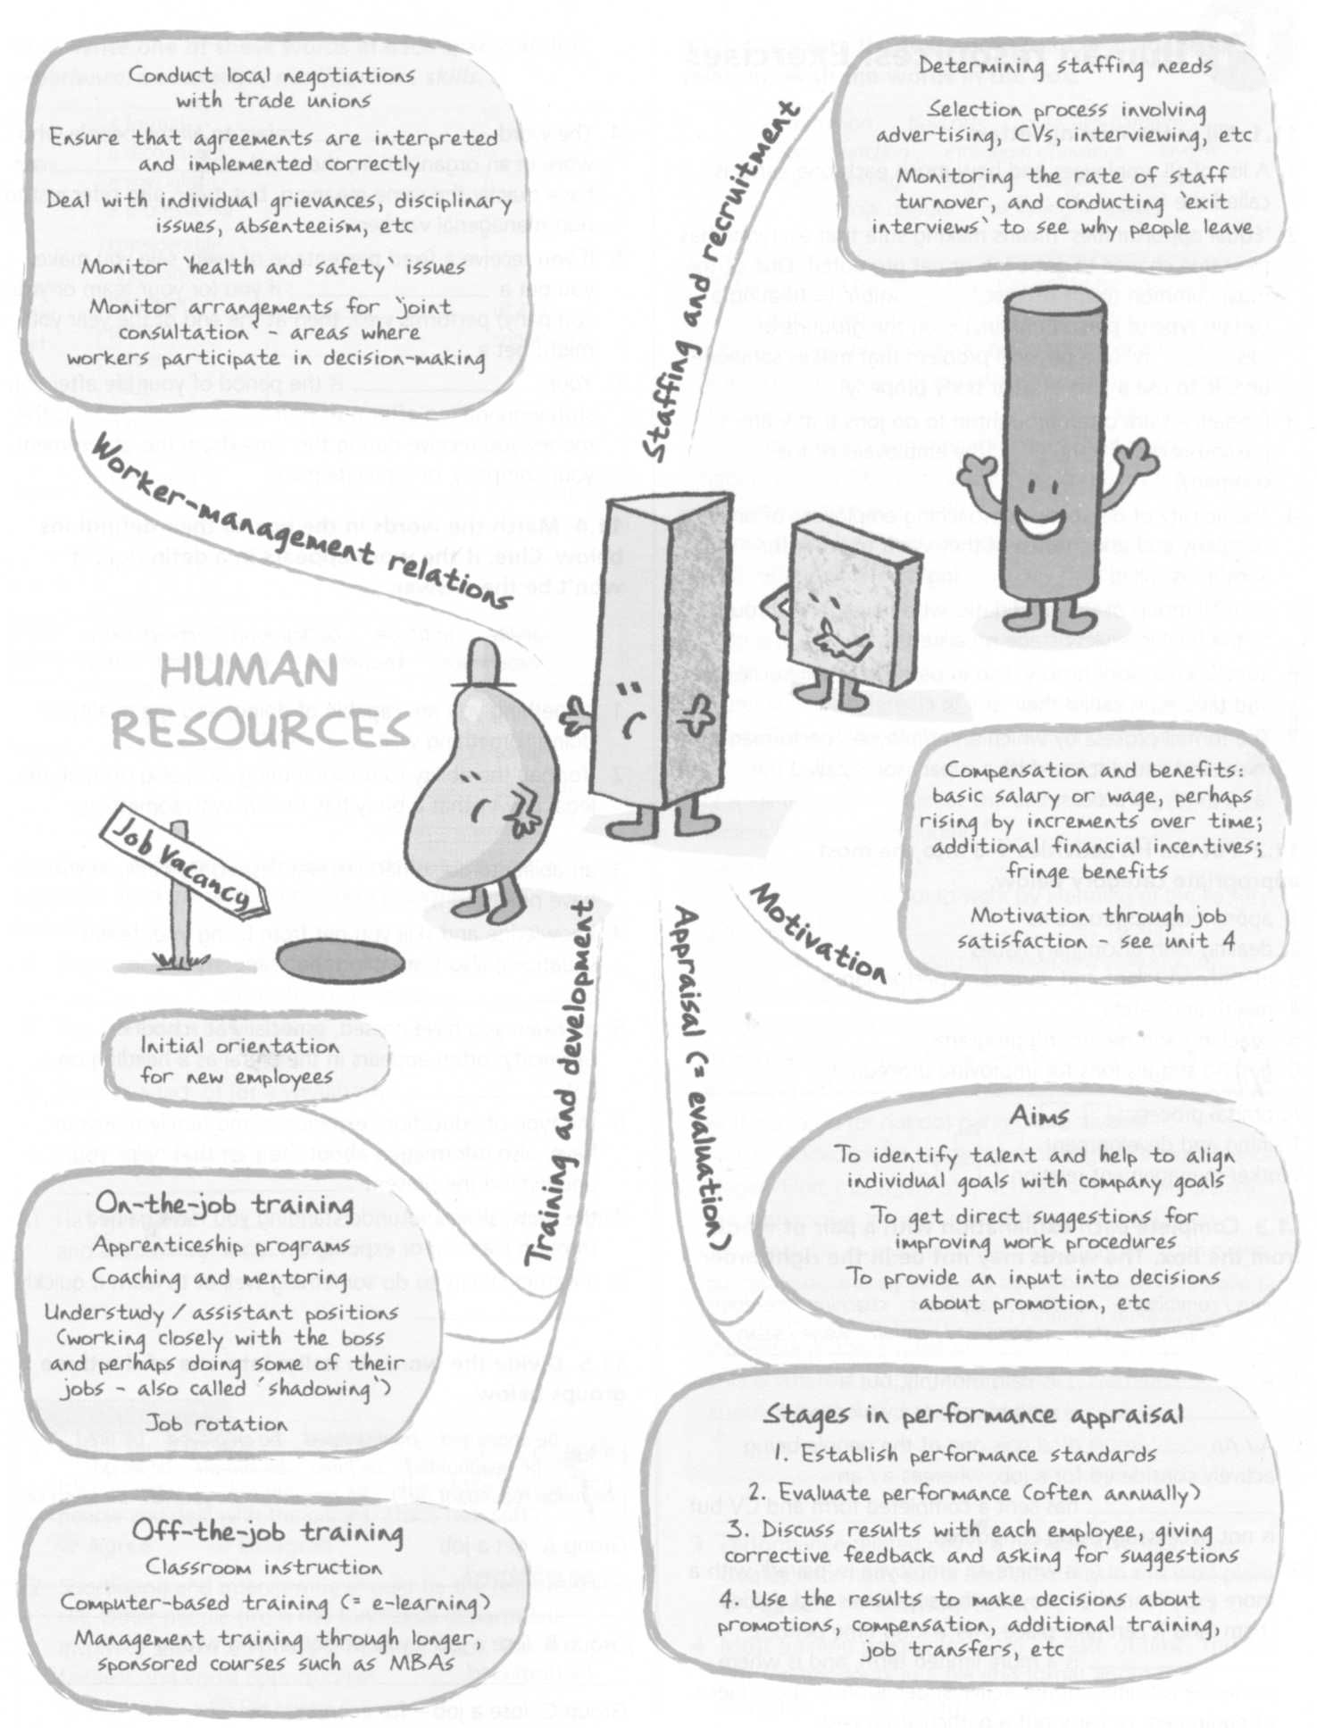

4 Match the words in the box to their definitions below. Clue: if the word appears in a definition, it won't be the answer.
ability aptitude background competence experience knowledge qualification skill

- something you are capable of doing; also the quality of
doing something well ability
- (formal) the ability to do something well; also (formal) the legal power that a body has to deal with something _______________
- an ability to do something well, especially because you have practiced it ______________________
- knowledge and skill you get from being in different situations; also something that happens to you ______________________
- an exam you have passed, especially at school or university; often appears in the plural as a heading on a CV _______________________
- the type of education, experience and family that you have; also information about the past that helps you understand the present _______________________
- the facts, skills and understanding you have gained through learning or experience _____________________
- a natural ability to do something well or to learn it quickly _________________________

5 Complete the text about worker-management relations with the words in the box.
arbitration boycotts collective bargaining court injunction
individual grievance layoffs legally binding length of service mediation official dispute picketing strikes

The process by which management and unions form an agreement is called 1…………………….. Typical issues for discussion are wages, benefits and working conditions. HR and the union may also sometimes discuss an 2………………………., where someone thinks they have been treated unfairly. And of course negotiations will be necessary if the company is in financial difficulties and has to make 3………………………….. Workers who lose their jobs get a 'severance package' (BrE redundancy package), usually based on their 4………………………….in the company.
In any dispute, the employees' side will initially be led by a union rep (= representative) - a worker who represents the interests of their colleagues on a daily basis. Then, if the conflict escalates and becomes an 5……………………, there might be involvement of a full-time union official. The union side has various tactics it can use, including 6………………………… (people stop working), 7…………………………. (persuading others not to work by standing at the factory gates) and 8………………………..(getting consumers to stop buying the company's products).
The management side will usually be led by someone inside the HR department. Management tactics include hiring replacement workers, and in extreme circumstances obtaining a 9………………. which directs workers to do (or not do) particular activities.
The procedure for resolving conflict goes through various stages. First, managers and workers will hold direct talks to try to resolve the problem. If these talks fail, then there may be involvement of a third party who can make suggestions and try to find a compromise. This is called 10…………………. Finally, if talks break down, the whole process goes to 11…………………………..
This is where a judge (or perhaps a government-appointed official) makes a decision which is 12………………………… on both sides.

6 Choose the best word to complete the sentence.
1 accept/except
Do you _______ credit cards? / The government has few options _______ to keep interest rates high.
2 all together/ altogether
That'll be £52.50 _______, please. / It is wonderful to be ________ to celebrate your birthday.
3 appraise/apprise
The President has been ________ of the situation. / He coolly ________ the situation, deciding which person would be most likely to succeed.
4 assure/ensure/insure
Many companies won't ________ new or young drivers. / The airline is taking steps to ________ safety on its aircraft. / The unions _________ the new owners of the workers' loyalty to the company.
5 biannual (semiannual) /biennial
happening twice a year / happening once every two years

Discussion Topics
1 People think that HR requires low-status 'soft' skills. But it's HR managers who appraise, negotiate compensation, fire people and deal with the unions. That's not 'soft'.  О Agree О Disagree | 3 Performance-related pay is a horrible invention that creates enormous stress and insecurity in the workplace.  О Agree О Disagree
2 Shortlisting and interviewing should be the responsibility of HR. Other people (from the functional department involved) should only have a minimal input. This ensures fairness and equal opportunities.  О Agree О Disagree | 4 Most training programmes are a waste of time. You just put the handouts in a file and forget about them.  О Agree О Disagree
3 Listening

Task 1. Listen to the interview with a HR manager and do the following exercises.
1 Line managers and HR managers both play a role in the recruitment and appraisal processes. Write 'LM' or 'HR' next to the responsibilities.
Recruitment
- Prepare a job description__________
- Make sure legal and ethical requirements are met_____________
- Look at the general personal qualities of the individual____________
- Look at the functional skills of the individual_____________
Appraisal
- Develop the appraisal tools____________
- Make sure that the process is identifying future leaders_____________
- Rate functional performance____________
- Monitor that appraisals are carried out

2 Now listen to an interview with Jurgen, an HR director, and check your answers.

3 Listen again. What does Jurgen say about the following topics? Complete his sentences.
- Internal candidates:
Opportunities for promotion are an important ………………….. inside the company and it's important to ……………………..within the organization.
- The interview
In the HR interview we are looking for a positive personality, a flexible attitude, good team-working skills, and other qualities like …………………..and the ability to………………….
- Performance-related pay
'HR is here to help the business …………………….. Bonuses are acceptable if they're seen to be …………………………….
- Motivation
'Apart from the tangible …………..………there are what I would call ……………………motivators.'

Glossary
appraisal formally assessing an employee's job performance
demoralizing making you feel less confident and hopeful
fast-tracking accelerating the progress of a person's career
fit in integrate successfully
job rotation movement through a variety of roles in the organization
matrix organization where people work in a variety of cross-functional teams rather than under one line manager
mindset attitude and way of thinking
rounds similar stages
track record things you have done in your career
underperforming less successful than expected

Task 2. You will hear the recording of the economic text A lot of debt is not always bad. Listen to the speaker and put the sentences and phrases in order they appear in the text.

1 Federal budget deficit remains experts worried. | _________
2 The Eastern economies show interest towards American debts. | _________
3 The relationship between a public debt and the size of an economy. | _________
4 The US deficit in comparison with other nations' debts. | _________
5 The amount of foreign direct investment exceeds the size of the American debt. | _________
6 The USA debt and its place in the range of the other countries' debts. | _________
7 America's economic risks connected with the change of international strategies. | _________
8 Future expenditures will grow rapidly as a result of the government policies. | _________

Task 3. You will hear the recording of the economic text Competition in the US Insurance Industry. As you listen find English equivalents of the following Russian phrases.
1 справедливый рынок | __________________________________________________________
2 правоохранительные органы | __________________________________________________________
3 гражданское дело | __________________________________________________________
4 обман клиентов | __________________________________________________________
5 компенсировать убытки | __________________________________________________________
6 заявки | __________________________________________________________
7 создать видимость | __________________________________________________________
8 уголовные преступления | __________________________________________________________
9 немедленное приостановление | __________________________________________________________
10обвинения в правонарушениях | __________________________________________________________
11 крупные выплаты | __________________________________________________________
4 Writing

SOME BASIC GUIDELINES FOR A SUCCESSFUL WRITING PAPER
1 Answer these questions and make sure you understand what Writing Paper is about.
Does the report have a suitable structure?
Does it have an introduction, body and conclusion?
Does it include connective words to make the writing cohesive within sentences and paragraphs?
Does the report use suitable grammar and vocabulary?
Does it include a variety of sentence structures?
Does it include a range of appropriate vocabulary?
Does the report meet the requirements of the task?
Does it meet the word limit requirements?
Does it describe the whole graph adequately?
Does it focus on the important trends presented in the graphic information?

2 Compare the two samples of report writing, find the mistakes that make Sample A less successful in terms of structure, grammar, vocabulary and spelling. For more information on assessing a writing paper consult Appendix 7.
Sample A  The aim of this report is to summarise changes in sales forecasts for the three main products of Toller Electrical Ltd for the four quarters in next year.  It is clearly showed that TV's will contribute most to the company for the sales forecasets are the highest in three products every quarter. It will stand at 10 thousands in lst Qtr. Then it will have a steady increase to 15 thousands in 2nd Qtr. Before it will rise to the peak of 20 thousands in 4th Qtr, it will level off in 3rd Qtr.  In contrast, the sales forecast of fridges' trend is totally different. It is 5 thousands in 1st Qtr. Unfortunetly, it remains constant in next 3 quarters, while, the cookers' sales forecast is 5 thousands in 1st Qtr the same as fridges'. However, the cooker will increase steadily and reach the peak of 10 thousands in 2nd Qtr. Then it will has no chang in 3rd Qtr following a drop to 5 thousands the original position in 4th Qtr.  It is clearly concluded that trends of sales forecasts for next year of these products are different. It is good time to take measures to direct the trends in much bright way.  Band 2  This is close to a band 3, but there are a number of non-impeding errors. Also, there is a lack of control in the third paragraph, which would have a negative effect on the target reader. Therefore, it is awarded an upper band 2. | Sample B  Report on sales forecasts for Toller Electrical Ltd  The aim of this report is to compare the sales forecasts for three product areas for next year.  Unit sales of fridges are likely to remain at 5,000 during all four quarters of next year.  TV sales, on the other hand, will significantly increase during the second quarter from 10,000 to 15,000. Unit sales will remain at 15,000 during the third quarter and soar once again to 20,000 during the fourth quarter.  Unit sales of cookers, however, are likely to fluctuate, starting off at 5,000, sales will increase to 10,000 during the second and third quarter of next year, only to decrease to 5,000 unit sales during the fourth quarter.  It was concluded that TVs will be Toller Electrical Ltd's strongest product area in the following year.  Band 5  A very good answer, but a little lexical awkwardness prevents this being an upper band 5.
3 Consider the following Report Writing Scheme.

1) Opening statement:
This report describes …
The graphs show…
The aim of this report is to describe/summarise/show….between 2000 and 2003
2) Body:
Period of time | Object | Changes |  | Characteristics | Period of time
At the start of  (2003)  At the beginning of (January)  However, by the end of the year 2011  In 2011  In August | Imports/  Exports  Sales  Prices  Production | increased  rose from…to  soared  doubled  reached a peak  peaked at  ($) | went up  recovered  skyrocketed  advanced to ($)  grew  made a recovery | slightly  steadily  dramatically  significantly  slowly  rapidly  sharply | the following year.  over (the last/next twelve months/the period).  in the (first six months).  by (December last year).  in (January).  by February/May.  in the last (four weeks).  all through 2011.  through 2011.  at the end of 2011.  during (this) period.
 | Imports/  Exports  Sales  Prices  Production | fell (to $)  decreased  collapsed to ($)  reached a low point  bottomed out (at $)  plummeted  went down
 | Imports/  Exports  Sales  Prices  Production | fluctuated (sharply)  leveled out  remained steady (at about $)  remained through (2011)  stagnated (over the period)  stood at ($)  turned into a general (upward/downward) trend  continued recovery until (late) 2011  reached ($/25000 units)  rose/fell between (April and July)  finished much more (less) strongly in 2011  showed a rise/fall of ($) within this period
3) Conclusion:
Consequently, …
As can be seen from both graphs ….
Finally, ….
PRACTICE
Task 1.
A) Look at the bar chart. Which of the sentences A-D below is the most appropriate opening sentence? Why?
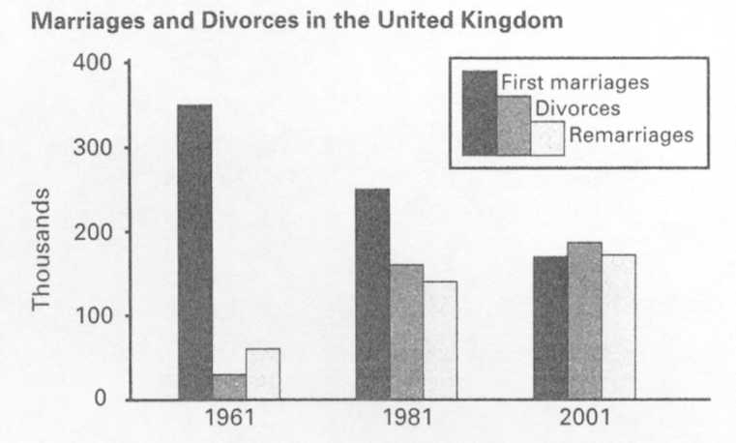
A This bar chart shows the number of marriages and divorces in the UK.
В This bar chart proves that weddings are not as popular as they used to be and people often get married when they are older.
С The chart shows that the number of first marriages decreased in the period 1961-2001, while figures for divorces and remarriages increased.
D The chart clearly illustrates that the number of first marriages has risen and the number of divorces is at a similar level.

B) Sometimes the task requires you to write a report about two diagrams. In this case you need to write an opening statement which comments on both sets of data.
Which of the statements below is most appropriate for the bar chart?
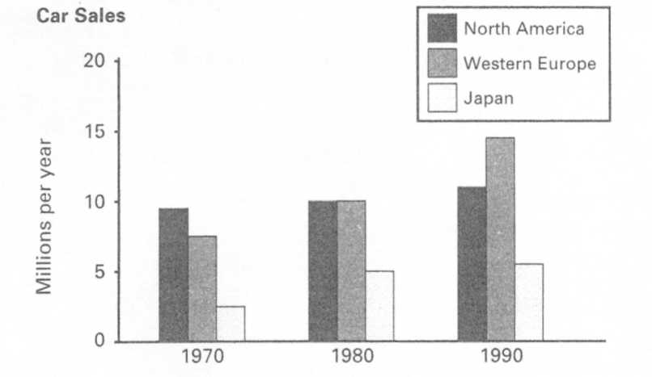
A In general car sales have increased since 1970.
В Car sales in North America, Western Europe and Japan are different.

C) Read the paragraph below which describes the bar chart. Underline the verbs and say why each tense is used.
The bar chart shows that sales of cars rose most significantly in Western Europe where the number almost doubled from about 7.5 million per year in 1970 to nearly 15 million in 1990. More cars were sold in this area than anywhere else.
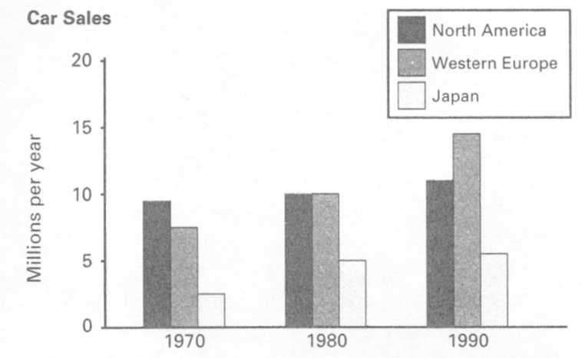

D) Choose the best alternative from the words in italics.
In Japan there was a (1) same/similar trend in that sales (2) doubled/increased two times between 1970 and 1980 from 2.5 to 5 million. However, over the next ten years the number of cars sold (3) remained stable/stayed the same. North America had the (4) tallest/highest sales (5) figures/numbers in 1970 (about 9 million) but there was only (6) a little/slight increase to just over 10 million over the next 20 years.

Task 2. Choose the correct preposition.
- Labour costs have fallen ___ 22% of total production costs ___ 14% in the last ten years. That's 8%!
- There was a dramatic fall in sales to the USA___1997 and 2000.
- The company is currently selling 20,000 units ___£23 each.
- The growth in sales has led to a rise____30% in profits.
- A 10% drop in sales has reduced the profit____ 40%.
- During 1999/2000 we increased retail floor space___ 5% ___ a total___ 48,000sq m.
- They expect to create 1,450 jobs worldwide ___ the end of next year, at the latest.
- Capital investment for the year stands___ £6,000.
- Pre-tax profits reached a peak____ $5m two years ago but have been lower since.
- Weekly sales have levelled off____£34,000.
- Increased efficiency has resulted in a lowering of the break-even point from 2,770 ___ 2,500 units.
- The rise in raw material prices is expected to be___3.5% and 4.5% this year.

Task 3. Describe the trends shown in the following pictures.

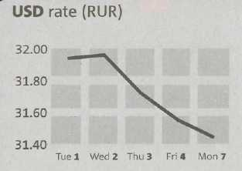Picture A | 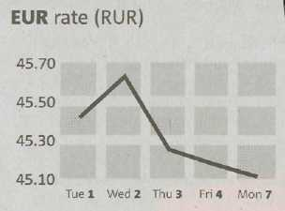Picture B
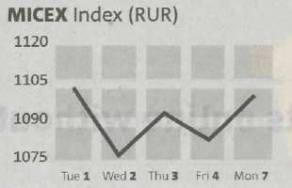Picture C | 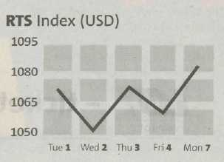Picture D

Task 4. Using the information from the graph, write a short report describing the general movements in exports, imports and the resulting balance of trade. (120-150 words)
The graphs show the performance of a European country's manufacturing and agricultural sectors in terms of exports and imports between 1991 and 2001.
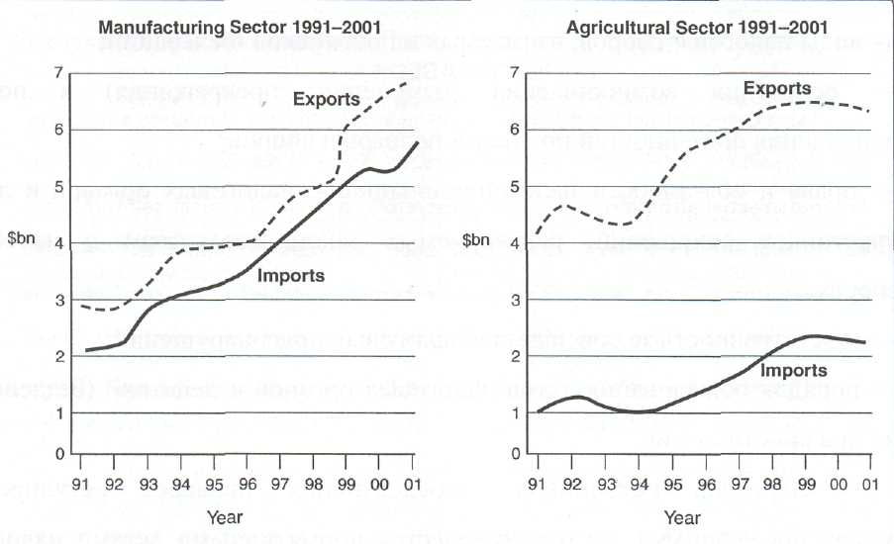

Task 5 Pictures used in talking about Economics.

Pictures often help to make information clearer. This test introduces language used to describe pictures of economic data. Match the words below with the correct numbers in the pictures.
broken line | column | curve
dotted line | fluctuating line | histogram/bar graph
horizontal axis | line graph | pie chart
row | segment | solid line
table | undulating line | vertical axis

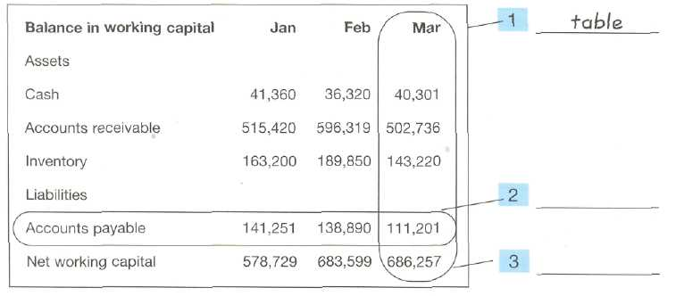 | 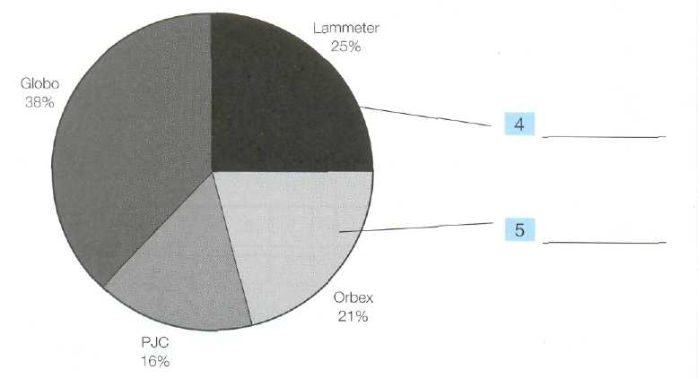
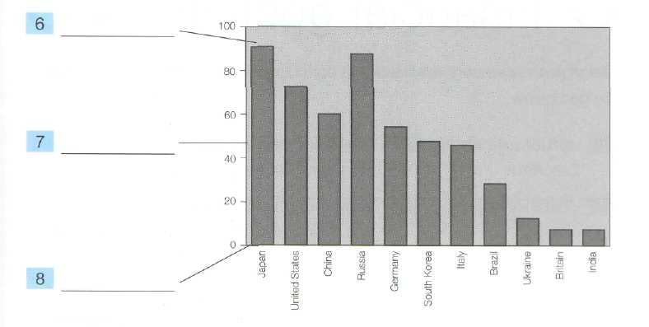 | 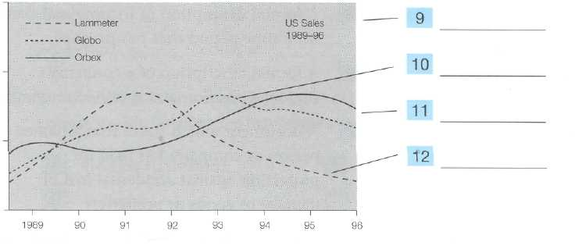
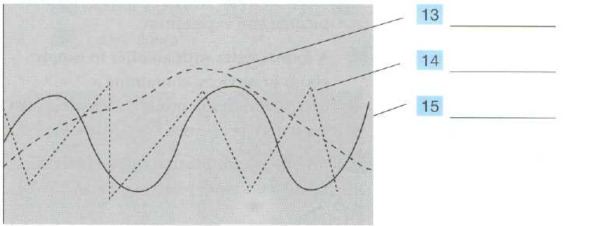

Task 6. The input below represents some useful information concerning Growth Metaphors. Read it and do the tasks.

1) A common metaphor in finance is that of growth - seeds are planted, grow, and flower.
Here are 15 words normally associated with farming. Put them in the appropriate spaces in the sentences below:
green | branching out | sprouted
flourishing | sowing | blossoming
reap | spreading | weed out
fertile | grew | roots
branches | fruit | ploughing

- Throughout the recession, politicians talked about 'the shoots of recovery.'
- Business is in the industrial north of the country.
- Financial instruments seem to be a very area.
- In the continuing hot weather, sales of electric fans are
- Our success is the of many years of careful planning and market research.
- Small micro-electronics companies suddenly all over the valley.
- The entire company from one simple idea.
- We believe that we are the seeds of profitable activities in the future.
- We expect to very substantial rewards within a maximum of five years.
- We're going to have to the less profitable items in the product line.
- We're opening new at the rate of one a week.
- We're most of the profits back into the business.
- We've put down in Eastern Europe.
14- We've been rapidly onto the Continent.
15. Without neglecting our core business, we're into lots of new activities.
NOTE
ploughing (GB) = plowing (US)

2) In English, words related to UP usually have good and positive meanings, while words related to DOWN usually mean something negative.

Mark the following sentences +ve or -ve according to their meaning:

1. | We hit a peak last year. | 7. | We're sinking fast.
2 | She really fell in status. | 8. | Our exports soared after the devaluation.
3. | It's been downhill ever since. | 9. | Things are at an all-time low.
4. | The company is in tip-top shape. | 10. | Our sales rose in the last quarter.
5. | That was a low trick. | 11. | My heart sank when I saw the balance sheet.
6. | We've boosted productivity. | 12. | I'm feeling over the moon! I've finished!

Task 7. Use the words in the boxes and the charts to complete the cloze activities below.
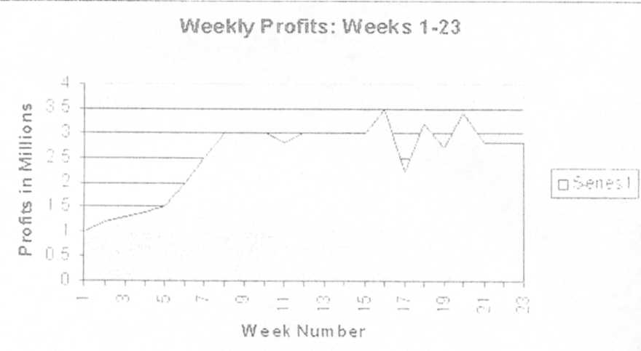 | rose dramatically  stabilized  maximum  minimum  increased slightly  slight dip  peaked  levelled off  fluctuated wildly
From week 1 to week 5, profits……………………... Then from week 6 to week 8, profits…………………. and ………………….at 3.0 million at week 8. From week 8 to week 15 profits………………………….. with a ………………………. at week 11. Then from week 15 to week 21 profits ………………….. with a…………………. of 3.5 million at week 16 and a ……………….. of 2.2 million at week 17. From week 21 to week 23, profits ………………….. at 2.8 million.

Task 8. Complete these sentences with a preposition from the box. Use a dictionary to help you if necessary.
at (x2) between by of to
- Profits rose from 2 billion dollars 5 billion last quarter.
- Since 1985, the price of houses has increased 200%.
- Road accidents reached a peak 50,000 in November.
- Car sales remained constant around 75 per month for the rest of the period.
- During the summer, temperatures fluctuate 20 and 30 degrees.
6 By close of business, the value of the company's shares stood …………………$25.

Task 9. In the exam, make sure you leave time to edit your written answer. You will lose marks if you make too many mistakes in grammar and vocabulary use.

a) Read this extract from a student's response. Find ten mistakes in the extract and match them to the list of common mistakes.
Common mistakes
- Wrong tense
- Active/passive verb confused
- Agreement: single subject with plural verb
- Preposition error

5 Article (a, the) missing

The graph show changes in participation of different activities at a sports club.
Firstly, participation in swimming was decreased for 1983 to 2003. In 1983 50% of club members do swimming but only 15% participate in this in 2003. Secondly, the percentage who do team sports have been remained constant during that period.
Participation reached peak in 1998. Finally, gym activities grew uр from 1983 to 2003.

b) Now correct the mistakes.

5 Exam Practice

READING
Part One
Questions 1-8
Look at the statements below and at the five summaries of articles about strategic change from a journal. Which article (А, В, C, D or E) does each statement (1-8) refer to? For each statement (1-8), mark one letter (А, В, C, D or E). You will need to use some of these letters more than once. There is an example at the beginning (0).
Example:
- It advises against the use of technology for communication within a company. | E

1 It proposes some views on management that the editors feel might be considered controversial by readers. | _______
2 It explains who the communicators of initiatives within a company should be. | _______
3 It makes reference to the fact that some people may try to hinder innovations. | _______
4 It considers the need to streamline commercial activities in order to have a clearer focus. | _______
5 It criticises the control of policy-making by certain key personnel. | _______
6 It questions the validity of certain accepted management-training approaches. | _______
7 It includes practical, real-world examples of the ideas being put forward. | _______
8 It stresses that it is vital to exclude obsolete views when drawing up company policy. | _______

А
Those serving in industry today have two options: they can surrender the future to revolutionary companies or they can revolutionise the way their companies create strategy. In Revolution and Strategy, Gary Heath argues that any approach that does not challenge the status quo is not a strategy at all. In too many companies, the strategy-planning process is monopolised by senior managers, and what passes for strategy is sterile and uninspiring. To create truly revolutionary strategies, a strategy-making process must be demanding and inclusive; it must rid itself of tired, outdated perspectives and uncover the revolutionary ideas that are lying deep in an organisation.
В
Companies often attempt to implement a major change in strategy. Determined managers go forth with the plans, and they expect enthusiasm and commitment from their subordinates. But instead, employees drag their feet and figure out ways to undermine the process. The change effort gets bogged down, and results fall short. In Why Resist Change? Paul Strong explains how corporate leaders can overcome employees' concerns about change by revising the mutual obligations and commitments, both stated and implied, that exist between them. The author presents two case studies of his ideas in action.
С
Business units often take charge of formulating strategy in today's environment, but they can easily get lost in a thicket of weeds - too many customers, products and services. In Strategic Business Unit Renewal, John White provides a method for business units to prune their gardens and regain perspective. His strategy-renewal process leads managers through the undergrowth of a business unit's complexity and compels them to ask whether all of the unit's customers, products and services are truly strategically important, significant and profitable. Units that do not meet these criteria must cut back to allow a greater concentration on cultivating their most worthy projects.
D
Which came first, Harry J. Mindenberg wonders in Musings on Management Strategy: our misguided ideas of what makes a good manager and a good organisation, or the programmes that claim to create them? A professor of management himself at McGill University in Canada and at INSEAD in France, Mindenberg takes on management fads, management education and the worship of management gurus - and offers some provocative alternatives.
E
The next time you are planning a major change effort, forget the huge meeting, the speeches relayed by satellite, the videos and special publications. J.K. and Sandra Parkin argue that Changing Frontline Employees requires giving up the image of the charismatic executive rousing the troops. Frontline employees may accept change, but they won't accept empty words delivered impersonally. If you need to convey a major strategic change, remember that frontline supervisors - not senior managers - are the people whom employees trust the most.
Part Two
Questions 9-14
Read this text taken from an article about future developments in advertising. Choose the best sentence, from the list given below, to fill each of the gaps. For each gap (9-14), mark one letter (A-H). Do not mark any letter more than once. There is an example at the beginning (0).

FUTURE DEVELOPMENTS IN ADVERTISING
The explosion of new media, ranging from the internet to digital television, means that people working in advertising will have to devise more cunning ways to catch the public's attention in the future. The traditional TV advertising campaign will not reach the whole family any more. (0) ...H... The advertising industry will have to work 'harder and smarter' to cut through the 'clutter and noise' of the future with this vast array of new media, all competing to catch the consumer's eye.
People have become more individual in their consumption of advertising. (9) ….. New technology has made experimenting with new forms of advertising a possibility. The monologue where the advert tells housewives that this is the washing powder they should buy is just a cliché now. The internet, for example, has made such ads look old-fashioned. (10) ….A much closer relationship with the consumer is gradually being forged.
The definition of what constitutes advertising will expand well beyond the conventional mass media. Shopping environments will themselves become a part of the advertising process. (11) …..The aim will be to 'warm' people towards these places so that they will return to purchase goods there again.
In spite of these and other changes, it is highly unlikely that TV, print and radio will disappear altogether as advertising media. (12) ….. But other marketing disciplines, such as public relations and direct marketing, will become as important as advertising. Advertising agencies will have to reinvent themselves. They will no longer be able simply to produce advertisements and then support these through PR, direct marketing or the Internet. (13) ……
Thus, creativity will be the most valuable commodity in the future. (14) ….. It will continue to be so in the future. But there will be an increasing premium on the advertiser's ability to be imaginative, and to think laterally about engaging the consumer in a broader variety of media.

Example: (0) - H

A On the contrary, there is almost certain to be an increase in every form of advertising in future years.

В Increasingly, they will exist not simply to sell goods, but also to entertain people and to make sure that they enjoy their time there.

С Originality of thinking has always been in short supply.
D There is, consequently, little hope of them surviving for more than another 20 years.

E This fragmentation has already shown the need for a more sophisticated understanding of where and how to reach people in the most effective way.

F Instead, they will have to change the whole way they look at communication and start thinking about ideas which are not specific to one discipline.

G It has made possible a situation in which customers can tell advertisers what they think, and the advertisers can supply information.

H No longer will all members be watching the same programme: some will be watching different channels on their own TVs, surfing the net or doing both at the same time.

Part Three
Questions 15-20
Read the following article about Grasmere, a small British company that manufactures steel components, and the questions given below. For each question (15-20), mark one letter (А, В, С or D).

In a tough climate for UK manufacturers, Malcolm Drake thinks he has hit on a way for his company, Grasmere, to succeed: by becoming a bespoke manufacturer. This involves working very closely with customers to produce precisely what they want. As a result, Grasmere has become indispensable to its big customers, which are based around Europe. Grasmere makes a range of small metal items that are tailored to fit into much larger products, and its customers include big electronics and electrical goods manufacturers. 'When we start talking to customers about an order they often have only a rough idea what they want,' says Drake. 'We assist them in identifying and specifying their needs, and we advise them on the best way to manufacture the product. Then we fulfil the order; which could involve making anything between 40 and one billion parts in a year.'
Grasmere's main tools are press machines that stamp out metal items in its Birmingham premises. The company was started by Drake's great-grandfather in 1903, when its best-selling products were pen nibs, and the company prides itself on never having fallen below the exacting standards which it set then. While today's range has moved a long way from those pen nibs, some of the original machinery stands in the reception area, as a memento of the company's roots. Only in the last year has the company relocated from the cramped and grimy workshop it moved to in 19109, to a more modern and open-plan building on the outskirts of Birmingham, an operation that involved a major logistical exercise to move the machinery. The new site has allowed Grasmere to make itself more efficient. The company has cut staff from 150 to 125 by shedding low-skilled employees without reducing turnover.
Malcolm Drake says that 18 of Grasmere's customers each contribute revenues of more than £100,000 a year; with half of all turnover coming from three of them. 'It isn't the usual supplier-customer relationship,' he explains. 'We are very open with them and provide them with a lot of internal information about costs. But we select them as much as they select us. If we are asked to do something that is too difficult or expensive, we say "no". We educate the customer as to what is possible. If you allow yourself to be dictated to, that's not a partnership -it's grovelling.'
Grasmere's business has spread more widely to other parts of Europe in the past few years, though not because of any deliberate strategy to push up exports. As Drake points out, if a company such as his is keen to yoke itself to successful companies that think strategically, inevitably this will mean more overseas sales to relatively far-flung divisions of these businesses, to meet their own demand for the components Grasmere can produce.
The company depends on having technically literate people who can talk intelligently to customers. Hence 90 of Grasmere's employees are engineers employed in a range of jobs including making products, sales, marketing and purchasing. While about 100 of the staff are directly involved in shop-floor production work, they frequently also have an outward-facing role, such as talking to customers about design or manufacturing,
Malcolm Drake sums up his company's strengths as offering five attributes that customers want: quality, speed, dependability flexibility and low costs. As a result, the company is flourishing.

- What do we learn about Grasmere in the first paragraph?
A It concentrates on working in a particular sector.
В It helps customers to formulate their own requirements.
С It makes a range of products for a small number of applications.
D It designs products then looks for suitable customers for them.

- What links Grasmere now with when it was founded?
A The company has always operated in the same premises.
В Some of the original machines are still used for manufacturing.
С The present range of products includes the original lines.
D The company has always had the same attitude to quality.

- Grasmere's workforce has fallen because
A productivity has improved.
В it is difficult to recruit skilled staff.
С new machinery has been introduced.
D some staff chose to leave the company.

- What does Malcolm Drake say about the company's relationship with its customers?
- A Grasmere works on equal terms with its customers.
- В Grasmere has a better relationship with some customers than others.
- С Grasmere can learn a great deal from its customers.
- D Grasmere is expected by some customers to provide too much information.

- The company's exports are rising because
A it is following a strategy of promoting its products abroad.
В there is a growing demand abroad for the types of products it makes.
С overseas sections of its client companies are buying from Grasmere.
D it is gaining access to the overseas clients of its own customers.

- It is part of Grasmere's policy to ensure that
A every customer is allocated to a specific salesperson.
В many of its engineers deal directly with customers.
С each activity is carried out by dedicated staff.
D it has a department which designs new products.

Part Four
Questions 21-30
Read the article below offering advice to job-seekers. Choose the correct word to fill each gap from А, В, С or D. For each question (21-30), mark one letter (А, В, С or D). There is an example at the beginning (0).

Example: (0) - A

BEING THE BEST
Each time you try for a more (0)……position, the selection process gets (21)…… Your abilities, personality traits, your lifestyle, values and aspirations will all be vigorously (22) ……by your prospective colleagues and also your bosses. Do you know how to (23) ……yourself when you are under the microscope? If you are to (24)…… your ambitions, now is the time to learn how to do
(25) ……to yourself and prepare for formal selection processes.
Learn about the various methods you can employ to find your way into a different institution, gain a more sophisticated (26) …… of how headhunters work and learn to position yourself so that you can be found easily. Taking (27) ……of any situation to maximise your visibility is very useful. Even when you are not offered a particular job for which you have been considered, do leave an impression which will remain in the mind of the headhunter should other possibilities (28) …..
You (29) ……it to yourself to do the best you can. Make sure you perform in such a way that you can be satisfied that the decision about you has been made with the (30) ……amount of up-to-date and accurate information about your capabilities. Do you know what they are and do you have some stories prepared which will illustrate them well?

21 | A | stronger | В | tougher | С | sharper | D | firmer
22 | A | contemplated | В | reflected | С | regarded | D | scrutinised
23 | A | treat | В | deal | С | соре | D | handle
24 | A | realise | В | succeed | С | obtain | D | capture
25 | A | right | В | virtue | С | justice | D | fairness
26 | A | intelligence | В | information | С | understanding | D | comprehension
27 | A | benefit | В | advantage | С | profit | D | gain
28 | A | arise | В | open | С | enter | D | arrive
29 | A | deserve | В | require | С | merit | D | owe
30 | A | biggest | В | fullest | С | greatest | D | widest

Part Five
Questions 31-40
Read the article below about computer printers. For each question (31-40), write one word. There is an example at the beginning

Example: (0) - BE

PRINTING AT A PRICE
Most companies now realise that the so-called 'paperless office' is clearly an illusion - and probably always will (0) …be… Digital technology has revolutionised working practices and methods of communication, but it has created additional media rather (31) …… replacing existing ones. Therefore, paper is here to stay, and the printer can be sure of keeping (32) ……place alongside the computer, fax and telephone as a basic item of office equipment, fundamental to the life of most companies.
However, like many other basic items, the printer is often seen (33) …… peripheral, and insufficient attention is given to its selection. It is worth remembering that the equipment that you attach to your computer is just as important as the computer's technical specification. You will soon find that
(34) ……you are using a printer that jams and smudges your work, or makes getting names and addresses onto envelopes seem an impossible task, then supersonic speed of your microprocessor will be no great advantage.
Printing technology has developed rapidly over the (35) …… few years, and it seems set to continue to so. Finding the best printer for your particular needs depends on many factors, not least
(38) ……which is cost. Yet even before cost comparisons come (39) …… consideration, the questions of brand, colour, volume, speed and quality of output all need careful thought. The best motto is 'try before you buy'. That way, you will get the best printer for your company, and it will be (40) …… the best possible price.

WRITING

The bar chart below shows the forecasts of unit sales by Toller Electrical Ltd for the four quarters of next year in each of its three main product areas.
Using the information from the bar chart, write a short report describing and comparing the sales forecasts for the three product areas for next year. Write 120-140 words.

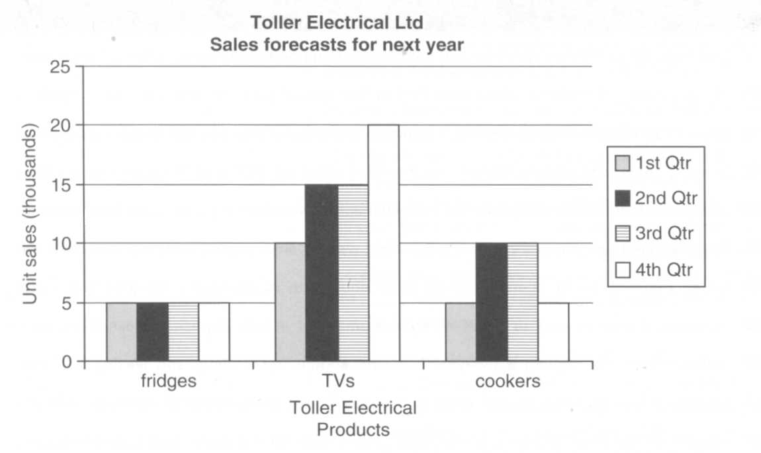

LISTENING

Part One
Questions 1-12
You will hear Jack Lester, founder of Hinde Instruments Corporation, a telescope manufacturer, giving a talk about the development of his company. As you listen, for questions 1-12, complete the notes using up to three words or a number. After you have listened once, replay the recording.

HIDE INSTRUMENTS CORPORATION
- Hinde Instruments'…………………………… are in California.
- Hinde Instruments faced the risk of ……………………………. in 1991.

Founding the company
- Jack Lester worked forWAC as ………………………….
- At first, Hinde Instruments' telescopes were available through …………………………
- The …………………………of Hinde Instruments' telescopes made them popular with amateur astronomers.

The problem years
- In February 1991, Hinde Instruments faced demands for repayment of its ………………………….
- Amtex sold Hinde Instruments' entire ………………….of telescopes and its liabilities for $1,000.

Progress being made
- It took only to clear Hinde Instruments' debts.
- Hinde Instruments talks to about its products.

- The major strength of Hinde Instruments' is its advanced telescopes.
- Hinde Instruments aims to use its to expand into new markets.
12 HNT Networks buys ……………………. from Hinde Instruments.

Part Two
Questions 13-22
You will hear five different people talking about the Master of Business Administration courses (MBAs) which they have taken. For each extract, there are two tasks. For Task One, decide why each person decided to take that particular course from the list A-H. For Task Two, decide what the main benefit of the course has been for each speaker from the list A-H. After you have listened once, replay the recording.
Task One - Reason for choosing that particular course

- For questions 13-17, match the extracts with the reasons given by the speaker, listed A-H.
- For each extract, decide on the appropriate reason.
- Write one letter (A-H) next to the number of the extract.

13 | ____________________ | A excellent coverage of developments in business law  В good on project management  С personalised attention  D strong focus on marketing  E good reputation of the teaching staff  F convenient location of the institution  G good coverage of e-commerce  H inclusion of courses on financial management
14
15
16
17 | ____________________

Task Two - Main benefit of the course for the speaker

- For questions 18-22, match the extracts with the main benefit for the speaker, listed A-H.
- For each extract, choose the main benefit each speaker describes.
- Write one letter (A-H) next to the number of the extract.

18 |  | A I have broadened my understanding of monetary issues.  В What I learnt is useful in my current work in human-resource management.  С I am much more comfortable working as part of a team.  D I have changed my attitude to senior management.  E Other participants gave me a better understanding of how customers feel.  F I have a better understanding of my own limitations.  G My time management has improved.  H Work I did on the course was useful when I applied for the job I now have.
19
20
21
22 | _________________________

Part Three
Questions 23-30
You will hear a Business Studies tutor and a student, Martin, discussing Ralcona, a UK-based soft-drinks company. For each question (23-30), mark one letter (А, В or C) for the correct answer. After you have listened once, replay the recording.

- Why did Ralcona decide to expand their product range?
A Demand for their core product was falling.
В Their competitors were increasing their market share.
С They wanted to build on the success of their core product.

- Ralcona's senior management thought that the new product range should be
A limited to the European market.
В introduced in planned stages.
С sold under a different brand name.

- What was Ralcona's strategy with regard to their new products?
A to price them at a higher level than their existing products
В to copy their competitors' successful products
С to target them at the younger end of the market

- How did Ralcona find designers for the packaging of the new products?
A They headhunted personnel from their competitors.
В They recruited newly qualified young designers.
С They subcontracted the design to a specialist agency.

- What unforeseen problem delayed the introduction of the new range?
A Ralcona's marketing department was understaffed.
В Ralcona's competitors introduced a new marketing campaign.
С Communication with Ralcona's retail outlets was poor.

- Ralcona's executives were surprised to find that the new products were
A bought by a wider range of people than expected.
В used in more ways than anticipated.
С more popular than Ralcona's core product.

29 How did the success of the new product range affect Ralcona?
A The marketing department was restructured.
В Employees were rewarded for being more innovative.
С The company developed closer links with its retail outlets.

30 According to Martin, what can other businesses learn from studying Ralcona's success?
A that companies must take risks to beat their competitors
В that products can be marketed in different ways to different groups
С that ongoing market research is essential to effective selling

SPEAKING
Part One

Give a short talk on the following business topic. You have to choose one of the topics from the three below and then talk for about one minute. You have one minute to prepare your ideas.

A Marketing: the importance of advertising slogans in promoting a brand or product

B Information management: the importance of keeping staff informed about company policies and plans

C Purchasing: how to achieve and maintain good relations with all suppliers

Part Two
You are given a discussion topic. You have 30 seconds to look at the task prompt, and then discuss the topic with your partner. After you have finished with the task, you will be asked some follow-on questions.

PROJECT ABROAD
Your company is proposing to send a team of staff abroad for six months to set up an office and train local employees. You have been asked to make some recommendations for the project.

Discuss and decide together:
- How to select appropriate staff to manage the project.
- What preparation and advice the staff would need before leaving.
- How to maintain effective communication between the new office and the company headquarters.

Follow-on Questions
1 What advantages would there be in working abroad for a short period of time?
2 What kind of problems could staff encounter working abroad?
3 How can people get information while they are working abroad?
4 What effect does the increase in international contacts have on the way companies operate? (Why?)
5 How important is it for businesses to have their own offices abroad? (Why?/Why not?)

UNIT 2.
1. Academic Vocabulary
Research and Study Aims

A Expressing aims
word | example | comment
deliberate | We took the deliberate decision to keep our study small. | = intentional; is often used for something negative
goal | have something as a goal, achieve your goal | we don't usually say 'reach your goal'
intention | with the intention of -ing, have no intention  of -ing | verb = intend followed by the infinitive
motive | motive for -ing [reason] | verb - motivate; more general noun = motivation
objective | meet/achieve objectives | = what you plan to do or achieve
priority | top priority, take priority over | implies a list of important things
purpose | Our purpose was to test our theory. | on purpose means deliberately
strategy | Their strategy was to proceed slowly. | detailed plan for success
target | reach/achieve/attain a target | = level or situation you hope to achieve

B An example of a mission statement
Look at this web page for the Centre of Research into Creation in the Performing Arts. Note how the aims are expressed through the infinitive and in formal language.
MISSION STATEMENT¹
ResCen exists to further² the understanding of how artists research and develop new processes and forms, by working with professional artists and others.
AIMS
To establish³ new understandings⁴ of creative methods and their application in practice-as-research, extending knowledge bases⁵ in these areas
To explore and challenge⁶ traditional hypothesis-based and critical-analytical research methodologies established within the university
To establish a critical mass⁷ of artist-researchers, meeting regularly, to instigate⁸ and inform⁹ new creative work across disciplines
To provide an infrastructure¹⁰ for practice-led and artist-informed postgraduate study within the university
To further develop criteria" for the definition and evaluation of creative practice-as-research, as part of the wider national debate
To contribute to the development of a national infrastructure supporting practice-as-research, at the interface¹² between academic and other centres of art-making and its study
¹ short written statement of the aims of an organisation ² move forward, advance ³ encourage people to accept
⁴ understanding can be used as a countable noun in this context ⁵ the basic knowledge shared by everyone working in the areas ⁶ question ⁷ influential number ⁸ initiate, cause to start ⁹ provide knowledge that can influence ¹⁰ basic systems and support services " standards; singular = criterion ¹² place where two things come together and affect each other

Exercises

1 Rewrite the sentences using words and expressions from the previous input and beginning as shown.
- Protecting the privacy of our subjects must take priority over absolutely everything else. (We must give ...)
- Our intention in designing the questionnaire was to make it as simple as possible to answer. (We designed the questionnaire with ...)
- We aimed to define and evaluate a new approach to urban planning. (We had as our goal the ...)
- I did not intend to become a scientist when I began my studies. (I had no ...)
- A methodology based on a hypothesis does not work in some cases. (A hypothesis- ...)
- Our project is located in the area where sociology and psychology meet. (Our project is located at ...)

2 Read these descriptions of their research by academics and then answer the questions. Use a dictionary for any unknown words.
1 Dr Janeja (in a lecture): 'We wanted to see if we could explain trie fact that the expansion of the universe is accelerating.'
2 Dr Finstein (in an introduction to an article): 'Our research questioned the notion that larger mammals only appeared long after the dinosaurs had died out.'
3 Prof. Li (in a lecture): 'We carefully restricted our sample to people born within ten kilometres of the lake,'
4 Prof. Simons (in a lecture): 'We wanted to build on existing research and offer new insights into the effects of stress.'
5 Dr Andreas (in a conference presentation): 'We really wanted to put into practice some of the research on e-learning to improve our present system.'
6 Prof. Horza (in an article): 'We were hoping to instigate a new type of investigation.'
7 Dr Tadeus (in a conference presentation): 'We had no detailed plan at the outset; things developed as we went along.'

- Whose team took a deliberate decision to do something?
- Whose team wanted to further the understanding of something?
- Whose team did not have a strategy for their research?
- Who wanted to start something that had not existed before?
- Whose team was interested in the application of something?
- Whose purpose was it to establish a reason for something?
- Whose research challenged an existing idea?

3 Answer the questions about the vocabulary of the previous input.
- What word can we use to refer to the basic support services and systems of a country?
- What phrase can we use if everyone in a country seems to be discussing an issue?
- What is another word for academic subjects?
- What phrase means 'the basic knowledge of an academic field'?
- How could the phrase the place where theory meets practice be reworded?
- What verbs are typically used with (a) objective and (b) target}
- What are the two noun forms connected with the verb motivate}
- What is the opposite of theory-led research?

Describing Problems

A Introducing a problem
Note the way words are combined in these extracts from academic articles.

1 As the mining operations became deeper and deeper, the problem of flooding arose¹.
2 In a recent survey, 34% of customers experienced difficulties with online buying.
3 Walsh's paper discusses the controversy² surrounding privatisation of health services.
4 Conservation driven by market forces seems to be a contradiction in terms³.
5 The topic is inadequately treated, and several errors are apparent⁴ in the analysis.
6 Integrating the new member states poses⁵ a challenge to the European Union.
7 The research raises⁶ the issue of rainforests and the people who live in them.
8 The patient had difficulty in remembering very recent events.
9 Most theories of the origin of the universe contain inconsistencies⁷.
10 The results revealed shortcomings⁸ in the design of the questionnaire.

¹ question/issue/difficulty/controversy also often combine with arise ² a lot of disagreement or argument about something ³ a combination of words which is nonsense because some of the words suggest the opposite of some of the others ⁴ can be seen ⁵ threat/problem!danger also are often used with pose; the verb present can also be used with these nouns ⁶ question/problem also are often used with raise ⁷ if a reason, idea, opinion, etc. has inconsistencies, different parts of it do not agree ⁸ faults or a failure to reach a particular standard

B Responding to a problem

verb | noun | example | meaning
react | react/ reaction | It was a study of how small firms react to the problem of over-regulation. | act in a particular way as a direct result of
respond | response | The Minister's response to the problem of inflation was to impose a price freeze. | his/her reaction to what has happened or been said or done
deal with | - | How should training courses deal with the  issue of violence in the healthcare setting? | take action in order to solve a problem
tackle | - | Governments do not seem to be able to tackle the problem of urban congestion. | try to deal with
address | - | Governments need to address the problem of waste from nuclear power plants. | (formal) give attention to or deal with
mediate | mediation | The community leaders attempted to mediate between the police and the people. | talk to the two groups involved to try to help them find a solution to their problems

C Solving a problem
The researchers solved the problem by increasing the temperature.
The team came up with / found a solution to the problem of water damage.
By using video, the researchers overcame the problem of interpreting audio-only data.
The two governments finally resolved the problem of sharing water resources. A successful resolution to the crisis came in 1998.
The answer to the problem lay in changing the design of the experiment.
The book was entitled: 'Conflict Resolution: the Management of International Disputes'.

Exercises

1 Match the beginning of each sentence with the most appropriate ending.

1 Students always seem to have difficulty | surrounding the President.
2 Ford pointed out that the methodology had | apparent.
3 The need to find replacement fuels poses | some important questions for the Party.
4 The media continue to focus on the controversy | many difficulties.
5 In the figures he presented several errors were | arose fairly recently.
6 On their way across Antarctica they experienced | in remembering this formula.
7 The results of the opinion poll raise | a number of inconsistencies.
8 Problems caused by pollution in this area | considerable challenges for scientists.

2 There is a preposition missing in each of these sentences. Add it in the right place.
- It is no easy task mediating unions and management.
- In this lecture I plan to deal the later novels of Charles Dickens.
- The answer to most problems in agriculture lies the soil.
- He thought for a long time but was unable to come with a solution.
- Green tourism may initially feel like a contradiction terms.
- I wonder what the professor's reaction the article will be.
- The company has experienced a number of difficulties the computer operating system.
8 Have you found a solution the problem yet?

3 Complete these tables. Use a dictionary to help you if necessary.
noun | verb | noun | verb
 | solve | resolution
reaction |  |  | respond
 | contain | contradiction
error |  |  | mediate

4 Choose one of the words from the previous task to complete each sentence. You may need to change the form of the verbs.
- The professor was very angry when the student him so rudely and so publicly.
- As the saying goes, to is human - we all make mistakes.
- I hope someone will eventually come up with a to the problem of global warming.
- The diplomats are hoping to…………….. between the two sides and so prevent a conflict.
- The library many rare and beautiful books.
- I am still waiting for the committee's ………… to my request for an extension for my dissertation.
- At the beginning of the new academic year Marie …………….. to make much more effort with her assignments.
8 The lecturer ………………… very angrily when I questioned one of her conclusions.

Key Verbs

A Verbs for structuring academic assignments
Look at these tasks which students have been given. Note the key verbs
Discuss some of the problems involved¹ in investigating attitudes to diet and health. Write a critical review of an investigation you have read about, or describe an investigation you yourself could conduct². Consider the advantages and disadvantages of different methods.
Starting from rest, an aircraft accelerates to its take-off speed of 60 km in a distance of 900 metres. Illustrate³ this with a velocity-time graph. Assuming⁴ constant acceleration, find⁵ how long the take-off run lasts. Hence calculate⁶ the acceleration.
'The fact that nations agree to follow international law demonstrates⁷ that we can identify⁸ ideals that are trans-national and trans-cultural.' How far is this statement true? Critically analyse any recent event which supports or challenges⁹ the statement.
Examine¹⁰ how industrial growth has affected any two developing countries. Provide¹¹ statistical evidence where necessary and include a discussion of likely future trends.

¹ which are part of/included in ² organise and do ³ draw something in order to explain something ⁴ accepting something to be true ⁵ discover by calculating (see 6) ⁶ judge the number or amount of something and adding, multiplying, subtracting or dividing numbers ⁷ show, make clear ⁸ recognise someone or something and say or prove who or what they are ⁹ questions whether it is true ¹⁰ look at or consider carefully and in detail ¹¹ give

B More key verbs
These extracts from academic books contain other key verbs.
In developing methods to explain the significance of health status measures, one can classify¹ ways of establishing² quality of life into two main types.
The length of time spent on the tasks may account for³ the decrease in motivation which was seen⁴ in many of the participants.
The data presented⁵ in Chapter 3 showed⁶ that the age of the subjects was not the main factor.
Political theory attempts⁷ to build bridges between different schools of political thought.
¹ divide things into groups according to their type ² discover or get proof of ³ explain ⁴ see is often used in the passive in academic style ⁵ given ⁶ proved ⁷ (formal) tries

C Verbs which combine with noun forms of key verbs
Often in academic style, a verb + the noun form of the key verb is used.

verb | verb + noun | example
explain | give/provide/offer an explanation (of/for) | The model provides an explanation for the differences between the two sets of data.
explore | carry out an exploration (of) | Kumar carried out an exploration of music genius.
emphasise | place/put emphasis (on) | The hospital puts a lot of emphasis on training nurses.
describe | give/provide a description (of) | The book gives a description of modern Europe.

Error  Warning! | The verbs affect and effect are different. To affect means to influence, to effect means to make something happen / to bring about. The burning of fossil fuels has negatively affected the global climate. The procedure has been successful and has effected a return to normal functioning of the engine.  Practice the difference:  - Did the newspapers really ________the outcome of election?  - If correctly administrated, such drugs can __________ radical cures.  - It is known that poor housing significantly _________ educational achievement.  - The area has been badly _______ by pollution.  - We have tried out our best to _______ a reconciliation between the two parties.  - My pleading did not seem to ________ him at all.  - It will take years to _______ meaningful changes in the educational system.  - The building was badly ________ by the fire.

Exercises

1 Match each verb on the left with its synonym on the right.
1 affect  2 attempt  3 calculate  4 challenge  5 demonstrate  6 identify  7 include  8 investigate  9 provide | __________________________  __________________________  __________________________  __________________________  __________________________  __________________________  __________________________  __________________________  __________________________ | compute  distinguish  give  influence  involve  question  show  study  try
2 Choose the best verb from В or С to complete these sentences. Put the verb into the correct form.
- As can ………………… from Table II, participation figures have been steadily falling since 1970.
- Different authors have ……………………….. for the President's actions in different ways.
- Mendel attempted to devise a system for …………………………. the many different types of pea ………………………. plant that he grew.
- It is often most effective ………………………… your data in a chart or table.
- The data we have collected ………………………. that there has been a downward trend with regard to job satisfaction over the last 50 years.
- The aim of the research is ……………………. a new software application which will help aviation engineers design more sophisticated aircraft.
- The archaeologists should be able to use carbon dating techniques ………………. exactly how old the bones are.
- Charles Darwin attempted ……………….. the existence of different species in terms of evolution.

3 In academic style, noun phrases can often be used instead of some of the key verbs. Complete each phrase with the appropriate noun. Use a dictionary if necessary.
1 investigate = conduct, carry out an …………….. into/of  2 illustrate = provide an ……………of  3 analyse = provide, carry out an ……………...of | 4 affect = have an ……………………. on  5 attempt = make an …………………. to/at  6 classify = make, provide a ……………… of

Verbs and the Words

A How verbs combine with other words
You should note a number of things about verbs in an academic context, in particular:
- any nouns often used with the verb and whether the noun goes before or after the verb, for example, the research/theory is based on, to pose a problem/question/threat
- any adverbs often used with the verb, for example, mainly/partly/loosely based
- any prepositions following the verb, for example, to base something on something else
- if the verb is often used in the passive, for example, be based on, be associated with.

verb | nouns | adverbs | examples
base (on) | research, theory, story, hypothesis | mainly, partly loosely | The story was loosely based on a true event which occurred in 1892.The theory is mainly based on the writer's initial study.
associate  (with) | word, idea, theory, term | generally,  commonly,  invariably | A decrease in consumer spending is generally associated with fears of instability. The word is commonly associated with youth culture.
discuss | idea, problem, issue, question, topic, theme | at length, briefly, thoroughly | Wilson and Crick (1965) discuss the problem at length. Sim's article discusses the issue thoroughly.
establish | relationship, connection | firmly, clearly, conclusively | Geologists have been unable to firmly establish a connection between the two types of fossils. Lopez conclusively establishes a relationship  between the two phenomena.
examine | facts, evidence, effects, aspects | briefly, critically, thoroughly | We shall now briefly examine the evidence  for the existence of dark matter. Our aim is to thoroughly examine the effects of stress.
demonstrate | existence, need, effects, importance | clearly, convincingly | The study clearly demonstrates the importance of support for dementia sufferers. Harvey's work convincingly demonstrates the need for a new approach to the problem.
identify  (with) (often used in passive) | causes, factors, issues, properties, needs, approach, origin | correctly, clearly, closely | This approach is closely identified with the  work of H. Crowley during the 1950s.The article clearly identifies the factors influencing the decision to go to war.

B More verbs in combination with nouns, adverbs and prepositions
- pose - This inevitably poses a question concerning the stability of society. Parks poses a challenge to Kahn's theory.
- suggest - The most recent results strongly suggest a different interpretation of the situation. The article suggests a new approach to the problem.
- list - Here I simply list the main hypotheses/causes/features/characteristics; they will be examined in detail below.
- refer - The book refers frequently/specifically/in passing to the 1956 economic crisis.
- observe -This is due to the changes/trends/differences we observed earlier.

Exercises

1 Choose the most appropriate adverb for the verb in bold, and add it to the sentence. Note the word order used in the input above.
- Paulson's research demonstrated the need for a new approach to the study of stress.
invariably convincingly closely
- As was observed, there is a strong correlation between house prices and inflation.
closely critically earlier
- In the study of language, 'tense' refers to the coding of time in the form of the verb.
specifically strongly briefly
- Classical liberal economics is identified with the theories of Milton Friedman.
thoroughly closely conclusively
- Chapter 1 discusses the main issues, but they are dealt with in greater detail in Chapter 2.
closely simply briefly
- To date, no research exists that establishes a connection between behaviour, personality traits, and leadership traits.
firmly thoroughly critically
- SENTA is a computer programming language based on Logo.
strongly slightly loosely
- Social research techniques were applied to examine the effects of the policy on the poor.
strongly mainly critically

2 Reading

Task 1. The following input and a mind gap provide a reader with information on managing people; there is a close relationship between the two. Read the text and look at the diagram, then do the exercises given below.

Motivation
The ability to motivate others and improve morale is a 'soft skill' - difficult to acquire and almost impossible to measure. Four key thinkers contributed to this field in the 1950s and 60s, and their work is still the basis for contemporary approaches:
- Maslow developed his 'hierarchy of needs'.
- self-actualization needs
- ego (self-esteem) needs
- social needs
- security needs
- physiological needs
We move to the next stage up only when the lower need is met. And as soon as any need is met, then it is no longer a motivator. The bottom two are usually not an issue in business (unless you are hungry or in danger). After that, our next need is to feel accepted and part of a group (social need). If that happens, then next we have ego needs: recognition and acknowledgement from others, as well as a sense of status or importance. Finally, if that need is met, we want self-fulfilment ('self-actualization' in Maslow's terms): to achieve, to develop to our fullest potential.
- Herzberg expressed similar ideas. He agreed that the most important motivators at work were sense of achievement, earned recognition and interest in the job itself. But then there was another set of job factors ('hygiene' or 'maintenance' factors) that do not motivate employees, but can cause dissatisfaction if they are missing. These include salary, job security, working conditions and good relations with co-workers.
- McGregor observed that managers generally fall into two categories: Theory X and Theory Y. Theory X managers believe that most people dislike work and must be controlled and directed to achieve the organization's goals. Theory Y managers believe that most people like work and actively seek responsibility. They believe in empowerment (= giving employees the authority to make decisions without traditional managerial approval) and enabling (= giving them the tools).
- Drucker believed in 'management by objectives' (MBO). MBO calls on managers to work with employees to formulate clear, ambitious but achievable goals. There has to be monitoring and measurement to ensure objectives are being met, and workers who achieve their objectives can be rewarded with pay rises, bonuses, etc.

Communication
Communication is two-way: top-down and bottom-up. It can also be external: the PR (public relations) function handles this.
Inside an organization, informal communication happens all the time: everyone enjoys discussing 'office politics' at the water cooler and picking up information 'on the grapevine' (= passed from one person to another in conversation). Formal communication is through the medium of meetings, presentations, reports, etc, and these are covered in the second half of this book. But two other key communication skills are not possible to practise in a book:
- 'Active listening'. This means listening with full attention, not interrupting except to ask for clarification, and giving consideration to the other person's point of view.
- 'Assertiveness'. This means stating your needs and opinions confidently and clearly, without on the one hand being indirect or 'suffering in silence', or on the other being aggressive and rude.
Teamwork
A team (or 'taskforce' or 'working party') needs a variety of personality types to perform well:
- 'Head' people who are good at thinking and problem-solving.
- 'Hands' people who are good at doing and acting.
- 'Heart' people who are good at networking and resolving conflicts.
Once a team has been set up, it usually goes through the five stages of development identified by Bruce Tuckman:
- Forming. People get to know each other.
- Storming. This refers both to 'brainstorming' as ideas get suggested for the first time, and also to conflicts that arise as team members clarify their roles and expectations.
- Norming. Members sort out a way of working together and begin to 'own' and share the team objectives.
- Performing. Members focus on solving problems and doing tasks. Progress can be seen as they pass various milestones (= events that mark an important stage in a process).
- Adjourning. The job is finished, and there is often a public recognition and celebration of achievements.

Exercises

1 Fill in the missing letters.
- The level of confidence and positive feelings that people have, especially people who work together, is their level of 'mo …………….e' (slightly different to 'motivation', which is linked to doing things).
- When we have the recognition and respect of others, it adds greatly to our 'self-es……………m' (= feeling that we are valued and important).
- When we have been successful, it is good to have the 'ac…………………nt' (= public recognition and thanks) of others.
- Developing to our fullest potential was called 'self-actualization' by Maslow. A more common term is 'self-ful…………………..ment.
- Being successful after a lot of effort gives us a 'sense of a…………………..nt'.
- Giving people more control over their work is called 'emp………nt.
- Giving someone the tools and skills to do something is called 'en……………..ing' them.
- Successful managers are neither passive nor aggressive. Instead, they are 'ass……………………ve'.
- Business leaders need to have vision and 'comm………………nt' (= enthusiasm, determination and a strong belief in what they are doing).

2 Read the text then answer the questions below.
"The work of Maslow and Herzberg has been developed 1 into the theory of 'job enrichment'. This theory states that there are five characteristics affecting an individual's motivation and performance:
- Skill variety. The extent to which a job demands different skills.
- Task identity. The degree to which a job has a visible outcome.
- Task significance. The degree to which a job has an impact on the work of others.
- Autonomy. The degree of freedom and choice that people have in scheduling work and determining procedures.
- Feedback. The amount of direct and clear information that is received about performance.
The first three factors above contribute to the meaningfulness of the job. The fourth gives a feeling of responsibility. The fifth contributes to a feeling of achievement and recognition.
Job enrichment tries to maximize the above five factors within the constraints of the organization. It also includes two specific strategies:
- job enlargement - combining a series of tasks into one challenging and interesting assignment
- job rotation - moving employees from one job to another.

Find a word in the text which means:
- making something better and more enjoyable ……………………
- result …………………..
- power to make independent decisions ………………………..
- quality of being serious, useful and important …………………………
- making something bigger ………………………..
- piece of work that you must do as part of your job or course of study ……………………………..

3 Read about a decision-making process at Xerox.
In the 1990s Xerox was in trouble. ²Anne Mulcahy, a I company insider, realized how serious the situation was -customers were leaving, morale was low, and the company product line was too unfocused. ³She became CEO in 2000 and immediately began a listening tour, seeking insights from employees, customers and industry experts on where the company had gone wrong. ⁴What strategic
options were open to Xerox? ⁵lt could focus on laser or ink-jet, high-end or low-end, single-function or multi-function. ⁶And which areas of the business were going to be cut? ⁷R&D was traditionally strong at Xerox but used up a lot of internal resources. ⁸Mulcahy and her team worked out a plan. ⁹First, they would focus on cash generation, second they would cut costs wherever possible (R&D was saved from this), and finally they would focus exclusively on areas where Xerox had a competitive advantage. ¹⁰Mulcahy took time to explain this plan to front-line employees. ¹¹ In addition, she made sure that everyone explained it to customers as well, and made many customer visits herself.

Now write the sentence numbers that match the stages below.
- Accept there is a problem; define the situation. _____
- Collect information and ideas. _____
- Analyse information and develop alternatives. _______ to ______
- Make a decision on the best alternative. _____ to ______
e) Communicate the decision and begin implementation. ________ to _______

4 Change each adjective describing people into its opposite.
- accurate | __ __ accurate / __ __ precise
- careful | care __ __ __ __
- conservative | inn __ __ __ __ __ve / ra __ __ __al
- decisive | __ __ decisive / hes __ __ __ __ __
- efficient | __ __ efficient / wa __ __ eful
- enthusiastic | __ __ enthusiastic / b __ __ ed
- flexible | __ __ flexible / r __ __ id
- hands-on | l __ __ __ __ ez-f __ __ __ e
- lazy | h __ __ __-w __ __ __ ing
- patient | __ __ patient
- polite | __ __ polite / r __ __ __
- reliable | __ __ reliable

5 Complete each sentence using either sensible or sensitive. These adjectives are often confused.
- He reacts to things in an emotional way and is easily offended, he's very sensitive / sensible.
- He is reasonable, practical and mature, he is very sensitive / sensible.
- Yesterday it was a sensible / sensitive increase of temperature.
- Do not shout at her – she is very sensitive / sensible.
- This is such a sensitive / sensible issue that perhaps the press should not be told.
- It was very sensitive / sensible of you to bring your umbrella.
- “I want to buy this dress”. “Be sensible / sensitive, dear. You have not got much money.”
- Have you got a sun cream for sensitive / sensible skin?
- Do not be so sensitive / sensible – I am not criticizing you.
- She is very sensitive / sensible about money.
11 We will be doing a lot of walking, so you’d better bring some sensible / sensitive shoes with you.
A MIND MAP
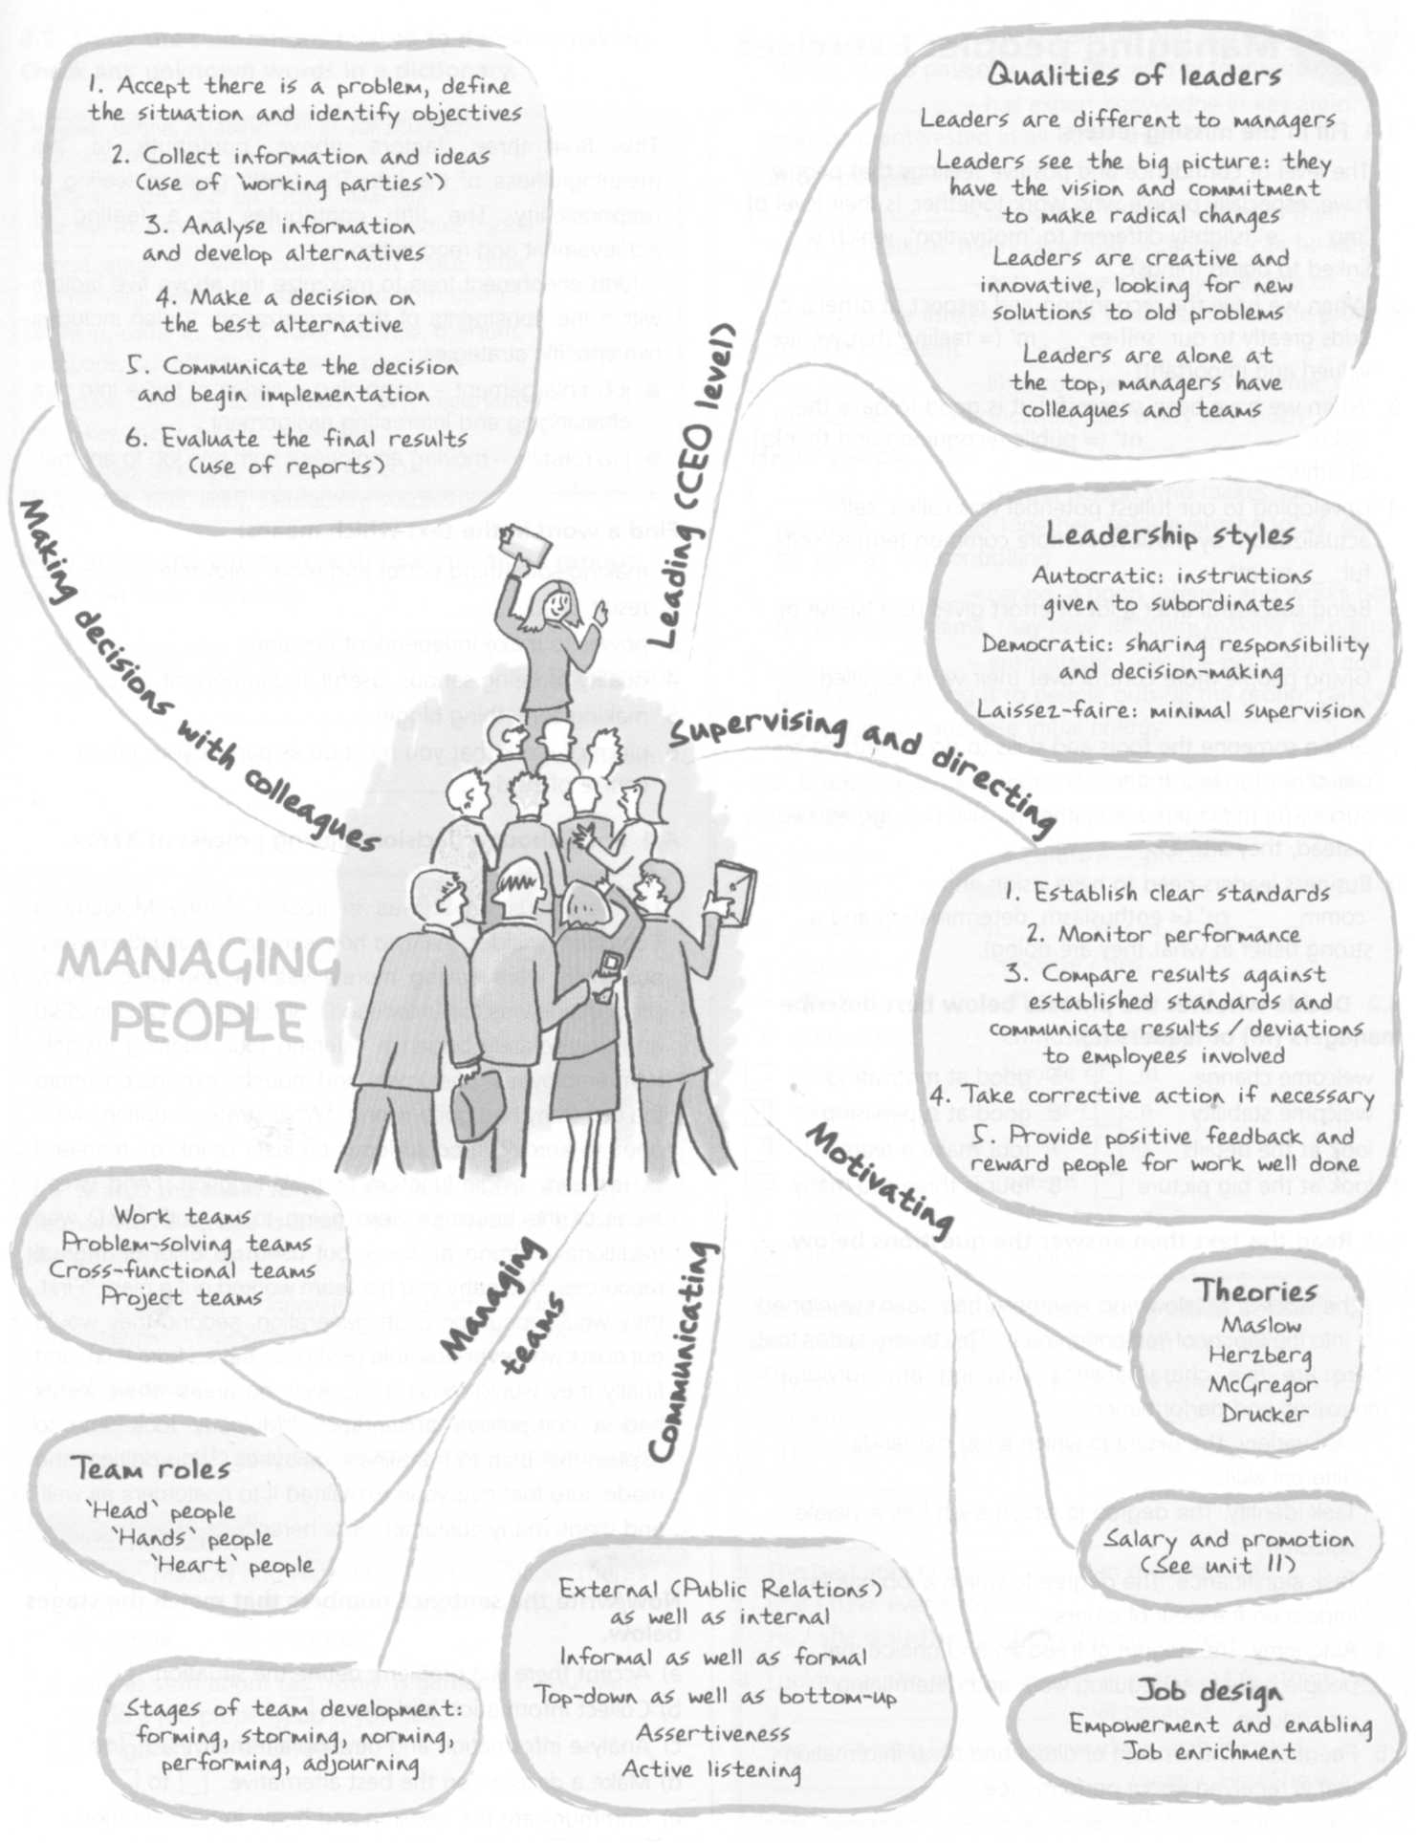

Discussion topics
1 All this Maslow and Herzberg stuff is garbage. There's only one thing that motivates people: money.  О Agree О Disagree | 3 The best communicator inside an organization that I have ever known is __________________. (name) He / She is such a good communicator because…
2 All this stuff about teamwork is garbage. If you want to do a job properly, do it yourself.
О Agree О Disagree

Task 2. Graphs and Diagrams

A Types of diagrams
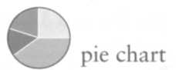 | 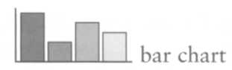 | 
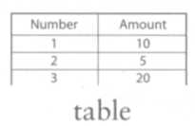 |  | 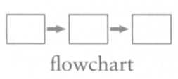

Diagrams are visual ways of presenting data concisely. They are often also called figures. In an academic article they are usually labelled Fig. (Figure) 1, Fig. 2, etc. A pie chart is a circle divided into segments from the middle (like slices of a cake) to show how the total is divided up. A key or legend shows what each segment represents. A bar chart is a diagram in which different amounts are represented by thin vertical or horizontal bars which have the same width but vary in height or length. A histogram is a kind of bar chart but the bar width also varies to indicate different values. A table is a grid with columns and rows of numbers.
A cross-section is something, or a model of something, cut across the middle so that you can see the inside. A cross-section of the earth's crust, for example, shows the different layers that make it up. A label gives the name of each part of the cross-section. Cross-section can also be used to mean a small group that is representative of all the different types within the total group (e.g. the survey looked at a cross-section of society). A flowchart is a diagram which indicates the stages of a process.
A graph
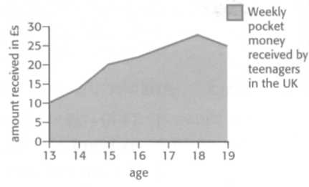
The graph presents data relating to teenagers and pocket money. A random sample of 1,000 teenagers were surveyed and the average pocket money received at each age has been plotted on the graph. The x axis or horizontal axis indicates age and the у axis or vertical axis shows the amount of money received per week. The graph shows that 15-year-olds receive twice as much pocket money as 13-year-olds. From the graph we can see that the amount received reaches a peak at the age of 18 and then starts to decline. This decline can perhaps be explained by the fact that many teenagers start earning and stop receiving pocket money at the age of 18.
Graphs are drawn by plotting points on them and then drawing a line to join adjacent points. If there are two lines on a graph - separate lines, for example, to indicate boys' and girls' pocket money - then the lines would probably cross or intersect at various points. Lines that run parallel to one another never intersect.
Graphs show how numbers increase or decrease. The nouns increase and decrease have the stress on the first syllable, but the verbs have the stress on the second syllable. Numbers can also be said to rise or grow and fall, drop or decline. The nouns rise, growth, fall, drop and decline, like increase and decrease are followed by in (to explain what is rising) or of (to explain the size of the change), e.g. a rise of10% in the number of cars. Other verbs used about growth include double¹, soar², multiply³, appreciate⁴ and exceed⁵.
¹ grow to twice the size; opposite = halve ² (dramatic word) rapid movement upwards; opposite = plummet ³ grow rapidly to a very large number ⁴ used about the value of something, e.g. a painting or car; opposite = depreciate ⁵ go over, expresses a number in relation to another number; opposite = fall below

Error  Warning! | Note that graph is a noun and graphic [relating to drawing: vivid, especially when describing something unpleasant] is usually an adjective. The economics textbook contains a lot of fascinating graphs. My nephew studied graphic design. The book contains some very graphic descriptions of the massacre. Graphics can be used as a plural noun to refer to pictorial material, e.g. The graphics in that computer game are brilliant.

Exercises
1 Look at the chart. Complete the commentary with words from the previous input.
The chart ………………. the number of cars entering the downtown area of West City each day over an eight-year period (years 1 -8). The totals are listed on the …………….. axis (give two answers), while the years are listed on the ……………….axis (give two answers). To the right of the graph we see the ………………. The number of cars ……………… over the period. The total rose in the first few years and …………………... a ………………..in year 5, after which the numbers started to ……………… This can be ………………. by the ………………that a new mass transit railway was opened in year 6, which is a ………………..illustration of how good public transport can dramatically affect car use. | 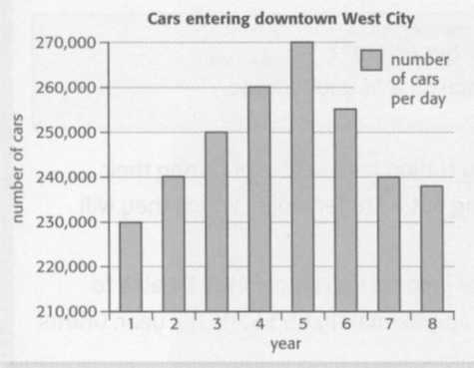
2 Answer the questions.
- Draw examples of a pie chart and a bar chart.
- What would be the best type of diagram to present the different layers of rock in the Grand Canyon?
- In a table, what is the difference between columns and rows?
- What would be the best type of diagram to present the different stages in a research project you did?
- How many segments are there in the pie chart opposite?
- If you look at two adjacent columns in a table, are they next to each other or separated?
- What is another name for a legend in a diagram?
- What type of data collection are you doing if you survey the first 50 people you come across?
- What do two lines on a graph do if (a) they intersect and (b) they run parallel to each other?

3 Make the rather informal words in bold sound more precise and academic.
- The different bits of the pie chart show the numbers of people in each age group.
- She kept a record by marking the midday temperature on a graph for a month.
3 People's salaries usually reach their highest point when they are in their late 40s.
3 This flowchart shows the different bits of our project over the next five years.
- The two lines on the graph cross each other at point A.
- Draw a line connecting the points that are next to each other.
- The government's popularity in the opinion polls is beginning to fall.
- If you look along the top line of the table you can see the figures for the 1950s.

4 Change the sentences using words with the same meanings as the words in bold.
- Populations of some bird species in South Asia have crashed by 97% in recent years. The number of cases of death by poisoning has increased sharply.
- In 2007 the child mortality rate was lower than 60 deaths per 1,000.
- The average family car in the UK goes down in value by 20% per year. This means its value has fallen by more than half after just three years.
- A typical piece of land on the edge of the city will go up in value by 15% per year, and house prices have gone up rapidly in the last six months.
- Business courses have increased greatly in number while science programmes have gone down.
- The temperature was higher than 45°C in some parts of the country during the heatwave.
- Between 1983 and 2006, the number of this species of condor went up from 22 pairs to 273. Other bird populations have gone up by two times in the same period.
8 The numbers of old soldiers attending regimental reunions are becoming smaller each year.
Task 3. Miscellaneous Economics
A) Deregulating markets
Complete the table with the correct form of the given words.
Verb | Agent | General noun | Adjective
 | - | monopoly
 | competitor
deregulate | -
 | - |  | authorized
 | legislator
 |  | protection
nationalize | -
 | regulator
 |  | partnership | -
 | trader |  | traded/trading
 | - |  | subsidized

B) Use appropriate forms of these words to complete the text.
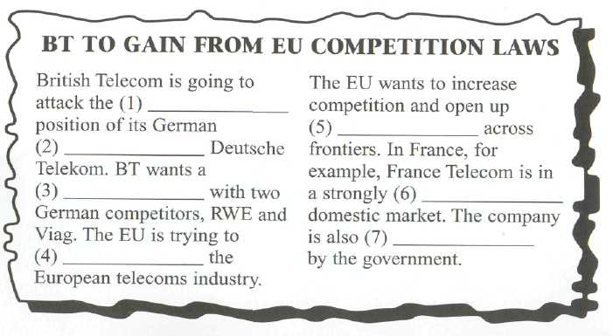

C) Economic performance
The sentences below are extracts from a newspaper report on economic performance. Choose the correct explanation for the words in italics from a), b), or c).

1 Retail sales continued to grow in March, confirming the trend begun in the pre-Christmas boom, according to Paul Figg, of IMA Consultants.
a) sales in the shops
b) sales of clothes
c) factory prices
2 Consumer demand will help economic growth, forecast at 4% for the year.
a) price rises
b) jobs
c) total national income
3 Higher consumption of imported goods could result in a worsening trade deficit.
a) decline in trade
b) negative balance of value of exports and imports
c) inflation
4 Uncertainty in the industrial job market is creating a lack of consumer confidence.
a) employment in manufacturing
b) spending in the shops
c) feel-good factor in ordinary people
5 Manufacturing output is lower and exports have almost halved.
a) building new factories
b) industrial production
c) employment in factories
6 There is a problem of excessive stock levels which means there are no new jobs.
a) goods waiting to be sold
b) strikes
cj high prices
7 There is an economic slowdown in most major export markets.
a) countries which normally export to this country.
b) countries which normally buy from us.
c) stock exchanges

D) Choose the best word to complete the sentence.
1 confidant / confident
He feels _________________ winning the election.
I can talk to her about my personal matters, she is my ____________________.
2 continual / continuous
___________________ demands for improved working conditions made our boss crazy.
The government is under _________________ pressure to reform the parliamentary system.

3 cosign / cosine
The ratio of the length of the side next to an angle less than 90°, divided by the length of the hypotenuse is known as ________________________.
To validate the contract you must __________________________ it.
4 council / counsel (verb, noun)
This play is supported by a grant from the local arts ____________________.
The police have provided experts to ____________________ local people affected by the tragedy.
5 cite / sight / site
The old woman has lost her ___________________.
The council haven't yet chosen the __________________ for the new hospital.
She __________________ three reasons why people get into debt.

3 Listening

Task 1. Listen to the interview with a CEO and do the following exercises.
1 Read statements 1-4. What is your opinion? Write 'Agree' or 'Disagree' in the column headed 'My opinion'.
 | My opinion | Lara's opinion
1 Having a 'Suggestions Box' at work is a good idea.
2 Email has made communication at work much easier.
3 Positive feedback should be given publicly as well as privately.
4 Workers in the public sector are lazy.
2 Now listen to an interview with Lara about managing people. What does she think about the same statements? Write 'Agree' or 'Disagree' in the final column above.

3 Read the questions below. Try to remember what Lara said, then listen again to check.
- What are the three channels of communication according to Lara?
- What name does Lara give to the kind of skills that are important for teamwork?
- Apart from giving positive feedback, what other thing does Lara think is important for motivation?
- What change does Lara want to make in the public sector?
- What kind of person has vision and sees the big picture?
- What role does Lara compare to an Admiral?

Glossary
acknowledgement recognition
annual review summary of company's results from previous year
cc send a copy of an email to a third party
cover for sb to do someone else's work on a temporary basis
drive ambition and determination
face-to-face in person
humble with low social status
incentive something that makes you work harder
mingle mix informally
shop floor area in a factory where products are made

Task 2. You will hear the recording of the economic text The falling value of dollar. Listen to the speaker and put the sentences in order they appear in the text.
Advantages of a strong currency for importers | _________
Money for travelling | _________
Exports and a high currency value | _________
American enterprises do well overseas due to the weak dollar | _________
Recent statistics show a decrease of the trade deficit | _________
Demand for imported goods is rising in America | _________

4 Writing

Task 1. Complete the report with the correct form of the word in brackets.
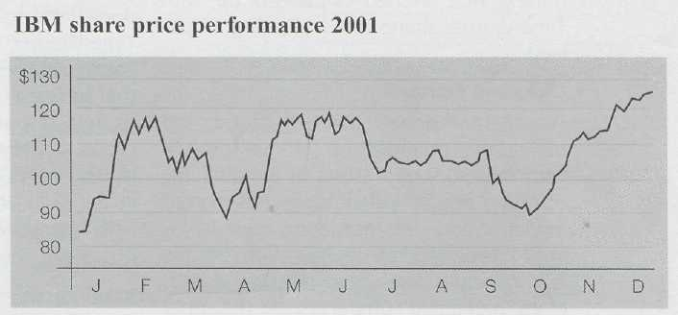
The IBM share price began 2001 with a (dramatically) ___________ rise, soaring from $85 to over $110. In February prices became (erratic) ___________, fluctuating between $110 and $120, before then dropping (sudden)___________to back below $90 by April. The share price soon rose (quick) _______ again to over $110 by May. Throughout May and June there were further (marked)___________fluctuations between $110 and $120. By July, however, the price had slid again (slight) __________ back to just over $ 100. Over the next three months the price remained (reasonable)___________(stable)___________around the $105 mark. However, the price then fell (sharp)___________once more back to the $90 level in October. There then followed a (strong) _________ recovery with shares climbing (steady)___________ until the end of the year, ending with a 52-week high of $125.

Task 2. There are many ways to describe change. This test looks at several alternatives.
A Choose words from the box which are the opposite to each of the following words.
decline decrease escalate expand fall get worse
go down improve peak
rise / ___________________ | increase / __________________ | go up / ____________________
climb / __________________ | shrink / ___________________ | deteriorate / ________________
get better / _______________ | collapse / __________________ | hit bottom / ________________

B Match each word or phrase (1-9) to one of the graphs below (a-i). Look at the line between the two crosses.
1 decline to nothing 6 recover
2 collapse 7 increase steadily
3 stay the same 8 fluctuate
4 reach a peak 9 rise slightly
5 edge down
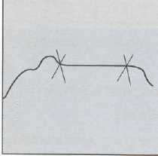 a | 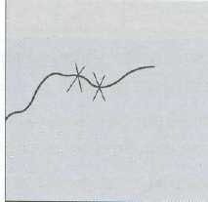 b | 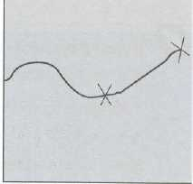 c
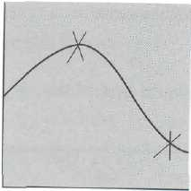 d | 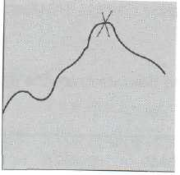 e | 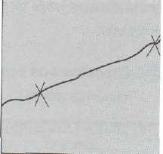 f
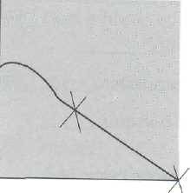 g | 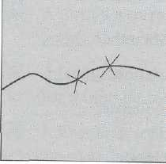 h | 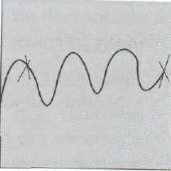 i

Task 3. Describe the trends shown in the following pictures.

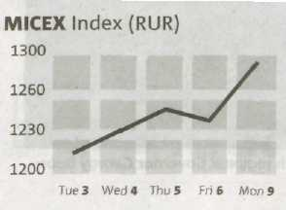 | 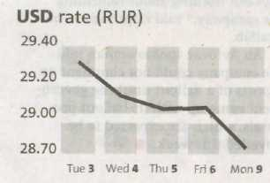
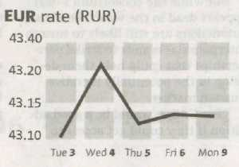 | 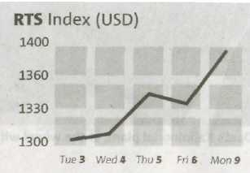
Task 4
A Consider the example of the short report describing the trend of X-meat consumption and Y-cigarette smoking in the UK between 1972 and 1996, and comparing these two trends.
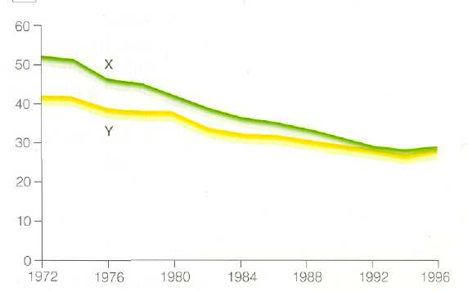Y – cigarette smoking X – meat consumption
This report describes the general trends of cigarettes smoking and meat consumption in the UK between 1972 and 1996.
At the beginning of the period smoking showed a slight decrease, and then it edged down to 53 cigarettes in 1976. Starting from this time there was a constant steady decline which lasted for more than 15 years. Then the situation changed and proved some recovery.
Generally, meat consumption showed a constant negative rise, which lasted for over 20 years. From the start of the period the trend remained almost unchanged, but then, the consumption began to fall steadily. From 1980s there was a long period of constant decrease, which ended up only in 1994 and then the trend became more promising.
Both cigarette smoking and consumption showed a steady downward trend, which lasted for over 19 years.
Consequently, this graph shows that there was a slightly negative trend in the activity for both meat consumption and cigarette smoking. (words 158)

B Using the information from the graph, write a short report describing the trend of X-meat consumption and Y-cigarette smoking in the UK between 1971 and 1997, and comparing these two trends. (120-150 words)
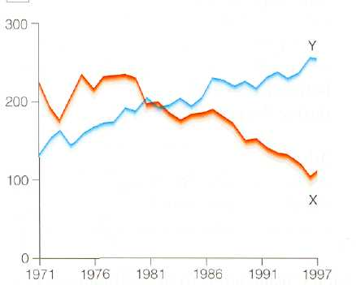

Task 5. The graph shows the share prices for Microsoft and Apple, July-November 1999. Write a 120-150word report describing and comparing the share prices.
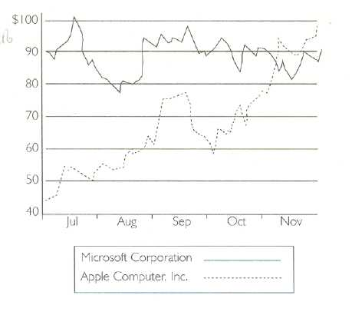
Task 6. The input below represents some useful information concerning phrasal verbs (most of them deal with recession movements). Read it and do the tasks.
1) Match up the phrasal verbs on the left with the verbs that have a similar meaning on the right:

1. | bottom out | a. | accept (job, responsibility, etc.)
2. | bring out | b. | continue
3. | carry on | c. | decline
4. | carry out | d. | dismiss
5. | close down | e. | establish
6. | count on | f. | have confidence in
7. | cut back on | g | increase (prices)
8. | fall off | h. | introduce something new
9. | lay off | i. | postpone, delay
10. | level off | j | reach the lowest point
11. | look through | k. | read quickly
12. | look for | 1. | reduce
13. | mark up | m. | reduce in size
14. | pull out of | n. | shut
15. | put off | o. | stabilize
16. | scale down | p | try to find
17. | set up | q- | do or undertake
18. | take on | r. | withdraw from

1 |  | 2 |  | 3 |  | 4 |  | 5 |  | 6 |  | 7 |  | 8 |  | 9
10 |  | 11 |  | 12 |  | 13 |  | 14 |  | 15 |  | 16 |  | 17 |  | 18

2) Use each of the phrasal verbs above once to complete the text. You may need to use the past tense, the past participle or the present continuous form.
After three years of rapid growth, sales began to (1)…………….Then, with the recession, they (2)…………………dramatically. We had to (3)……………..the factory in Ireland, and (4)………………… sixty people. That left a lot of machine workers (5)………………..a job in one small town. They (6)………………….the newspapers every day, but there weren't many job vacancies. The unemployed had to (7)……………….any kind of casual work they could find.
We also had to (8)…………………..staff in the London office, and reconsider the whole British operation that we'd (9)…………………only five years before. Some of the American managers wanted to (10)………………….the British market entirely, and to (11)……………….our whole European business. Instead we have (12)……………….a restructuring, and (13)………………….all our plans for expansion, and for (14)…………………new products. We're trying to (15)………………..as best we can. We might even have to (16)……………….our prices a little, hoping we can (17)…………………our customers' brand loyalty. At least there are some signs that the recession has (18)…………….. .

Task 7. Study the following graph. Complete the description with information you get from the graph.
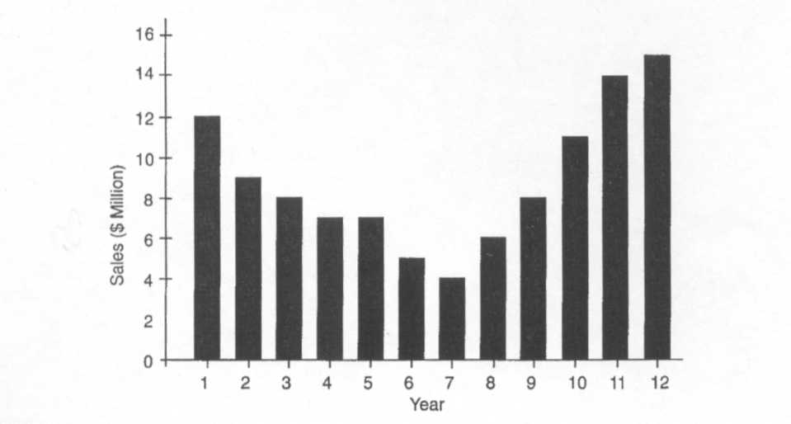
The year after we took over the company sales were good, at $12m, but the second year they (1) ……………….. In fact, they dropped (2) ……………….. 25%. Sales (3) …………….. for another two years, (4) ……………. for one year, and then (5) …………….. again twice. Since then, there has been a (6) …………….. growth for five years. In fact in just four years, sales rose (7)…………….. $4m (8) ………………. $14m, an increase (9)…………………. 250%.

Task 8. Look at the graph below which illustrates fluctuations in domestic investment in the USA as a percentage of potential Gross National Product, from 1929-1988. The level of investment is clearly linked to the business cycle. Insert the words in the boxes in the texts below.
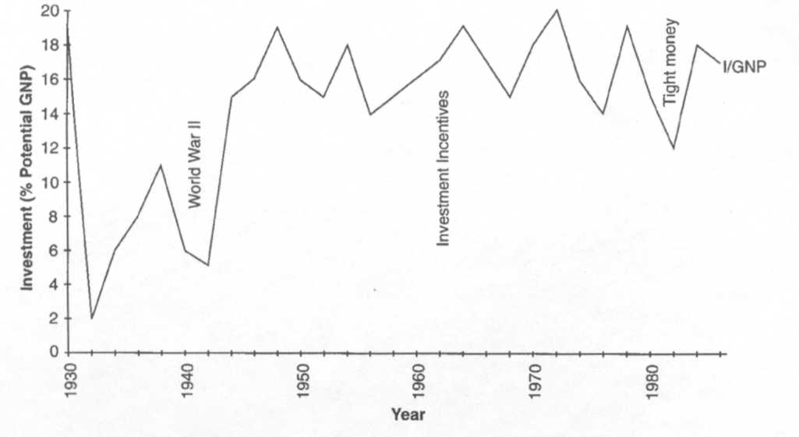
(A)
contracted depression downturns expanded peak recession recovery upturns boom

A period of stock market speculation ended dramatically in October 1929 with the infamous Wall Street Crash. There followed a dramatic (1)…………….. The economy (2)……………again after World War II. There was a series of (3)……………… and (4)………………..in the 1950s. There was a long (5)………………..in the 1960s. Investment reached a (6)………………..in 1972, just before the first oil crisis. There was a (7)…………………in 1975 and the economy (8)………………..again in 1982, but each time there was a rapid (9)…………………..
(B)
Now complete the following sentences, using expressions from (A), and these conjunctions:

as a consequence of as a result of because owing to

- Investment in 1930 the Crash of 1929.
- Private investment during World War II money was needed for the war effort.
- There was a in investment in the 1960s the government's incentive policies.
- Investment at the end of the 1970s the Federal Reserve's tight monetary policy

Task 9. Complete the sample answer below with the correct expression according to the information in the graph.
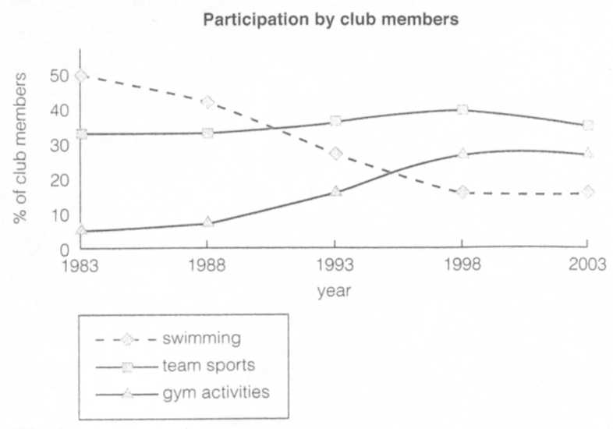
This graph shows changes in the popularity of three different activities in a UK sports club over a period, of 20 years.
In 1983 around 50% of club members participated in swimming so this was clearly the most popular activity. However, this figure 1 dipped/decreased steadily to 15% in ]998 and 2 remained constant/levelled off at this rate until 2003.
In contrast, 32% of members did team sports in 1983, and this rate 3 stood at/reached a peak of 40% in 1998 before 4 dropping/growing to its former level. Participation rates for team sports 5 increased/overtook those for swimming and became the highest for all activities from 1993 to 2003.
Finally, participation in gym activities 6 finished at/stood at only 5% in 1983, but this figure 7 fell/grew rapidly from 1988 to 1998, eventually 8 levelling off at/reaching a peak of around 25%, making gym the second most popular activity.
Overall, participation in swimming 9 fluctuated/dropped considerably during the period. Team sports, however, remained popular, while participation in gym activities 10 declined/rose significantly over the period.

Task 10.
a Look at the sentences below and number them in the best order to describe this graph. The first and last ones have been done for you.
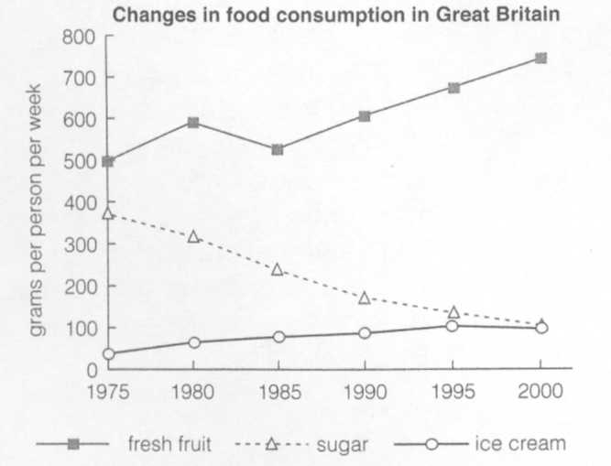
___ Although it dipped in 1985, it then rose steadily and reached 750 grams in 2000.
___ By 2000 it was at the same level as the consumption of sugar.
___ In 1975, the consumption of fresh fruit stood at 500 grams, then increased to 600 grams in 1980.
___ However, this gradually increased throughout the period.
_1_ The graph shows changes in the amount of fresh fruit, sugar and ice-cream eaten per person per week in Britain between 1975 and 2000.
_11_ In addition, the consumption of ice-cream, while at a relatively low level, rose significantly during this period.
___ In contrast, there was a consistent drop in sugar consumption.
___ From the graph we can see that overall, the consumption of fruit rose, while the consumption of sugar fell.
___ People consumed more fresh fruit than either sugar or ice-cream throughout the period.
___ The amount consumed decreased steadily from almost 400 grams per person to only 100 grams by 2000.
___ The amount of ice-cream consumed weekly started at about 50 grams.
5 Exam Practice
READING
Part One
Questions 1-8
Look at the statements below and the five news items on various companies. Which report (А, В, C, D or E) does each statement (1-8) refer to? For each statement (1-8), mark one letter (А, В, C, D or E). You will need to use some of these letters more than once. There is an example at the beginning (0).
Example:
(0) Some new premises are going to be opened. | A

- This company reports not being able to pass on higher costs to its customers.
- The sale of part of a company has had an adverse affect on profits.
- This company's response to fluctuations in sales has not had the desired effect.
- Jobs have been lost because a company has ended one of its activities.
- There are fears about the impact of internal competition within the company.
- This company has reported contrasting results from different parts of its operations.
- This company has spent money on moving part of its operation.
- Efforts are to be made to turn around sales at a store

А
New Store
Parkin's search for a site for its next store has been ended by Marsden's misfortunes, with Parkin agreeing to buy half of the latter's Birmingham store for Ј40m. Parkin's main store is in London, but it opened its second, in Birmingham, three years ago, and has been seeking sites in other large cities. There was surprise that the new store, likely to open next year, is so close to the existing one, where profits have so far beaten Parkin's sales targets, in case it draws customers away from the existing outlet.
В
Capacity Cut
The packaging industry has typically suffered from a vicious cycle, with rising prices leading to excess capacity, which in turn leads to a collapse in prices, and Johnson Keithley is no exception. The company has been attempting to smooth the boom/bust cycle by better capacity management, but it admitted yesterday that it has been forced to make significant cuts to capacity because of a surprisingly sharp downturn in demand. The group now expects its second-half results to fall below expectations, and warned of further problems on the horizon.
С
Hit by Higher Costs
Higher raw-material costs have reduced full-year profits at Bonner's, the plastics manufacturer, with prices of polyethylene, the main component of its business, rising 8% since last year. Profits were also held back by the disposal of its packaging division, which accounted for over half of turnover the previous year. Additional costs were incurred by relocating the head office from Wrexham to Cardiff, and from reorganisation and redundancy in its plastics business. Bonner's said that trading in the current year has started slowly, particularly in its European markets.
D
Surprise Fall
Shares in regional supermarket chain Couldson fell steeply yesterday after the retailer warned of losses at its biggest outlet, in Bristol. The warning was in stark contrast to its trading statement three months ago, which reported a rise in like-for-like sales of 5% in the preceding month. However, trading across the rest of the chain, including seven outlets bought last year from Luxona, showed a healthy improvement. The company has promised to do all it can to stem the decline of the last four weeks at the Bristol outlet.
E
Modest Improvement
Dorcas Foods has posted a modest rise in interim profits. However, the company says it has had to absorb increased costs at its Quality Sugar subsidiary and the impact of a margin squeeze at its Australian baking operations. In sugar, the continued strength of sterling has capped profits, and with Dorcas's move out of sugar-beet refining, expenditure on redundancy is having a serious impact. At the same time, floods in Australia have led to higher wheat prices, which in turn have reduced margins in the company's baking operations

Part Two
Questions 9-14

Read this article from the business pages of a newspaper. Choose the best sentence from the list to fill each of the gaps. For each gap (9-14), mark one letter (A-H). Do not use any letter more than once. There is an example at the beginning (0).

HIGH FLIERS OF THE FUTURE HEAD FOR SPECIALIST FAIRS
Despite the recent development of online recruiting, graduate job fairs are still proving hugely popular in Britain with both employers and job hunters. (0) ...H... Any graduate with big ambitions could be forgiven for thinking that the north-west of England is the centre of the universe next week. (9) …… As usual, they will all be looking for the brightest, best and most suitable graduates to employ.
November 2 sees Expo Management (the finance, business and management fair), and on November 3, Technology for the Future (the IT, science and engineering fair), will be held. (10) ……. Expo Management has also expanded, to incorporate a broad range of careers in business and management, as well as the finance sector. There are excellent transport links from all parts of the country to where the fairs are being held. An accommodation booking service is available, and there is plenty of entertainment on offer.
Employers are keener than ever to take part. (11) ……. Having said that, employers use the fairs in order to make contact with the specific kinds of graduates they are looking to recruit. (12) ……. However, all graduates visiting the fairs with the right skills and motivation are likely to get a very positive response from employers.
Preparation is the key to getting the most from these fairs and visitors should have done their homework. (13) …….It is sensible to exploit this opportunity by coming armed with a good CV and a list of relevant questions to ask. Also, this year the fairs' organisers have introduced a new support facility. (14) …….By visiting http://www.networld.co/gradfairs, they will get instant access to the full list of exhibitors and their vacancies, as well as links to their company websites. With the world of business changing and expanding so rapidly, ambitious graduates will find that time spent at the fairs makes an excellent investment in their future.

A They are keen for graduates to make use of this innovation before they attend the fairs.

В Graduates can take advantage of these to ensure that they know how to make the best applications possible in the weeks following the fairs.

С The latter, only a few years old, has proved so successful that this year it has doubled in size: it now plays host to more than 40 employers.

D In particular, it is those with technical qualifications who are most sought after.

E After all, they may not have another chance to see such a huge range of prestigious employers under one roof.

F The reason is that is where a 170-strong list of employers will be setting up their stands at the start of November's round of graduate fairs.

G This enthusiasm means that the prospects for graduate job-hunters are excellent at the moment.

H As a result, they are getting bigger and bigger each time they hit the road again.

Part Three
Questions 15-20
Read the article below about management styles and the questions which follow the text For each question (15-20), mark one letter (А, В, С or D).

Generally, the culture of any firm can be described as principally action-orientated, people-orientated or system-orientated. That is to say, the behaviour that the managers exhibit tends to emphasise one of these three approaches to leadership and management.
In successful firms where leadership is action-orientated, the culture is generally driven by one or a handful of managers who present a strong vision for the firm and lead by example. The emphasis is on getting things done, on driving for change. Such leaders constantly infuse energy throughout the firm and reinforce it through training that emphasises individual action, showing initiative, taking considered risks and stressing individual output and results. It is a dynamic culture that rests on individuals being motivated to rise to the challenges of the business and being willing to take on responsibilities, often beyond what is considered their normal role.
The downside is that the approach can be somewhat 'one-sided', overlooking the need for systems to handle routine matters, and taking for granted that people are all driven by a sense of challenge. It can result in the strong and quick riding roughshod over the more considered and thoughtful. When overdone, action-orientation becomes 'flare' behaviour, insensitive to differences in situations and people.
Successful people-orientated cultures derive from leadership that trains people to be ready to take responsibility and then invests them with it. Such firms delegate responsibility down as far as possible. They are not the 'do it, check it, recheck it, double-check it and then check it again to be sure' types of cultures. They empower trained people and trust them to build quality in. They ask people to make decisions and expect them to do so. If the decisions prove wrong, the experience is used as the basis for learning rather than for criticism or punishment. They emphasise commitment and mutual support, reinforced through training that focuses on how and when to delegate responsibility, on understanding and recognising that people are not all the same, learning how to get the best out of everyone.
However, people-orientated cultures are not warm and cuddly. They respect people, support them and develop them - but they expect them to perform. If people fail to live up to expectations after proper training investment, appropriate steps are taken. The downside of people-orientated cultures occurs when responsibility is not appropriately delegated. Insufficient challenge for bright, trained people leads to poor performance. Equally, giving people more than they can handle without properly preparing them, and without providing adequate support if they initially falter, leads to the same result.
Successful system-orientated cultures focus on trying to deal systematically with recurring problems and situations. Basically, they have their feet on the ground; in most organisations, 80% of what is done is routine, and the system-orientated firm knows this. So its procedures handle the routine, leaving managers to use their energy on that 20% of the work that needs their expertise.
The essence of a successful system-orientated culture is its ability and willingness to constantly question its systems. Such organisations tend to have strong corporate cultures, and people have to buy into them before being given the right to question and criticise. But given that, every process is up for evaluation and improvement. The rule book really matters, but it is not cast in stone. Away from the rule book, initiative is a key characteristic, but it is initiative in a strong team environment. People consult where possible and take individual decisions only when it is not.

15 According to the text, a company that has an action-orientated approach to management is likely to
A accept that some initiatives will be more successful than others.
В view staff in terms of their personal achievements.
С emphasise the importance of staff input into strategy.
D expect staff to work extra hours without remuneration.

16 Which of the following does the writer consider a disadvantage of action-orientated management?
A It attracts people who are unreliable.
В It focuses too heavily on controversial issues.
С It gives out the wrong kind of message to new recruits.
D It makes a questionable assumption about human behaviour.

17 Unlike action-orientated companies, those who favour people-orientated management
A keep a watchful eye on what their employees do.
В are unwilling to tolerate errors of judgement.
С are sensitive to individual differences.
D see indecision as a positive feature.

18 According to the text, which type of person may under-perform in a people-orientated company?
A an intelligent person who lacks stimulation
В a new member of staff who is keen to learn new skills
С a new employee who is given a challenging role
D an individual who learns less quickly than others

19 In the writer's view, the system-orientated approach is
A visionary.
В realistic.
С uninspiring.
D outdated.

20 In a system-orientated culture, employees are
A encouraged to share ideas.
В not expected to criticise colleagues.
С trained to focus on self-improvement.
D not allowed to challenge company policy.

Part Four
Questions 21-30
Read the article below about customer relationship management. Choose the correct word or phrase to fill each gap from А, В, С or D. For each question (21-30), mark one letter (А, В, С or D) There is an example at the beginning (0).

CUSTOMER RELATIONSHIP MANAGEMENT
In today's fast-moving market, it is a simple (0) ..D… that products are constantly being replaced by something new. For companies large and small, the most important real (21) …….. with measurable, long-term value is loyal, one-to-one customer relationships. However, despite their importance, they do not (22) ……. on any company's balance sheet. If a company lost 10% of its inventory to theft, it would react swiftly, but if the company loses 10% of its customers, this may not be (23) ……. In this age of product (24) ……, in which the market fails to perceive any profound difference between products or companies, effective management of customer relationships is critical in achieving a competitive (25) ……. Delivering quality service and achieving high customer satisfaction have been closely (26) ……. to profits, and consequently the (27) ….. all companies are trying to make is to provide more internal and external customer relationship focus. By (28) ….. available information technology, leading companies have already shortened process and response times, increasing customer satisfaction.
But companies must make a profit to survive, so telling a chief executive to focus more on customers, through the use of expensive information technology, may fall on deaf ears unless it can be demonstrated that such investments will be (29) …… in terms of revenue, market share and profits. Certain companies are responding to this new customer focus by completely (30) ……… their traditional financial-only measurements of corporate performance, and seeking new ways of measuring customers' perceptions and expectations.

21 | А | worth | В | value | С | asset | D | property
22 | А | turn out | В | make up | С | write out | D | show up
23 | А | detected | В | regarded | С | conceived | D | distinguished
24 | А | coincidence | В | similarity | С | agreement | D | connection
25 | А | authority | В | command | С | advantage | D | preference
26 | А | joined | В | linked | С | associated | D | combined
27 | А | shift | В | fluctuation | С | motion | D | displacement
28 | А | profiting | В | capitalising | С | exploiting | D | benefiting
29 | А | reinstated | В | restored | С | replaced | D | recouped
30 | А | modifying | В | mending | С | refurbishing | D | overhauling

Part Five
Questions 31-40
Read the article below about working abroad for your company. For each question (31-40), write one word. There is an example at the beginning (0).

JUST HOW FAR WILL YOU GO FOR YOUR JOB?
These days, a great many companies require more staff to spend more time working abroad on business assignments, (0) …AS… a result of the trend towards economic globalisation.
Nearly (31) ……..senior managers believe that it is going to be more important than ever (32) …….. executives to be globally mobile over the next five years. Ambitious young managers are also increasingly realising that international experience is essential if they want to get anywhere near the boardroom of a modern, successful company.
But (33) …….. is a downside to this. A majority of top managers say they are now unwilling to make the personal sacrifices involved in meeting this demand. Severe shortages (34) ……. the supply of globally mobile executives are therefore on the cards.
The solution that has now (35) ….. commonplace is a significant increase in the use of short-term assignments. International 'commuting' – living (36) ……. home but travelling regularly around the world - is now the norm for many managers. A (37) ……. companies are even known to pay for key staff to travel home once a week from workplaces in another continent. Airlines have recognised the trend and are adapting their services to accommodate the demands of steadily increasing numbers of business people travelling on short-term assignments, for (38) …… by reducing check-in times and scheduling late flights.
However, it remains to be seen (39) …….or not even this can make international commuting attractive to those employees (40) ……… are already struggling to balance the competing demands of work and family life.

WRITING
Part One
The chart below compares the numbers of male and female executives in different age ranges in Star World, a large IT company. Using the information from the chart, write a short report comparing the ages of the male and female executives within the company. Write 120-140 words.
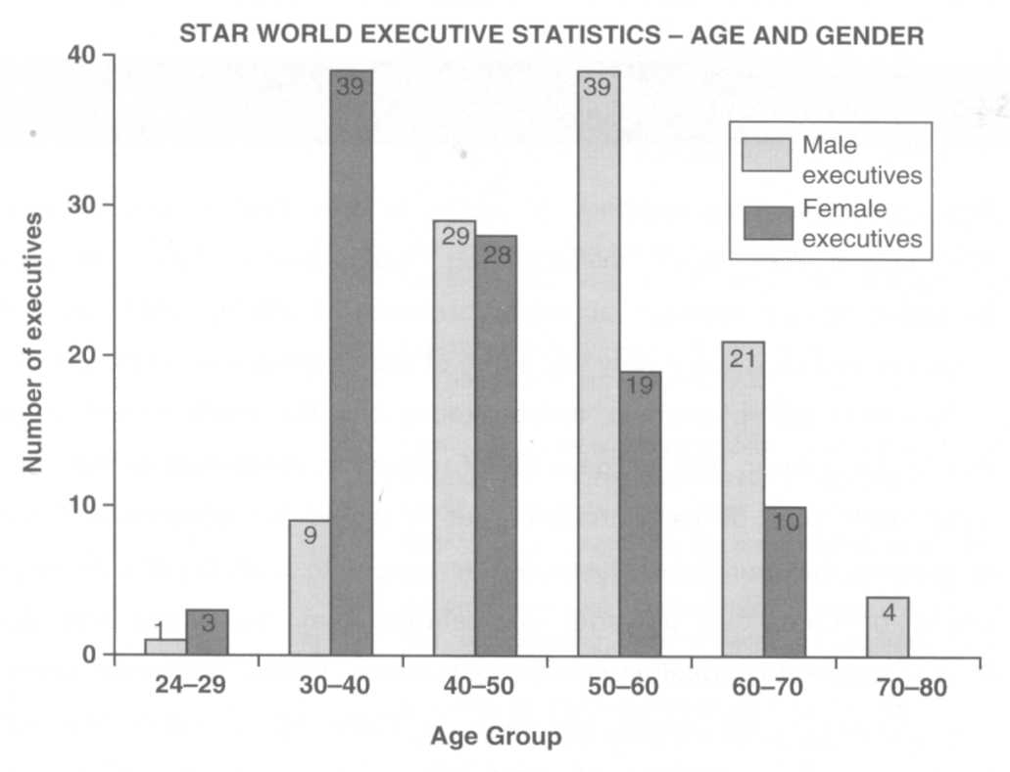

LISTENING
Part One
Questions 1-12
You will hear a speaker giving a group of managers advice on how to run a project. As you listen, for questions 1-12, complete the notes using up to three words or a number. After you have listened once, replay the recording

RUNNING SUCCESSFUL PROJECTS
- It is important to allow sufficient time for the .
- Make sure that you establish a that is both sensible and manageable.
- Always focus on the situation.
- Persuade your staff of the value of to the project.
- Competent is important for monitoring the project.
- Keeping staff informed will enable them to understand the they have made.
- Meetings with staff from different departments may the project.
- Ensure that you when things go wrong.
- You need to be ready to adapt if your client's are modified.
- Encourage as much as possible.
- Be prepared to as the market shifts.
12 Hire people who can be easily ………………………… if necessary.

Part Two
Questions 13-22
You will hear five different people talking about the companies they work for. For each extract, there are two tasks. For Task One, choose the recent change in the company the person mentions from the list A-H. For Task Two, choose the strength of the company the person mentions from the list A-H. After you have listened once, replay the recording.

Task One - Recent change in the company
- For questions 13-17, match the extracts with the recent changes, listed A-H.
- For each extract, choose the change in the company the person mentions.
- Write one letter (A-H) next to the number of the extract.

13  14  15  16  17 | ………………………  ………………………  ………………………  ………………………  ……………………… | A new section was established.
13  14  15  16  17 | ………………………  ………………………  ………………………  ………………………  ……………………… | B Existing premises were re-designed.
13  14  15  16  17 | ………………………  ………………………  ………………………  ………………………  ……………………… | C new manager was appointed.
13  14  15  16  17 | ………………………  ………………………  ………………………  ………………………  ……………………… | D training programme was expanded.
13  14  15  16  17 | ………………………  ………………………  ………………………  ………………………  ……………………… | E The staff recruitment process was revised.
13  14  15  16  17 | ………………………  ………………………  ………………………  ………………………  ……………………… | F Some technology was updated.
13  14  15  16  17 | ………………………  ………………………  ………………………  ………………………  ……………………… | G New accounting procedures were introduced.
13  14  15  16  17 | ………………………  ………………………  ………………………  ………………………  ……………………… | H Employees were given input into a company system

Task Two - Strength of the company
- For questions 18-22, match the extracts with the strengths of the company, listed A-H.
- For each extract, choose the strength that each person mentions.
- Write one letter (A-H) next to the number of the extract.
18  19  20  21 | ………………………  ………………………  ………………………  ……………………… | A staff promotion and incentives
18  19  20  21 | ………………………  ………………………  ………………………  ……………………… | B product innovation
18  19  20  21 | ………………………  ………………………  ………………………  ……………………… | C publicity techniques
18  19  20  21 | ………………………  ………………………  ………………………  ……………………… | D range of services
18  19  20  21 | ………………………  ………………………  ………………………  ……………………… | E pricing policies
18  19  20  21 | ………………………  ………………………  ………………………  ……………………… | F customer relations
18  19  20  21 | ………………………  ………………………  ………………………  ……………………… | G financial planning
18  19  20  21 | ………………………  ………………………  ………………………  ……………………… | H recruitment and induction

Part Three
Questions 23-30
You will hear two managers, Peter and Sarah, who are taking an MBA course, discussing their experiences and views of business. For each question (23-30), mark one letter (А, В or C) for the correct answer. After you have listened once, replay the recording.

- Peter and Sarah agree that the purpose of their current assignment is to
A analyse failed strategies.
В evaluate existing strategies.
С formulate new strategies.

- What aspect of the course is Peter impressed by?
A the balance of theory and practice
В the focus on individual needs
С the expertise of lecturers

- What feature of the course does Sarah find unsatisfactory?
A group discussions
В reading requirements
С timetable arrangements
- What does Sarah enjoy about her current job?
A working as part of a team
В having contact with clients
С running a series of projects

- In the future, Peter would like to be involved in
A improving the quality of branded products.
В planning strategies for creating branded products.
С increasing the appeal of branded products.

- Sarah says the good thing about recruitment consultants is that they
A facilitate understanding of the jobs market.
В maintain diverse contacts among potential employers.
С encourage people to aim high.

- Peter believes that working from home would
A lead to greater creativity.
В increase productivity.
С suit some people more than others.

- Peter and Sarah agree that businesses will be increasingly affected by
A technology-based knowledge management.
В changes in customer expectations.
С regional differences in markets

SPEAKING
Part One
Give a short talk on the following business topic. You have to choose one of the topics from the three below and then talk for about one minute. You have one minute to prepare your ideas.

A Time management: the importance of planning work time effectively.

В Project development: how to ensure inter-departmental co-operation on new projects

С Purchasing: how to evaluate and select new projects

Part Two
You are given a discussion topic. You have 30 seconds to look at the task prompt, and then discuss the topic with your partner. After you have finished with the task, you will be asked some follow-on questions.
CUSTOMER BASE
The Finance Director of your company is concerned that the majority of its income comes from one main client. You have been asked to make recommendations on ways to expand your company's customer base.
Discuss and decide together:
- what the potential dangers are of having only one main client
- how the company could try to gain additional clients
- how the company could ensure it maintains good relations with its main client.

Follow-on questions
1 What advantages could there be for companies of having a relatively small customer base? (Why?)
2 When attracting new customers, how important is it for companies to give information about their existing clients? (Why/Why not?)
3 How can companies strengthen customer loyalty, apart from offering good customer service?
4 How can companies which operate globally ensure consistently high levels of customer satisfaction?
5 How can companies respond to increased competition from other companies?

UNIT 3.
1. Academic Vocabulary
Talking about Points of View

A Commenting on others' views
No one can be completely objective¹ in their point of view. Inevitably, we all see things to some extent subjectively². It is impossible to be truly impartial³. We tend to be biased in favour of⁴ things we're familiar with and prejudiced against⁵ things we have little experience of. Of course, everyone believes their own views are totally rational⁶.
¹ not influenced by personal beliefs or attitudes, based only on facts ² influenced by personal beliefs or attitudes ³ uninfluenced by personal beliefs or attitudes ⁴ showing an unreasonable liking for something based on personal beliefs or opinions; opposite = biased against ⁵ showing an unreasonable dislike for, based on personal beliefs or opinions (stronger and more pejorative than biased); opposite = prejudiced in favour of ⁶ based only on reason; opposite = irrational

People's views tend to change as they grow older and begin looking at life from a different standpoint⁷. Young people are more likely to be radical⁸ but then become more reactionary⁹ or conservative¹⁰ with age, considering their younger opinions immature".
⁷ set of principles or beliefs on the basis of which opinions are formed ⁸ believing that there should be extreme political or social change ⁹ (disapproving) opposed to political or social change or new ideas ¹⁰ not inclined to trust change, especially if it is sudden "(disapproving) lacking in experience; opposite = mature

An ideology is a theory or set of beliefs or principles, particularly one on which a political system or organisation is based. It often has slightly negative associations in English, implying something that is rigid and restricting. A philosophy, on the other hand, suggests a set of beliefs that is much more thoughtful and serious.

B Word combinations relating to points of view
word combination | example | meaning
to hold views | My grandfather holds some surprisingly progressive views. | has opinions
to adopt/take a stance | It is important that the university should adopt a principled stance towards research. | take a position
to change/shift your position | Luisa was initially totally opposed to the idea but she has slightly shifted her position. | changed her point of view a little
have ethical objections to | Increasing numbers of people have ethical objections to the war. | dislike for reasons relating to morality
the principles underlying | 'Treat others as you would like to be treated' is a principle underlying much religious teaching. | basic idea lying behind
to encounter prejudice | As one of the few female students of the 1920s, my grandmother encountered a certain amount of prejudice. | experienced unreasonable negative behaviour
deep-rooted prejudice | John does not share his father's deep-rooted prejudices against women. | strong, unreasonably negative views

Error  Warning! | You can say in my opinion but NOT in my point of view.You can say from (someone's) point of view but it means from that person's way of looking at something rather than in that person's opinion. From the language teacher's point of view, it's good that all children have to learn a foreign language at school.

Exercises

1 Change the words in bold to words which mean the opposite.
- The views she expressed were totally rational.
- The committee seemed to be biased against applications from younger people.
- The book is an objective account of life in a small town in the 1920s.
- The club rules were prejudiced in favour of children.
- The President's daughter was quite mature for her age.
- He has rather radical views about marriage.
- Her views on education are rather radica. (use a different word from 6)
- Supreme Court judges always act in a biased way.

2 Use the words in the box in an appropriate form to complete the sentences.
root shift adopt encounter underlie philosophy hold ethical

- The………………principles of Asian and European……………..are very similar.
- People tend…………………..a more conservative stance as they get older.
- She has always…………….the view that primary education should not start before the age of seven.
- Many people have…………….objections to investing in companies which support corrupt regimes.
- Some employers still have a deep-………………….prejudice against employing older people, and many older people………………..such prejudice when they apply for jobs.
- The government seems to have………………its position recently.

3 Answer the questions.
- What verb could be used instead of shifted in Exercise 2?
- What verb could be used instead of adopt in exercise.2?
- Which is incorrect: (a) in my point of view, (b) in my opinion, (c) from my point of view?
- In what way does calling something an ideology make it sound slightly more negative than calling it a philosophy?
- What single noun is formed from the noun point and the verb stand?

4 Vary these sentences by rewriting them using the word in brackets.
- The people of the area have some unusual views about nature. (HOLD)
- Most young people seem not to like the proposals on student fees. (OBJECTIONS)
- Examiners tend to prefer candidates with clear handwriting. (BIASED)
- Girls look at their careers in a different way from their mothers. (STANDPOINT)
- Let us now discuss the principles behind this approach. (UNDERLYING)

Describing Research Methods

A Useful word combinations
We may carry out a procedure or an experiment or a pilot study. [preliminary study] We use or, more formally, employ a method or a technique or an approach or an instrument or a device. [an object or method used for a special purpose] You can also use or employ any particular type of research methodology.
Apparatus [equipment for a lab experiment] is assembled and checked. Apparatus is an uncountable noun but you can talk about a piece of apparatus.

B Types of research method
research method | what the researcher does | limitation of method
experimental study | Manipulates¹ a variable [anything that can vary] under highly controlled conditions to see if this produces [causes] any changes in a second [dependent] variable | done in the highly controlled setting of the laboratory - these conditions are artificial² and may not reflect what happens in the infinitely more complex real world; other researchers often try to replicate³ successful experiments
correlational study | attempts to determine the relationship between two or more variables, using mathematical techniques for  summarising data | only shows that two variables are related in a systematic way, but does not prove or disprove⁴ that the relationship is a cause-and-effect relationship
naturalistic (empirical) observation (also known as field study) | observes and records some behaviour or phenomenon⁵, often over a prolonged period, in its natural setting without interfering with⁶ the subjects or phenomena in any way | can be very time-consuming as researcher may have to wait for some time to observe the behaviour or phenomenon of interest; difficult to observe behaviour without disrupting⁷ it
survey | makes inferences from⁸ data collected via interviews or questionnaires | intentional deception, poor memory, or misunderstanding of the question can all contribute to inaccuracies in the data
case study | keeps in-depth⁹ descriptive records, as an outside observer, of an individual or group | often involves only a single individual as the subject of the study and this person may not be representative¹⁰ of the general group or population

¹ makes changes to ² not natural ³do in exactly the same way ⁴ show something is not true ⁵ something that exists and can be seen, felt, tasted, etc. ⁶ altering ⁷ making it change ⁸ comes to conclusions on the basis of ⁹ detailed
¹⁰ typical

Exercises

1 Complete the sentences in these two texts with words from the input above.

Scientists disagree as to whether cold fusion, the controlled power of the hydrogen bomb in the laboratory, is possible. In the past, some believed that e.....................s................under la........................с.......................using palladium and platinum electrodes could in fact cause heavy hydrogen atoms to fuse into helium and release energy, as the sun does. In carefully controlled experiments, researchers believed they could ma..........................the v................................arising from the complexity of the electrodes and other equipment used. In such со..........................со........................., I they argued, cold fusion was possible. However, attempts to r...............................some of the experiments which claimed to be successful failed, and many now believe that cold fusion is in fact theoretically impossible.

Some linguists believe that we can best d how language is processed by laboratory experiments. However, laboratory experiments are by definition ar………………………… and may not r……………………………what happens in the real world. Other linguists believe, therefore, that em………………………о…………………….is better/ and prefer to carry out f……………………………studies and с……………………………. studies of individuals in na………………………… se…………………………. .In this way, i……………….-d…………….. data can be с…………………… by observers without i…………………….. with the process in any way, even though this may be a more t………………………. –c……………………. method. However, individual studies in real situations may not be r…………………….of the general p…………………..of second language learners. In short, both approaches have their advantages and disadvantages.

2 Correct the eight spelling and other vocabulary mistakes in these sentences.
1 It was very difficult to make reliable interferences from the data as we had so little.
2 A correlational study is a good way of seeing if one phenomena is related to another in a system way.
3 The experiment neither proved nor deproved Jessop's theory.
4 We had to explain the unusual scores of five of the subjets in the sample, who all had totals well below the norm. It was possible there were unaccuracies in the data.
5 An exterior observer can often unintentionally erupt the behaviour of the subjects they are observing.

Key Adjectives

For any adjective it is useful to know whether it is typically followed by a specific preposition and whether it has any synonyms (adjectives with a similar meaning) or antonyms (adjectives of opposite meaning).
A Adjectives and prepositions
Here are some extracts from academic texts, with adjectives followed by to or of.

Language development is conceived as relative¹ to one's own past performance, or relative to that of others. | Some of the responses to the questionnaire were specific⁴ to young male respondents, others were common⁵ to all the respondents.
How can we make science relevant to environmental policy? Poor communication between scientists and politicians is characteristic³ of the situation today. | We need to plan technologies which are appropriate⁶ to the needs of small farmers, It was typical of the farmers in the study that they had a negative attitude to technology.

¹ true to a particular degree when it is being compared with other things ² connected with what is happening or being discussed ³ (rather formal) typical of ⁴ only found in ⁵ belonging to or shared by two or more people or things ⁶ suitable or right for a particular situation or occasion

B Adjectives and their opposites
Look at this abstract from a dissertation on drug abuse. In most cases you can work out the meanings of the opposites (which follow each numbered adjective), based on the definitions.
We cannot discuss drug abuse as an abstract¹ problem without considering concrete examples of abuse and their social consequences. Abuse is rarely a simple² issue; it usually results from a complex set of circumstances. Both quantitative³ and qualitative research is necessary to gain a full picture of the situation. By combining research methods, we may obtain an accurate picture of the causes and results of abuse, in contrast with the inaccurate assessments which often result from purely quantitative studies. A significant⁴ amount of fear and prejudice surrounds the notion of abuse, and the media have a role which is also not insignificant in promoting such fears. The dissertation concludes that rough⁵ estimates of the number of drug addicts need to be made more precise by properly defining addiction.
¹ existing as an idea, not as a material object; opposite: existing in a form that can be seen or felt ² having or made of only one or a few parts ³ based on numbers and statistics; opposite: usually research using non-number-based methods such as interviews, focus groups, etc. ⁴ important or noticeable ⁵ fairly correct but not exact or detailed; opposite: exact and accurate

C Other important, frequent adjectives and typical combinations with nouns
There was an apparent¹ discrepancy between the two sets of results.
We noted a potential² problem with the experimental design which we had to deal with first.
The principal³ cause of the failure was a sudden temperature change.
The research used a rigorous⁴ methodology which had been tested on many occasions.
¹ seeming to exist or be true ² possible when the necessary conditions exist ³ first in order of importance careful to look at or consider every part of something to make certain it is correct

Error  Warning! | Remember to say typical of, NOT typical for. Learn adjectives with the prepositions that often follow them, as in A.

Exercises

1 Look at A. Correct the preposition errors in these sentences.
- A lengthy discussion of the advantages of solar power is not relevant with an essay that required you to focus on wind turbines.
- It is typical to the disease for it to start with an itchy rash.
- This methodology is not appropriate about the kind of research you are planning.
- The use of original metaphors is characteristic from the writer's style.
- Relative with previous attempts to explain the phenomenon, this interpretation is quite persuasive.
- The dark hair and eyes are common for all people from the region.

2 Rewrite each sentence using the opposite of the adjective in italics.
- Karlsson checked the figures and agreed with me that they were accurate.
- The solution to the problem is a simple one.
- Make rough calculations before you begin to write up your results.
- The army played a significant role in events.
- Hernandez prefers to discuss ideas in abstract terms.

3 Match the adjective on the left with the noun it often combines with on the right.
- apparent methodology
- rigorous problem
- principal discrepancy
- potential cause

4 Now use one of the combinations from 3 to complete these sentences.
- There is an in your figures.
- Management's refusal to listen to the workers' demands was the of the riots.
- Lamaque devised a which has since been used successfully by many other researchers in the field.
- We spotted a with our procedure and so we changed it in two areas.

- Choose the best adjective from the box to complete these sentences.
qualitative complex potential rigorous specific

- The plant is difficult to grow and needs very conditions to survive.
- His tutor was critical of his work for not being enough.
- In the past the northern tribes looked on the tribes of the south as enemies.
- We chose a……………………..approach to our research and interviewed individuals personally.
- A…………………….set of circumstances led to a civil war in 1897.

Adjective and Noun Combinations

This input focuses on a number of adjective + noun combinations which are particularly frequent in academic contexts.

A Adjectives suggesting importance
adjective | comment | some of the nouns it frequently goes with
important | significant can convey the same meaning and both adjectives often go with these nouns | aspect, contribution, difference, implications, point, question, reason, element
significant | can also mean large in size and as such goes with these nouns | increase, reduction, number, proportion
major | the opposite, minor, also often goes with these nouns | role, changes, problem, factor, issue, concern, difference, theme, contribution, point
enormous/ considerable | enormous can mean very large or very important; considerable means large or of noticeable importance (i.e. slightly less strong than enormous) | amount, expansion, number, range, diversity, difference, variation, extent, degree, impact, power, influence, significance, interest
particular | means special | interest, attention, significance, importance, concern

Note that a feature of academic writing is that it often uses an adjective + noun phrase to suggest importance of some kind instead of just using an adjective, e.g. Marx's contribution is of particular significance instead of Marx's contribution is very significant.

B Adjectives suggesting frequency
Widespread means that something happens in many places or among many people. It often combines with such nouns as belief, acceptance, support, opposition, assumption, use. For example, There is widespread support for government policy in urban areas.
Common can mean frequent. With this meaning it often combines with such nouns as experience, practice, use, concern. For example, It is increasingly common practice for UK teenagers to take a gap year before entering university.
Note that common can also mean 'shared' and as such it combines with knowledge, ground, feature, interest. For example, There is much common ground between the two writers.
Specific means relating to one thing and not to things in general. It often combines with context, information, case, type, form, purpose, characteristics, conditions, example. For example, The reaction occurs only under specific conditions.

C Other useful adjective and noun combinations
Inevitable is often used with words relating to results or changes such as consequence, outcome, collapse, decline, conflict, effect, developments, [unavoidable]
Explicit combines with words relating to how things are presented, e.g. reference, statement, comparison, account, mention, [clear and exact, communicated directly]
Relevant combines with words relating to evidence of different types, e.g. data, documents, information, details, factors, [connected with what is being discussed]

Exercises

1 Look at these statements about some academics. Complete each sentence with an appropriate adjective or noun. There may be more than one answer.
- Davison did a considerable……………………….of research into earthquake prediction.
- Rawlinson drew……………………….attention to the problem of energy consumption.
- Werner's work had an enormous………………………..on the way we design bridges today.
- A……………………..proportion of Thomaz's work was devoted to international law. Three of her five books were on the subject.
- Prestyn made only a……………………….contribution to modern psychology, but it was an interesting one, nonetheless.
- Baklov's work has some extremely………………….implications for our work today.

2 Rewrite the sentences using adjectives from the input above instead of the words in bold.
- There is opposition among students in many places to the idea of longer semesters.
- The destruction of the riverbank will cause a decline which is bound to happen in the numbers of small mammals.
- School standards are a concern which occurs frequently among parents nowadays.
- Nowhere in the article does the author make mention in a direct, clear and exact way of the 20 cases which were never resolved.
- There is very little ground which is shared between the two ways of addressing the problem.
- The paper is too general and lacks examples which relate only to individual things.

3 Make sure you know the noun forms of these adjectives. Write them in the table. Use a dictionary if necessary.
adjective | noun | adjective | noun
significant |  | important
relevant |  | valuable
interesting |  | useful
frequent |  | broad

4 The sentences below came from lectures. Adapt them for use in an academic article by replacing the phrases in bold. In each case use an adjective from the box combined with a noun from 3 to make a phrase like of great interest.
huge high enormous great considerable

- Johnson's work is very relevant for any student of medical engineering.
- The research will be very valuable to anyone interested in economic planning.
- It was an event which was terribly important in the history of Latin American politics.
- Partich's book is an extremely broad work.
- Sorlan's book was a very significant work in the development of political theory.
- This software will be quite useful in the analysis of large amounts of numerical data.
- The method she outlines is very interesting to anyone investigating sleeplessness.
'You know' is an expression which is very frequent in informal spoken English.

2 Reading

Task 1. Read the following text about Globalization and Economic Policy and do the tasks.

Forces driving globalization
The main drivers of globalization are:
1) Cost factors. Companies are looking for cheaper labour and manufacturing costs to enable them to stay competitive, so they outsource to other countries. The country receiving the inward investment benefits from the creation of jobs, skills development and technology transfer. Its low costs give it a major competitive advantage.
2) Market factors. As domestic markets become saturated, so emerging markets offer new opportunities. The BRICs (Brazil, Russia, India, China) could dominate world trade in the 21st century, as the US did in the 20th and the UK in the 19th. In any case, companies need to establish a global presence because customers are also global. It is dangerous to stand aside as competitors merge and make alliances.
3) Technology factors. The Internet makes comparison of supply chain costs easy for manufacturers, and comparison of final price easy for the end-user. Mobile communications allow employees to keep in touch all over the world. Software tools on company intranets allow managers to access information anywhere, anytime.
4) Global business cycle. The 'business cycle' - shown below - used to happen separately in different national economies. With the integrated global economy, it is now international.
- recovery (= upswing)
- growth (= expansion / boom)
- recession (= contraction / downturn)
- depression (= slump)
In every turn of the cycle, the pace of globalization is likely to increase - particularly during the 'recovery' and 'growth' phases.
Remember that not all recessions lead to a depression -there might just be a mild slowdown in the economy (seen as a reduction in GDP - gross domestic product).
Company strategy in the face of globalization
If a company wants to trade outside its own national borders, it has three basic strategies, depending on the level of involvement in the foreign market. These three are not mutually exclusive, and one can often lead to another:
- Import / Export. This is the lowest risk but also gives the lowest profit potential. Related options include franchising and foreign licensing.
- Outsourcing. If companies want a deeper level of
involvement, with a long-term contractual agreement, they can outsource (= subcontract) some or all of their manufacturing. Increasingly, service jobs are also being outsourced.
3 Foreign direct investment (FDI). This is the highest risk but gives the most control and shows the most commitment to the global market. Here companies buy property and businesses in the foreign nation. FDI includes acquisitions to create overseas divisions (= subsidiaries), joint ventures and strategic alliances. A joint venture is where two or more companies share the costs and profits in a particular market, but keep their separate identities.
Political strategy in the face of globalization
Politicians can make two basic responses:
- Being in favour of market forces and deregulation. In this case, politicians will try to make their labour markets more flexible, for example by making it easier to hire and fire people. They will lower taxes to encourage private investment and private spending. They will cut red tape (= bureaucracy) to make it easier to start a new business. They will encourage free trade.
2 Being in favour of subsidies and protectionism. In this case, politicians will try to protect the job security and social benefits of people who already have a job. They will support high taxes in order to pay for social programs and other government spending. They will try to protect national businesses and jobs with measures such as tariffs (= taxes) and quotas (= limits) on imports.
When analysing trade, important concepts are:
1 Balance of trade. This is the difference between a nation's imports and exports. If a country exports more to its trading partners than it imports, then it has a 'trade surplus'. Otherwise it has a 'trade deficit'.
2 Balance of payments. This is a much wider measure - it includes imports and exports of goods as above, but also includes services and investments.
3 Exchange rates. Currencies (dollars, euros, yen, etc) fluctuate against each other according to supply and demand. If the value of a currency falls, exports increase (because they become cheaper for overseas customers) and foreign investment is stimulated (because domestic assets are cheaper for foreigners). On the other hand, imported goods become more expensive, and consumers feel this as a drop in their living standards.
Exercises
1 Fill in the missing letters.
- It is dangerous for a company to stand aside while competitors m……….. e (= join together), form j……………..t v……………….es, or create overseas divisions.
- A 'sub……………y' (= company owned by another company) is not the same as a 'sub………….y' (= money paid by a government to support a business).
3 A less formal synonym for 'bureaucracy' is 'r…….t………'.
4 A technical word for taxes on imported goods is 'ta…………….s'. A word for limits on the quantity of goods that can be imported is 'qu…………….s'.
- 'The euro against the dollar' (€/$) is currently 1.28. 'The dollar against the yen' ($/¥) is currently 115. These are examples of 'ex……………ge r…………s'.
- If a currency falls in value, domestic a…………….ts are cheaper for foreigners to buy.

2 Make collocations using one item from each box. Then use the collocations to complete the sentences.
competitive contractual deeper inward mobile trade trading
advantage agreement communications investment involvement partners surplus

- National governments encourage ……………. …………… because it brings benefits such as the creation of jobs, skills development and technology transfer.
- Low labour and manufacturing costs are a major ……………. ……………….in the global market.
- Import / export is low-risk, but has a low profit potential. If a company wants a ……………… ………………… in the global market they will look at outsourcing.
- Outsourcing involves a long-term …………….. ……….… with a low-cost provider of goods or services.
5 ………………. …………………. make it easy for managers to stay in touch with colleagues and Head Office.
6 If a country exports more to its ……………………… ………………………. than it imports, it has a ……………………… …………………….. (= positive balance of trade).
A MIND MAP
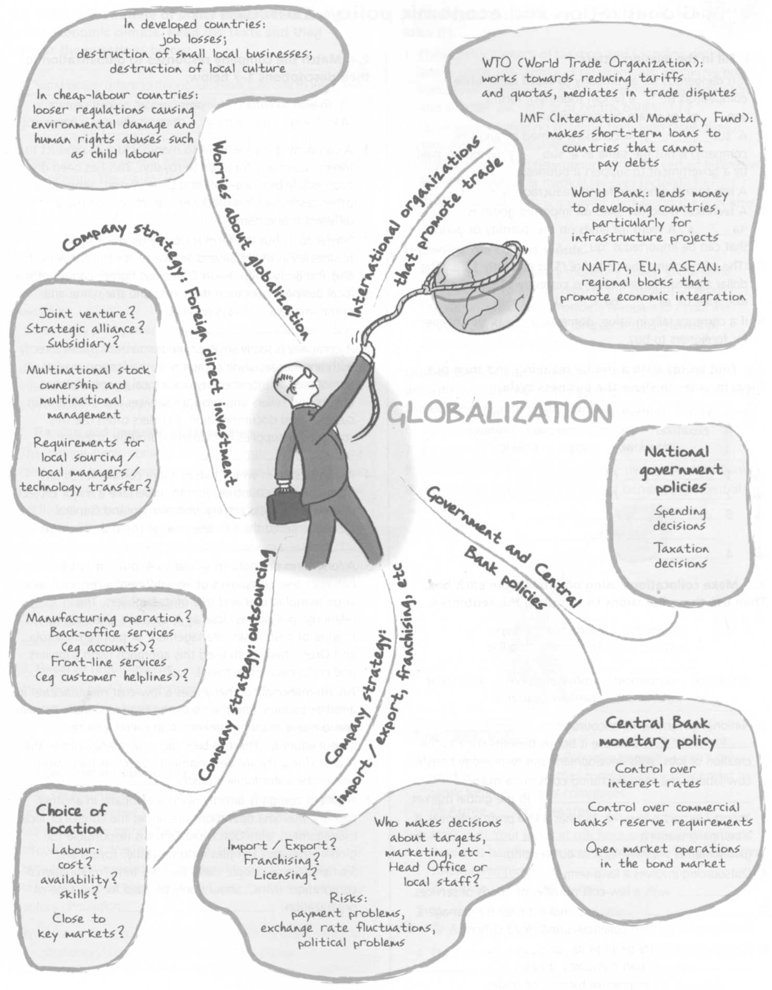
3 Find words with a similar meaning and then put them in order to show the business cycle.
boom contraction depression downturn expansion growth recession recovery slowdown slump upswing

↓ | 1 ……..recovery……… / | …………………………….
↓ | 2 ……………………… / | ……………………………. / | …………………………….
↓ | 3 ……………………. / | …………………………….
↓ | 4 ……………………. / | …………………………….

4 Match the company responses to globalization to their descriptions 1-7 below.
foreign subsidiary import/export joint venture franchising outsourcing strategic alliance licensing

- A company gives the right to manufacture its product to a foreign company for a fee (= royalty). This has been done successfully by Coca-Cola and Disneyworld, although in other cases the local producer may choose to use a different brand name. ______________________________
- Similar to 1, but the term is usually used for small businesses in the retail and service sector like McDonalds and The Body Shop. Head Office has tighter control of the local business operation than in 1, and the name and brand image are always retained. _____________________________
3 A company (usually small or medium-sized) trades directly with another separate company in the foreign market. Sometimes an intermediary (eg a local agent) matches buyers and sellers and provides services like dealing with customs and documentation. Retailers often use this strategy for supplies of clothing, furniture, toys, etc. _______________________________
- A partnership in which two or more companies (often from different countries) join to undertake a major project or start a business activity. Volkswagen and General Motors entered the Chinese market through this route. _____________________________
- A long-term partnership similar to 4, but it may be between two companies of very different sizes, such as a large manufacturer and one of its suppliers. The relationship is not as close as 4, so there is usually no sharing of costs, risks, management or profits. Motorola and Oracle have both used this approach (with suppliers and customers respectively)._____________________________
- An international company uses a low-cost manufacturer in another country, and then sells the products under its own brand name in other markets. Also called 'contract manufacturing'. This has been done by many firms in the IT area (for software development as well as hardware) and in the automobile industry._____________________________
7 A parent company directly owns a company in another country. Business operations are under the control of local management, although Head Office is responsible for global strategy. Examples include Nestle, Toyota and Siemens. Some people think that the term 'multinational corporation' (MNC) should only be used for this type of organization.___________________________

Task 2. The words in this test relate to different aspects of trading and investment in an international business environment. Complete the phrases with an appropriate word from the box below.
Miscellaneous word phrases
black bonus break bridging intangible interim issue line loss red reserves retail securities

1 The part of an economy which is not declared to the tax authorities is known as _____ economy.
2 A business that is losing money is running at a_________ .
3 A bank account that is in deficit is in the ________.
4 Free shares given to long-term shareholders are called _____ shares.
5 If a business will meet its costs but not make any profit, it will ________ even.
6 If you want to buy something quickly you can borrow money on your assets by taking out a_________loan. You pay back the loan after you sell some assets.
7 The final return on a business deal, indicating whether the deal made a profit or not, is sometimes called the bottom_________.
8 A measure of prices paid in the shops is the _________ price index.
9 The payment to shareholders at the half-year point is called the _________dividend.
10 The price of shares when a company is first floated on the Stock Exchange is called the _________price.
11 Large amounts of foreign currency held by a company, bank or government, as a security against changes in exchange rates, are called foreign currency_________.
12 Stocks and shares held by governments are called government________.
13 Assets which have a value but cannot be seen, e.g. customer goodwill, patents or trade marks, are called _________ assets.

3 Listening
Task 1 Listen to the interview with a venture capitalist and do the following exercises.
1) You are going to listen to an interview with Karl, a venture capitalist. How do you think he answers the questions below?
- What kind of start-up is a venture capital firm looking for?
- What role does a venture capitalist have in the management of a start-up?
- Suddenly a start-up is bought by a larger company. How do people react? Are they happy?

2) Now listen to the interview and compare your ideas with the real answers.
Are these statements true (T) or false (F)? Try to remember what Karl said, then listen again to check.
- Venture capitalists are usually interested in long-term investment. T/F
- When a VC sells a start-up to a larger company, it is called a 'trade sale'. T/F
- Venture capitalists are typically interested in firms in the IT and biotech sectors. T/F
- In the pharmaceutical sector most start-ups want to become stand-alone companies. T/F
- It's easier to take a technology start-up to an IPO in Europe than in America. T/F

Glossary
break-through innovation important discovery / hew product
culture shock negative feelings of surprise when people move to a different environment
exit strategy way to end involvement in something
founders people who establish a start-up
growth potential opportunity or ability to get bigger
IPO (Initial Public Offering) process of issuing shares for the
first time (when a privately-owned company becomes listed on
the stock market)
milestones important events in a company's development
road map plan for moving from the present situation towards
one or more key objectives
serial entrepreneurs founders of several start-ups
stake amount of investment
stand-alone independent, not part of something else
start-up new company, often with higher risk and higher potential return on investment
venture capitalist (VC) outside investor who provides money for financing start-ups. VC can also mean venture capital

Task 2. You will hear the recording of the economic text Jobs and the US Economy. Listen to the speaker and put the sentences in order they appear in the text.
Despite recent negative trends the US economy is recovering | _________
The opposite view on the employment problem | _________
The three months stable employment growth | _________
The gap between jobs lost and created | _________
Still unemployment rates remain the same | _________
Some Americans doubt that their economy is doing better | _________
Successful implementation of the new tax policy | _________

4 Writing
Task 1.
A) Match each phrase on the left with its closes synonym (same meaning) on the right.
- drop by 50% a) deteriorate
- rise by 100% b) recover
- get better c) double
- get worse d) raise
- bounce back e) expand
- grow f) lower
- put up g) halve
- bring down h) improve
B) Match each verb on the left with its closest antonym (opposite meaning) on the right.
- rise a) plummet
- raise b) be flat
- take off c) bottom out
- expand d) fall
- fluctuate e) lower
- peak f) shrink

C) Complete each sentence with a phrasal verb from the box.
bounce back bottom out bring down level off pick up put up slip back take off

- If your prices are too high, you have to …………………. them ………………….. .
- If your prices are too low, you have to …………………. Them ………………….. .
- If sales reach their lowest level, they ……………………….. .
- If sales recover after a period of downward movement, they …………………….. .
- If sales go up a little after being flat for some time, they ………………………. .
- If sales go up a lot after being flat for some time, they ……………………….. .
- If profits were going up - or down - and then become stable, they ………………………….. .
- If profits go down a little after a period of growth, they ……………………………. .

D) Underline the correct words in italics.
- The verbs 'rise' and 'grow' are similar. However, rise / grow is more common for longer periods of time, and where there is a total increase in size (eg describing the economy).
- The phrasal verb 'grow up' refers to the change from being a child to being an adult. It can also / cannot be used to refer to things like profits, the economy.
- The phrasal verb 'fall down' refers to movement towards the ground. It can also / cannot be used to refer to things like sales, profits.
- We can 'raise / lower' prices or 'put up / bring down' prices. However, the first two examples / last two examples are slightly more formal, and can refer to a change in the level or standard of something as well as prices.

E) Put a tick if the sentence is possible. Put a cross if it is not. The answers depend on whether the verb is transitive, intransitive or both.
- We cut costs by 5%. □  - We fell costs by 5%. □  - Profits cut by 5%. □  - Profits fell by 5%. □  - We raised prices by 2%.  - We rose prices by 2%. | - Inflation raised by 2%. □  - Inflation rose by 2%.  - We increased sales by 4%.  - Sales increased by 4%. □  - We went up market share by 3%.  12 Market share went up by 3%.

F) The -ing form of many verbs can be used as an adjective, eg an increasing demand for oil. Make adjectives from the verbs in the box using the information in brackets.
expand grow rise shrink soar

- A………………………….. budget (decreasing in size)
- An ………………………… business (increasing in size)
- A ………………………….. problem (increasing over a long period)
- …………………………… inflation (increasing)
5 …………………………….. costs (reaching a very high level)

G) Fill in the missing letters in these adverbs using the information in brackets.
Sales increased ...
- r…………………….. (quickly)
- gr…………………… (slowly and by small amounts)
- st……………………. (in a constant, regular way)
- sl ……………………. (a little)
- m…………………….. (fractionally)
- s………………………. (in a large and noticeable way)
- sh…………………….. (suddenly and by a large amount)
- d ……………………….(suddenly and surprisingly)

Note that 'dramatically' can refer to both good and bad changes (unlike in many Latin languages).

Task 2. Complete the report with the correct form of the word in brackets.
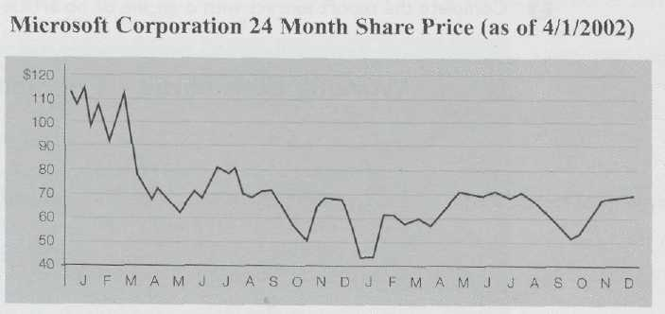
The Microsoft share price began 2000 at just over $110. Over the next three months it fluctuated (dramatic)___________, falling as low as $90 before returning to its (original)___________level. However, in March 2000 it (sudden) ___________ plummeted, losing over $40 by April. Although the speed of the fall slowed (slight) __________, it continued down to $60 by May. A (brief) ___________ recovery took the price back to $80, where it remained (stable) ___________ until July. It then started to decline (steady) ___________over the next three months, falling as (low)___________ as $50 by November. The year 2000 ended more (encouraging) ____________ for Microsoft with shares back at the $70. However, 2001 started (bad) __________ with shares dropping to a two-year low of $43 by the end of January. A (reasonable) ____________ (quick)___________recovery took shares back above $60 in February and further (steady) ___________ progress saw them back above $70 by May. Unfortunately, prices fell (sharp) __________ again, back down to almost $50 by October. The shares recovered (good)___________ over the last two months to finish at the $70 mark. So, despite a difficult 2001 for Microsoft with the federal court case, shares finished at the same level as they started the year.

Task 3. Complete the description of the graph using your own words. The graph below shows sales for two companies between 1995 - 1999.
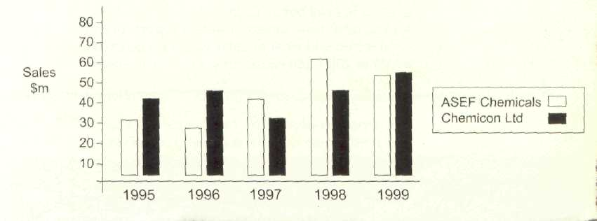
In 1995 ASEF Chemicals made sales of just a little bit over $30m and then in the following year, which was 1996, the sales at ASEF Chemicals ____________ to about the $25m level. The next year, however, sales ____________ very quickly and ASEF Chemicals made slightly over $40m but the next year sales went up even more _________ than they did the year before and they __________ $60 in 1998. But then, in 1999, the sales __________ just a little bit and ASEF Chemicals made sales of about only $50m, which wasn't very good for that company.
Sales at Chemicon Ltd started higher at over $40m, which was about $10m more than at ASEF Chemicals but they only ___________ a little bit the following year to about the $45m level. But then sales at Chemicon Ltd __________ very much and were only at $30m, which was a lot less than ASEF Chemicals. But in both the next year, which was 1998, and in 1999 they went back up again and the sales __________ a bit over $50m by the end of 1999, which was just a little bit more than ASEF Chemicals.

Task 4. The bar charts below show levels of wheat production and wheat prices in a European country for the period 1990-2000. Using the information from the bar charts, write a short report summarising the changes in production and prices between 1990 and 2000.
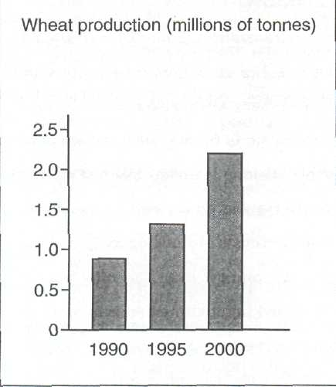 | 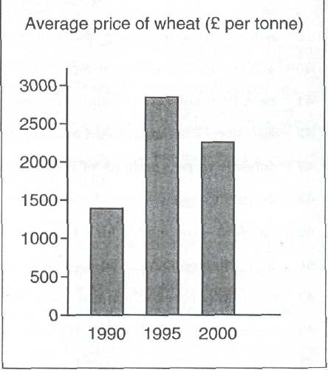

Task 5. Use the information from the graph to fill the gaps with words from the box. Use each expression once only.
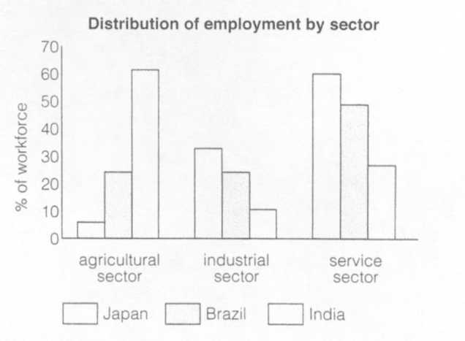

as as many fewer largest highest a larger percentage lowest proportion majority more developed most more

- In Japan the……………………..proportion of the workforce is in the service sector.
- India has many ………………… people employed in the agricultural sector than either Japan or Brazil, but it has …………………….workers in the industrial sector.
- Brazil has …………………workers in the agricultural sector it has in the industrial sector.
- In India, …………………..people work in the agricultural sector.
- The ……………………… of workers in Brazil are in the service sector.
- The ……………………… of Japanese workers are employed in the agricultural sector.
- Of the three countries, Japan has the …………………… percentage of employees in the industrial sector.
- Countries which have ………………….. economies seem to have ……………….of the workforce in the service sector.

Task 6 Here are thirty verbs/verb phrases which are used to express changes. Which words could be used to describe the change or movement in each graph? Write the phrases in the column below the appropriate graph.
be stable  deepen  diminish  dwindle  fall  improve  maintain same level  remain constant  rocket  slump | descend  escalate  double  grow  increase  recover  retain position  shrink  soar  decline | decrease  deteriorate  drop  expand  hold firm  jump  reduce  rise  slow down  suffer

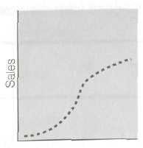A |  | 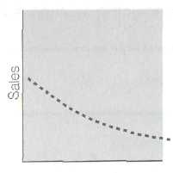B |  | C
____________ | ____________ | ____________ | ____________ | ____________ | ____________
____________ | ____________ | ____________ | ____________ | ____________ | ____________
____________ | ____________ | ____________ | ____________ | ____________ | (5)
____________ | ____________ | ____________ | ____________
____________ | ____________ | ____________ | ____________
____________ | (11) | ____________ | ____________
 |  | ____________ | ____________  (14)

Task 7. Read the text and complete the gaps with an appropriate word or phrase from the box.

sharp fall rise increased rose steadily remained stable increased dramatically

The line graph shows that the number of car owners in the UK (1) from less than 1 million in the early 1900s to over 15 million in 1990. In the first quarter of the century sales (2)………….but in the 1940s there was a (3)………………probably because of the Second World War. From the 1950s onwards the amount of car users (4)……………….. from nearly 3 million to about 14 million in the mid 1970s. At this time, sales (5)………………..for a short time before rising sharply again. Car sales and the number of cars in use have both increased significantly in these periods and it is likely that these figures will continue to (6)……………………in the future.

Task 8. Look at the line graph below and complete the gaps using an appropriate phrase to describe the changes shown.

Describing change
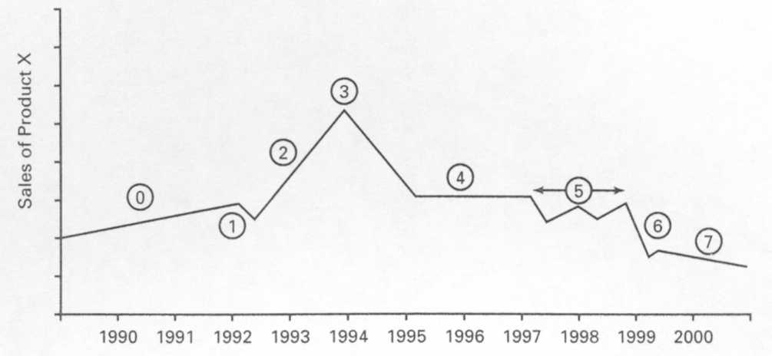
- A steady increase/gradual rise in sales.
Sales increased steadily/rose gradually.
- A in sales.
Sales
- A in sales.
Sales
- Sales in 1993.
- Sales
- Sales
- A in sales.
Sales
- A in sales.
Sales

5 Exam Practice

READING
Part One
Questions 1-8
Look at the statements below and the reports about five different companies. Which company (А, В, C, D or E) does each statement (1-8) refer to? For each statement (1-8), mark one letter (А, В, C, D or E) on your Answer Sheet. You will need to use some of these letters more than once. There is an example at the beginning (0).

Example:
0 This company has outlets in new types of location. __C__

- This company has expanded at a time of high demand.
- Good results in one part of this company made up for disappointing results in another part.
- It is difficult to predict future prospects for the kind of products this company sells.
- Profits for this company are likely to be different from those that were earlier predicted.
- This company produced more goods than were needed for certain markets.
- This company has denied rumours about its future plans.
- A recovery in this company's financial position is expected.
This company is likely to benefit from charging more for its products.

А
Following the company's poor annual results in November, the share price plunged and has since remained around 200p. Analysts now believe that the company is seriously undervalued by the stock market. The company's biggest problems were in Germany and France last year where supply outstripped demand, leading to a £20 million loss for the year. However, the company has recently appointed a new chairman who has a first-rate track record of reviving failing companies. It is believed that he will be successful in turning round the company's fortunes.
В
Analysts are impressed with the company's recent performance. In the last six months, it has managed to increase prices by 3 per cent without adversely affecting sales. In such a low-margin, high-sales sector, this ought to translate directly into increased profits. The company's recent sale of its packaging division has eliminated all its debts. Shares have risen in the past month from 80p to 100р. Despite these promising signs, it must be remembered that the company is trading in an extremely volatile market.
С
For some weeks, there has been widespread expectation that the company will announce the sale of its troubled newspaper-and-magazine distribution arm. Speculation came to an end when this was firmly ruled out as a possibility at the annual general meeting last week. Profits from this division were down from £13 million to £8 million. However, this drop was more than offset by an improvement in the company's retail division, which has taken the innovative step of opening stores in places such as hospitals and colleges. Profits in this division rose from…

D
The company has had steady growth prospects since it opened four more upmarket hotels and several health and fitness clubs. This move has come at a time when the market is particularly buoyant. There were rumours that the company might become the subject of a takeover bid by one of the large American corporations. However, this has not materialised, and it now seems unlikely that any such bids will be made in the immediate future. This is expected to lead to…
E
The company has always been popular with shareholders as, for the past ten years, it has consistently provided them with above average returns. Profits for the first half of the year were up by 15 per cent. Development profits from some 30 projects around the country will provide a balanced stream of earnings in the second half of the year. Given this, and the sale of a loss-making division in Bradford, pre-tax profit forecasts have been increased to £21 million and …

Part Two
Questions 9-14
Read this text taken from the results of a survey on employees' priorities at work in the UK. Choose the best sentence from the list below to fill each of the gaps. For each gap (9-14), mark one letter (A-H). Do not use any letter more than once. There is an example at the beginning (0).

WHAT EMPLOYEES SAY THEY WANT
Employees say one thing and do another, a recent UK-based report claims. ….(0) ..... Addressing these problems is especially important when there are skills shortages, and companies are trying hard to retain the workers they have. According to the report, there is a consistent discrepancy between what really attracts staff and keeps them, and what they say are priorities.
The report found that, although there are differences in preferences, depending on age, home country and gender, all age groups say they rate the work/life balance as an extremely important consideration for staying with their particular company. (9)……..This is followed by job security and financial rewards.
However, despite their proclamations about wanting a work/life balance, it was established that this does not have a positive effect on retention for any subgroup. Similarly, people profess to identify more closely with a company which has a clear strategy for success, but in fact that does not result in improved retention either. (10)……
Another finding was that it is the high-flyers in a company who are most likely to be ungrateful and leave. This is despite the fact that they are more likely to attract fast-track promotion, career development, training and financial rewards, which should be the glue to keep them loyal. (11)…….
All this makes life difficult for managers. (12)………. This is because they have to spend as much time creating an employment brand that attracts the best talent as they do in creating a consumer brand that builds customer loyalty.
That is all the more important for major companies, who, increasingly these days, are no longer viewed as the employer of choice by top graduates. (13)…….. This involves both corporate attitudes and individual encouragement. At corporate level, there is a need for a clear and convincing strategy for the business, and an innovative environment low in bureaucracy. One level down from that, there should be tasks that interest and challenge employees, and sharpen their skills. At individual level, profit-related bonuses go down well. (14)……..
Above all, companies should remember that since the requirements are different for the young, middle-aged and elderly, as well as for men and women, the package has to be enticing to the right target age and gender.

A Top executives find that they can no longer delegate personnel matters.

В That is possibly because they are most likely to find other jobs.

С What the report did conclude though, was that money, especially performance-related pay, does increase commitment, as do share options and profit-sharing.

D In addition, companies need to motivate key people with appropriate recognition and by giving them what they actually want, rather than just relying on an attractive basic salary, which can easily be matched by any other employer.

E Moreover, when it comes to choosing a job, women rate it even more highly than men.

F As a result, the report concludes that focusing on the top performers can be counterproductive because it can cause underdevelopment, underutilisation and demotivation of the rest of the workforce.

G The report reckons that in order to change this situation, a two-stage policy is required.

H This will come as no surprise to anyone involved with market research, but it is causing problems for employers trying to recruit staff.

Part Three
Questions 15-20
Read the following article about James Linton, CEO of RoCom, and the questions. For each question (15-20), mark one letter (А, В, С or D).

In the world of big business, James Linton is precocious in the extreme. Just two years into the job of reviving one of the most illustrious names in retail finance, RoCom, he has found himself a key player in one of the richest and certainly most audacious deals in the industry: PTL's takeover of RoCom.
PTL is paying £25 a share for RoCom - approximately 40 per cent more than the market value of the shares - and its offer document boasted that 'PTL attaches great importance to key employees having appropriate, performance-related remuneration'. Initially wary about the takeover, Linton has now negotiated a hands-off agreement with PTL, which confirms its intention to leave him very much to his own devices to continue building the business. All this and he will not turn 38 for another fortnight!
Although Linton is credited with turning RoCom around, this is more a matter of work in progress than actual achievement. Yet he does seem to have instituted the biggest top-level shake-up in its near 70-year history, promoted some big-hitters amongst key staff and transformed RoCom's way of doing business.
Linton has, however, warned that the takeover is by no means a guarantee of future success; indeed, deteriorating market conditions suggest that the way forward will be anything but smooth. Linton recently ventured the hypothesis that being shareholder-owned had, in recent years, helped the business focus and argued that the sector's experience of rival takeovers was not encouraging. Indeed, the recently reported performance of rival organisations such as Maften Limited has not promoted the notion that big corporations are happy homes for experienced staff and managers such as Linton.
It may have been his ideas about independence that made Linton address RoCom's 900 staff on the day the takeover was announced, rather than doing high-profile media interviews on what was immediately seen as a fantastic deal for shareholders. He is acutely aware of the need to nurture his staff if the business is to succeed, something which is not lost on them. This is not a management-school dictum. It is a genuine belief that every member of staff has contributed to the firm and enabled it to net £1.9 billion from PTL. Other CEOs say he is arrogant, but this probably reflects the fact that Linton may find talking to them difficult. He is also ferociously intelligent, and, while in others this could appear intimidating, in Linton it awakes further admiration amongst loyal employees. They clearly do not feel they have to grovel in front of this mastermind, and claim that although he's incredibly dedicated to his work, he has an affable manner.
Linton boasts that staff turnover rates at RoCom have remained low for the industry, at about 12 per cent since he took over as CEO two years ago. 'People have a real affection for RoCom, and that runs right through the office here. They all want us to be number one,' he says. He is aware of the possibility that the collegiate ethos he has worked so hard to create, the meritocracy on which he thinks much of RoCom's success depends, could be destroyed if PTL is too heavy-handed. He will need all his skills to keep RoCom on course, particularly when attention has immediately focused on the possibility that Susan Marshall, its respected investment chief, might be the first casualty of the takeover. Whatever the future holds for RoCom, we are certain to go on hearing a lot more of James Linton

- What is PTL doing, according to the second paragraph?
A allowing Linton to run RoCom in the way he wishes to
В purchasing almost half of the RoCom shares on offer
С giving all RoCom staff regular bonuses to promote motivation
D drawing up new employment contracts for RoCom employees

- What do we learn about Linton's work at RoCom in the third paragraph?
A He has achieved more than anyone in RoCom's history.
В He has widened the range of RoCom's business activities.
С He has taken on a number of new employees.
D He has made changes to senior management.

- What does Linton say about RoCom in the fourth paragraph?
A The company is likely to face difficult times.
В The company has lost a number of experienced staff.
С The company is expecting to report encouraging results shortly.
D The company needs to change its focus to remain competitive.

- Which of the following is said about Linton's management style?
A He involves others in the decision-making process.
В His staff find him approachable.
С He expects his staff to work as hard as he does.
D His style differs from that of other CEOs.

- How does Linton feel about the takeover, according to the sixth paragraph?
A pleased that staff turnover finally started to fall two years ago
В afraid that he will lose his job to Susan Marshall
С worried that the company culture might change
D happy that employees have been so supportive of his work

- Which of the following would be the best title for the article?
A The Linton way of getting the best from staff
В A thin line between success and failure for James Linton
С James Linton - a man who will go far
D How a good idea went wrong for James Linton

Part Four
Questions 21-30
Read the extract below from a book about corporate planning. Choose the correct word to fill each gap from А, В, С or D. For each question (21-30), mark one letter (А, В, С or D). There is an example at the beginning (0).

WHAT IS CORPORATE PLANNING?
Corporate planning may be (0) …..A…… as the careful and systematic taking of strategic decisions. In contrast to a short-term plan like a budget, a corporate plan is concerned with taking a long-term (21)………….. of future developments and with designing a strategy so that the organisation can achieve its chosen objectives. Many large companies now recognise the importance of (22) ……..a formal approach to developing a corporate plan. They prepare 'scenarios' or forecasts of future developments in the (23) ………… in which they wish to operate, in order to examine whether decisions taken in the present will result in success in the future. In recent years, companies have been developing more sophisticated (24) ………… with which to analyse the risks involved in such decisions.
(25) ……………, for example, an oil company deciding if it should invest in a new refinery. Faced with this decision, involving the (26)………… of millions of pounds on something which might have a life of 15 years or more, the company must have a sound basis for its decision. In this case, it needs to know whether it can be (27) ……….. of a market for the extra volume of its refined products, and it needs to know whether they can be produced profitably. In addition, it is necessary to study the
(28) ………… of crude oil and other supplies needed in the process.
Corporate planning, therefore, involves three main areas: (29) ………….. the long-term objectives of an organisation, deciding what market (30) ………. there may be and formulating a product policy to satisfy them.

21 | А | sight | В | picture | С | scene | D | view
22 | А | carrying | В | practising | С | placing | D | adopting
23 | А | element | В | condition | С | environment | D | atmosphere
24 | А | techniques | В | ideas | С | styles | D | ways
25 | А | Refer | В | Consider | С | Think | D | Suppose
26 | А | outlay | В | output | С | outset | D | outcome
27 | А | assured | В | insured | С | confirmed | D | ascertained
28 | А | utility | В | availability | С | attainability | D | usability
29 | А | guiding | В | leading | С | determining | D | concluding
30 | А | chance | В | potential | С | room | D | scope

Part Five
Questions 31-40
Read the newspaper article below about entrepreneurs. For each question (31-40), write one word. There is an example at the beginning (0).

CAN ANYONE BE AN ENTREPRENEUR?
Who wants (0) ….to……be an entrepreneur? Just about everybody - or (31) ………… it seems these days. The values of entrepreneurship are hailed everywhere, (32)……………. the more enterprising small shop owner to the boardrooms of multinationals. Entrepreneurs are seen as the true 'wealth creators' and as the initiators of change. They are often creative and always self-driven, and
(33) ………….a result, they and the companies they head possess a sense of vision which larger, more amorphous organisations often aim for but hardly ever achieve. So how do you become one? The received wisdom is that entrepreneurs with talents (34) ………… as these are a breed apart. They are born, not formed through education.
If that's (35) ……….. case, then is there any point in going to business school to learn how to become an entrepreneur, as many do? There are trainers who think it's perfectly feasible. They compare it to training an opera singer (36) ………. the sense that for singers, natural talent is essential, but then trainers instruct and develop it. The (37) ………. goes for would-be entrepreneurs. Trainers develop their skills and impart knowledge. In (38) ……... words, so the argument goes, to be trained, you must be the right kind of person to start with.What is such a person's essential characteristic? It is the ability to distinguish between acceptable and unacceptable levels of risk and act accordingly. That more than (39) ………… else marks entrepreneurs out from others (40) …….. preference is for the safer option of a salaried and structured career.

WRITING
The graph below shows passenger revenue (in ₤m) and the percentage of trains arriving on time for a train company, Cruiseline, for each quarter of a two-year period, 2005-2006.
Using the information from the graph, write a short report describing the passenger revenue and the percentage of trains arriving on time during the two-year period.
Write 120-140 words.

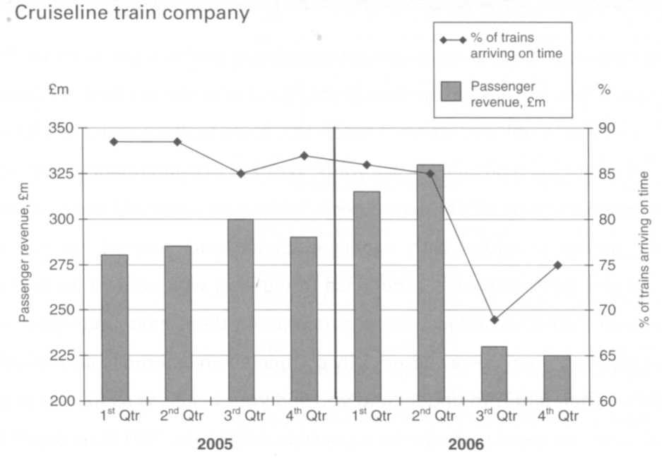

LISTENING

Part One
Questions 1-12
You will hear an adviser giving a talk to a group of purchasing managers about how to make good use of visits to trade fairs. As you listen, for questions 1-12, complete the notes using up to three words or a number. After you have listened once, replay the recording.

VISITING TRADE FAIRS
Before booking:
- Try to obtain the which is free;
- Study the carefully.
- Use the to help you find suitable accommodation.
- From the Information Pack, retain visitor names and the
- Remember to pack a
- Take plenty of
- Take several of your
- On arrival at the fair; first visit the
- Use the' ' to help you choose appropriate stands to visit.
- Stands belonging to smaller companies often display
- Ask about which are not always advertised.
12 Don't wait longer than……………………………to be contacted after a trade fair

Part Two
Questions 13-22
You will hear five different people talking about a project they carried out at work, and their experience while carrying it out. For each extract, there are two tasks. For Task One, choose the purpose of the project from the list A-H. For Task Two, choose the person's experience from the list A-H. After you have listened once, replay the recording.

Task One - Purpose of project
- For questions 13-17, match the extracts with the purpose of the project, listed A-H.
- For each extract choose the purpose of the project that the person carried out.
- Write one letter (A-H) next to the number of the extract.

13 ……………………  14 ……………………  15 ……………………  16 ……………………  17 …………………… | A | to make changes to the Marketing Department
 | В | to propose changes in managers' responsibilities
 | С | to implement a programme of redundancies
 | D | to automate the production process
 | E | to introduce a staff development system
 | F | to improve the company's distribution system
 | G | to attract other domestic market segments
 | H | to expand the company's geographical coverage

Task Two - Experience of project
- For questions 18-22, match the extracts with the experience, listed A-H.
- For each extract, choose the experience that the person had while doing the project.
- Write one letter (A-H) next to the number of the extract.

18 ……………………  19 ……………………  20 ……………………  21 ……………………  22 …………………… | A | I felt that other employees didn't co-operate with me.
 | В | The documents I wanted didn't exist.
 | С | My terms of reference were unclear.
 | D | The timescale was inadequate.
 | E | The project was not adequately funded.
 | F | Managers underestimated the difficulties of the project.
 | G | My colleagues objected to my being given the project.
 | H | I wanted to broaden the focus of the project.

Part Three
Questions 23-30
You will hear a discussion between two managers, Kathy and Duncan, who work in the Human Resources department of a company. For each question (23-30), mark one letter (А, В or C) for the correct answer. After you have listened once, replay the recording.

- Duncan thinks that a new employee is needed to
A assist in marketing activities.
В deal with customer enquiries.
С implement database changes.

- Kathy suggests that the new employee will have to
A work for several departments.
В undergo further training.
С delegate various duties.

- Kathy criticises the way in which
A vacancies are advertised.
В interviews are conducted.
С job specifications are changed.

- Duncan thinks many of the company's staff are dissatisfied with their
A salaries.
В workloads.
С holidays.

- In which area does Duncan believe proposals for change will be accepted?
A IT
В finance
С production

- Kathy says she is concerned about the
A make-up of teams.
В meeting of deadlines.
С lack of information.

- What does Duncan want to be introduced?
A an in-company newsletter
В a staff suggestion scheme
С an annual customer survey

- Kathy thinks that in the future company strategy will be driven by
A image building.
В export initiatives.
С on-line transactions.

SPEAKING

Part One
Give a short talk on the following business topic. You have to choose one of the topics from the three below and then talk for about one minute. You have one minute to prepare your ideas.

A Product promotion: how to make effective use of the media when promoting a new product or service
В Information management: the importance of an effective internal communication system in a company
С Technology: the factors involved in assessing the cost-effectiveness of new technology

Part Two
You are given a discussion topic. You have 30 seconds to look at the task prompt, and then discuss the topic with your partner. After you have finished with the task, you will be asked some follow-on questions.
International Business Conference

The pharmaceutical company you work for is keen to participate in an international conference abroad. You have been asked to make recommendations about the company's participation.
Discuss and decide together:
- how to select members of staff to represent the company at the conference
- what practical arrangements would need to be made by the company before the conference
- how the company should respond after the conference to interest shown in its products.

Follow-on questions
1 Would you like to take part in an international business conference? (Why?/Why not?)
2 In what ways do you think international conferences benefit a company?
3 What are the benefits for staff of attending international conferences?
4 What advantages are there for the city where an international conference is held?
5 Do you think conferences will continue to be an effective means of making business contacts? (Why?/Why not?)

UNIT 4.
1. Academic Vocabulary
Talking about Meaning

A The importance of meaning

Academic study in any subject inevitably requires precision with regard to the meanings of the terms¹ used. Many textbooks provide a glossary² of the terminology³ of the subject and this should be referred to frequently, whenever the meaning of some new term is not transparent⁴. Often there are subtle distinctions⁵ between the way in which a word is used in a non-academic context and the way in which it is used in a specific academic discipline and the student needs to be able to distinguish between these different senses⁶ of the same word. When writing an essay or an article it is often appropriate to begin by defining⁷ the key words relating to the topic. If this is not done then the reader may find the writing ambiguous⁸ and may misinterpret⁹ the text. In lectures, too, the audience will require the lecturer to clarify what they are saying by providing a definition of any unfamiliar terms. This is essential if the lecturer is to communicate their meaning in a clear and coherent¹⁰ way.
¹ words or expressions used in relation to a specific context ²list of words with explanations of their meaning ³ special words or expressions used in relation to a specific subject ⁴ clear, often used when referring to meaning ⁵ small differences ⁶ meanings ⁷ explaining the meaning of ⁸ having more than one possible meaning ⁹ understand in the wrong way ¹⁰ carefully organised and making sense

B The power of words

Writers may use words to express ideas or to convey a message¹ or to evoke² an atmosphere³. In scientific discourse⁴, if words are not used precisely, then it is hard for the reader to comprehend⁵ what the writer is trying to say. In literature, especially in poetry, the connotations⁶ that words have may be at least as important if not more important than what those words denote⁷. The reader has to infer⁸ the poet's meaning and this may involve a sensitivity to nuances of meaning⁹ and the ability to see things from the poet's perspective¹⁰.
¹ key idea (e.g. in a book or film) ² make someone feel something ³ feeling or mood ⁴ written or spoken text ⁵ understand ⁶ associations ⁷ mean ⁸ form an opinion on the basis of indirect evidence ⁹ small differences in meaning ¹⁰ point of view

Exercises

1 Dr Babayan is advising Tomoko, one of his students who is about to start writing up her dissertation. Complete their conversation with words from the input above.
Dr Babayan: | In the first chapter, you need a section where you d your d………………… your t……………….. .
Tomoko: | I'm sorry, what does that involve exactly?
Dr Babayan: | You explain your t………………, the special technical words or phrases you're going to use and what precise meaning they have so that your text is t…………….., and every reader knows exactly what you mean when you use a word or phrase.
Tomoko: | Does it have to be in the first chapter?
Dr Babayan: | Well, usually, yes, though an alternative way of doing it is to provide an alphabetical g……………. at the back of the dissertation where readers can look up the meaning. And remember, if you're using different s……………….. of the same word you must explain each one.
Tomoko: | That's my problem. I sometimes find it difficult to d …………………………. between the different meanings. There are so many s……………………… d…………………… between words and between the different meanings of the same words in English.
Dr Babayan: | Yes, I know, but all languages are like that; it's just that you don't notice it in  your own language. Look, a dissertation is all about с……………….. your ideas in a clear, с…………….. manner. If you use words which are a…………………. your readers might m…………………….. your text. So it's always important to с…………….. what you intend to say.
Tomoko: | Hmm. Oh well, I'll try.

2 Add negative prefixes to the words in bold, using a dictionary if necessary.
- The sign had been ……….translated, so no one could understand what it meant.
- I …………understood one of the exam questions and wrote about the wrong subject.
- The text was quite …………..ambiguous, so there was only one way of interpreting it.
- Some of the totals had evidently been …………..calculated, so the results were unreliable.
- The essay was quite ………..coherent, so it was almost impossible to follow the argument.
- Sandra is good at French but …………….pronounces a lot of words.
3 Use the words from the box in an appropriate form to complete the text.
denote perspective express comprehend evoke nuance discourse convey infer connotation

'AND IT'S A HARD RAIN'S A-GONNA FALL'
The American songwriter Bob Dylan is often considered to be as much a poet as a musician. He ………………….. his political ideas through folk songs in his early period. His melodies were often simple but his words …………………… complex messages, often with subtle ……………… .In one of his songs, he speaks of a 'hard rain' which will fall after a nuclear war. On one level the words ……………… real, radioactive rain, but the ………………. of the words are many: life will be hard, perhaps impossible. Perhaps the consequences will fall hard on the politicians who started the war too. There are many things we can …………….. from these words. The song is part of the political ……………. of the Cold War of the 1960s. It ………………… an atmosphere of fear and hopelessness. Seen from the ……………………. of the post-Cold-War era, it may seem difficult to ………………… such fear, but at the time, that fear was very real.

Comparing and Contrasting

A Prepositional expressions
Note the items in bold in these titles of journal articles and also note the prepositions.
expression | notes
Problems in pain measurement: a comparison between verbal and visual rating scales | Between is used when two different things are being compared. Of is used when different examples of the same thing are being compared.
A comparison of different methods and approaches to homeschooling
Mobility in the EU in comparison with the US. | With and to are both used nowadays with similar meanings in these expressions. American English generally prefers compared with.
The effects of risk on private investment: Africa compared with other developing areas
An exploration of the average driver's speed compared to driver safety and driving skill
Reduced rate of disease development after HIV-2 infection as compared to HIV-I. | This expression indicates that there is indeed a difference between the things which are compared.
Some psycho-physical analogies between speech and music. | Comparisons between things which have similar features; often used to help explain a principle or idea.
Differences and similarities between mothers and teachers as informants on child behavior. | Between is used with difference when different groups of people or things are compared. In is used when different aspects of one thing are compared (here 'ethical perceptions').
Differences in ethical standards between male and female managers: myth or reality?
Children's understanding of the distinction between real and apparent emotion | A distinction is a difference between two similar things.
Is globalisation today really different from globalisation a hundred years ago? | Different to is also used in UK academic usage, but different from is much more frequent. Different than is often found in US English.

B Useful linking expressions for comparison and contrast
44% of the male subjects responded negatively. Similarly, 44% of the female subjects said they had never voted in any election, [likewise could also be used here]
There is a contrast between fiction and reality.
Older teenagers were found to be more likely than younger teenagers to purchase music CDs. Conversely, younger teenagers purchased more video games, [in an opposite way]
Unlike Scotland, Irish mortality rates were relatively low for such a poor country.
Verb endings in some languages can show present, past or future tense, whereas in English, verb endings can only show present or past, [while could also be used here; note the comma]
A recent study suggested that building a network of good friends, rather than maintaining close family ties, helps people live longer into old age.
On the one hand, critics accuse the police of not protecting the public from crime. On the other hand, people also complained that the police were too oppressive, (used to compare two different facts or two opposite ways of thinking about a situation]
In the north, the rains are plentiful. In the south the reverse is true and drought is common.

Error  Warning! | Remember to say the same as, NOT the same that or the same than. Say similar to, NOT similar as.  Don't confuse on the other hand (see above) with in contrast. In contrast expresses a marked opposition between two ideas: Chan sharply condemned the diplomatic moves; in contrast, his deputy, Tiong, saw them as an attempt to create political stability.

Exercises

1 Complete these sentences about comparing and contrasting.
- The study looked at the different life chances of working-class children …………….. to those of middle-class children.
- The results showed a marked ……………………….. (three possible answers) between the two groups of plants being tested.
- The title of her paper was: 'Retail price differences in large supermarkets: organic foods ……………….. to non-organic foods'.
- My project was a …………………. of different styles of industrial architecture in the late 20th century.
- The result of the second experiment was very different ………………….. that of the first.
- It would be interesting to do a ……………………. between the musical skills of teenage girls and those of teenage boys.
- The physicist drew an ………………… between the big bang and throwing a stone into a pond.
- Gronsky believes cold fusion will soon be achieved in the laboratory. ……………………… his colleague Ladrass believes cold fusion is simply theoretically impossible.

2 Rewrite the sentences using an expression which includes the word in brackets instead of
the underlined words.
- The two groups were not the same as each other. (different)
- The two groups of children were different. (contrast noun)
- The three liquids had many things in common with one another. (similar)
- The data revealed that the informants' responses were different. (differences)
- The title of her paper was: 'A comparison of male attitudes towards prison sentencing and female attitudes'. (compared)
- In a similar way to the manner in which the economy of the north is booming, the south is also enjoying an economic upturn. (similarly)

3 Use linking expressions based on the word(s) in brackets to rewrite these pairs of sentences as one sentence. Make any other changes necessary.
- The south of the country has little in the way of forests. The north of the country is covered with thick forests. (unlike)
- A questionnaire is good. In this case, face-to-face interviews are better. (rather)
- Asian languages such as Vietnamese are quite difficult for learners whose first language is a European one. The opposite is also true. (conversely)
- Oil is plentiful at the present time. It will run out one day. (hand)
- Boys tend to prefer aggressive solutions to problems. Girls, on the other hand, prefer more indirect approaches. (whereas)
- In the post-war period, public transportation enjoyed a boom. Nowadays, it is little used. (reverse)

4 Are these statements true or false?. Use a dictionary if necessary. If the statement is false, explain why.
- If two things are mutually exclusive, one makes the other impossible.
- If two methods of doing something are compatible, they cannot both be used.
- If two things are equated, they are said to be similar or the same.
- If there are parallels between two phenomena, they are very different from each other.
If there is an overlap between two things, they share some properties.

Phrasal Verbs in Academic English

Although phrasal verbs occur most frequently in more informal spoken and written English, they are also not uncommon in an academic context. You will hear them used in lectures and will read them in serious journals. From this input only go/look back over and work out are not appropriate for a formal written assignment.
A Phrasal verbs and one-word synonyms
Phrasal verbs often have one-word synonyms. These are usually of Latin origin and sound more formal than their phrasal verb equivalent but both are appropriate when writing or talking about academic subjects. Vary your language by using both.
phrasal verb | synonym | example
put forward (an idea/view/opinion/ theory/plan) | present | In her latest article Kaufmann puts forward a theory which is likely to prove controversial.
carry out (an experiment / research) | conduct | I intend to carry out a series of experiments.
make up | constitute | Children under the age of 15 make up nearly half of the country's population.
be made up of | consist of | Parliament is made up of two houses.
point out | observe | Grenne points out that the increase in life expectancy has led to some economic problems.
point up | highlight | The study points up the weaknesses in the current school system.
set out (to do something) | aim | In his article Losanov sets out to prove that...
set out | describe | The document sets out the terms of the treaty.
go into | discuss | In this book Sergeant goes into the causes of the Civil War in some depth.
go/look back over | revise, review * | Please go/look back over this term's notes.
go through | check | Go through your calculations carefully.
* Revise is the BrE synonym and review the AmE synonym. (Revise in AmE only means to edit or change something to make it better; review is not used in BrE in the context of preparing for a test as focused on here.)

B Carrying out research
After completing her first degree in zoology Meena went on to¹ apply to graduate school. She wanted to work on² animal behaviour at a well-known institute in New Zealand. She set up³ a series of experiments investigating how bees communicate. She has noticed some curious behaviour patterns but has not yet worked out⁴ why her bees behave as they do. What she has observed seems to go against⁵ current theories of bee behaviour. When she has completed all her research she will have to write it all up⁶.
¹ do something after doing something else ² study, work in the field of ³ prepared, arranged ⁴ come to a conclusion about ⁵ not be in agreement with ⁶ (of an important document) write in a final form

TIP | Consult a good dictionary when you use phrasal verbs in your writing. For example, a good dictionary tells you when the object can be used before the particle (e.g. write your results up) and when it cannot (e.g. this goes against current theories).

Exercises

1 Rewrite the sentences replacing the underlined word in each sentence with a phrasal verb from A. Note that both versions of each sentence are equally appropriate.
- We conducted a series of experiments to test out our hypothesis.
- Before the test you should revise Chapters 7 and 8 of your textbooks.
- In his article on the American Civil War Kingston discusses the reasons why the situation developed in the way it did.
- Cole presents some fascinating theories on the development of language in his latest book.
- The psychologist observed that it was very unusual for a young child to behave in this way.
- Please check your work again carefully before handing it in.
- In this article Simpson aims to prove that the Chinese reached America long before the Vikings.
- Women now constitute over half the student population in most universities in this country.

2 Fill in the missing words in this paragraph.
As part of my MA I've been doing some research on language acquisition. I've been working (1)……………. how young children learn their mother tongue. I've been carrying (2)……………… some experiments to see how much reading to young children affects their language development. I've had a great supervisor who has helped me set (3)……………… my experiments and she's also pointed (4) …………………… lots of interesting things in my data that I hadn't noticed myself. I'm busy writing my work (5)…………………. now and I think I should be able to put (6)………………….. some useful ideas. It's been really fascinating and I hope I may be able to go (7)………………… to do a doctorate in the same field although I certainly never set (8) …………………to do a PhD.

3 Match the beginning of each sentence with the most appropriate ending.

1 Feudal society was made | - forward a convincing theory with regard to this question.
2 Carlson was the first to put | - up the flaws in the school's testing methods.
3 Her results appear to go | - out the solution to the algebra problem.
4 The investigation pointed | - out a lot of basic information about all the world's countries.
5 It took him a long time to work | - against what she had found in her earlier studies.
6 The geography book sets | - up of clearly defined classes of people.

4 Answer these questions.
- What sort of things might a scientist carry out?
- If you want to study something in more depth, what might you go on to do after getting a first degree?
- What do postgraduate students typically have to write up at the end of their studies?
- What sort of things do good students regularly look back over?
- What sorts of things do scholars typically put forward in their lectures or articles?
Why is it sensible to go through any maths calculations that you had to make as part of a research study before you draw any conclusions?

Prepositional Phrases

Notice the prepositional phrases in the texts below.
A A book review
The Guide to the Semi-Colon in English was written by Keith Pedant in conjunction with¹ a team of researchers at Boardham University. In comparison with² previous works on the semi-colon, this is a very substantial volume. In addition to the main text there are a number of appendices. These are to some extent³ the most useful parts of the book as, in line with⁴ modern linguistic practice, they provide a wealth of real data. In spite of⁵ its potentially dry topic, the book contains many fascinating examples, in the sections dealing with the history of the semi-colon in particular. With the exception of⁶ the final chapter, this book may be of some interest to the general reader as well as the specialist but on the whole⁷ is mainly for those who have a professional interest in punctuation marks.
¹ working together with ² same meaning as in contrast to ³ notice also to a greater/lesser/ certain extent
⁴ following, same meaning as in accordance with ⁵ despite, not prevented by ⁶ not including (NB NOT except)
⁷ generally

B A talk to a genealogy club
Chairperson: Now, at this stage¹ in the proceedings it's my pleasure to introduce our speaker tonight, Dr Anna Klein, the country's leading family history specialist. Anna, I'd like to welcome you on behalf of² all our members.
Anna Klein: Thank you. My own interest in the subject came about as a result of discovering some old letters in the attic at home. I found them by chance³. They'd been written by some relatives who'd emigrated to Canada a hundred years or so before' and for me, as a ten-year-old then, they were by far⁴ the most exciting things I had ever read. They were, for the most part⁵, extremely well-written and, from then on, I was determined to learn as much as I could about my family. In other words⁶, I had started out on my genealogical journey. In some ways, I was very lucky. I was able to collect quite a bit of key family information on the basis of the old letters and this enabled me to track down some relations living in Montreal. They, in turn, provided some contacts with Australian cousins and so it continued. In the process, I've learnt a great deal, not only about my own family, but also in terms of⁷ how to approach tracing one's family. In most respects⁸ it's been a thoroughly enjoyable adventure though there have been some difficult moments ...
¹ now, also at this point ² representing (NB NOT on the part of) ³ accidentally ⁴ very much ⁵ generally ⁶ to express something differently, often more simply ⁷ as far as (how to approach ...) was concerned ⁸ considering most aspects of the experience

Error  Warning! | Note that on the one hand and on the other hand are used to contrast two different ways of looking at an issue. On the one hand flying is much more convenient than going by train, but on the other hand, train travel is often much more interesting.

Exercises

1 Complete the prepositional phrases as used in these press announcements.
1  Professor Soltero said that, ……………… line government guidelines, the researchers had consulted local people. | 5  ……….the exception……….one study in 1986, no major research had been carried out till now, Dr Peters stated.
2  A spokesperson for the drug company said that ……………….. stage, it is too early to make strong claims about the drug. | 6  Professor Karpal said that,………….. the basis ………………… her studies so far, she was optimistic that a cure for the disease would be found.
3  Dr Leiman said that while ……………… the ………………. hand the government wanted to encourage research, ……………….. the ………………….. hand they were reducing funding for universities. | 7  Lauren Charles said that, ……………….. whole, social conditions had improved since the report, especially……………terms…………… jobs and housing for the poorer sectors.
4  ……….addition………. a new building on the campus, the team will receive a very generous grant to conduct their research. | 8  The Professor said that he was delighted to accept the award……………behalf………….the whole university.

2 Match the beginning of each sentence with the most appropriate ending.
- The conclusions are fair in some ways it was sheer luck.
- Dr Carr's team got the grant, in conjunction with an American project.
- We had little money to spare; in comparison with other articles in the series.
- We need people's personal data, in spite of being the smallest team to apply.
- We made an important discovery; in most respects, though some are questionable.
- This latest paper is quite short in other words, we were underfunded.
- The Indian study was carried out in particular their parents' history of illnesses.

3 Read this paragraph about the discovery of dinosaurs. In each sentence there is one error in the use of a prepositional phrase. Correct each error.
A bone discovered on chance in the 17th century was the beginning of the search for dinosaurs. From then in, scientists and the public have been fascinated by these creatures. In accordance to beliefs at that time, the initial discovery was thought to be the bone of a human giant. However, in 1824, a scientist, William Buckland, calculated that the bone belonged to a 12-metre, flesh-eating reptile and named it Megalosaurus, on the process giving us the first of the wonderful list of exotic names for dinosaurs. The 17th century discovery had, on turn, led to a series of further finds around that time. All these at a greater or lesser extent confirmed Buckland's theories. For far the biggest dinosaur discovered to date was probably over 40 metres long. To the most part, dinosaurs ranged from the size of a chicken to that of a giraffe. At most respects, what we know about their habits is still very limited. What we do know is at least on some extent based on pure speculation.

2 Reading
Task 1. Read the following text about Corporate Strategy and Structure and do the tasks.

Strategy and planning
Strategy and planning begins with analysis, and a well-known tool to do this is a SWOT analysis (looking at the internal Strengths and Weaknesses of the company, and the external Opportunities and Threats). Planning itself can be categorized into two main types depending on the time-scale and purpose of the planning.
- Strategic planning is concerned with the longer term and 'the big picture'. It is the process of defining the company's mission, determining the overall goals of the organization and allocating resources to reach those goals. It is done by top and middle managers.
- Operational planning is concerned with translating the general, long-term goals into more specific, concrete objectives. It involves monitoring the day-to-day work of departments. It is done by middle and supervisory managers.
Company structure
Having decided on its strategy, a business needs to organize itself into a structure that best suits its objectives. This can be done in several ways.
- Organization by function. The company is divided into departments such as production, finance, marketing, human resources.
- Organization by product. The company brings together staff who are involved in the same product line.
- Organization by customer type. The company is organized around different sectors of the market. Large customers are called 'key accounts'.
- Organization by geographical area. The company is organized according to regions.
A large multinational may use several of the above: for example a functional division initially (at an international level), then a national structure for each country, and within this some level of division according to customer types.
The business must also decide on the best way to organize its management hierarchy (= chain of command). The company is run by top (= senior) managers with job titles such as: Chief Executive Officer (CEO), Chief Operating Officer (COO), and a series of Vice-Presidents or Directors of different departments. Top management set a direction for the organization and aim to inspire employees with their vision for the company's future. This vision is often written down in a mission statement.
The next level is middle management, where managers are in charge of (AmE head up) a department, division, branch, etc. Middle managers develop detailed plans and procedures based on the firm's overall strategy.
Finally there is supervisory (AmE first-line) management, and typical job titles are: Supervisor, Team Leader, Section Chief. Supervisory managers are responsible for assigning non-managerial employees to specific jobs and evaluating their performance. They have to implement plans developed higher up the hierarchy.
In some companies - or for specific projects - there can be a matrix structure with cross-functional teams. Here employees from different parts of the organization work together and bureaucracy is reduced.
Above everything there is the Board, chaired by a Chairman or President, which gets involved in 'big picture' strategic planning and meets perhaps once a month. The CEO will be on the Board, but most Board members are not involved in running the company - they are elected by and responsible to the shareholders. Their main interest is shareholder value: getting a good return on investment in terms of both dividend payments and a rising share price.
Centralization vs Decentralization
A key issue for the company is to decide on the degree of centralization. Should authority be kept at Head Office (centralization)? If so, this would mean:
- A strong corporate image.
- Decisions made by experienced managers who see the whole picture, not just one part of the business.
Standardized procedures which could lead to economies of scale (lower costs) and simpler distribution channels.
But decentralization also has advantages:
- Lower-level managers are more familiar with local conditions and can therefore give a stronger customer focus.
- The delegation of decision-making is likely to lead to a higher level of morale at the grassroots.
There are other closely-related questions. Should the structure be 'vertical', with many layers of management, or 'flat', with fewer layers? And how many subordinates should each manager supervise?

Exercises
1 Fill in the missing letters.
- Inside a company, large customers are often referred to as 'k_ _ a _ _ _ _ _ _ s'.
- COO stands for 'C _ _ _ f O _ _ _ _ _ _ _ g O _ _ _ _ _ r'.
- A matrix structure brings together people from different parts of the organization to work as c _ _ _ _ - f _ _ _ _ _ _ _ _l t _ _ _ s.
- The delegation of decision-making is likely to lead to a higher level of morale at 'the gra _ _ _ oots' (= the ordinary people in an organization rather than its leaders).
- Each manager supervises a number of sub _ _ _ _ _ _ _ _ s.
- In relation to an existing market, the 'big picture' strategy can be one of d _ _ _ _ _ _ _ _ _ t (growth), con _ _ _ _ _ _ _ _ _n (making the existing situation stronger), or wi _ _ _ _ _wal (leaving the market completely).

2 Complete each phrase 1-10 with an ending a)-j).
1 Operational planning translates general goals  2 It is usual to divide an organization  3 Some companies are organized according  4 The Board gets involved  5 Senior managers set  6 Middle managers develop detailed plans based  7 First-line managers implement plans  8 First-line managers are also responsible  9 A cross-functional team brings  10 Subordinates work | - a direction for the company.  - developed higher up the hierarchy.  - for assigning employees to specific jobs.  - in major strategy issues.  - into functional departments.  - into more concrete objectives.  - on the overall strategy.  - to geographical regions.  i) together staff from different parts of the company.  j) under the supervision of a first-line manager.
3 The mixed-up letters make words that describe departments or functional areas inside a company. Put the letters in the right order.
- haumn rruoeecss 9 pdroctoiun
- cmoesutr scrieevs 10 lgael
- qtuialy crotnol 11 siihnppg
- rsaceerh and dvnolpmeeet 12 facnine
- pbiluc motilaes 13 metakrnig
- pejcrot mmeegnnaat 14 atnccous
- aiiisdttrnmaon 15 pasuirchng (= buying, BrE)
- bnlliig 16 pcroenremut (= buying, AmE)

4 Pairs of words in bold have been switched – one from each column. Put them back in their correct places.
- market (channel) 7 core growth
- cost value 8 distribution (research)
- earnings business 9 mission needs
- management loyalty 10 market portfolio
- customer statement 11 shareholder centre
- product share 12 brand hierarchy

5 Which of the collocations in exercise 4 refer to
1 using a questionnaire to carry out a survey ______________________________
- the main activity of a company that generates most of its profits ____________________________
3 financial benefits (= increase in share price and dividends) for the owners of the company _____________________
- the whole range of products that a company sells ___________________________
- when customers are faithful to a particular product ___________________________
6 a business unit that spends money but does not generate revenue ____________________________
- a continuing increase in profits ____________________________
- what is shown in an organigram (= organization chart) ________________________
- senior management's vision for the company _______________________
10 how a product gets from the manufacturer to the end-user ________________________

A MIND MAP
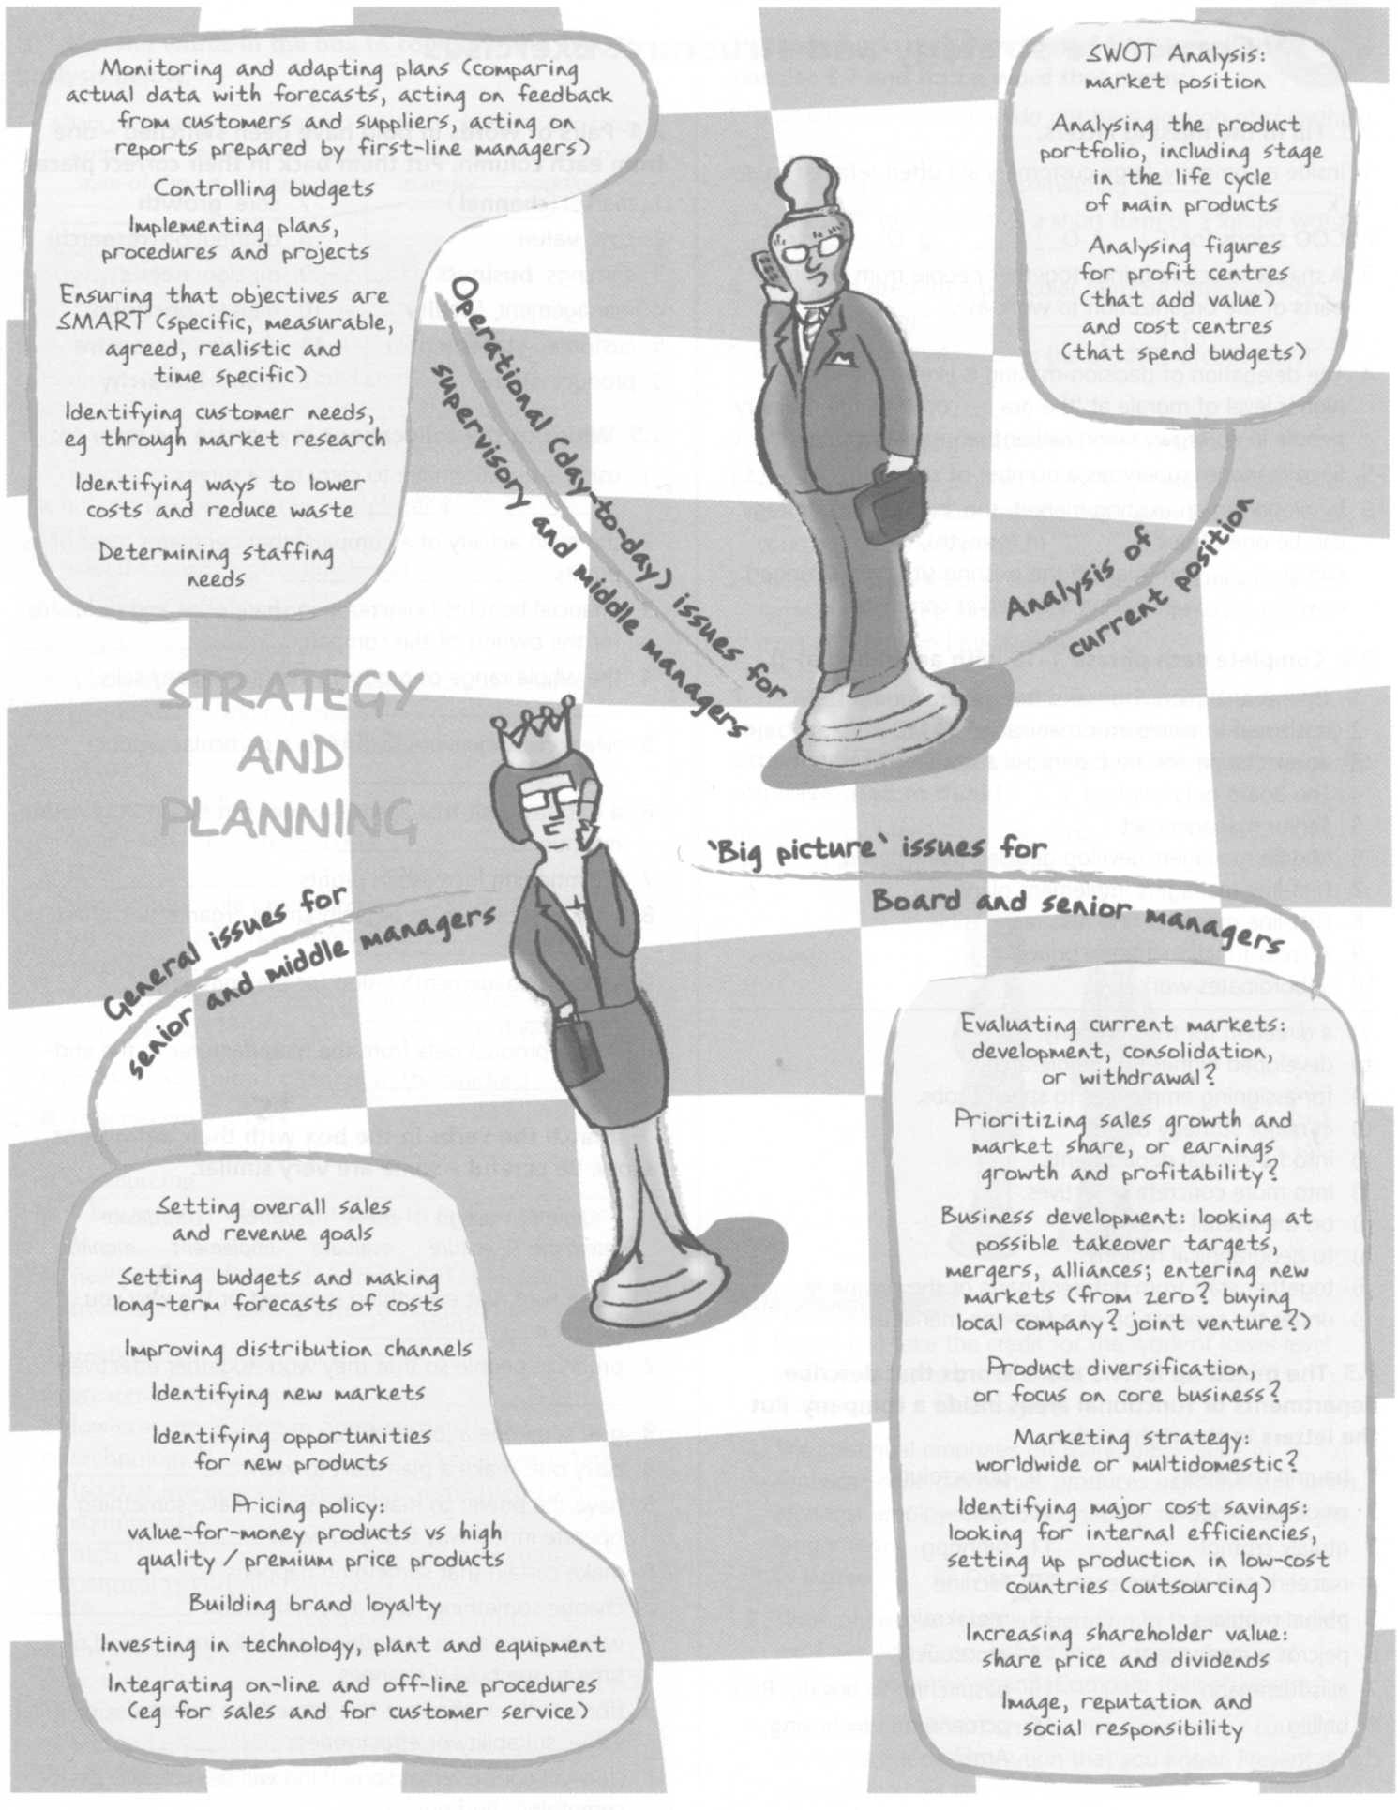

6 Match the verbs in the box with their definitions below. Be careful - some are very similar.
adapt assign check control coordinate determine ensure evaluate implement monitor

- make sure that everything is correct or the way you expect it _________________
- organize people so that they work together effectively _________________
- give someone a job to do ______________
- carry out; make a plan start to work ________________
- have the power to make decisions; make something operate in the way that you want _____________
- make certain that something happens _______________
- change something to fit a new situation _________________
- watch or measure something carefully for a period of time to see how it changes _______________-
- (formal) think about or test something before deciding its value, suitability or effectiveness ___________________
- (formal) control what something will be; officially decide something; find out ________________

7 Use the words in the box to complete the SWOT analysis below.
alliance barriers climate debt depth one-stop outdated overhead range shortage start-up state-of-the-art tailor-made transfer workflow

Strengths (strong points, internal)
1 a large market share
2 a well-structured distribution network
3 motivated and well-trained staff
4 ¹ ___________________ (= cutting edge) products
5 ² ___________________ (= customized / personalized) products
6 all services provided in one place: a '³ _________________ shop'
7 a well-known, high-value brand
Weaknesses (weak points, internal)
1 a lack of new products
2 a lack of managerial ⁴ (= amount of knowledge and experience)
3 ⁵ (= old fashioned) production methods
- high levels of ⁶ (= money owed to banks and other creditors)
5 slow ⁷ (= progress of work done) due to inflexible procedures
6 an over-reliance on a limited ⁸____________ of products
7 high direct costs (= production costs) and high indirect costs (⁹_____________ e.g. utility bills)
Opportunities (future chances in the market)
1 new foreign markets
2 an improving economic ¹⁰____________________
3 outsourcing
4 a key supplier who might want to make a strategic ¹¹ ___________________
5 new product ideas: either from market research or from sales reps talking directly to customers
Threats (future dangers in the market)
1 a greater competition
2 low-cost production in Southeast Asia
3 technology ¹² to Southeast Asia (so that low-cost countries start using high-tech equipment)
4 high ¹³____________ costs of a new facility
5 political risk: regulation, taxes, trade ¹⁴______________ (e.g. quotas and tariffs)
6 the market approaching saturation
7 possible ¹⁵________________ of components or raw materials
8 reduced pricing power due to merger of two important customers

8 Look back at the completed SWOT analysis in exercise 7 and find a word that means:
- a situation in which you do not have enough of something ___________
- depending too much on something
- 'sales staff (the answer is a short form of a longer word) ____________
- a building used for a particular purpose (especially for manufacturing) _____________
5 when everyone who wants the product already has it_______________

9 Tick (√) the one statement that is true.
- Targets and goals tend to be more general. Objectives and aims tend to be more specific, with aims being the most concrete and measurable.
- Aims and goals tend to be more general. Objectives and targets tend to be more specific, with targets being the most concrete and measurable.

10 Managers should make sure that business objectives are SMART. Can you remember what these letters stand for?
Sp_____________c, Mea__________le, Ag___________d, Rea____________ic, and Ti________ -specific

Discussion Topics
1. Bosses just take the credit for the work of lower-level employees. Who needs them?  О Agree О Disagree | 3. Think of two companies operating in the same market (eg Coke and Pepsi, Yahoo and Google, Audi and BMW, Gucci and Armani). Compare their strategies.
2. The continual emphasis on shareholder value in American-style companies produces high levels of stress amongst employees and an inability to think about the longer term.  О Agree О Disagree | 4 Make a quick SWOT analysis for a company / country / city / educational institution that you know. Present it to some colleagues and ask for questions.

Task 2.
A) Understanding news stories. Below are headings from newspaper reports on the business environment. Choose the best explanation of the keywords from a), b), or c).
US growth hits new high  1 Growth means:  a) increased gross domestic product (GDP), or the increase in total sales revenue  b) improved exports for the US economy  c) increased value of companies on the New York Stock Exchange | Oil industry confidence hit by over capacity and oil price slump  7 Over capacity means:  a) the industry is not producing enough to meet demand  b) production facilities are not working to their potential  c) supply is greater than demand
Consumer confidence down in Germany  2 Consumer confidence means:  a) what people think about German industry  b) what people think of their personal economic situation  c) what shop owners think of business prospects | Italian chemical conglomerate to break up  8 A conglomerate is:  a) a large manufacturing company  b) a multinational company  c) a large holding company with many subsidiaries
Japan's trade surplus falls  3 Trade surplus means:  a) the positive balance in exports over imports  b) the value of sales  c) the share value of the top 100 Japanese companies | Worldwide PC sales soar 70%  9 To soar means:  a) increase by a large amount  b) go up a little  c) fall dramatically
Tokai bank writes off Yen 8bn in bad debts  4 To write off debts means:  a) get the money back from creditors  b) forget the money, since the loans are not going to be paid back  c) demand the money back immediately | Corporate phone bills to fall  10 Corporate means:  a) large  b) big business  c) personal, domestic and business
Cleveland Best Inc. announces de-merger  5 A de-merger is:  a) a temporary division  b) a decision to split a company into two parts  c) a return to two separate entities following a period as one company | Worldwide corporate tax hits 40%  11 Corporate tax means:  a) special rate of tax on companies with large turnovers  b) taxes on any business activity  c) taxes on everyone, private individuals and companies
Ireland's trade deficit with Germany smaller  6 A trade deficit is:  a) where exports are larger than imports  b) a positive balance in favour of sales over debts  c) where the value of imports is greater than the value of exports | James Inc. makes $2bn from home entertainments sell-off  12 A sell-off is:  a) a successful sales campaign  b) a special promotion of low price goods  c) a decision to sell a subsidiary in an industrial group

B) Choose the best word to complete the sentence.
1 fair (n) / fare (n)
1 _________ is an event where people show and sell goods or services relating to a particular business or hobby.
2 _________ is the price that you pay to travel on an aircraft, train, bus, etc.

2 forego (v) / forgo (v)
1 She had to _________ her early ambition to be a writer.
2 Adler & Co _________ their competitors and occupied the largest share of the market.
3 foreword (n) / forward (adv)
1 _________ a short piece of writing at the front of a book that introduces the book or its writer.
2 _________ means the direction that is in front of you.
4 imply (v) / infer (v)
1 _________ means to form an opinion or guess that something is true because of the information that you have.
2 _________ means to communicate an idea or feeling without saying it directly.
5 incite (v) / insight (n)
1 They denied _________ the crowd to violence.
2 It was an interesting book, full of fascinating __________ into human relationships.

3 Listening
Task 1. Listen to the interview with a project manager and do the tasks.

1 Read the stages in a typical construction process below. Put them in the right order 1-7.
- Project managers make a retention until they have checked the suppliers' work. ____
- Put out a tender to suppliers. ___
- Select the suppliers. ___
- Discuss with the client the number of buildings and the layout. ____
- Suppliers hand over the work to the project managers. ___
- Suppliers start work. ___
- Receive proposals from supplier.___

2 Now listen to an interview with Anton, a project manager in the construction industry, and check your answers.

3 What aspects of engineering does Anton mention? Try to complete the table, then listen again to check.
MECHANICAL ENGINEERING | ELECTRICAL ENGINEERING
Climate services  heating  ventilation  1_______________________  Utility services  water supply  drainage  2______________________  Mechanical transportation  lifts  3______________________  Safety  sprinkler system  4 _____________________ | Electrical supply  transformers to reduce the high 5____________ coming into the factory  Lighting  level of light  the mix of 6______________ light and daylight  the position of the windows  Telecommunications  7________________  8 A_______________  noise levels
Glossary
compensation money to cover a loss caused by sb else
crane large machine used to lift heavy things
drainage pipes that take away water and waste liquids
greenfield site rural land not previously built on
knock-on effect indirect result
layout the way in which objects are arranged
local authority governing body of a city, town or district (UK)
penalty clause part of contract that imposes punishment if
certain conditions aren't satisfied
refuse waste, rubbish
retention money owed but not paid until work is approved fender formal process by which suppliers bid for a contract

Task 2.
You will hear the recording of the text Americans invest for the future in mutual funds. As you listen find English equivalents of the following Russian phrase.
финансовые консультанты | ___________________________________________________
взаимный инвестиционный фонд | ___________________________________________________
ценные бумаги | ___________________________________________________
цена акции | ___________________________________________________
долговое обязательство | ___________________________________________________
до окончания срока действия ценных бумаг | ___________________________________________________
биржевой индексный фонд | ___________________________________________________
взимать плату | ___________________________________________________
средняя годовая стоимость | ___________________________________________________
распределять деньги среди | ___________________________________________________
вклады во взаимные фонды | ___________________________________________________

4 Writing
Task 1.
A) Put a tick if the sentence makes sense. Put a cross if it does not.
- Profits have risen steadily over recent years.
- Sales plummeted marginally in July.
- The price of oil soared gradually last year.
- Share prices dropped back slightly last week.
- Unemployment numbers levelled out sharply.

B) Write the nouns for these verbs. Sometimes the form is the same.
- cut 6 improve
- deteriorate 7 increase
- fall 8 recover
- grow 9 reduce
- halve 10 rise

C) Rewrite the 'verb + adverb' sentences as 'adjective + noun' sentences.
- Sales fell slightly.
There was a ………………………………… in sales.
- Profits rose steadily.
We saw a …………………………………….. in profits.
- The economy improved gradually.
There was a …………………………………… in the economy.
- We need to reduce costs sharply.
We need to see a ……………………………….. in costs.

D) Underline the correct words.
- I'd like you to look at the blue segment on this next bar chart / pie chart.
- I'd like to draw your attention to the heading / title at the top of each column of this table.
- I'm sorry, the heading / title of this next slide is off the screen, but at least you can see the graph.
- The horizontal axis is marked with / labeled with the months of the year.
- Sales growth has been very rapid - as you can see from the steep / shallow slope of this graph.

E) It is very common to use approximate figures - particularly in speech. Match each approximate figure a)-p) to an exact figure 1-6 below.
- just over 150 i) far less than 150
- around 150 j) way, way over 150
- just short of 150 k) nowhere near 150
- roughly 150 I) slightly more than 150
- not quite 150 m)somewhat more than 150
- almost 150 n) 150 give or take a little
- some 150 o) somewhere in the region of 150
- 150 or so p) nothing like as much as 150

- 90 | ___ ___ ___
- 146 | ___ ___ ___
- 154 | ___ ___
- 190 | ___
- 240 | ___
- 140 to 160 | ___ ___ ___ ___ ___ ___

F) Fill in the gaps with a preposition where necessary (in one case there is no preposition). Choose from: at, between, down, from, in, into, of, on, to, with.
- Last year sales rose…………. €7m ………………€7.5m. So that's an increase ……………..€ 0.5m.
- Last year there was an increase ………………… sales ……………………. 8%.
- Our market share now stands ……………………. 28%.
- One ………………….. five (= one out of every five) of our products never makes a profit.
- Two million ……………………….. euros were spent on television advertising.
- Unemployment figures have been relatively stable for some time, fluctuating ………………….4.3% and 4.6%.
7 There hasn't been much movement …………… the unemployment figures for some time.
- Sales rose ………………………line ……………………..predictions.
- From January 1st to now, sales have gone up by €0.5rm. So that's a year-………………-date increase of 8%.
- Over the last twelve months, sales have gone up by €0.5m. So that's a year-……………..-year increase of 8%.
- In this pie chart, sales are broken ……………………….. by region.
- In this pie chart, the whole country is divided ………………………….. five regions.

Task 2. Complete the graph description by choosing the correct word from the box.

The pie charts show the proportion of money spent on various household expenses in Hong Kong and Britain in 2000.
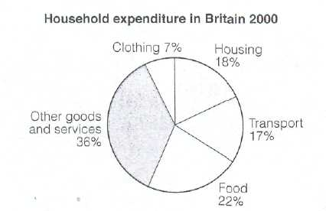 | 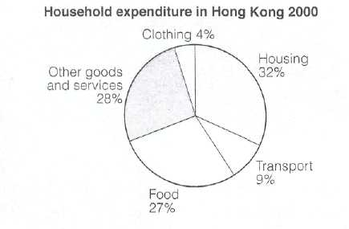
but compared with higher (x2) in contrast main indicates lower overall smallest than while
We can see that in Hong Kong the greatest proportion of expenditure (32%) was on housing, 1......................in Britain housing accounted for just 17% of the total.
2......................, in Britain the greatest single expense was other goods and services at 36%, 3......................28% in Hong Kong. Food came in second place in Britain, at 22%, while in Hong Kong the actual proportion was 4......................(27%). In Britain another major expense was transport, at 17%, but this was much 5......................in Hong Kong (9%). In both countries the 6...................... percentage of expenditure was on clothing.
7......................, the data 8......................that in both cases food, housing and other goods and services were the 9......................expenses, 10......................that in Britain, transport and other goods and services took up a 11......................proportion of total expenditure 12......................in Hong Kong.

Task 3. Look at the sentences below and number them in the best order to describe this graph. The first and last ones have been done for you.
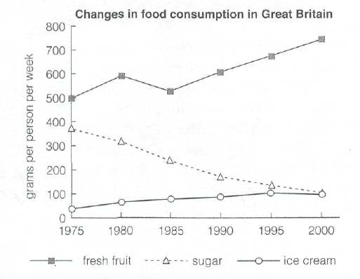
___Although it dipped in 1985, it then rose steadily and reached 750 grams in 2000.
___By 2000 it was at the same level as the consumption of sugar.
___In 1975, the consumption of fresh fruit stood at 500 grams, then increased to 600 grams in 1980.
___However, this gradually increased throughout the period.
_1_The graph shows changes in the amount of fresh fruit, sugar and ice-cream eaten per person per week in Britain between 1975 and 2000.
_11_In addition, the consumption of ice-cream, while at a relatively low level, rose significantly during this period.
___In contrast, there was a consistent drop in sugar consumption.
___From the graph we can see that overall, the consumption of fruit rose, while the consumption of sugar fell.
___People consumed more fresh fruit than either sugar or ice-cream throughout the period.
___The amount consumed decreased steadily from almost 400 grams per person to only 100 grams by 2000.
___The amount of ice-cream consumed weekly started at about 50 grams.

Task 4. Underline the verb or verb phrase in each of the following sentences. Then match each sentence to a graph. You can use a graph more than once.
1 Sales started at $3 million in 1990.  2 From 1997 to 2000, sales fluctuated.  3 Sales reached a peak of 3 million in 2001.  4 Sales increased for two years then levelled off.  5 Sales declined between 1999 and 2003.  6 Sales dipped briefly in 2002, then recovered.  7 In 1990, sales stood at $25 million.  8 Sales overtook costs in 2003. | A B С  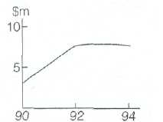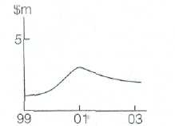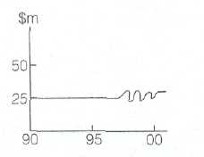  D E F
 | 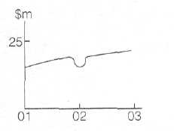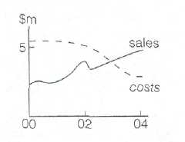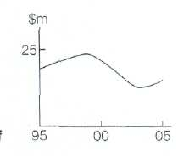

Task 5. The graph shows the rates of participation in three different activities in a UK sports club between 1983 and 2003. Write a 120-150-word report comparing the rates in the activities.
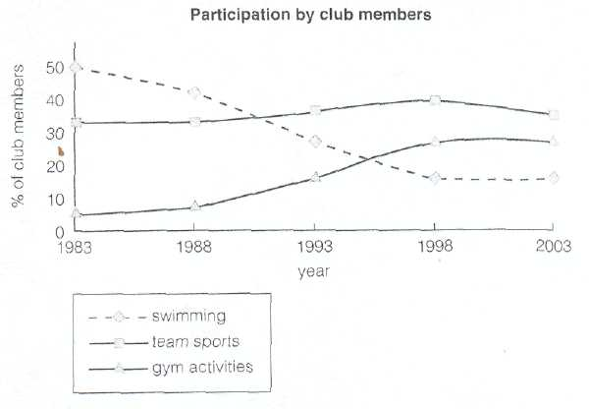
Task 6. Complete the answer to the Writing task below by choosing the correct word from the box.

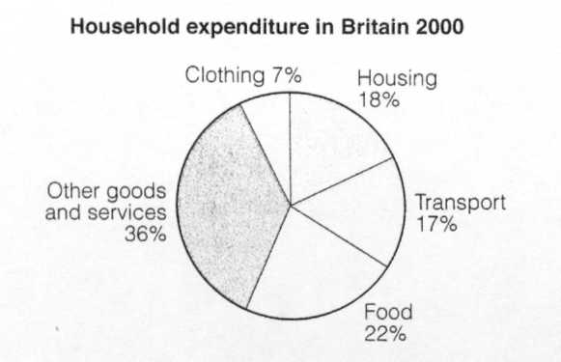 | 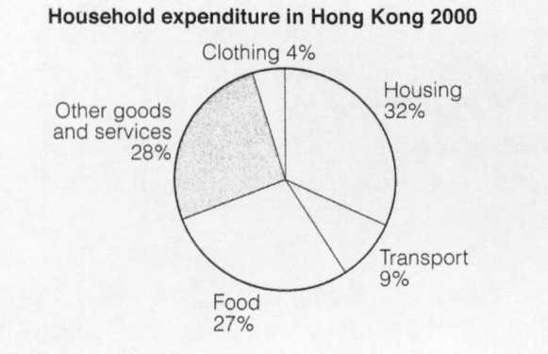

but compared with higher (x2) In contrast main indicates lower Overall smallest than while

The pie charts show the proportion of money spent on various household expenses in Hong Kong and Britain in 2000.
We can see that in Hong Kong the greatest proportion of expenditure (32%) was on housing, 1………………in Britain housing accounted for just 17% of the total.
2 , in Britain the greatest single expense was other goods and services at 36%, 3…………………28% in Hong Kong. Food came in second place in Britain, at 22%, while in Hong Kong the actual proportion was 4……………….(27%). In Britain another major expense was transport, at 17%, but this was much 5………………in Hong Kong (9%).
In both countries the 6 percentage of expenditure was on clothing. 7………………….., the data 8………………..that in both cases food, housing and other goods and services were the 9……………..expenses, 10……………. that in Britain, transport and other goods and services took up a 11……………… proportion of total expenditure 12……………….in Hong Kong.

5 Exam Practice
READING
Part One
Questions 1-8

Look at the statements below and the five extracts from company reports. Which extract (А, В, C, D or E) does each statement (1-8) refer to? For each statement (1-8), mark one letter (А, В, C, D or E). You will need to use some of these letters more than once.
- Some of this company's outlets were affected by competition from its own new outlets.
- This company expects the number of companies in its sector to be reduced.
- Not all of this company's competitors are increasing their turnover.
- This company has had to allow for covering a loss made on a particular contract.
- This company has paid off the money it owed.
- It is likely that this company will make more money on reduced sales revenue.
- Some of this company's outlets will be required to change their name.
- This company has decided against going ahead with a plan.

А
COLEMAN'S
As was widely reported, we closely examined the possibility of merging with a food-distribution business during the year. However, whilst the strategic rationale for combination was sound, it became clear that it would not be in our shareholders' best interests to proceed with the deal, with its risk of increasing debt. Instead, we intend to concentrate on our core activity. Nevertheless, the market within which we operate is fiercely competitive, and the advent of new entrants is creating market conditions in which continued earnings growth will become increasingly challenging.
В
SHERIFF
This is a momentous period for the pharmaceutical industry. Against the background of scientific and economic change, we are seeing inevitable further consolidation of what remains one of the most fragmented of the great global industries. Sheriff will not shrink from participating in this process if circumstances necessitate such action in the interests of future success. However, today, the overwhelming preoccupation of your Board, executive management and staff is with the job at hand, which is to grow the business and deliver the promises we have made in terms of turning around our losses of recent years.
С
BVL
Profit before taxation was Ј20m, in comparison with the Ј32m achieved in the previous year. This disappointing result includes a provision of Ј26m on one project, due to costs exceeding the guaranteed maximum price quoted to the client. One result is that the Construction Division has been set targets to increase the level of partnering and fee work. Turnover, already stagnant, may decline, but profits are expected to recover. In addition, improvements will be made to the control processes relating to tendering, and to the quality of project management.
D
MARTIN'S
Martin's has developed a distinctive retail format based on convenient locations for the shopper. Last year's merger of Martin's and Hoyle has provided us with the opportunity to build on our leadership in this neighbourhood retail market. Building awareness of the Martin's brand continues, and its visibility and familiarity will grow as we convert Hoyle stores into Martin's operations. In line with our vision, we aim to set the pace in developing new shopping services and channels such as home and office shopping.
E
TAYLOR'S
Despite a downturn in consumer confidence during the period, we continued to experience positive like-for-like sales growth for the financial year, unlike many others in our peer group. Encroachment by our new openings on 38 of our established restaurants had a 3% negative effect on like-for-like sales, but this percentage is certain to be reduced. Since the year-end, our like-for-like sales trend continues to be positive. We have changed a net debt position of £11.2m this time last year to net cash of £1.7m this year.

Part Two
Questions 9-14
Read this text about business schools. Choose the best sentence to fill each of the gaps. For each gap (9-14), mark one letter (A-H). Do not use any letter more than once. There is an example at the beginning (0).

BUSINESS SCHOOLS HAVE THE EDGE
Business schools are facing increasing competition from other providers of management training such as consultancies. The key to their future success as manager-trainers lies in the quality both of their research and of their partnership with the business world.
In the most general sense, being a good manager is a matter of being marginally better than and different from your competitors. (0) …..H……. These are the elements which make the difference between a successful and a less successful manager. This marginal edge may be based on talent, flair or natural leadership. (9) …….. And this is where business schools come into their own.
The education of managers should include on-the-job training, workshops, conferences and training courses. (10) ……..Traditionally, business schools have three major differentiating characteristics. First, they offer a complete package ranging from basic to very sophisticated training. Next, they enable managers to benefit from the research they carry out. (11)………
In contrast to other providers of management education, business schools often offer a complete portfolio of educational programmes. MBA programmes exist alongside general management programmes, as well as specialised programmes for experienced managers. For the business school, this has the advantage that teachers can use the information they get from one programme to cross-fertilise with their teaching on another.
(12) ……. This in turn offers substantial advantages to the companies concerned. It means that managers and executives at different levels of the organisation can be confronted with the same concepts, expressed in the same language. In this way, a close partnership with a business school enables a company to create some coherence between the education and the development of its different management levels. People in the company will communicate more effectively because they use the same terminology. (13) …….. In short, thanks to contact with the business school, more people within the same company will be embracing similar ideas.
Obviously, the value of these concepts to the company increases if they are state-of-the-art concepts. (14) …… Only then can the company genuinely improve its management practice and competitive performance. Working with a business school is for many companies a privileged method of accessing the latest management thinking, before it is published in trade journals or popular books.

A Different departments will be able to discuss internal issues with a considerable amount of mutual understanding.

В Yet good management is also essential to the competitive performance of companies.

С And no less important, they are able to preserve an independent outlook towards the world of business.

D However, acquired knowledge of management can also provide this decisive advantage.

E For them in fact to be so, a business school's teaching must be supported by first-class research.

F Thus insights gained from top executives might impact positively on what they cover in a graduate programme.

G Business schools have a special role to fulfil in the delivery of this portfolio.

H He or she needs to be a little faster, able to spot opportunities earlier and react more quickly.

Part Three
Questions 15-20
Read the following extract from an article about brand stretching (using an existing brand name on new types of products) and the questions. For each question (15-20), mark one letter (А, В, С or D).
A manufacturer of sports shoes starts selling consumer electronics. A soft drink lends its name to a range of urban clothing. What's going on? In simpler times, you knew where you were with brands. One brand name meant good-quality sports shoes, another a soft drink. No confusion. Today, however, big companies try to redefine brands as not so much a product, more a way of life, and stretch them into new areas. In the early years of the consumer society, a brand name on a box simply identified what was inside. People were looking for products that would improve their quality of life, and chose brands most likely to achieve that purpose. But as people in industrialised nations became more affluent and fulfilled their basic needs, brands acquired other attributes. The functionality of the product was still important, but people also started using brands to say something about themselves, for example, choosing a brand of cosmetics which would suggest that they were sophisticated jet-setters.
Now, we have entered a third age of branding, in which so many companies are making roughly the same product at roughly the same price that functionality rarely succeeds as a point of differentiation. Instead, companies are trying to make their brands stand out by emphasising their emotional aspects, hoping consumers will identify with the set of values the brand represents.
One disadvantage of a product-based brand is that if the product goes out of fashion, the brand goes with it. This is a serious concern for manufacturers of breakfast cereals, who are struggling to counter weak demand for the products that bear their names. So far, their marketing efforts seem to be having little effect. The advantage for emotional brands is that companies can transfer their brand strength into other areas, increasing revenues and reducing their exposure to the lifespan of a single product.
The elasticity of brands seems to be related to their position on a spectrum ranging from those rooted in solid, tangible assets to those with highly intangible, emotional qualities. At the one end, you have train companies that tend to associate themselves with infrastructure and their ability to get you from A to В, and at the other end would be a leisure brand that positions itself on dreams and making people have fun. It is the latter which has the maximum potential for stretch.
But even emotional brands have a limit to their elasticity. The merchandise has to be consistent with the brand promise. Just to sell merchandise with your logo on it is a short-term, mistaken idea. From this viewpoint, the decision to move from sports shoes into consumer electronics makes sense. Most items in the range, such as the two-way radio for hikers, are sports-focused, even though the products may be adopted as fashion accessories, and the sports shoe customers will probably snap them up.
When the move was made from soft drinks into clothing, however, it left the branding consultants cold, ft was a difficult mental leap into clothing from the drink so closely associated with that particular brand name. On the other hand, the emotional attributes that youngsters seem to find appealing in the drink, like its heritage and global appeal, are fashionable at the moment, and in fact response to the clothes with the same name has been overwhelming. Maybe this just shows that an inspired move - and by all accounts a snap decision -sometimes pays off against the odds, leaving the manufacturer laughing all the way to the bank.
- What led to a change in attitudes to brands?
A the influence of consumers on each other
В the personal circumstances of consumers
С more sophisticated marketing
D greater choice of products

- According to the writer, an attribute of the third age of branding is that
A competing products may serve their purpose equally well.
В the range of products available is too large for all to survive.
С consumers are becoming confused about the products available.
D price has become a key factor in consumers' choice of products.

- The writer mentions manufacturers of breakfast cereals to illustrate how
A competition can have an impact on a product.
В a brand can lose its popularity despite a strong market for the product.
С advertising can affect sales of a product.
D changes in the popularity of products can cause difficulties.

- The writer refers to railways to show that brands like this
A do not recognise the value of stretching.
В suffer from having an unattractive image.
С are unlikely to lend themselves to stretching.
D are notoriously difficult to advertise.

- The writer argues that the stretch from sports shoes into consumer electronics is likely to be successful because
A existing customers have demanded the new products.
В they will be sold in the same outlets.
С the new lines will expand the manufacturer's market.
D there is a connection in the way that the goods can be used.

- The writer argues that the stretch from soft drinks into clothing
A was a gamble which succeeded.
В built on the popularity of certain types of clothing.
С showed the value of careful planning.
D created production problems for the manufacturer.

Part Four
Questions 21-30
Read the article below about teamwork and stress. Choose the correct word or words to fill each gap from А, В, С or D. For each question (21-30), mark one letter (А, В, С or D.) There is an example at the beginning (0).
TEAMWORK AND STRESS
Stressful working conditions lead to a breakdown in group co-operation which can (0)…B… effectiveness and productivity, a study has found. Psychologists have discovered that when employees work in crisis (21) ……, they are less willing to work together. The study showed that when workers are under stress, they have a strong (22) …….. to concentrate on their own personal (23) …….. to the detriment of their colleagues.
In the study, 100 naval personnel worked in groups of three, and each group was given a computer (24) …….. of a naval decision-making task. Under a high (25) ……. of stress, they had to monitor a radar screen with their own ship at the centre and numerous unidentified contacts around the ship.
As (26) ……. , participants operating in this highly stressful situation performed worse than those operating under normal circumstances. But the results also showed that under stress, the workers'
(27) ……….. of attention shifted from group involvement to a more narrow individual perspective, which led to a severe breakdown in team performance. '
The author of the study concludes that it is possible that, for many team tasks, the importance of teamwork behaviour such as co-ordination and communication may be (28) …….. as secondary to basic individual demands. In his opinion, the (29) ……. to achieve efficiency under stress is by delegation. Simplifying tasks by delegating parts of them, making them less demanding, is one of the best ways of (30) ……. the effectiveness of the group.
21 | А | moments | В | states | С | conditions | D | positions
22 | А | likelihood | В | probability | С | liking | D | tendency
23 | А | intentions | В | goals | С | purposes | D | objects
24 | А | impression | В | conception | С | imitation | D | simulation
25 | А | measure | В | degree | С | standard | D | rate
26 | А | supposed | В | wondered | С | expected | D | questioned
27 | А | focus | В | area | С | direction | D | point
28 | А | perceived | В | estimated | С | determined | D | calculated
29 | А | manner | В | way | С | procedure | D | route
30 | А | persisting | В | holding | С | maintaining | D | confirming

Part Five
Questions 31-40
Read the article below about the problem of ageism. For each question (31-40), write one. There is an example at the beginning (0)

YOUNGER DOES NOT ALWAYS MEAN BETTER
Recruitment policies in Britain's businesses favour the young. Mature men and women (0) …ARE… being marginalised and their considerable skills lost to the economy. Cost-cutting policies such as delayering and downsizing, now widely criticised (31)…… causing loss of valuable knowledge and experience, are hardest on more mature staff.
All around us can (32)……seen the effects of ageism. Highly qualified, middle-aged people with excellent CVs apply for jobs, but do not get them because younger applicants are preferred (33) ……. the basis of age alone. Similarly, when it comes (34) …. promotion, younger employees are often more successful than their older colleagues, because (35) …… former are seen as more dynamic and ambitious.
Our research, however, suggests otherwise: it is the mature manager who is considerably (36) ……. capable of handling the complex dynamics of office life and creating an effective team. The challenge of working in today's flatter organisations is best handled (37) ……. experienced, older managers, provided they have positive personalities.
Our research demonstrates that it (38) …… older senior managers, not younger executives, who take the more balanced view (39) required to take decisions, and are more likely than younger colleagues to evolve positive relationships with people from other departments and from outside the organisation. Similarly, the effectiveness of strategic decisionmaking and the implementation of company policy benefit (40) the presence of older senior managers in the top team.

WRITING

- The bar charts below show the figures for a train operator's reliability (percentage of timetabled trains actually running), punctuality and complaints received during a 12-week period.
- Using the information from the charts, write a short report summarising the changes that took place in reliability, punctuality and the number of complaints.
- Write 120-140 words.

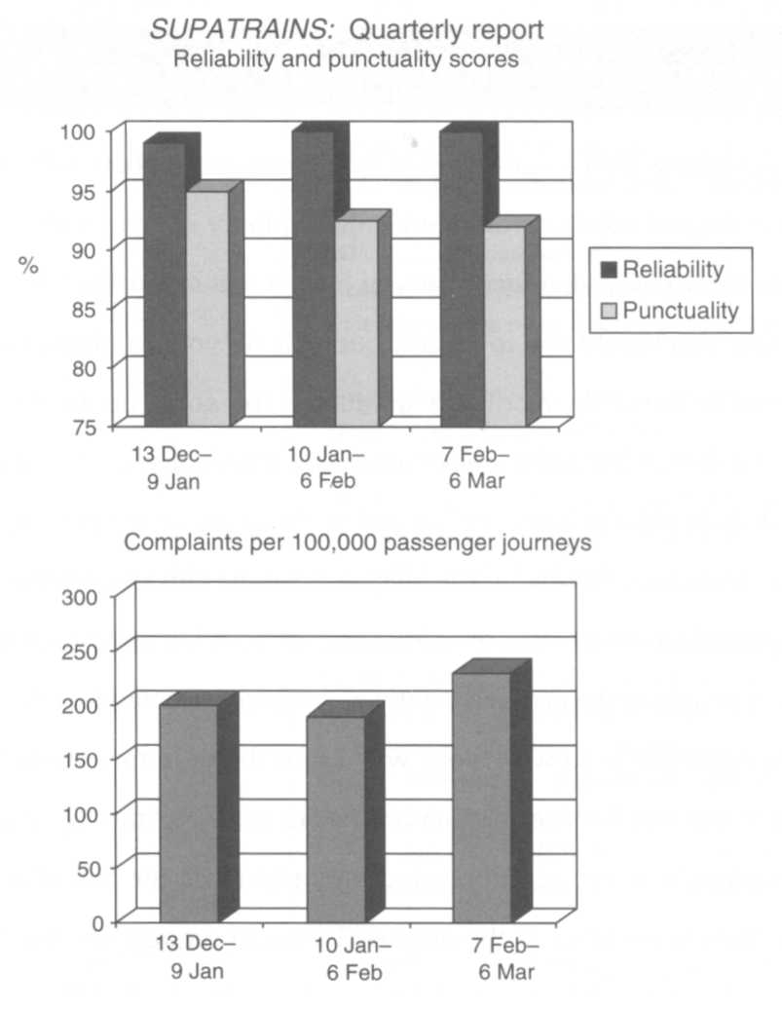

LISTENING
Part One
Questions 1-12
You will hear the Chief Executive of a steel company talking to shareholders about the company's performance over the last year. As you listen, for questions 1-12, complete the notes, using up to three words or a number. After you have listened once, replay the recording.

ANNUAL REVIEW
The year's results
- This year's and last year's are the same.
- In the UK, several new have been achieved.
- The was reduced, resulting in lower labour costs.
Problems experienced
- Export business made difficult by the level of the
- Performance of subsidiary suffered because of low
- American joint venture currently running below its

Measures taken
- The return on assets now targeted at
- Team set up to examine
- The to be made more dependable.
Technology being used more creatively.
The outlook at home and abroad
- Particular difficulties expected for the sectors in the UK.
- In the US is expected to remain high.
12 Good prospects for expansion of business in …………………………

Part Two
Questions 13-22
- You will hear five senior managers talking about why their companies selected new locations, and about a difficulty that affected the move.
- For each extract, there are two tasks. For Task One, choose the reason for selecting the particular location from the list A-H. For Task Two, choose the difficulty that each company had from the list A-H.
- After you have listened once, replay the recording.

Task One - Reason for selecting the location
- For questions 13-17, match the extracts with the reason why the company selected a particular location, listed A-H.
- For each extract, choose the reason that the speaker gives.
- Write one letter (A-H) next to the number of the extract.

13 ……………………………..  14 ……………………………..  15 ……………………………..  16 ……………………………..  17 …………………………….. | A | low overheads
 | В | help from the government
 | С | presence of suppliers
 | D | custom-built storage capacity
 | E | homes that staff could afford
 | F | easy recruitment of skilled labour
 | G | convenient for staff to travel to
 | H | opportunities for networking

Task Two - Difficulty that affected the move
- For questions 18-22, match the extracts with difficulties, listed A-H.
- For each extract, choose the difficulty that affected each company's move.
- Write one letter (A-H) next to the number of the extract.

18 …………………………..  19 …………………………..  20 …………………………..  21 …………………………..  22 ………………………….. | A | The building work was not completed on time.
 | В | The company was taken over.
 | С | The building plans met with opposition in the area
 | D | The original construction contractor went out of business
 | E | The company re-assessed its needs.
 | F | Transportation costs soared.
 | G | The charge for using the premises rose.
 | H | Too few staff agreed to move.

Part Three
- You will hear a conversation between two Human Resources managers, Maria and David, about how to reduce staff turnover in their company.
- For each question (23-30), mark one letter (А, В or C) for the correct answer.
- After you have listened once, replay the recording.

- Why does Maria think that staff turnover is so high in their company?
A Staff are dissatisfied with their workload.
В The company pays lower salaries than its competitors.
С Staff feel unimportant to the company.

- Which of the following did the consultants identify as a problem?
A New employees feel that their training is inadequate.
В The wrong people are chosen for promotion.
С Senior managers feel their job responsibilities are unclear.

- Maria is concerned that the newspaper article on the company will
A discourage potential recruits from applying to the company.
В cause skilled staff to consider leaving the company.
С make many staff anxious about the company's future.

- How does David think the staff turnover problem should be resolved?
A People should be made aware of their role in achieving company goals.
В A bonus scheme should be set up for staff who reach targets.
С Management structure should be altered to improve communication.
- Maria says that one of their competitors has resolved a similar problem by
A conducting regular performance reviews with all staff.
В using off-site locations for staff meetings.
С amending its mentoring scheme for new recruits.

- When discussing training courses, David recommends that
A there should be input from staff into the planning of the courses.
В staff should be more carefully selected for them.
С more care should be taken in the choice of issues to address.

- What does Maria say about offering bonus payments?
A It would be less popular than offering stock options.
В It may have limited impact on staff loyalty.
С Devising a fair system for it might prove difficult.

- At the end of the meeting, David and Maria agree
A to present their proposals to the Board.
В to produce a draft action plan for the Managing Director.
С to incorporate some of the suggestions made by the consultants.

SPEAKING
Part One
Give a short talk on the following business topic. You have to choose one of the topics from the three below and then talk for about one minute. You have one minute to prepare your ideas.

A Personal skills: how to motivate employees to achieve their full potential

В Project management: the importance of teamwork for the effective management of projects

С Health and safety: how to develop a responsible attitude among staff to Health and Safety requirements in a company

Part Two
You are given a discussion topic. You have 30 seconds to look at the task prompt, and then discuss the topic with your partner. After you have finished with the task, you will be asked some follow-on questions.

Your company has been invited to take part in a trade fair, which will take place during the busiest time of the year. You have been asked to decide whether staff should be sent to this trade fair.
Discuss and decide together:
- what the advantages and disadvantages are of attending trade fairs
- which members of staff would most usefully represent a company at a trade fair
- how the company should evaluate the success of a trade fair.

Follow-on questions
1 Do you think it would be interesting to attend a trade fair? (Why?/ Why not?)
2 How can companies make their stand at a trade fair attractive to visitors?
3 What kinds of products or services are trade fairs most suitable for? (Why?)
4 What other ways are there for companies to promote their products internationally?
5 How important are trade fairs for creating work opportunities locally? (Why?/Why not?)

UNIT 5.
1. Academic Vocabulary
Analysis of Results

A Analysis in academic texts

Academic texts often include sections which deal with the analysis of data. In analysing a social or political issue, the writer may need to come to / reach a conclusion about the advantages and disadvantages of a particular course of action¹. The writer may, for instance, conclude-that the benefits outweigh² the drawbacks³ or vice versa. An analysis may be a matter of weighing up⁴ both sides of an argument, taking into account all the relevant aspects⁵ of the issue and discussing all the points⁶ raised by the research. When analysing the results of a scientific experiment, the writer is likely to need to take account of a range of variables⁷. In their analysis scientists try to deduce⁸ as much as they can from their data, drawing conclusions that are soundly⁹ based on their results.
¹ way of doing something ² are of more importance than ³ disadvantages ⁴ think carefully about ⁵ (of a problem or situation) parts, features ⁶ idea, opinion or piece of information that has been presented in relation to the topic ⁷ number, amount or aspect of a situation which can change ⁸ reach an answer by thinking carefully about the known facts ⁹ completely, firmly

B Weighing up results
In the text in A did you notice an interesting metaphorical use of language - the image of weighing up ideas and of considering whether advantages outweigh disadvantages? Arguments are, as it were, placed on each side of the scales and the judge or jury then have to come down on one side or the other. A particularly strong argument may tip the scales in favour of one side.

C Sentences relating to analyses
The survey provided some useful insights into the problem, [points that help us to understand more clearly]
The results point to an interesting trend, [show, indicate]
On the basis of our data we would predict continuing social unrest, [say something will happen in the future]
We found that women constitute 40% of the workforce, [account for]
We began with a critical review of the literature in the field, [giving opinions]
Most of our respondents were critical of the new law. [not pleased with, negative about] We are reaching a critical period in terms of global climate change, [very important] The patient is in a critical condition, [serious]
deeply critical = very negative
absolutely critical = extremely important

Exercises

1 Complete these extracts using words from the input above.
Which is better the night before an exam? To study longer and get less sleep or to study less and sleep longer? After ______________ the evidence scientists have come to the _____________that the advantages of getting more sleep ____________the d____________ Research has provided __________ into the link between sleep and memory development, suggesting that sleep is essential for memory. But there are many ___________to __________ account of in sleep and memory research, such as dreaming, phases of sleep and types of memories. Dreams _________about 25°/o of a typical eight-hour sleep, but research ____________ to a connection between memory development and non-dreaming sleep time. | When considering energy conservation, we have to ____________ account various ___________ factors. But how do we relate a particular ___________ of action to its outcome? For example, flying from London to Paris instead of taking the train is quicker but causes more pollution. You opt to cycle to work instead of driving in order to avoid adding to pollution. What can we _____________from the evidence? Do our individual choices make a difference? On the __________ of global data we can ______________that climate change will increase, but how much do personal choices affect the big picture? Could my choice to buy a second car tip the ___________ and cause a global catastrophe?

2 What does critical - or one of its related forms - mean in each sentence?
- The hospital announced that the President remains critically ill.
- Dixon was asked to write a critical review (or critique) of contemporary Irish poetry.
- The writer was imprisoned for his open criticism of the government.
- It is absolutely critical all measurements are recorded every hour.

3 Look at these sentences and underline any metaphorical uses of language. Explain them in your own words. Use a dictionary if necessary.
- A recent survey has unearthed some interesting facts about commuting habits.
- In predicting trends in inflation, economists often look at which direction the political winds are blowing.
- Martins published a ground-breaking study of the formation of galaxies.
- By digging into the archives, Professor Robinson was able to shed important new light on the history of the period.

Summary and Conclusion

A Conclusions and summaries: typical paragraph starters
Summarising is concerned with expressing the most important facts or ideas about something or someone in a short and clear form.
Concluding is concerned with (a) stating your position or opinion after considering all the information about something, or (b) stating that you have come to the end of something.
Recapitulating is concerned with briefly repeating your main points.

Read these openings of the final paragraphs of academic articles. Note the useful expressions.
As we have seen, the data are consistent across the three separate tests.
To conclude / In conclusion, it seems that women's greater risk of depression is a consequence of gender differences in social roles.
To recapitulate¹ the findings of the present experiments: mothers' speech to young children was simpler than their normal speech.
From these comparisons we may draw the following conclusions. As was expected, there are large differences between Russia and the two Nordic countries (Finland and Sweden).
To sum up / To summarise / In summary², in the case of high achievers in all professions, emotional competence is twice as important as purely mental abilities. In short³, emotional competence is the key.
To bring the paper to a close⁴,I summarise the main points⁵ here: siblings influence the development of behaviour, and problems among siblings are linked to other problems.
¹ a less formal alternative is the short form to recap ² (more formal) can also be in sum ³ used before describing something in as few words and as directly as possible ⁴ or bring to an end ⁵ or summarise the key points

B Other useful words and expressions for summarising and concluding
We may summarise the findings in a few words: conserving wetlands is an urgent priority.
The final point to stress is that pay is rarely the only factor in industrial disputes.
To put it briefly / Stated briefly, complex motives contribute to strikes, [final is more formal than last]
Praditsuk (1996) provides/gives a (brief) summary of Asian economic cooperation.
In the abstract of the article, the authors claim to have made a breakthrough in cancer research, [shortened form of an article, book, etc., giving only the most important facts or arguments, usually printed at the beginning of the book or article]
The government only published a precis of the report, not the full report, [/'preisi/ a short form of a text which briefly summarises the important parts]
In this essay, I have attempted to review concisely the arguments in favour of intellectual property rights in relation to the internet, [in academic style it is common to say that you have attempted/tried to argue or demonstrate something instead of directly saying you did it; concisely means in a short and clear way, without unnecessary words]
On balance, the overall picture seems to be that the political climate influences corporate strategy, [after thinking about the different facts or opinions; general rather than in particular]
In the final/last analysis, the only safe prediction is that the future is likely to be very different from the present, [said when talking about what is most important or true in a situation]

Error  Warning! | Don't confuse lastly and at last. Lastly refers to the final point or item in a list or a series of points being discussed, and is similar to finally. At last refers to something which happens after people have been waiting for it for a long time.  Remember, eventually does NOT mean 'perhaps'. It means 'in the end, especially after a long time or a lot of effort, problems, etc'

Exercises

1 Look at A. Rewrite each sentence, using the word in brackets.
- To conclude, the tests suggest the drug has no dangerous side effects. (conclusion)
- In short, losing the war was a humiliating defeat for the country on a number of different levels, (summarise)
- To sum up, it is impossible to blame the disaster on one person alone, (summary)
- From the survey we can conclude that advertising has a stronger effect on teenage girls than on other groups of the population. (draw / come give two answers)
- To recap, there were a number of different reasons why the experiment was less successful than had been hoped. (recapitulate)

2 Choose a word from the box to complete each sentence.
abstract analysis balance close eventually points provide put words

- On_________________it would seem that more people are against the proposed law than for it.
- Authors submitting an article for the journal are requested to provide a brief ___________________ outlining the contents of their article.
- To ______________________ it briefly, General Pachai's attempts to manipulate the situation to his own advantage __________________ led to his own downfall.
- Most theses__________________a summary of the literature in the field in their opening chapter.
- In the final__________________no one can be completely certain as to what caused the crash.
- To summarise the problem in a few_____________________: manufacturing in the country has declined drastically in the last ten years.
- Let us now recap the main_______________________ in the argument.
- Before bringing this paper to a____________________, I should like to suggest some areas requiring further research.

3Choose either lastly or at last to complete each of these sentences.
- After several months of negotiations, the two sides have________________ reached agreement.
- First, we shall consider the causes of the war, then we shall look at the events of the war and,____________________we shall discuss the consequences of the war.
- She decided not to apply to Melbourne University. First and foremost, her marks were not likely to be good enough but also her parents did not want her to apply there. ________________, none of her friends were considering going there.
- My brother was very relieved when,__________________, he finished writing his dissertation.
- Many congratulations on having reached the final unit of this book______________________.

4 What can you learn about the difference between the expressions in the end and at the end from these two sentences? Use a dictionary if necessary.
- In the end, the government realised that the tax law had been a mistake and abolished it.
- At the end of the book, Tao states that privatisation of public services is the solution.

5 Correct the six errors in this paragraph.
This paragraph is a precise of Academic Vocabulary in Use. To sum, the book provides 50 units covering key aspects of academic vocabulary. Stated brief, each unit has tempted to present and practise the words that all students need. The overalls aim of the book is to help students not only to understand but also to use academic vocabulary. In bringing the book to a closure, we hope we have helped you and wish you success in your future academic studies.

Metaphors and Idioms
A metaphor is a way of using language which describes something by indirectly comparing it to something else with similar characteristics. For example, you might say an academic 'attacks' or 'demolishes' someone's theory or argument, just as an army can attack an enemy or workers can demolish a building. If a metaphor is used so often that the original force of the comparison is lost then it may be called an idiom. For example, people often use the idiom 'I'm snowed under with work at the moment'. Originally this was a metaphor based on the idea of a great deal of work having the characteristics of 'snow' (deep, overwhelming everything else and making movement difficult). However, this expression has been used so frequently that it no longer gives people a mental picture of snow.
A Metaphors and idioms referring to light and darkness
The present experimental data may shed (new) light on¹ the formation of the planets.
Views on depression have changed in (the) light of² recent studies of the brain.
Novelists, poets and essayists often use history to illuminate³ their understanding of human behaviour. The book provides an illuminating discussion of how languages change.
Animal models can be used to elucidate⁴ basic principles of the developmental origins of adult diseases.
The report revealed the glaring⁵ discrepancy between patients' needs and what the health service can offer them, and highlighted⁶ the need for a new approach.
The report shines a light on⁷ the questions surrounding child care and provides crucial data. Substance abuse continues to destroy individuals and communities, and researchers remain in the dark⁸ about what can ensure successful recovery from addiction. The book dealt with economic policy in the shadow of⁹ the Civil War of 1994-1999.
¹ provide an explanation for it which makes it easier to understand. We can also say cast or throw light on ² because of ³ show more clearly something that is difficult to understand ⁴ explain or make clear (from the Latin lucidus meaning 'clear') ⁵ something bad that is very obvious {to glare means to shine too brightly) ⁶ emphasised something important ⁷ focuses on ⁸ continue in a state of not knowing something ⁹ in a situation where something bad has happened or is happening

B Metaphors and idioms referring to war and conflict
Look at these extracts from lectures where the speakers use such metaphors and idioms.
'Critics opposed to D.H. Lawrence attacked his novels on various grounds, both trivial and important. But despite the apparent diversity of opinion, Lawrence's critics were united on. what they saw as several serious problems.' | 'In the last two poems we see the poet becoming increasingly detached from the material world, retreating¹ more into his own mind than before.' | 'Parents and teachers need to maintain a united front³ on the  question of bad conduct at school.'
'It's useful at the present time to look at Japan's experience in the battle against air pollution, and it's a battle no nation can afford to lose.' | Lawsuits can certainly affect the value of a company, and firms need strategies to combat the onslaught⁵ of lawsuits.' | 'In the last ten years or so, children have been bombarded with⁴ increasing amounts of violence in the media.'
¹ going back ² a very powerful attack ³ remain united in their opinions and agree on how to act ⁴ forced to experience, subjected to

Exercises

1 Choose a word from the box to complete each sentence.
elucidate glaring highlights illuminate light remained shadow shed shine

- The results of the investigation …………………..a light on the pressures of the global economy on farmers in developing countries.
- Until recently, scientists have …………………… in the dark as to the causes of the disease, but a recent breakthrough promises to new light on the problem.
- Our whole notion of time and space has changed in the ……………………..of recent developments in physics.
- These communities have lived for decades in the………………………… of poverty and social deprivation.
- The collapse of the bridge the need for a more rigorous analysis of the effects of constant traffic movements.
- The team carried out a series of experiments in an attempt to the mysterious processes at work in the organism.
- The article helps to………………for the ordinary reader some of the more difficult references in Shakespeare's plays.
8 The professor found some……………………errors in one student's calculations.

2 Rewrite these sentences using metaphors of conflict instead of the underlined words.
- Scientists who don't agree with this theory have recently attacked its basic assumptions.
- Governments need to remain in complete agreement on the issue of economic migrants.
- Nowadays, we get a huge number of advertisements every time we watch TV or open a magazine.
- G. J. Frankin has recently moved away from the view that economic processes cannot be altered, and is now moving towards a different approach.
- The efforts against crime will fail without police and community cooperation.
- The protests were a response to the devastating sudden large number of trade restrictions on small producers.

3 Look at this text and underline key words and phrases which construct the main metaphor: 'the human brain is a computer'.

The human brain is a remarkably complex organic computer, taking in a wide variety of sensory experiences, processing and storing this information, and recalling and integrating selected bits at the right moments. The destruction caused by Alzheimer's disease has been likened to the erasure of a hard drive, beginning with the most recent files and working backward. As the illness progresses, old as well as new memories gradually disappear until even loved ones are no longer recognized. Unfortunately, the computer analogy breaks down: one cannot simply reboot the human brain and reload the files and programs. The problem is that Alzheimer's does not only erase information; it destroys the very hardware of the brain, which is composed of more than 100 billion nerve cells (neurons), with 100 trillion connections among them.

Fixed Expressions
If we look at a corpus of academic texts, we see that certain chunks of language occur very frequently in spoken and written contexts. This unit looks at some of the most useful ones.
A Number, quantity, degree
Look at these comments written by a college teacher on assignments handed in by her students. Note the expressions in bold.

A good paper, it's clear you've spent a great deal of time researching the subject you quote a wide ravage of sources | Some good points here but It's not clear to what extent you are aware of all the issues involved. Global trade affects nations in a variety of ways. | I think you've misunderstood the topic to some extent. You've written in excess of з,ооо words on areas that are not entirely relevant. Let's talk.
Grade: B | Grade: C | Grade: F
B Generalising and specifying
In this class discussion, the students make fairly general statements, while the teacher tries to make the discussion more specific.

Marsha: | Well, I think on the whole parents should take more responsibility for their kids.
Teacher: | Yes, with respect to¹ home life, yes, but in the case of violence, surely the wider
 | community is involved, isn't it? I mean, for the purposes of our discussions about
 | social stability, everyone's involved, aren't they?
Marsha: | Yes, but in general I don't think people want to get involved in violent incidents, as
 | a rule at least. They get scared off.
Teacher: | True. But as far as general discipline is concerned, don't you think it's a
 | community-wide issue? I mean discipline as regards² everyday actions, with the
 | exception of school discipline. What do you think, in terms of public life, Tariq?
Tariq: | I think the community as a whole does care about crime and discipline and things,
 | but for the most part they see violence as something that is outside of them, you
 | know, not their direct responsibility.
Teacher: | OK. So, let's consider the topic in more detail³, I mean from the point of view of
 | violence and aggression specifically in schools. Let's look at some extracts from the
 | American Medical Association's 2002 report on bullying. They're on the handout.
¹ or in respect of, or (more neutral) with regard to ² another neutral alternative to 1 ³ or (more formally) in greater detail

C Linking points and arguments
The increase in house sales is due to the fact that inflation fell in 2004. At the same time, tax rate reductions were beginning to have an effect.
Joslav used an eight-point scale in the questionnaire, as opposed to¹ a four-point one, by means of which he showed that attitudes covered a very wide range, in the sense that the results were spread very evenly over all eight points.
It's very difficult to interpret these data. Be that as it may², there is some evidence of a decline in frequency. For this reason, we decided to repeat the experiment.
In addition to surveying the literature on population movements, we also reviewed work carried out on family names in five regions.
¹ rather than ² a typical academic way of saying 'although I accept that this is true'; more common in speech than in writing

Exercises
1 Choose one of the expressions in A to fill in the missing words in this feedback to a student from one of her teachers.

You have had a very good form (1) . You have done (2) …………………. work, and have also taken part in (3) social activities. Your sporting. activities may have interfered with your studies (4) …………………….. but you still managed to write (5) ……………… 5000 words for your end-of-term assignment, which, I am leased to report, was of a high standard.

2 From the point of view of meaning, which expression in each set doesn't belong, and why?
- in general, by means of which, as a rule, on the whole
- as regards X, as far as X is concerned, with the exception of X, with respect to X
- as a whole, in addition to, for the most part, in general

3 Choose the best expression to complete each sentence.
1 ……………………..our discussion, I'd like to focus on the US context.
A For the purposes of В In the sense that С From the point of view of
- There is some evidence of an improvement in the economy but, …………….., there is unlikely to be much change before next year.
A for this reason В as a rule С be that as it may
- I'd like to consider education industry.
A in the case of В from the point of view of С with the exception of
- I'm not sure you agree with Qian's theory.
A by means of which В to what extent С as regards
- We will now discuss the development of the Surrealist Movement.
A on the whole В to some extent С in more detail

4 Complete these sentences in any logical way.
- I enjoy watching most sports with the exception of .
- A poor relationship between parents and children is often due to the fact that ……………………………………………………… .
- I love reading English novels as opposed to .
- In your first year of graduate school you have to take an end-of-year exam in addition to ……………………………………….
5 It was a very useful course in the sense that ………………………………………………… .

2 Reading
Task 1. Read the text Information and IT technology and do the tasks.

INFORMATION AND IT TECHNOLOGY
Management issues
The basic issues in information technology (IT) management are:
- increasing the stability of the system to reduce down-time
- ensuring that information is secure and backed-up (use of encryption, firewalls to keep out hackers, viruses, spyware, etc)
Beyond that, the following may be important issues at different times:
- Tension between the IT department and other business units. How are business requirements translated into an IT solution? How is the efficiency of IT spending measured? Do the business people understand the technology?
- Should the software be a commercial off-the-shelf (COTS) package or a tailor-made solution? If the latter, then what degree of customization is needed?
- How well does the new IT integrate with the old (= legacy) systems?
- How good is the documentation? Is training necessary?
- What level of integration is appropriate? Should the organization use just one standard of software (eg SAP/Oracle) and/or hardware (eg IBM/HP)?
Trends
Predicting the future of information and communication technology (ICT) is notoriously difficult, but several trends appear to be happening:
- Computing power is moving away from the local PC to the network (delivered where and when it is needed).
- Software is also moving to the network: companies are leasing it online for a monthly fee instead of buying it.
- Wireless connectivity is becoming possible between more and more devices.
- Bandwidth is increasing.
- Processing power and storage capacity keep increasing, while prices keep going down.
- Open-source platforms (designed and improved by users, owned by no-one) are becoming more common. Profitability is becoming an issue for vendors as IT becomes widespread and standardized.
- Integrating and managing IT systems is becoming more important than selling new products.
- Back-office functions (eg payroll) and software development are being outsourced to low-cost countries.
- There is the development of an 'Internet of things' -pervasive computing - where everyday objects have embedded processing power with a connection to the Net.
- There is a convergence between traditionally separate media.
E-business
A business with no online presence is a 'bricks-and-mortar' organization. At the opposite extreme, a few 'virtual' businesses exist only online. But most businesses are 'clicks-and-mortar' - they have some part of their business on the web, but also physical premises.
The phrase 'e-commerce' refers to the part of e-business related to buying and selling. Retailers set up an electronic storefront (BrE shop front) and shoppers place items they want to buy in an electronic cart (BrE trolley). When the shopper is ready, they go to the 'checkout' where their payment is processed.
For customers, key issues include:
- Fraud (the safety of online payment systems).
- Merchandise delivery and returns.
- The difficulty of speaking directly to a customer services representative rather than getting an automated response.
For companies, key issues include:
- The protection of intellectual property (piracy).
- Website costs and maintenance.
- Measuring the effectiveness of the website (click-through rates for ads, traffic counts, conversion rates to show percentage of visitors who make a purchase).
In terms of the technology involved, e-commerce is a good example of the role of dedicated (reserved for a specific use) servers:
- A database server stores customer data and product information in tables,
- An application server is responsible for calculations and program logic; it retrieves data from the database server and feeds it to the web server. ,
- A web server is responsible for the interface and graphics; it presents the web page to the user.
A browser on the user's computer allows the customer to interact with the company's web server.

Exercises
1 Fill in the missing letters.
- Old IT systems (hardware or software) which are still in use are called 'l…………….. systems'.
- The written instructions for using IT software / hardware are called 'd……………………….'.
- A piece of equipment intended for a particular purpose is called a 'd………………..'. The word usually suggests something portable and electronic.
- The rate at which data can pass through a communication channel is called its 'b………………..'.
- A type of hardware and / or software on which application programs run is called a 'p……………...'.
- If a chip or wireless device is incorporated physically into an object it is described as being '…………………..'.
- A software application used to locate and display web pages is called a 'o………………..'.
- In knowledge management, a key function is the 'data w………………..' - the place where all the company's data is collected together.

2 Complete the sentences using the pairs of words in the box.
accessibility / intranet aggregate / portal enable / devices ensure / secure measure / efficiency retrieve / trends stability / downtime translate / solution

1 Perhaps the most important task for an IT manager is to increase the …………………..of the system to reduce …………………………. .
2 IT managers also have to …………… that information is ……………………. and backed-up.
3 It can be difficult to ………………….. business requirements into an IT ………………………. .
4 It can also be difficult …………………. the ……………………….. of IT spending.
5 Managers across the company use “datamining” to ………………………. data from the data warehouse, and turn it into useful information by identifying patterns and …………………. .
6 An extranet provides outsiders with various levels of …………………….. to company's own …………………….. .
7 Bluetooth is a way to ………………… short-range connection between wireless …………………….. .
8 Mobile phone companies charge for downloading content which they ……………………. on their own ……………………… .

3 Complete the text with the words in the box.
encryption firewall intranet LAN servers stand-alone PC WAN workstations

It used to be common to see a ¹ ……………sitting on a desk. No more. Now, individual ² …………………. inside a company are connected via a ³………………. (= data communication system inside a building) to the company's ⁴ ………………… (= high-capacity computers that store data and manage all the network resources). Large, multi-site organizations (eg a national health service) will require a ⁵ ……………… (= computer network that covers a large geographical area). How is all the internal company information accessed by users? Easily, via an ⁶ ………………..This is an internal network that acts just like a website, but is accessible only with a password and is protected by a ⁷ ……………….. Further levels of security are provided by ⁸ …………………(= transforming data into a code to protect its confidentiality) and, for large organizations, housing the servers inside a bunker to provide physical security in case of fire, etc.

A MIND MAP
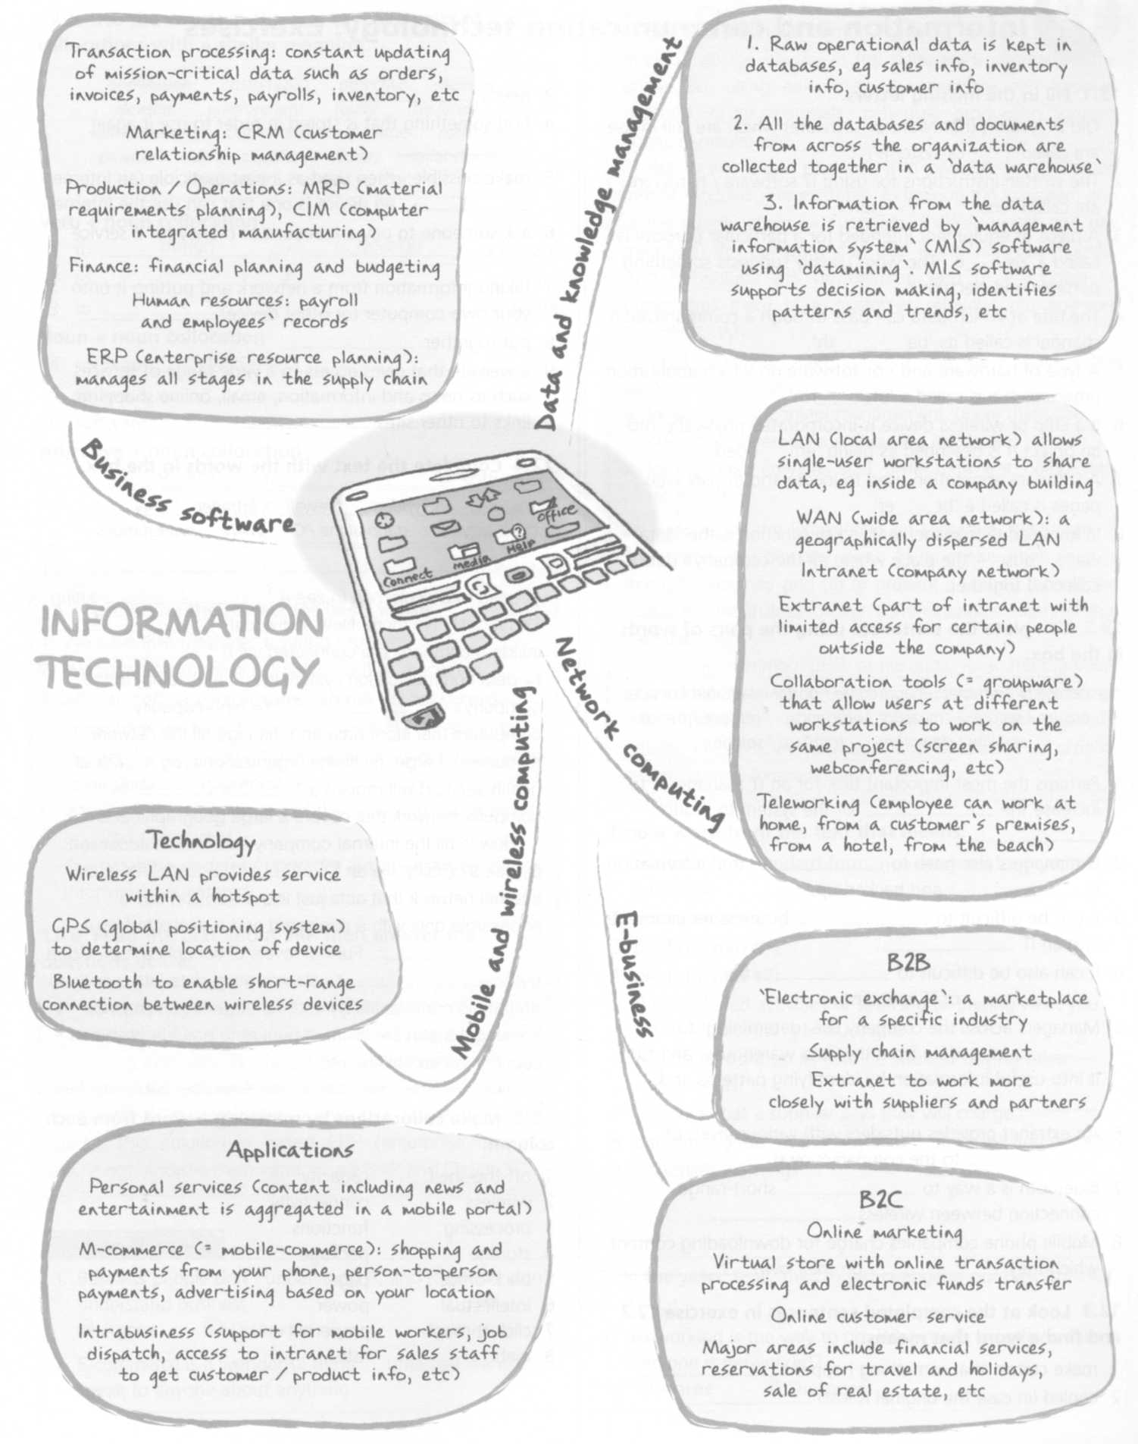

4 Make collocations by matching a word from each column.

1 | off-the-shelf | capacity
2 | wireless | connectivity
3 | processing | functions
4 | storage | package
5 | back-office | page
6 | intellectual | power
7 | click-through | property
8 | web | rate

5 Read the text about ERP then answer the auestions below.
Small companies tend to use separate off-the-shelf v software packages lo do specific tasks, such as preparing accounts. But larger companies need a solution that provides software on a modular basis - with the possibility of customization - and then integrates all the parts. This solution is called ERP (enterprise resource planning), and the main vendors are SAP and Oracle.
ERP has its origins in manufacturing, where it is used to manage all the stages in the company's internal supply chain. So. using sales data the software can forecast demand, order materials, schedule production, project financial results, etc.
But to this basic package it is possible to add many further modules. For example, to include the upstream end of the supply chain (= suppliers of components and raw materials) the company can add a procurement module. And to include the downstream end of the chain (= customers) there is a customer relations management module (CRM).
CRM - which other vendors sell as a stand-alone package - includes:
1 for sales staff: contact management, quote management, customer preferences and buying habits, etc.
2 for customer services staff: order fulfilment, complaints, returns, etc.
By keeping all the information on individual customers in one place, a company aims (i) to make cost savings through efficiency and (ii) to present a unified face to the customer, regardless of the communication channel that they use.
Another common ERP application is a management information system (MIS). This is a decision-making tool that allows managers to extract useful knowledge (specific details, key indicators, trends) and present it as graphs, reports, alerts, forecasts, etc.

Find a word from the text that means:
- available in a standard form, not designed for a particular customer
- personalization
- predict (word #1)
- predict (word #2)
- the combined activities of sourcing (= finding what you want) + purchasing (= buying it)
- able to be used on its own (ie without buying other components)
- the price that a supplier says they will charge
- delivering goods in the way that is promised and expected
9 on-screen warnings

Discussion Topics
1. Business people don't understand IT, and IT people don't understand business.  О Agree О Disagree | 2. Teleworking is the way to go. Who needs an office when everyone is networked?  О Agree О Disagree
Task 2. Read the imaginary dialogue below. It is between two economists: Milton Friedman, who believes in leaving everything to market forces; and J.M. Keynes, who believes in partnership between the State and private capital. They are discussing the impact of the European Airbus project on the world airliner market. Fill in the spaces with appropriate words from the box.

FRIEDMAN IS NOT DEAD AND KEYNES LIVES
competition competitor consortium economies export subsidies free trade market share monopoly resources scale subsidies suppliers

Keynes: The Airbus project has been good for consumers. It has stopped Boeing having a (1) ______in the airliner market.
Friedman: In fact, Boeing already had a (2)_________in McDonnell Douglas.
Keynes: Yes, it did. But the Airbus did lower prices due to the arrival of more (3)___________.
Friedman: But the benefits of Airbus do not match the subsidy which the European taxpayer paid for. (4)___________is the best way to run the global economy. It is cheaper than tariff barriers, import quotas and (5)__________.
Keynes: I can't agree. The airliner industry has few companies. They can make (6)___________of (7)___________. This means low costs and real competition between (8)___________ . This is what happened between Boeing and Airbus. The Airbus (9)__________with four countries, has built up (10)__________. The benefit to the European economy has been more than the cost of the
Friedman: I am not sure. I think subsidies are a waste of (12)___________.
Keynes: Well, I think I'll have a cup of tea. Will you join me?
Friedman: Only if it's free market tea.
3 Listening
Task 1. Listen to the interview with an IT consultant and do the tasks.

1 What do these acronyms stand for? How much do you know about them? Make notes.
- ERP
- CRM
- VPN

- Now listen to an interview with Jana, an IT consultant and check your answers.

- Listen again. What does Jana say about the following topics? Complete her sentences.
- IT consultancy 'We offer IT solutions - software, hardware, system …………… , maintenance and ………………….., consulting - everything.'
- The paperless office 'A document - like an email or a letter or a legal contract or a report - is purely in …………………form and with document management you can ……………………and store it.'
- Industry trends '... everything is moving to the network - all kinds of data and all kinds of software. At the end of the day all ……………….are the same - just a screen, a ……………..of input like a keyboard, and a connection to the network.'

Glossary
applications software computer programmes designed for a specific task, eg word processing, accounting
cold call a telephone call to a potential customer that they were not expecting
downside disadvantage
encryption protecting information by putting it into a special code that only some people can read flagged up highlighted
IP (address) the IP (Internet Protocol) address is the address of every machine connected to the Internet - it takes the form of numbers separated by dots log make a record of something
operating system programme that controls all the components of a computer system
print-outs printed information from a computer
stand-alone (package) package that works well on its own
template pre-defined model
track follow the progress of something

Task 2. You will hear the recording of the text Tools of the Trade. As you listen find English equivalents of the following Russian phrase.
увеличившиеся военные расходы | ___________________________________________________
цены на энергоносители | ___________________________________________________
одобрить | ___________________________________________________
операции на открытом рынке | ___________________________________________________
облигации Казначейства | ___________________________________________________
приостановить продажу | ___________________________________________________
уменьшить денежные запасы | ___________________________________________________
привести к снижению процентных ставок | ___________________________________________________
снизить инфляцию | ___________________________________________________
могут занимать деньги под проценты | ___________________________________________________
средства для выдачи в качестве кредита | ___________________________________________________

4 Writing
Task 1.
A) Choose the graph (A-E) which best fits each sentence. You can use each graph more than once.
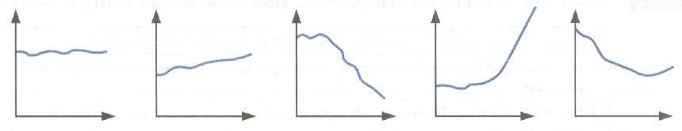
A | B | C | D | E
1 'Oil prices skyrocketed last week as fears over supplies grew.'
2 'The dollar-euro exchange rate remains steady at about 0.98.'
3 'Telecom shares plummeted on warnings of bad sales figures.'
4 'The FTSE 100 fell yesterday but bottomed out at 7,900.'
5 'Advent! Corporation shares advanced to $2.80.'
6 'Sales at Super Mart have stagnated over the past year.'
7 'Micro Sun shares soared yesterday on news of a possible bid.'
8 'The Hang Seng dived yesterday and closed at a five-year low.'

B) Choose the best word from the brackets to fill the gap.
1 The CAC 40....................at 3,051 before falling back to 2,992. (advanced/peaked/soared)
2 Anglia Agro......................to 121 pence from a high of 123. (eased/leapt/jumped)
3 Our share price rose in the morning but then it levelled.....................at 62 pence. (up/down/off)
4 Internet dealers say they will......................the price of a new car by over 10%. (slash/slump/bust)
5 It's not bad enough to call it a slump, but we are in a...................... (depression/repression/recession)
6 ................. means that growth is slow, but prices are rising quickly. (Stagnation/Stagflation/Inflation)
7 United Foods announced it is going to.............................1,500 jobs. (axe/dive/close)
8 As temperatures rise, the.......................for air-conditioning units increases. (boom/surge/demand)

Task 2. The graph shows the share price of two companies from 1996 to 2000. Find and correct any mistakes in the text.
In the start of 1996, shares in Consort Industries stood at $160. However, by the end of the year they have collapsed to just $50. They recovered steady over the next twelve months but have fluctuated sharply all through 1998. In 1999 they continued their recover, climb to $ 160 per share, where they remained throughout 2000.  Shares in Mandarin Technologies starting trading at $ 150. Like Consort, Mandarin saw it's shares fall during 1996 and then picked up the following | 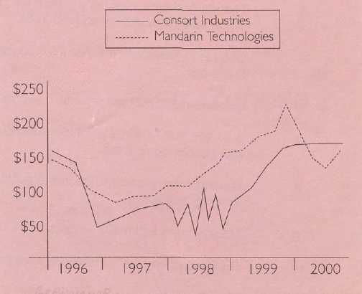
year. This recovery then turns into a general upward trend, what continued until late 1999, when shares peaked at $220. They then collapsed before rise briefly to just over $ 150 at the end of 2000.
Task 3. Use the words in the box and the chart to complete the cloze activity below.
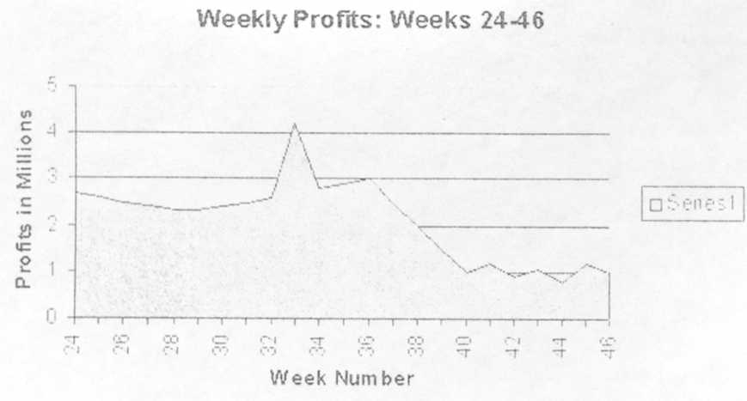 | increased gradually  dropped substantially  minimum spike  decreased slightly  maximum  fluctuated mildly  bottoming out
From week 24 to 28, profits …………… and then from weeks 29 to week 36, profits …………….with a ………………. at week 33 of 4.2 million. From week 37 to week 40, profits ……………..at 1 million at week 40. From week 40 to week 46, profits ………………….. with a……………. of 1.2 million and a ………………………. of 0.8 million.
Task 4. Study the following graph. Complete the description using information you obtain from the graph.
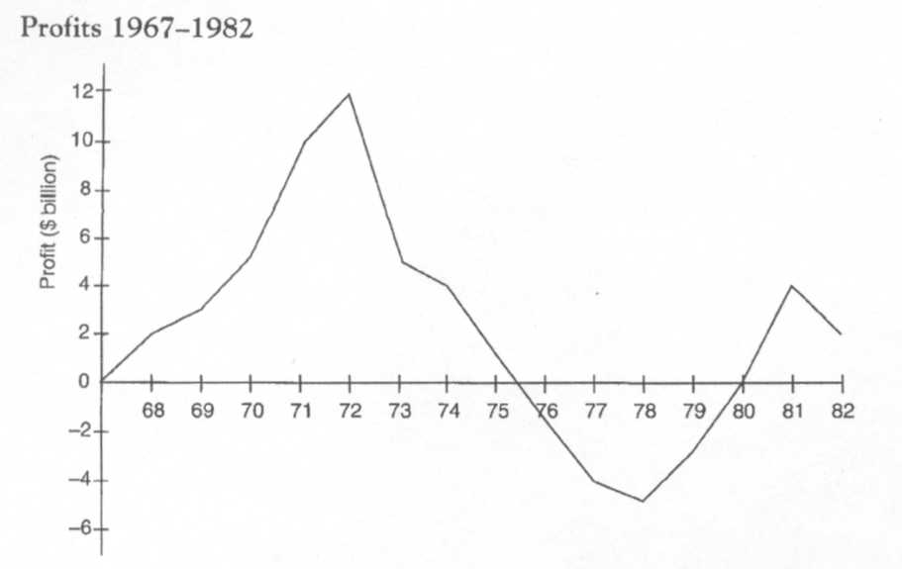
The company came out of the red in 1968 after which there was a (1) in profits every year for four years. Profits reached (2) ……………… in 1972, but in 1973, the year of the oil crisis, there was a (3) ……………….. The (4) ………………trend in 1974 was smaller, but after that profits continued to (5) ……………….. for four years. The company made a $5 billion loss in 1978, after which the figures (6) ………………for three years, before (7) …………………..again in 1982.

Task 5. The graph shows unemployment in Italy and Germany, 1993-1998. Write a 120-150-word report comparing unemployment in the two countries.
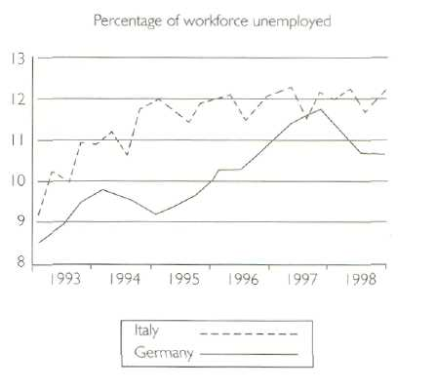

5 Exam Practice
READING
Part One
Questions 1-8
Look at the statements below and at the five extracts from an article giving advice to people setting up a business. Which extract (А, В, C, D or E) does each statement (1-8) refer to? For each statement (1-8), mark one letter (А, В, C, D or E). You will need to use some of these letters more than once.

- You should plan ahead in case a founder of the company chooses to leave it.
- A company which is expanding today may not always continue to do so.
- The distribution of equity among the founders can affect the smooth running of the business.
- Your function in the organisation is different from that of the other managers.
- Your method of running the business will have to be modified as your company develops.
- Your business may evolve into a form that you are not satisfied with.
- Delay offering employees a financial stake in the company.
8 You need to identify your personal strengths and weaknesses.

А
So you think you're an entrepreneur, and you want to start up a company. First, be sure you're really an entrepreneur, and not an inventor. Inventors come up with ideas, entrepreneurs make a business out of them: it's important to know where your abilities lie, as inventors can fail miserably at running a business. Also, you need to be confident that you can adapt your management style to meet new demands if your company is a success. Leading the management team of a growing business is very different from leading a newly founded company.
В
If your company proves successful, it will probably change out of all recognition, and may seem to possess a life of its own, with institutional shareholders, regulators and employees to consider as well as customers and bank managers. That is the time to consider how far the aspirations of the business you founded still mirror your own. If they have diverged widely, and you feel you have built just the sort of business that you perhaps tried to escape from in the first place, it may be time to leave.
С
Bringing an idea to life requires an organisation. If you are going into business with your friends, make sure you treat them as professionally as you would your arms-length business partners, because the odds are that you'll fall out with them. It may not seem important at the start, but it will strengthen the company if you ensure that its constitution documents are designed with your specific business and circumstances in mind, and that they clearly establish what will happen in the event of a withdrawal from the business by one of the founding shareholders.
D
Think carefully about the capital structure of the business. You could be storing up a problem for the company in the future - for example, by allocating shares to founders in a way that could lead to a stand-off if they refuse to see eye to eye on key issues. Similarly, when you eventually recruit new senior team members, think carefully about what to offer them. Don't give away share options too early. As a rule of thumb, cash is sufficient reward for knowledge and skill. Keep equity up your sleeve for rewarding commitment.
E
As your business grows, you need to keep the right balance between management control and entrepreneurial spirit. Too much control, and the business will ultimately cease to grow. Too little, and growth could be unsustainable. You'll need to employ managers, but remember that their job is to build the infrastructure to underpin a business that until now may have run on the basis of your salesmanship and excitement. The risk is to bring in managers who are too much like you, without the necessary experience of nursing a newly founded business through its evolution

Part Two
Questions 9-14
Read this text taken from an article about marketing. Choose the best sentence to fill each of the gaps. For each gap (9-14), mark one letter (A-H). Do not use any letter more than once. There is an example at the beginning, (0).

HOW EFFECTIVE IS YOUR MARKETING?
Gone are the days when companies had departments full of staff whose role nobody understood. (0) ...H... And rightly so. But when it comes to marketing, what is effectiveness, how do you measure it, and why is its measurement so important?
Businesses are starting to recognise the key marketing questions. Are we providing the right products for the right people at the right price? Are our brands better than those of our competi-tors? (9)……..That's because marketing is not the fluffy stuff that can be axed when the going gets tough - it is the essence of business. So if marketing is important, it follows that it pays to know if yours is working.
The first stage in the process is understanding your current position. How successful is your brand today? What is your market share? You should equip yourself with some sound facts and figures on which to base your conclusions.
(10) ….. It could be simply to boost sales. You may want to reinforce your leadership in a market or trounce a competitive brand. Influencing future profitability, possibly by building a short-term brand share, may be a priority. A clear objective is essential.
But how do you know if your marketing is achieving your goals? (11) ……. Their success is not just related to how many boxes leave the factory. Effectiveness may not be tangible. It may be financial, it may not. 'The brand' is an intangible asset, but it is now seen as an important one. Quantifying the value of an intangible asset is a difficult, but not impossible, task.
It is also necessary to evaluate both long-term effectiveness and the short-term outcomes of any campaign. (12) …… But the care of a brand is a marathon, not a sprint, and it is important not to lose sight of the long-term consequences.
Choosing the right measurement tools to evaluate a campaign is another important issue. (13) ……The accuracy they thus ensure should be consistent over time and correspond to the wider objectives of the business. Ultimately, marketing must deliver profit.
The essential debate should no longer be about the importance of marketing, but what we should do to measure its effectiveness, and what measures will ensure survival. (14) ……But to others it is likely to be a controversial issue - and one which can produce responses leading to widely different directions for their enterprises.

A Having done that, next comes establishing what it is that marketing activities should be achieving.

В Because of this, you may want to generate return on investment, perhaps by raising the quality of your brand.

С This shift in focus will be taken as read by the most successful businesses.

D Addressing such issues should mean that profits take care of themselves.

E Concerning the latter, it may be tempting to be seduced by efforts that yield quick results and satisfy investor pressure for immediate returns.

F These should be precise and based on empirical data.

G Good strategies are not necessarily linked to production or sales figures.

H Today we are all accountable and have to be able to demonstrate the value of our contribution to our businesses.

Part Three
Questions 15-20

Read the following article about recruitment in the UK and the questions. For each question (15-20), mark one letter (А, В, С or D).

Graduate recruitment has a growing role. But companies need to know whether their recruitment staff who interview candidates for jobs really know what they're doing.
Carl Gilleard, chief executive of the Association of Graduate Recruiters (AGR), acknowledges that in a perfect world, the people who recruit graduates would have been in the role for some time building up workplace knowledge. He says the reality is that the high turnover of graduate recruitment managers in most blue chips means there is little continuity in how companies operate. There's the difficulty in maintaining important contact with university careers departments, for example,' he explains. 'You need a depth of understanding to appreciate where the company is coming from and how it's progressing.'
We can identify two specialisms within the recruiter's role.Those that work on the recruitment and selection side need traditional human resources (HR) skills such as good interviewing technique, observation, common sense, objectivity, patience and listening skills. But increasingly there are those who take a strategic view and look more widely at how their company is represented in the marketplace. It's a clear advantage if you can identify with your target audience.
Many young members of middle management are seconded into HR for a year because their firms feel they can identify with job-seeking graduates. Yet in an industry that has been revolutionised by the internet, privatised career services and rocketing numbers in higher education, it is questionable how relevant these managers' experiences are. Some high-fliers see a secondment to HR as a sideways move; a firm's HR function might not carry the same kudos as, say, the finance department, although obviously the recruitment ; j and retention of staff is of crucial j importance.
Georgia de Saram, specialising in graduate recruitment at a law firm, is i one of a new breed of young dynamic recruiters who see HR as their vocation rather than a transitory career move. 'I was attracted to the profession because I enjoy working with people and it's an obvious follow-on from my anthropology degree,' she says, in this capacity, you get to know people and they know you even though they might not know other people in the firm.' As a recruiter, she sees herself as the interface between graduates and the firm I that's looking to attract them. 'It's such I a tug of war between law firms for the best trainees - often they'll turn you down in favour of an offer they've received from elsewhere. You need to be good at marketing your firm, to ' know what interests graduates and how you can reach potential employees, whether that's through virtual law fairs or magazines'
A recent AGR survey suggests that the sectors in which there is less turnover of graduate recruitment managers are more successful in recruiting the graduates they want. The legal sector's sophisticated understanding of the market, for example, means they manage to recruit exactly the right number of trainees despite intense competition and thousands of applications. The people recruiting seem to build up a specialism and then pass on their knowledge and expertise to those new to the graduate recruitment sector.
Jackie Alexander, an HR partner at PricewaterhouseCoopers, feels that HR professionals are finally reaching board level and receiving the sort of acknowledgement they deserve. 'They are judged by the value they add to the business,' she says, 'and, as a professional services firm, the right people are our biggest asset.' As Georgia de Saram points out: 'From our company's point of view, if I can't establish a rapport with a candidate and bring out their best, it might not be just their future but also ours that is at stake.'

- According to Carl Gilleard, many recruiters lack
A detailed knowledge of their sector.
В appropriate academic qualifications.
С understanding of graduates' expectations.
D experience of the companies they work for.
- What change in the recruitment process is mentioned in the third paragraph?
A Recruitment staff are re-training.
В Broader approaches are being adopted.
С Traditional abilities are being given less value.
D Different interview processes are being used.
- On what grounds are certain managers seconded to HR departments?
A It is believed that they will relate to potential recruits.
В It is thought that they will benefit most from new developments.
С It is assumed that they will be able to apply specialised knowledge.
D It is expected that they will take advantage of new promotion opportunities.
- Which of the following areas does Georgia de Saram mention as an aspect of her work?
A representing her company effectively to its recruits
В increasing recruitment numbers at her company
С encouraging a wide range of company recruits
D influencing her company's recruitment policy
- What was revealed about law firms in a survey?
A They are competing more effectively than before against other sectors.
В They prefer to retain trainees for extended periods wherever possible.
С They have managed to employ particularly knowledgeable HR staff.
D They appeal to those HR managers who are keen for promotion.
- What point is made about recruitment in the final paragraph?
A New levels of qualification are being developed for it.
В It is now being perceived as key to increased profitability.
С Higher numbers of managers are being attracted to it.
D It is becoming central to a business's survival.

PART FOUR
Questions 21-30

Read the article below about job satisfaction. Choose the correct word to fill each gap from А, В, С or D. For each question (21-30), mark one letter (А, В, С or D). There is an example at the beginning (0).
HOW IMPORTANT IS JOB SATISFACTION?
At its most basic, a job is (0) a collection of tasks and duties. An employee's enjoyment of his or her job will thus (21) depend upon whether or not he or she is happy with the particular mix of tasks and duties (22) to that position. Naturally, each and every member of staff is different - some employees want to do easy, (23) ……tasks without any responsibilities at all, whilst others prefer challenging, varied ones and are pleased to accept any additional responsibilities offered to them. Of course, with a job there are more (24) …… in play than this: work conditions, pay, working relations and future prospects are (25)….. too. Nevertheless, tasks and duties are the central feature, and should therefore be considered as a separate (26) ……in themselves.
So, how important is an employee's enjoyment of his or her individual (27) ……. of tasks and duties? Most business owners and managers would (28) ….. that it is very significant indeed. If a member of staff considers his or her tasks and duties to be too easy or unchallenging or, in contrast, too diverse or irksome, then he or she will feel dissatisfied, and all the inevitable knock-on effects will (29) ……. themselves - absences, lateness, reduced work-rate and performance, conflict, low morale, or even resignations. Thus it is important that staff are well suited to their employment, that jobs are improved as far as possible and redesigned as and when necessary - all to (30) ….. that your employees enjoy what they do.
21 | А | highly | В | largely | С | extensively | D | widely
22 | А | devoted | В | intended | С | identified | D | allocated
23 | А | customary | В | habitual | С | usual | D | routine
24 | А | pieces | В | roles | С | factors | D | parts
25 | А | connected | В | relevant | С | appropriate | D | related
26 | А | result | В | effect | С | issue | D | outcome
27 | А | set | В | order | С | rank | D | line
28 | А | insist | В | accentuate | С | reiterate | D | assent
29 | А | uncover | В | demonstrate | С | unmask | D | manifest
30 | А | confirm | В | ensure | С | convince | D | assure
Part Five
Questions 31-40
Read the text below from a brochure. For each question (31-40), write one word. There is an example at the beginning, (0).
PARAGON: GREAT BUSINESS SPACE
A new concept for the twenty-first century, Paragon is (0) a totally unique showpiece development of high-quality office and call centre buildings, hotel and leisure facilities. Many cities find (31)…. increasingly difficult to allocate office space, but the city of Wakefield is already ahead (32)…. the game with Paragon.
Paragon offers an extensive parkland setting with low-density buildings, and room to expand in the future. Yet, (33) …. the vast majority of business parks, Paragon has not been exiled to the distant edges of the city. Instead, this large site is only I km from the centre of Wakefield. This offers massive advantages: employees can easily walk or cycle to work, saving stress and pollution, and significantly cutting (34) ….. on commuting time.
There is (35) …… more driving along the motorway to distant outposts of business empires for the Paragon worker. But Paragon's location sacrifices nothing (36) ….. terms of communications. It is perfectly placed for road and rail networks.
A further attraction of Wakefield for Paragon is the ready availability of a skilled workforce. (37)……. are more than 233,000 people available for work within an hour's journey, and an enormous catchment population of 20 million within two hours' travel. The city has a long history (38)…… an administrative centre, and its recent success in attracting top-name companies is evidence of its solid business credentials. Figures from the developers suggest that up (39)……. 5,000 jobs could be available in the initial phase of its development, with more to follow, making it (40)….. of the most significant areas of employment in the region.

Writing
Question 1
- The graph below shows the turnover for three kinds of retail outlet, all owned by the same company, during a three-year period.
- Using the information from the graph, write a short report comparing the changes in turnover in the company's three types of outlet.
Write 120-140 words.

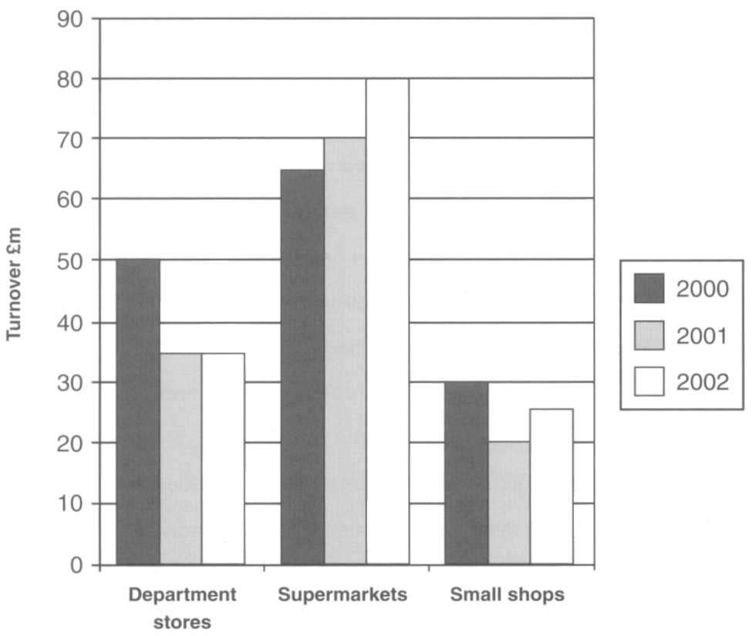

LISTENING
Part One
Questions 1-12
- You will hear the founder of a company called Manshee talking to business students about its development.
- As you listen, for questions 1-12, complete the notes, using up to three words or a number. After you have listened once, replay the recording.
THE DEVELOPMENT OF MANSHEE
- The speaker had a problem finding for his computer.
- Initially, the speaker bought from businesses.
- Four years after its launch, Manshee's was £6 m.
- The company grew rapidly without having
- The main factor in the company's decisions was the current month's
- …………………………………………………… fell as a result of competition.
- Manshee's consultants work mostly with
- The consultants made Manshee's directors put their future in order of priority.
- The directors first focused on and financial goals.
- What the speaker feels was particularly valuable was the of the consultants' advice.
- Manshee classifies its customers on the basis of their
- The most successful division is the one working with the sector.

Part Two
Questions 13-22
- You will hear five different people talking about problems and responses to them in the companies where they work.
- For each extract there are two tasks. For Task One, decide which problem each speaker mentions from the list A-H. For Task Two, decide which response the company made to the problem from the list A-H.
- After you have listened once, replay the recording.

Task One - Problems
- For questions 13-17, match the extracts with the problems, listed A-H.
- For each extract, decide which problem for the company is mentioned.
- Write one letter (A-H) next to the number of the extract.

13  14  15  16  17 | A | The directors' experience was narrow.
13  14  15  16  17 | В | Certain products went out of fashion.
13  14  15  16  17 | С | There was a reliance on poor-quality supplies.
13  14  15  16  17 | D | There were conflicts between directors.
13  14  15  16  17 | E | Too many new products were launched at the same time.
13  14  15  16  17 | F | Reasons for previous success were misunderstood.
13  14  15  16  17 | G | There was a failure to understand economic trends.
13  14  15  16  17 | H | Some advisors made poor recommendations.
Task Two - Responses
- For questions 18-22, match the extracts with the responses, listed A-H.
- For each extract, decide which response the company made to the problem.
- Write one letter (A-H) next to the number of the extract.
18  19  20  21  22 | A | Large severance payments were made.
18  19  20  21  22 | В | New shares were issued.
18  19  20  21  22 | С | A takeover bid was accepted.
18  19  20  21  22 | D | Low-cost products were introduced.
18  19  20  21  22 | E | A partnership abroad was formed.
18  19  20  21  22 | F | One division was sold off.
18  19  20  21  22 | G | Some products were rebranded.
18  19  20  21  22 | H | A cost reduction programme was introduced

Part Three
Questions 23-30
- You will hear a discussion between two senior managers, John and Deborah, about an assistant manager, Colin, who has applied for a new post.
- For each question (23-30), mark one letter (А, В or C) for the correct answer.
- After you have listened once, replay the recording.

- The new post is being created as a result of
A plans to change corporate culture.
В criticisms of management practice.
С changes to overall company structure.

- What reason has Colin given for applying?
A to have a more challenging role
В to make full use of his qualifications
С to raise his profile within the company

- John was particularly impressed by the way Colin
A treated a dissatisfied client.
В responded to an unreliable supplier.
С dealt with an inefficient member of staff.

- What current strength of Colin's does Deborah commend?
A his analytical skills
В his product knowledge
С his flexible approach
- On a recent sales trip, Colin succeeded in
A improving the terms of a contract.
В identifying a new method of selling.
С making a number of new contacts.

- In what area did Colin excel during recent training?
A teamworking
В report writing
С prioritizing

- What does Colin's reference say?
A He expects too much of others.
В His confidence will grow in time.
С He sometimes lacks objectivity.

- What support will the successful candidate receive?
A contact with an in-house advisory body
В performance appraisal meetings
С coaching from a consultant
SPEAKING
Part One
Give a short talk on the following business topic. You have to choose one of the topics from the three below and then talk for about one minute. You have one minute to prepare your ideas.

A Customer relations: the importance to a company of reliable customer opinions of products
В Staff development: the importance to a company of developing effective career plans for staff
С Business strategy: how to maintain the confidence of company shareholders

Part Two
You are given a discussion topic. You have 30 seconds to look at the task prompt, and then discuss the topic with your partner. After you have finished with the task, you will be asked some follow-on questions.
Your company's location in a busy city centre means that staff often complain about the time taken to get to work. You have been asked to make some recommendations.
Discuss and decide together:
- whether it would be better for staff to use public or private transport
- what the effects might be of allowing staff to work flexible hours
- what other measures the company could take to deal with the situation.
Follow-on questions
1 Would you be willing to spend a long time travelling to work every day? (Why?/Why not?)
2 Should companies provide staff with financial assistance if they have long journeys to work? (Why?/Why not?)
3 What do you think influences a company's decision to be located in a busy city centre? (Why?)
4 What effect do you think technology will have in the future on where people do their work? (Why?)
5 What could be the long-term effects of changes in the hours people work and where they work? (Why?)

PART 3
PRACTICE TESTS

Test 1
READING
Part One
Questions 1-8
- Look at the statements below and at the five extracts from an article about how employees are motivated.
- Which section of the article (А, В, C, D or E) does each statement (1-8) refer to?
- For each statement (1-8), mark one letter (А, В, C, D or E).
- You will need to use some of these letters more than once.

- People may perceive the same type of work very differently.
- It is important that staff gain recognition for what they have done.
- The behaviour of staff may be influenced by disappointment with what their organisation provides.
- Traditional ways of motivating staff cannot be put into practice these days.
- A good salary alone is no longer enough to motivate staff.
- It is desirable for staff and their employers to have similar objectives.
- Staff should be able to improve their abilities through their work.
8 Not all companies see a need to find out what motivates their staff.

А
Ensuring employees arrive at work geared up and ready to give their all is a major challenge facing managers today. It used to be so easy. A fat pay cheque and the promise of promotion was all that was needed to keep people committed, loyal and happy. But the world of work has changed, and nowadays, organisations cannot rely on the corporate cheque book to give them the edge. Numerous employee surveys have shown that although pay still makes people tick, a whole raft of other issues have entered the motivation equation.
В
One of the problems is that managers often don't appreciate they are playing in a completely new ball game, and a reliance on old-style motivational techniques just won't work in today's technology-driven, fast-paced business environment. For example, an employee could be working in South Africa, with a boss sitting in London and the main client they are dealing with based in Asia. So for someone who is very motivated by face-to-face contact and a collegiate environment, that could be a huge problem.
С
What most employees expect is the chance to work flexibly, on interesting and stimulating tasks that give them the opportunity to develop their skills and talents. Managers on the ground may not always be able to influence pay and working practices - but, if they are to extract top performance from their teams, they need to know how to press the right buttons and create a culture that will inspire their workforce, a culture in which achievement is acknowledged and people feel valued.
D
Organisations should focus on asking people what they want - a relatively simple task that is too often considered unnecessary. However, questions about motivation have to be asked skilfully, or you won't get to the bottom of what really makes people go that extra mile. Two people may both say they want an interesting and stimulating job, but have widely divergent ideas of what would constitute such a position: a city trader would probably find business consultancy boring, and a consultant might be scared by the city trader's job, but both may be very satisfied with their own job.
E
There are huge gaps between what employees expect from employers and what they actually get. For instance, employers' emphasis on employability (equipping workers with 'marketable' skills) may be somewhat misguided. One study showed that what people really wanted was not employability but job security. As a result, employees had the feeling that their employer wasn't delivering, which had a detrimental effect on the employees' workplace performance and attitudes. The problem lies partly in a lack of communication: to ensure mutual understanding and to align employees' values and goals with those of the organisation, much more conversation is needed.

Part Two
Questions 9-14
- Read this introduction to an article about an approach to management.
- Choose the best sentence from the opposite page to fill each of the gaps.
- For each gap (9-14), mark one letter (A-H) on your Answer Sheet.
- Do not use any letter more than once.
There is an example at the beginning, (0).

INTRODUCING T-SHAPED MANAGEMENT
Despite their best efforts, most companies continue to squander what may be their greatest asset in today's knowledge economy. (0) ….H…..This seems a great shame, because capitalising on those intellectual resources - using existing knowledge to improve performance or combining strands of knowledge to create something altogether new - can help companies respond to a surprising array of challenges, from fending off smaller, nimbler rivals to integrating businesses that have been forced together in a merger.
(9) I suggest another approach, one that requires managers to change their behaviour and the way they spend their time. The approach is novel but, when properly implemented, quite powerful. I call it T-shaped management.
T-shaped management relies on a new kind of executive, one who breaks out of the traditional corporate hierarchy to share knowledge freely across the organisation (the horizontal part of the T) while remaining fiercely committed to individual business unit performance (the vertical part).
(10) …….Although this tension is most acute for heads of business units, any T-shaped manager with operating unit obligations must wrestle with it.
You might ask, why rely so heavily on managers to share knowledge? Why not just institute a state-of-the-art knowledge management system? The trouble is that those systems are best at transferring explicit knowledge; for example, the template needed to perform a complicated but routine task.
(11) ……In fact, this implicit knowledge sharing is crucial to the success of innovation-driven companies. Furthermore, merely moving documents around can never engender the degree of collaboration that is needed to generate new insights. (12) …..
Effective T-shaped managers will benefit companies of almost any size, but they're particularly crucial in large corporations where operating units have been granted considerable autonomy. Although giving business units greater freedom generally increases accountability and spurs innovation, it can also lead to competition between units, which may hoard, rather than share, expertise. (13) ……
So, how do you successfully cultivate T-shaped managers and capitalise on the value they can create? Energy giant BP Amoco provides some provocative answers. My in-depth examination of their management practices highlighted five specific types of value that T-shaped managers can generate. (14) …..It is important to follow these, because the benefits of T-shaped management will not be realised if the concept is poorly implemented. Senior executives must put in place mechanisms that simultaneously promote and discipline managers' knowledge-sharing activities

A However, direct personal contact is more typically needed to effectively transfer the kind of knowledge that must be creatively applied to particular business problems or opportunities.

В For that, companies really have to bring people together to brainstorm.

С Many companies have tried, with mixed success, to leverage this underused asset by centralising knowledge management functions or by investing heavily in knowledge management technology.

D The entire history of the T-shaped manager is one of evolution, a process that continues to this day.
E The successful T-shaped manager must learn to live with, and ultimately thrive within, the stress created by this dual responsibility.

F By encouraging collaboration, a T-shaped management system can be a powerful counterbalance to such negative behaviour.

G Their experience also suggests guidelines for creating an environment in which T-shaped managers will flourish.

H I am referring to the wealth of expertise, ideas and latent insights that lie scattered across or deeply embedded in their organisations.

Part Three
Questions 15-20
- Read the following article about marketing and ethics and the questions on the opposite page.
For each question (15-20), mark one letter (А, В, С or D).

Corporate social responsibility and sustainability are ethical choices that companies make about how they do business. Current thinking indicates that, as a society, we are beginning to appreciate more fully that there must be limits to our consumption of natural resources, and that business activities must take greater account of this impact on society and economies, as well as the environment in which we live. It is well documented that the corporate sector is in a position of unparalleled dominance and that the global resources of a rising number of multinational companies dwarf many of the national economies in which they operate.
Market liberalisation and privatisation have created new global markets, and extended the role of the private sector in public services and civil infrastructure projects. As a result, businesses are now heavily involved in public policy issues throughout the world. For these reasons, businesses must be accountable - not just to shareholders but to consumers, employees and other stakeholders. This means that as corporations continue to grow in power, their responsibility grows too, increasing the number of ethical considerations they must face. Companies who ignore this development will increasingly find themselves challenged by different groups of stakeholders questioning the values and practices of businesses.
These issues present major challenges for the role of marketing, and an opportunity for a timely response for individual marketers to consider what this means in their day-to-day work. Marketing is the guardian of the brand, so a company's marketing team must be able to take account of how social and cultural changes impact on the health of the brand. How is this to be addressed by marketers? How widely does marketing engage with the company's stakeholders? A more holistic, inclusive approach across the business is required to safeguard the brand's intangible assets of trust, goodwill and long-term value to the business. Marketers may aim to establish whether they can connect with customers in a way that extends the marketer's role beyond merely communicating the offer to prospective buyers. Marketing's role could well come to be seen more broadly in terms of connecting with stakeholders not only in terms of value, but values.
In a world where intangible assets and corporate reputation are critical components of corporate success, it is inevitable that these newer approaches to marketing are becoming involved with ethics and sustainability issues. It means that marketers can enjoy new opportunities to add value to brands. There are tangible benefits to be gained in product development, innovation and competitive advantage when broader sustainability and ethical considerations are taken into account.
But if marketing is about selling more and sustainability is about consuming fewer resources and producing less pollution, how on earth are marketers supposed to pursue both goals at the same time? Perhaps it's easy to overestimate the depth and scale of the opposition between these goals -and to underestimate the degree to which marketers can align traditional corporate objectives with those of ethics and sustainability. Marketing's core role is to align what the business produces to what the market wants - the route to increased sales.
It all means that the firm must invest money, people and resources only in the things that add value for customers. It requires the business not to waste any effort, money or resources doing things that don't add value for users. Responsible marketing, in other words, is actually all about helping business avoid and eliminate waste, as well as continuing to manage natural or man-made resources. It is an important role for marketers and one that has not been fully recognised or appreciated in terms of potential to create innovative solutions.

- What change does the first paragraph mention?
A a decrease in the size of certain economies
В a growth in knowledge of how resources affect economies
С a decrease in the resources available to companies
D a growth in the number of choices available to companies
- According to the second paragraph, businesses are now encountering
A a wider range of obligations.
В greater public criticism.
С problems they should have foreseen.
D an increase in internal disagreement.
- In the third paragraph, it is suggested that marketers
A should devise stricter social and financial categories.
В need to attract new categories of customers.
С should have a greater input in the design of products.
D need to expand their areas of activity.
- What development is mentioned in the fourth paragraph?
A Product design is becoming secondary to ethical considerations.
В A company's reputation is growing in importance over its brands.
С Ethical considerations can lead to effective innovation.
D Competitiveness is becoming harder to maintain overtime.
- What comment is made in the fifth paragraph?
A The challenge facing marketing may be impossible in the long term.
В Marketing activity should move away from traditional goals.
С Conflicts confronting marketing may be less extreme than expected.
D Marketing should focus on promoting goods which last longer.
- According to the final paragraph, businesses now need to
A revise certain aspects of their activity.
В conduct research into the efficient use of man-made resources.
С ensure their range of investments is ethical.
D communicate new sets of values to customers.

Part Four
Questions 21-20
- Read the article below about work and leisure.
- Choose the correct word to fill each gap from А, В, С or D.
- For each question (21-30), mark one letter (А, В, С or D).
There is an example at the beginning, (0).
LEISURE TIME
There are some people who really do live for their work and (0) …A…. totally fulfilled lives with this as their only or main focus. Are you one of them? If not, are you (21) ….. …enough attention to your need for time away from work?
There are two big problems here. One is finding a job that does not involve excessive hours, a job where you are still (22) seriously even if you don't frequently work late. The other is deciding how you want to spend your leisure time. If circumstances are conspiring to squeeze that last bit of precious (23) time out of your week, then (24) ……. on to some time, even one hour a week, as sacred. Build it into your diary and never let anyone (25) ……. you out of it. Even if it means doing an extra hour earlier in the week, it's worth it.
Another (26) is to try to change the status quo. It is often middle management who want to see us at our desks 24 hours a day, (27)……… of output, whereas more objective senior managers may (28) ……… that going home on time is a more productive long-term strategy. Perhaps it's time for us to (29) …….. a stand. Even if, in the short term, we cannot work fewer hours and so cannot find the leisure time we need, then at least we can bear it in (30) ……. as an aim for the future.
21 | А | setting | В | paying | С | putting | D | holding
22 | А | dealt | В | received | С | handled | D | taken
23 | А | lone | В | single | С | individual | D | personal
24 | А | hang | В | grip | С | lean | D | sit
25 | А | convince | В | tell | С | talk | D | converse
26 | А | lane | В | street | С | avenue | D | alley
27 | А | thoughtless | В | regardless | С | uncaring | D | unconcerned
28 | А | accept | В | view | С | support | D | approve
29 | А | give | В | bring | С | place | D | make
30 | А | opinion | В | idea | С | mind | D | memory

Part Five
Questions 31-40
- Read the article below about people who buy clothes as an investment.
- For each question (31-40), write one word.
There is an example at the beginning, (0).
THE RAG TRADE
There is one kind of clothes shopper (0) …WHOSE… selections never leave the bag they come in. They know exactly what they want and they go in and get it, often buying in bulk, and often with little regard for (31) this latest fashion even fits them. These are the fashion investors, and they are out to make money. Once, the only way to profit from fashion as a collectable item was to buy rare, vintage or antique garments (32)………….mint condition - an expensive business and still (33) which offers relatively risky returns. The modern way has collectors buying more mainstream fashion items that are in the shops now, in (34) ………… knowledge that they will appreciate consider- ably over just a (35) …………years. The returns on fashion investments are not always massive, although estimates of a four hundred per cent return are (36) uncommon.
Certainly they are considerably better than the return offered by a high interest savings account and, (37) ……… those who are experts, better than the stock market. The knowledge necessary for fashion investing means investors invariably work in the fashion industry. They often know (38) …………is going to catch on before the fashion press does and they know where and through whom products can be bought. They can spot what is disposable high fashion now but will (39) ………….on to become a classic of its time in years to come, worth far more than they laid (40)……….for it originally.

WRITING
Question 1
- The chart below shows the distribution of positive and negative responses given in a market survey about service provision at a leisure centre.
- Using the information from the chart, write a short report about the results of the market survey, describing customer reactions to the services provided.
Write 120-140 words.
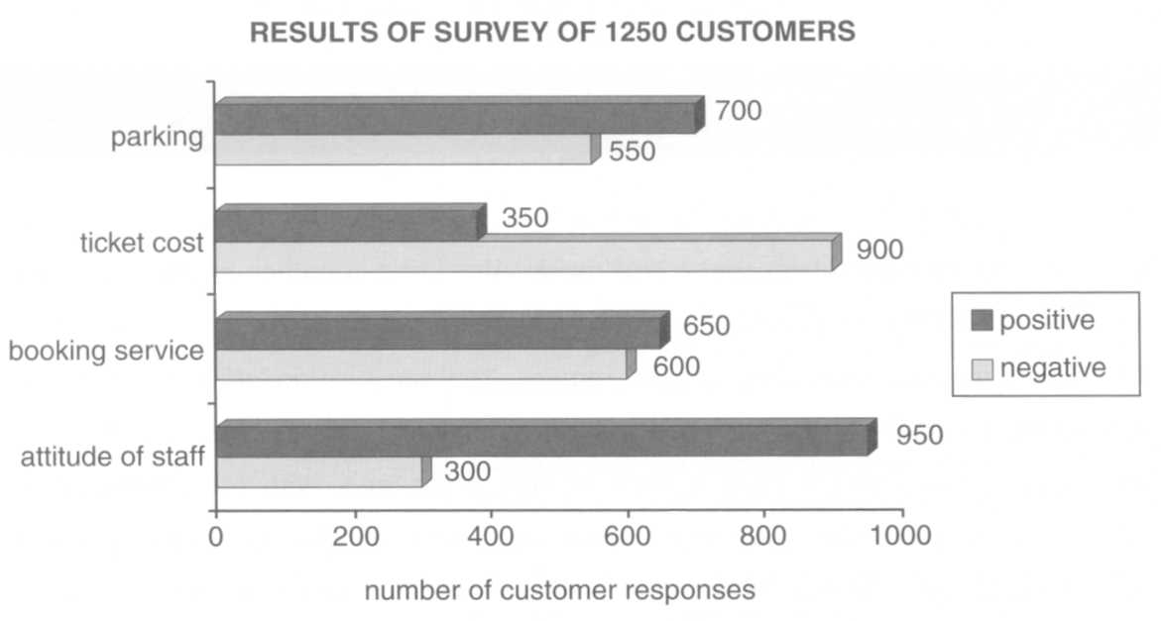

LISTENING
Part One
Questions 1-12
- You will hear the opening of the Factories of the Year awards ceremony.
- As you listen, for questions 1-12, complete the notes, using up to three words or a number.
- After you have listened once, replay the recording.

NOTES ON SELECTION PROCEDURE
Panel of judges:
- Head of panel, Jacqueline Allen, teaches (1) at Barrington Business School
Selection process: first stage
- a questionnaire that was (2) long

Measurable performance criteria included:
- length of (3) which affect productivity
- success in achieving reliable (4) times
Less tangible performance criteria included:
- importance of (5)
- how well companies deal with (6)
Selection process: second stage
- judges compiled a (7) of factories to visit
Standard characteristics of winning factories included:
- effective procedures in the area of (8)
- determination to be the best
- innovations that help to achieve the factory's (9)
New characteristics of winning factories:
- excellence at (10) management
- provision of (11) to assist personnel and visitors in finding their way
- tracking flow of production, e.g. by using (12) ……………………………………

Part Two
Questions 13-22
- You will hear five different people talking about visiting trade fairs.
- For each extract there are two tasks. For Task One, choose the person's intention in visiting the fair from the list A-H. For Task Two, choose the experience at the fair that each person mentions from the list A-H. After you have listened once, replay the recording.

Task One - Intention in visiting the fair
- For questions 13-17, match the extracts with the intentions, listed A-H.
- For each extract, choose the person's intention in visiting the fair.
- Write one letter (A-H) next to the number of the extract.
13  14  15  16  17 | A | to get ideas for potential new products
13  14  15  16  17 | В | to give a presentation
13  14  15  16  17 | С | to seek alternative employment
13  14  15  16  17 | D | to find out about competitors' products
13  14  15  16  17 | E | to get new marketing ideas
13  14  15  16  17 | F | to give product demonstrations
13  14  15  16  17 | G | to recruit a new overseas agent
13  14  15  16  17 | H | to find alternative suppliers
Task Two - Experience at the fair
- For questions 18-22, match the extracts with the experiences, listed A-H.
- For each extract, choose the experience at the fair that each person mentions.
- Write one letter (A-H) next to the number of the extract.

18  19  20  21  22 | A | I thought of a way of cutting costs.
18  19  20  21  22 | В | I was impressed by some publicity material.
18  19  20  21  22 | С | I saw a new way of applying technology.
18  19  20  21  22 | D | I was pleased by some sales figures.
18  19  20  21  22 | E | I noticed some export opportunities.
18  19  20  21  22 | F | I was impressed by a competitor's product.
18  19  20  21  22 | G | I saw someone demonstrating an effective selling technique.
18  19  20  21  22 | H | I thought of ways of improving an important product we make.
Part Three
Questions 23-30
- You will hear an interview with Steve Marriott, an internal business consultant with Carserve, a vehicle breakdown service.
- For each question (23-30), mark one letter (А, В or C) for the correct answer.
- After you have listened once, replay the recording.

- According to Steve Marriott, what problem do some of Carserve's remote workers have?
A They think that they do not receive enough company information.
В They want a greater amount of informal contact with colleagues.
С They feel uncomfortable without a separate office base.
- According to Steve, some staff believe that
A they need to prove that they are working hard.
В their breaks should be taken at intervals.
С the support they receive from management is inadequate.
- In Steve's opinion, what was the underlying management problem when he joined Carserve?
A There was confusion about who gave orders.
В Objectives were not made clear to staff.
С Long-term planning was not carried out.

- Steve improved the situation at Carserve by
A introducing regular work meetings.
В encouraging managers to trust staff.
С modifying the system of supervision.
- Why have Carserve's teams become more effective?
A Distance has forced them to become more organised.
В They are expected to make decisions quickly.
С Their meetings have become more frequent.
- What does Steve Marriott say about staff contacting managers?
A Managers sometimes fail to respond promptly.
В Managers don't want to be disturbed in their work.
С Staff may be uncertain about when it is appropriate to do so.
- How have managers been affected by the change to remote working?
A They now have to deal with employees' personal problems.
В They now have to assess staff more regularly.
С They now spend more time travelling than talking to staff.
- To help managers, Carserve is planning training on the subject of
A making the best use of technology.
В organising remote teams.
С reducing managerial control.

Test 2
READING
Part One
Questions 1-8
- Look at the statements below and at the five extracts from the annual reports of five mobile phone companies.
- Which company (А, В, C, D or E) does each statement (1-8) refer to?
- For each statement (1-8), mark one letter (А, В, C, D or E).
- You will need to use some of these letters more than once.

- This company is still making a financial loss.
- This company is having part of its business handled by an outside agency.
- This company has grown without undue expense.
- This company is trying to find out what the market response will be to a new product.
- This company continues to lose customers.
- This company aims to target a specific group of consumers.
- This company is finding it less expensive than before to attract new customers.
8 This company has rationalised its outlets.

А
Our management team is dedicated to delivering operational excellence and improved profitability. In the coming year, we will focus our marketing on professional young adults, who represent the high value segment of the market and who - according to independent research - are most likely to adopt our more advanced mobile data products. Customer retention is central to our strategy, and we have been successful in reversing the customer loss of recent years by loyalty and upgrade schemes. A restructuring programme, resulting from changing marketing conditions, has seen our workforce scaled down to 6,100 people.
В
As the only network operator in the country, our marketing is aimed at expanding the size of the market. In the business sector, we have targeted small and medium-sized businesses by offering standardised services, and large customers by offering tailored telecommunications solutions. We have been at the forefront of introducing new telecommunications technology and services and have recently distributed 150 of our most advanced handsets to customers to assess the likely demand for advanced data services. Last year, the industry recognised our achievement when we won a national award for technological progress.
С
A new management team has driven our improved performance here. It is committed to bringing the business into profitability within three years after reaching break-even point in the next financial year. We are focused on delivering rising levels of customer service and an improvement in the quality and utilisation of our network. Good progress has been made on all these fronts. The cost of acquiring new subscribers has been reduced and new tariffs have been introduced to encourage greater use of the phone in the late evening.
D
We have continued to expand our network in a cost-efficient manner and have consolidated our retail section by combining our four wholly-owned retail businesses into a single operating unit. We expect this to enhance our operational effectiveness and the consistency of our service. Our ambition is to give customers the best retail experience possible. We were, therefore, delighted earlier this year when we won a major European award for customer service. This was particularly pleasing to us as we have always given high priority to customer satisfaction and operational excellence.
E
Here, we are focused on continuously realising cost efficiencies as well as improving the level of customer satisfaction and retention. We have already taken effective measures to reduce customer loss and to strengthen our delivery of customer service. The quality of our network has improved significantly over the past year and an increase in the utilisation of our network is now a priority. The operation of our customer service centre has been outsourced to a call centre specialist and this has led to a substantial increase in the level of service.

Part Two
- Read this text taken from an article about the importance to companies of not losing their employees' knowledge.
- Choose the best sentence to fill each of the gaps.
- For each gap (9-14), mark one letter (A-H).
- Do not use any letter more than once.
- There is an example at the beginning, (0).

PROTECTING THE CORPORATE MEMORY
Many companies risk losing expertise through job cuts. But by analysing how staff interact, they may be able to minimise the damage.
Many staff have knowledge which is essential to their company. So what can businesses do to avoid losing that expertise when staff leave, and to dissuade employees from keeping their knowledge to themselves in the face of possible job cuts?
First, they need to recognise the problem. A downturn in the economy exposes many companies' lack of commitment to understanding and using their people's knowledge. (0) ...H... Unless, that is, they've made it a routine or suffered because of losing knowledge in the past.
Next, any attempt to stop knowledge walking out of the door must be handled sensitively. (9) …….
Employees would be extremely cynical and see it as an attempt to extract their unique knowledge, which they believe gives them job security.
Strong incentives are needed to coax people into divulging their expertise when being dismissed.
(10)……. At first sight, this might seem excessive, but the disadvantages should be weighed against the benefits.
Of course, not all knowledge can be captured by the organisation and turned into a process. (11)…….To find out who these 'knowledge hotspots' are, companies need to question their staff and analyse their social networks. Companies shouldn't ask employees what they know, but who they would ask if they wanted to know about different subjects. (12) ……. And, more importantly, the process reveals the others who always know somebody who knows.
The latter can be high on the list for redundancy because managers are unsure what they do, or because they appear to be weak performers.
(13)…….. People like this are often not ambitious but they can hold a company together. The most valuable knowledge is often not possessed by the people who seem to be star performers.
If those at the centre of knowledge networks come to be seen as the most valuable people, those who keep their knowledge to themselves will look vulnerable when downsizing is deemed necessary.
(14)……… In such companies, the incentive to share knowledge should be even greater when jobs are under threat.
For some companies, it may be too late to salvage important knowledge. Building a culture where knowledge is understood, valued and shared can take a long time. Now may be the time to prepare for the next downturn.

A Organisations that reward people for sharing knowledge will know who falls into each of these two opposing categories.

В This approach enables them to identify those with a limited number of network relationships.

С Launching a knowledge-sharing initiative at a time when people are expecting redundancies would not be a good idea.

D This provides evidence of the risk that such a policy will meet resistance.

E Because of the difficulty of achieving this, it is far better not to lose the valuable sources of knowledge at all.

F But a 'knowledge mapping' exercise might reveal that they play a critical role as mentors to the rest of the team.
G The price may be an increase in their redundancy package, provision of career counselling, or an agreement to hire them back as consultants.

H When companies feel they're in a crisis, it is one of the things that goes by the board.

Part Three
- Read the following article about 'Go-Fast', a cost-saving programme introduced by the car manufacturer General Motors, and the questions.
- For each question (15-20), mark one letter (А, В, С or D).

Somewhere today, a group of staff from General Motors will meet as part of the 'Go-Fast' programme, and hammer out a new initiative to cut costs and bureaucracy. They may focus only on wiper-blades, or staff appraisal, or showroom design. But by this afternoon, there should be an outline savings plan, which will, when implemented, be measured carefully for signs of success. The aim is to transform GM from a lumbering leviathan into the corporate equivalent of a sports car. The intention is not just to be big - GM is one of the biggest car manufacturers in the world - but to be fast, particularly in its responsiveness to the market. The success of the programme is reflected in the large number of suggestions being introduced - far more than in the old days, when every change had to come from senior managers focusing on the 'big picture'.
The progress made has transformed investor perceptions of GM. Before the Go-Fast programme was introduced, the conventional wisdom was that GM's market share was in permanent free fall and its organisation incapable of doing anything about it. Now, the decline has been turned around, and the senior managers' change of approach has led to the company being energised with a winning spirit that has unlocked long-dormant capabilities. That it took a firm of consultants to help devise the programme is perhaps a sad reflection of the danger of corporate thinking becoming inflexible.
The shareholders' support of GM's strategy to become more outward-looking and innovative is something of a luxury, though in the long run success would convince even the most sceptical shareholders. The strategy includes bearing down on costs and extracting maximum synergies from GM's numerous alliance partners, such as its tooling suppliers, and exchanging ideas and management tools with other corporations of widely differing sizes, sectors and nationalities. Having such input is one thing, but its value would be undermined without a coherent mechanism to put ideas into practice, and this is where the consultants proved invaluable.
In the car industry, however, there was plenty of scepticism about the programme when it was first announced, with many convinced that only much smaller organisations stood a reasonable chance of making such a transformation, particularly when it involved changes to the company culture. Surprisingly, perhaps, this fear was not shared by the consultants who helped senior management to design the programme and, crucially, effect a change in leadership skills; rather, they were more concerned about the impact that pockets of opposition within GM might have.
The results of the scheme so far give rise to cautious optimism. No aspect of GM's work can hide from scrutiny, and initial fears of a lack of 'joined-up thinking' about the impact of one change on other areas soon dissipated, as the 'leadership panels' responsible for approving and implementing changes took a broader view. But while internal management has improved dramatically, many analysts are sceptical that the initiatives can outweigh GM's mountainous pension obligations. The company is still suffering the effects of poor decisions in the past, such as the choice of certain alliance partnerships, and a major change of strategy might be necessary to recover from these. If this were to take place, the company's core car manufacturing would need to be much more firmly rooted than it is at present, to ensure it didn't suffer from lack of focus. However, the architects of the scheme are confident that GM will be far more outward-looking and innovative in the near future

- What point is made in the first paragraph about GM's 'Go-Fast' programme?
A The intention behind it is to increase GM's market share.
В Suggestions need to be agreed by senior managers.
С All areas of business are examined for possible improvements.
D Senior managers are excluded from the initial discussions.
- In the second paragraph, the writer regards it as positive that
A the programme allows improvements to come from within.
В certain senior managers have left the company and been replaced.
С the consultants developed the ideas on the basis of company proposals.
D investors' continued confidence in the company has been justified.
- In the third paragraph, the writer claims that the 'Go-Fast' process is successful because of
A the company's alliances with many business partners.
В the method of implementing changes.
С the positive attitude of investors.
D the exchange of management thinking with other companies.
- When starting to set up the programme, the consultants expected that
A the size of the company might make it difficult to introduce changes.
В senior managers might be unwilling to change their work style.
С it might be difficult to change the company culture.
D some of the workforce might resist the changes.
- What concern is expressed in the last paragraph about the 'Go-Fast' programme?
A It may not save enough to meet the company's financial demands.
В Management is being distracted from the company's core activities.
С It has led the company to make unwise strategic decisions.
D The company is focusing on changes in the wrong areas.
- What would be the best title for the article?
A Improving internal and external communications
В Choosing the most suitable consultants
С Making a company more adaptable
D Changing a company's management structure

Part Four
- Read the text below about leadership.
- Choose the correct word to fill each gap from А, В, С or D.
- For each question (21-30), mark one letter (А, В, С or D).
There is an example at the beginning, (0).

LEADERSHIP
Leadership is the heart of the managerial process, because it (0) ….A…. initiating action. Other terms identifying the same idea are directing, executing, supervising, ordering, and guiding. Whatever term is used, the idea is to (21) …….. into effect the decisions, plans, and programs that have previously been worked (22)…….for achieving the goals of the group.
Leadership concerns the overall (23) ……. in which a manager influences the actions of subordinates. First, it includes the (24) …….. of orders that are clear, comprehensive, and within the capabilities of subordinates to accomplish. Second, it implies a continual training activity in which subordinates are given instructions to enable them to (25) …….. the particular assignment in the existing situation. Third, it necessarily involves the motivation of workers to try to (26) ……. the expectations of the manager. Fourth, it consists of maintaining discipline and rewarding those who (27) ……… properly. In short, leading is the final action of a manager in getting others to act after all preparations have been made.
The manager's style of direction depends upon his or her own personal traits and the situation in (28)…….. In leadership, more than any other function, the manager must determine an approach alone, after surveying the (29) ……. that are available. In any event, each manager will (30)…….. well to act as an individual, and not to try to act as others act or to proceed according to the textbook.

21 | А | set | В | place | С | get | D | put
22 | А | in | В | out | С | over | D | around
23 | А | manner | В | method | С | means | D | mode
24 | А | telling | В | issuing | С | committing | D | granting
25 | А | reach | В | finalise | С | terminate | D | complete
26 | А | please | В | attain | С | gratify | D | fulfil
27 | А | achieve | В | exercise | С | perform | D | execute
28 | А | topic | В | question | С | subject | D | argument
29 | А | varieties | В | chances | С | options | D | selections
30 | А | go | В | be | С | do | D | work

Part Five
- Read the article below about problems of motivation at work.
- For each question (31-40), write one word.
- There is an example at the beginning, (0).
REGAIN YOUR MOTIVATION
Getting out of bed to go to work is (0)…ONE… of life's lesser pleasures. (31)……. great the job is, most of us struggle on Monday morning. But when that feeling stretches through the entire week, something deeper may (32) wrong. Sometimes it's tempting to dismiss feelings of boredom or frustration (33) …….. part of working life. But if you're constantly feeling uninterested, you need to ask yourself some questions. Demotivation isn't just caused by major setbacks, like being
passed (34) …… for promotion, or refused a salary increase, but can be a product of far more subtle aspects. Try to define the most important aspects of your job for you personally – and (35) …….. action if you feel things aren't right. Talk to agencies or headhunters about your skills and find out (36)…….. you're worth on the open market.
It can be all (37) …….. easy to blame your job when you feel demotivated - when it can be just as easily down to you, as Sally Martin, a fundraising manager for a charity, discovered. 'I had started to resent my job, the fact that I had no perks, no chances to travel - (38) …… from visiting other dingy offices for meetings. But then some friends were talking about how superficial they felt their jobs were, and I suddenly realised I couldn't say that about my job. In fact, I really felt (39) ……. was a point to it. I remembered that's why I'd taken it in the (40) ……. place.'
So remember; always give your old job a chance before starting to search for a new one.

WRITING
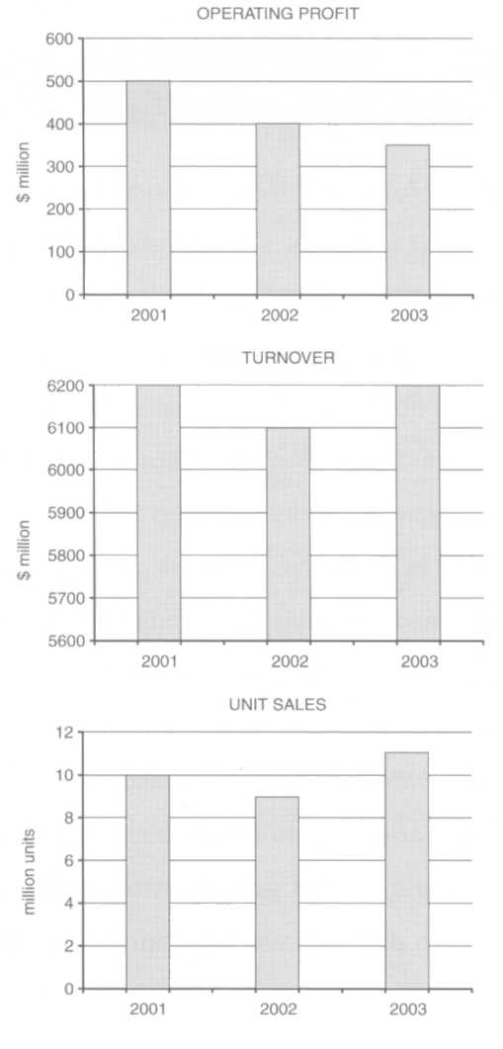 | Question 1  - The three charts below show a company's operating profit (in $ million), turnover (in $ million) and unit sales (i.e. number of products sold) in the three years 2001-2003.  - Using the information from the charts, write a short report describing the company's performance in the three years.  - Write 120-140 words.
LISTENING
Part One
Questions 1-12
- You will hear part of a talk to a group of business students about the role of free gifts in product promotion.
- As you listen, for questions 1-12, complete the notes, using up to three words or a number. After you have listened once, replay the recording.

FREE GIFTS
- Sue Barnard works as a freelance
- One of her clients produces
- Last week she was working in Wales, at a client's
- She noticed that Prime magazine was offering a as a gift.
- The magazine was contained in a
- The magazine's marketing policy involved carrying out a
- Rival magazines are offering gifts such as a book, a or a
- All the free gifts are being offered in response to increasing
- Magazines can get trapped in what Sue calls a
- Advertising is a more important source of profits for magazines than the
- Free gifts need to reflect the real of the magazine.
- A gift may increase magazine sales by up to

Part Two
Questions 13-22
- You will hear five different people talking about workshops they have recently attended.
- For each extract there are two tasks. For Task One, choose the aim of the workshop from the list A-H. For Task Two, choose the outcome of the workshop from the list A-H.
- After you have listened once, replay the recording.

Task One - Aim
- For questions 13-17, match the extracts with the aims, listed A-H.
- For each extract, choose the aim of the workshop.
- Write one letter (A-H) next to the number of the extract.

13  14  15  16  17 | A | to develop marketing strategies
13  14  15  16  17 | В | to improve co-operation between two departments
13  14  15  16  17 | С | to decide on a programme for reorganising the company
13  14  15  16  17 | D | to discuss a takeover bid by another company
13  14  15  16  17 | E | to develop managers' interpersonal skills
13  14  15  16  17 | F | to suggest ways of increasing profitability
13  14  15  16  17 | G | to modify decision-making procedures
13  14  15  16  17 | H | to improve teamwork within one department

Task Two - Outcome
- For questions 18-22, match the extracts with the outcomes, listed A-H.
- For each extract, choose the outcome of the workshop.
- Write one letter (A-H) next to the number of the extract.

18  19  20  21  22 | A | More information will be passed down regularly.
18  19  20  21  22 | В | Atopic was chosen for a future training course.
18  19  20  21  22 | С | A procedure for dealing with emergencies was introduced.
18  19  20  21  22 | D | Staff recruitment will be reduced.
18  19  20  21  22 | E | One of the participants decided to leave the company.
18  19  20  21  22 | F | A future meeting will review progress.
18  19  20  21  22 | G | Senior management was persuaded to reverse a decision.
18  19  20  21  22 | H | The company's appraisal system was abolished.

Part Three
Questions 23-30
- You will hear a conversation between Suzanne, a personnel manager, and Kevin, her assistant, about recruiting new staff for a new factory.
- For each question (23-30), mark one letter (А, В or C) for the correct answer.
- After you have listened once, replay the recording.

- What do Suzanne and Kevin think will attract staff to the new factory?
A the possibility of rapid promotion
В the location of the new factory
С the flexible working hours

- When do they hope to begin advertising for staff?
A when the new factory is almost finished
В before the senior board meeting
С after the holiday period is over

- Who does Kevin suggest should be in charge of the recruitment process?
A an external consultant
В a person from Head Office
С the manager of the new factory

- Suzanne feels that new staff ought to be people who
A have the particular skills required.
В have experience in a related industry.
С want to stay in the job for a long time.

- Which existing staff benefit have they decided to abolish at the new factory?
A the subsidised canteen
В the travel allowance
С the discount on company products

- Which staff are likely to move from Head Office to the new factory?
A staff who have worked for the company for a long time
В staff who think it will give them more chance of promotion
С staff who have recently completed a training programme

- The company will try to persuade current employees to move by offering them
A a larger salary.
В a bonus scheme.
С a share option.

- What will be the purpose of Suzanne and Kevin's next meeting?
A to agree a timetable for recruitment
В to discuss the contract details for new staff
С to finalise salary levels for the new jobs

Test 3

Part One
Questions 1-8
- Look at the statements below and at the five extracts from a newspaper article on the opposite page about people who have set up their own internet companies.
- Which extract (А, В, C, D or E) does each statement 1-8 refer to?
- For each statement (1-8), mark one letter (А, В, C, D or E).
- You will need to use some of these letters more than once.

- These people have not paid themselves out of their company's income so far.
- These people had knowledge which they wanted to exploit in a different type of company.
- These people's initial efforts to obtain start-up funding were unsuccessful.
- These people have developed a very effective process for handling sales.
- These people devised a mixed media approach to advertising.
- These people felt that they could improve companies' focus on customers.
- These people intend to make their marketing more cost-effective.
8 These people are targeting a relatively small number of discerning clients

А
E-GAMES
John and Stephanie both wanted a complete career change. Selling children's games over the internet seemed a foolproof idea, but their biggest challenge was to secure financial backing. First they contacted numerous venture capitalists, but from the response of the few that would even talk to them, they realised they would get nowhere until they had spelt out in detail how they intended to turn their concept into reality. So the next step was to work with a group of start-up consultants, to devise a business plan making their expected revenue streams more precise.
В
SUREK
Sue and Derek's plan was to sell clothes over the internet. After a shaky start, leading to serious cash flow problems, which meant they occasionally had little to live on, they realised they would have to advertise much more seriously: on the internet, they used online marketing tools to the full to produce increases in traffic, and combined this with intensive publicity outside the internet. Within six months they had built a large customer database, at which stage it was necessary to begin looking for capital to build the business.

С
WONDERWEB
Two senior advertising executives, frustrated with the pace of change in an industry they felt was failing to take advantage of new media, Sally and Sue were keen to translate their advertising and marketing skills into an online environment. To their surprise, they found that many websites seemed to have been developed without taking any account of users' needs. Sure that the opportunity was ripe for a business with a strong marketing proposition, they started offering marketing services to other small online businesses.
D
SUPERGIFTS
Michael and Tony set up a company to sell upmarket gifts, such as glassware and porcelain, online. The niche market they have identified is professional and affluent, a group which their research revealed is increasingly internet literate, is looking for exceptional goods at the right price and has high service expectations. A low-level marketing campaign generated more than 2000 customers, with a high-value average order. The entire system from web order to delivery is proving to be highly successful, with all orders being fulfilled within the advertised five days without any returns or breakages.
E
ABBIE'S
The first phases of the company's growth have been funded through a mix of personal investment, foregone salaries and bank overdraft. The next phase will be crucial. Their biggest challenge will be to distinguish themselves from a plethora of competitive sites, most of which are spending far more than they are. To stand out from the crowd, Paul and Abbie are working to target and reach their audience better, and generate higher sales, but of necessity without increasing their budget. The company's total marketing vision will be the key to success

Part Two
- Read the article below about consumers' attitudes to goods described as 'premium'.
- Choose the best sentence from the opposite page to fill each of the gaps.
- For each gap (9-14), mark one letter (A-H) on your Answer Sheet.
- Do not use any letter more than once.
- There is an example at the beginning, (0).

SHOPPERS WARY OF 'PREMIUM' GOODS
One of the marketing industry's favourite terms is 'premium' - usually taken to mean 'luxury' or 'top quality'. The ideal is to create a premium car, wristwatch or perfume - something that appears to transcend the ordinary. (0)...H...
However, manufacturers should take note of a recent survey of shoppers' attitudes to so-called premium goods. (9) …….In fact, the tag seems to have become devalued by overuse.
Consumers of all socio-economic backgrounds are very keen to buy the best - but not all product categories lend themselves to a premium status. 'Premium' can be used in any category where image is paramount, and that includes cars,
toiletries, clothes and electronics. (10) …… Banking and insurance are typical of this second group.
More than 70 per cent of consumers interviewed in the survey said that a premium tag on everyday items such as coffee or soap is an excuse to charge extra for products that don't always have extra benefits. (11) …….. The prevalence of such a suspicious attitude makes life hard for the marketers.
While the word 'luxury' had a clear and definable meaning among respondents - most related it to cars - 'premium' was found to be harder to define. Oddly, the only category apart from cars where 'premium' was understood to mean something specific was bread. (12) …….
Several respondents said they would never pay much for a standard sliced loaf but on special occasions would happily pay double for something that qualifies as a treat.
Packaging was found to be an important factor in charging extra for premium products, with sophisticated design enabling toiletries, electronics or food items to sell for far more. Shoppers are willing to pay extra for something that has had thought put into its outward appearance. (13) …….. Yet the knowledge has no impact on their choice.
The profit margin on premium-priced toiletries and beauty items can be as much as 300^100 per cent - and in excess of 500 per cent for hi-fi and other electronic goods. (14) ……. In a crowded marketplace such as cars or mobiles, it's far more difficult to achieve this transformation than you might think.

A The term is less effective, however, in areas where style and fashion play a smaller role.

В The product hidden behind this attractive exterior may be exactly the same as an item selling for half the price, and shoppers may be quite aware of this.

С The results suggest that the term 'premium' means very little to consumers.

D A fifth of them went further, and dismissed the very word as simply a way of loading prices.

E It follows that price and utility are not the only factors in play when it comes to purchasing decisions.

F With such an incentive, the challenge for marketers is to find the triggers that can turn an ordinary product into something consumers will accept as premium.
G The survey found that consumers were prepared to pay top prices for speciality items, just as long as prices for everyday products remained low.

H When they succeed, marketers are able to charge high prices for the resulting product.

Part Three
- Read the following profile of Bruce Petter, the new Director of the Management Consultants Association (MCA), and the questions.
- For each question (15-20), mark one letter (А, В, С or D).

Bruce Petter has not always been an executive. He started his career pumping petrol at a filling station, as he explains: 'After I left the army, my friend's father, who was Managing Director of a petrol company, recommended that I go into the oil industry. My great-uncle was running our own family petrol company, and 1 learnt the ropes at a petrol station. I subsequently married the daughter of the Marketing Director but this did not make for the happiest of scenarios. Depending on which side of the family they came from, my relatives thought I should support either my great-uncle or my farther-in-law, so I decided the time had come for me to leave the warring factions to fight it out among themselves and move on.'
He became founding Director of the Petrol Retailers Association. But after a few years he decided, T was getting to the stage where I wanted to move on again, so when I heard about the Management Consultants Association (MCA) post, I applied.'
He was aware that the selection process for the head of any trade association would, by definition, be protracted because of the difficulty of getting very busy people with mainstream business interests together. The association had 30 member companies at the time, representing a large proportion of the best-known names in the sector, and 'they all wanted to have a look at this individual who had applied to represent their interests, so I saw an awful lot of the membership'.
His principal area of expertise, he feels, is in running a trade association and the briefing that he has been handed suggests that this will be of prime value. 'If you were to ask me if I was ever going to be an expert management consultant, the answer would be no. But I am, I hope, able to articulate their views, to push through policies they want to see in operation and to improve their image. I hope to make management consultancy a powerful voice in government and industry.'
The President of the MCA confirms what landed Petter the job. 'We saw a lot of people, but there were three things in particular that impressed us about Brace. His experience of running a trade association was key and it seemed to us that he had a good understanding of how to relate to and inspire a membership made up of very busy partners, often in very large but also some considerably smaller firms. We are also aware that management consultancy is not always portrayed in a favourable light and he has done quite a bit of work on public image and has some very positive views in this area.'
So, Mr Petter has taken over from retiring Director Brian O'Rorke, and a change of mood is now in the air. O'Rorke was at the helm for 13 years and his successor is reticent when it comes to predicting how his own approach will differ. 'Brian did a magnificent job of sustaining the Association, of holding it together through thick and thin.' I detect a 'but' in his voice. But? T think if you ask anybody who or what the MCA was under his direction, the temptation would be to say "Brian O'Rorke".' Petter feels his own style will be very much determined by the objectives of the members: he sees himself as a channel for those aims. T don't want the MCA to be perceived as Bruce Petter's empire, but rather the members' empire,' he says. Mr Petter clearly has a difficult task ahead, but many of his staff will welcome a more open, modern style and there's every indication he will be a success.

- What do we learn about Bruce Petter in the first paragraph?
A He likes to think of himself as a loyal person.
В He has a negative view of family-run businesses.
С His military background came in useful later in his career.
D An awkward situation influenced the development of his career.
- When Petter applied for the post of Director of the MCA, he knew that
A a decision was likely to take a long time.
В not everyone in the Association was interested in him.
С he would have to face intense competition.
D some members would oppose his appointment.
- What does Petter believe he is able to change?
A the views the MCA holds on industry
В the way in which the MCA decides on policy
С how the MCA is perceived by other people
D the MCA's relations with other trade associations
- Which of the following does the MCA President mention as a reason for appointing Petter?
A his ability to motivate members of an association
В his experience of working in different trades
С his broad network of business contacts
D his previous work in management consultancy
- The writer notices that, when Petter talks about his predecessor, he
A expresses some regret for how the Association dealt with him.
В thinks he had been there for too long.
С questions changes he made within the Association.
D indicates he has mixed feelings about his leadership style.

- Petter says his aim as Director of the MCA is to
A modernise the Association.
В carry out the Association's wishes.
С set an example of firm leadership to his staff.
D expand the membership of the Association.

Part Four
- Read the article below about sickness at work in Britain.
- Choose the correct word to fill each gap from А, В, С or D.
- For each question (21-30), mark one letter (А, В, С or D).
- There is an example at the beginning, (0).

SICKNESS AT WORK
Small firms are counting the (0) ….A….. of sickness among employees. Research estimates that illness cost small businesses in Britain a month and a half in lost (21)……… last year. A recent (22)………. of more than 1,000 small and medium enterprises revealed that last year the average small business lost around 42 days through staff phoning in sick, and that this had a serious (23)…… on 27 per cent of smaller companies.
Just over one in ten employees took time off for seven days in a (24) …… Of these, 9.5 per cent were ill for a week on more than one occasion. In Britain, employees can take sick (25) ……. for up to a week before they have to produce a medical certificate. Owner-managers were far less likely to be off sick than their staff: 3.3 days on average, compared with the 10 days taken by employees.
The head of the research team said, 'The most common (26) …….. of absence was minor illness, such as colds or flu, but back strain, fractures and the like (27) …….. for very nearly as much. Of greater (28) ……. is that more that 40 per cent of employers felt that their employees' sickness may not have been genuine.'
Employers can do more to protect themselves by drawing up adequate (29) ……. of employment that outline the company's sick pay (30) …….. Enhanced sick pay is then at the employer's discretion.

21 | А | capacity | В | productivity | С | capability | D | efficiency
22 | А | report | В | enquiry | С | statement | D | survey
23 | А | result | В | consequence | С | impression | D | impact
24 | А | row | В | line | С | series | D | sequence
25 | А | leave | В | break | С | time | D | absence
26 | А | reason | В | symptom | С | cause | D | motive
27 | А | contributed | В | accounted | С | totalled | D | credited
28 | А | concern | В | anxiety | С | regard | D | bother
29 | А | details | В | items | С | particulars | D | terms
30 | А | ideas | В | notions | С | policies | D | intentions

Part Five
- Read the job advertisement below.
- For each question (31-40), write one word.
- There is an example at the beginning, (0).

EMPLOYMENT WITH KINSON PLC
Staff Support Advisers required

We are a newly-formed division of Kinson pic, (0)…ONE…. of the UK's largest quoted companies, and provide business customers (31)…….. solutions that combine leading-edge e-commerce technology and an integrated nationwide customer support network.
The formation of this new division has created a number of exciting and challenging roles within the call centres of two (32)………. our seven sites. We have vacancies (33)……. Staff Support Advisers. Working closely with the Business Managers, your job will (34)…….. to gear the business up for the challenges ahead by implementing a programme of radical change. When completed, this programme will enable the management team to use our people resources more effectively, and (35) ………. so doing facilitate the implementation of our company's business plan. You will be involved in all aspects of human resources activity, including providing advice and guidance to your business partners and policy development, in (36)……. to implementing any training and development initiatives the company may launch from time to time.
We are looking for talented individuals (37) ……….. good generalist grounding has been gained in a customer services or customer-focused environment where your flair and ideas (38) …….. currently being underused. You must be able to influence business decisions from a human resources perspective and create innovative solutions. You should also be a resilient, adaptable team player, as (39) …….. as having a track record of coaching others. In return, an excellent salary and benefits package is (40) …….. offer. The successful applicant will have the advantage of outstanding opportunities for personal development and advancement

WRITING
Question 1
- The bar chart below shows the profits made by each of a company's three factories for each quarter of the year 2003. The pie chart shows the number of workers in each of the factories during that year.
- Using the information from the charts, write a short report describing the trends in profits and the number of employees in each factory.
- Write 120-140 words.
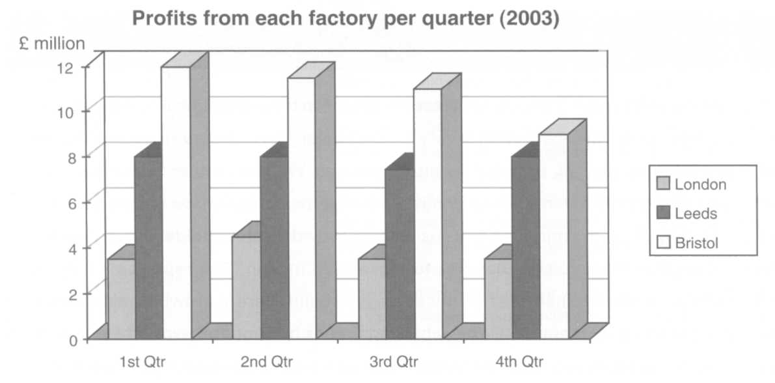
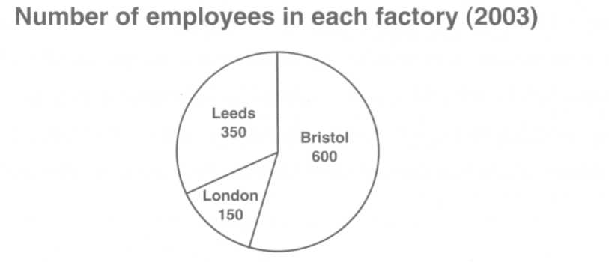
LISTENING
Part One
Questions 1-12
- You will hear a college lecturer talking to a class of business students about a supermarket chain.
- As you listen, for questions 1-12, complete the notes, using up to three words or a number. After you have listened once, replay the recording.

WILLIAMS SUPERMARKET CHAIN
- Initially, Sharon Tucker was Williams's
- The company's programme of its outlets was unsuccessful.
- Last six months: \ 0% increase in
- Tucker decided against policy of used by rivals.
- The high-low strategy that Tucker introduced is usually called " ".
- Williams calls its special offers the company's" ".
- The company delivers to homes in the area of the stores.
- Example of special offer: for half normal price.
- Difficult to ensure that are adequate to cope with demand.
- Success of sales strategy is due to planning and the fact that…………………. is not centralised.
- Williams is now concentrating on selling
12 Williams is planning to extend ………………………..of stores.

Part Two
Questions 13-22
- You will hear five people talking about a mistake they made at work, and about how they responded afterwards.
- For each extract there are two tasks. For Task One, choose the mistake that each person made, from the list A-H. For Task Two, choose the way in which they responded afterwards from the list A-H.
- After you have listened once, replay the recording.

Task One - What mistake did they make?
- For questions 13-17, match the extracts with the mistake that each person says they made, listed A-H.
- For each extract, choose the mistake that the person made.
- Write one letter (A-H) next to the number of the extract.

13  14  15  16  17 | A | I forgot to include some costs.
13  14  15  16  17 | В | I didn't calculate the cash flow.
13  14  15  16  17 | С | I miscalculated a time schedule.
13  14  15  16  17 | D | I appointed the wrong person.
13  14  15  16  17 | E | I gave out-of-date information.
13  14  15  16  17 | F | I didn't check someone else's work adequately.
13  14  15  16  17 | G | I complained through inappropriate channels.
13  14  15  16  17 | H | I didn't allow for a rise in the inflation rate.

Task Two - How did they respond?
- For questions 18-22, match the extracts with how each speaker says they responded afterwards, listed A-H.
- For each extract, choose the response.
- Write one letter (A-H) next to the number of the extract.

18  19  20  21  22 | A | by having my work checked by someone else
18  19  20  21  22 | В | by becoming less impulsive
18  19  20  21  22 | С | by accepting that 1 was responsible for others
18  19  20  21  22 | D | by setting timetables for projects
18  19  20  21  22 | E | by setting up regular meetings
18  19  20  21  22 | F | by resigning from the company
18  19  20  21  22 | G | by introducing a regular written update
18  19  20  21  22 | H | by arranging to change jobs within the company

PART THREE
- You will hear a discussion between two managers, Jane and Oliver, about recent changes within the company where they work.
- For each question (23-30), mark one letter (А, В or C) for the correct answer.
- After you have listened once, replay the recording.

- Jane says the changes are being introduced in response to
A a decrease in sales.
В the threat of a takeover.
С the level of staff turnover.
- Jane says the ideas for the changes
A were initiated by the leadership group.
В resulted from the expansion of the team system.
С were developed in conjunction with a firm of management consultants.
- Referring to the skills audit, what problem does she mention?
A Its findings were not acted upon.
В It included too many details.
С Its results were inaccurate.
- What criticism of the new divisional targets does she make?
A They focus exclusively on product sales.
В They are too high for her department.
С They ignore seasonal fluctuations.
- She says the suggestions scheme would be better if suggestions were
A financially rewarded.
В more widely publicised.
С encouraged from temporary staff.
- Who does she say performance reviews should take into account?
A suppliers
В competitors
С customers
- She expects the new training programmes to be popular because they
A provide a wider choice of topics.
В involve a greater use of technology.
С have more flexible timetables.
- She believes that, within a year, the various changes will be
A fully integrated into company practice.
В subject to a review process.
С adopted by competitors.

Appendices

Appendix 1 Common European Framework

Council of Europe Framework Level | Equivalent Main Suite Exam
A1 |  | Elementary
A2 | Key English Test (KET) | Preliminary
B1 | Preliminary English Test (PET) | Intermediate
B2 | First Certificate in English (FCE) | Upper-Intermediate
C1 | Certificate in Advanced English (CAE) | Advanced
C2 | Certificate of Proficiency in English (CPE) | Proficiency

Appendix 2 What is special about academic English?

A Everyday words and academic uses
Many words in academic English are the same as everyday vocabulary, but they are often also used with a slightly different meaning, which may be specialised.

everyday or academic use | meaning | academic use | meaning
Standards of discipline in  schools have declined. | ability to control oneself or other people | Nanotechnology is a relatively new discipline. | area of study
Underline your family name on the form. | draw a line under it | The research underlines the  importance of international trade agreements. | gives emphasis to
The lake was frozen solid. | not liquid or gas | We have no solid evidence that radiation has caused the problem. | certain or safe; of a good standard

B Vocabulary and academic style
In writing, academics use many expressions which are neutral, but they also use rather formal expressions which are not common in everyday language. Knowing whether an expression is formal or just neutral is important.
neutral | more formal | neutral | more formal
in short, briefly, basically | in sum, to sum up | try | attempt
only | sole(ly) | mainly/mostly | primarily
almost / more or less | virtually | typical of | characteristic of

However, very informal vocabulary may be used in spoken academic styles in classes and lectures. Learn to understand such language when you hear it but be careful not to use it in essays and written assignments. Here are some examples of teachers using informal language. 'OK. Have a shot at doing task number 3.' [more formal: Try/Attempt to do ...] 'There's no way schools can be held responsible for failures of government policy.' [more formal: Schools cannot in any way be held ...] • Academic language tries to be clear and precise, so it is important to keep a vocabulary notebook (see page 8) and learn the differences between similar words, as well as typical word combinations (underlined here).
The building is a prime example of f 920s architecture, [excellent in quality or value] The group's primary concern is to protect human rights, [main / most important]

C Noun phrases
Academic language puts a lot of information into noun phrases rather than spreading it out over a whole sentence. For example, instead of saying Radiation was accidentally released over a 24-hour period, damaging a wide area for a long time, an academic might say The accidental release of radiation over a 24-hour period caused widespread long-term damage. It is therefore important to learn the different forms of a word, for example:

noun | verb | adjective(s) | adverb(s)
accident |  | accidental | accidentally
quantity/quantification | quantify | quantitative/quantifiable | quantitatively/quantifiably

Finally, be aware of 'chunks' or phrases which occur frequently, and learn them as whole units. Examples: in terms of, in addition, for the most part, in the case of, etc. (See Unit 16.)

Appendix 3 Abbreviations
Abbreviations are frequently found in an academic context. Here are some which are common in academic writing.

abbreviation | stands for | example or comment
e.g. | for example (from Latin, exempli gratia) | Many large mammals, e.g. the African elephant, the black rhino and the white rhino ...
i.e. | that is (from Latin, id est) | Higher earners, i.e. those with a monthly salary in excess of £3,000 ...
etc. | and so on (from Latin, et cetera) | Smaller European countries - Slovenia, Slovakia, Estonia, etc. - had different interests.
NB | note carefully (from Latin, noto bene) | NBYou must answer all the questions on this page.
et al | and others (from Latin, et alii) | used when giving bibliographical reference, e.g. as mentioned in T. Potts et al (1995)
ibid. | in the same place as the preceding footnote (from Latin, ibidem) | 1 Lee (1987) History of Tea-Drinking in Europe  2 ibid.
cf | compare (from Latin, confer) | cf Lofstedt (2005) for a different approach to this topic
q.v. | which you can see (from Latin, quod vide) | used to refer the reader to another part of a book or article for further information
op. cit. | see previously quoted work by author (from Latin, opus citatum) | Potts op. cit. 33-54
ed. | editor | used when giving bibliographical reference
vol. | volume | used when giving bibliographical reference
p- | page | in the article referred to above (p. 43), Smith claims ...
pp- | pages | See McKinley 1990 pp.1 1-19

Appendix 4 Making presentations
The language of presentations often contains less formal vocabulary than that of academic writing, so take care not to use the less formal expressions in your written work.
Getting started

'In this presentation I'd like to focus on recent developments in biomass fuels. I'll speak for about 45 minutes, to allow time for questions and comments. Feel free to¹ interrupt if you have any questions or want to make a comment.'
'First I'll give a brief overview of the current situation with regard to intellectual property rights, then I'd like to raise a few issues concerning the internet. I'll try to leave² time for questions at the end.'
'I'd like to begin by looking at some previous studies of ocean temperatures. There's a handout going round³, and there are some spare⁴ copies here if you want them.' 'In this talk I'll present the results of a study I did⁵ for my dissertation. I'll try not to go over time and keep to 20 minutes.'
' an informal way of giving permission ² less formal than allow ³ a more formal version would be which is being distributed ⁴ extra ⁵ or, more formal, carried out I conducted

During the presentation - and closing it

Now let's turn to the problem of workplace stress. | 1 begin to examine or talk about
Moving on, I'd like to look at the questionnaire results in more detail. | 2 going on to the next point; less formal than in greater detail
I also want to talk about the supply of cfean water, but I'll come back to that later. | 3 or, more formal, return to
I'd just like to go back to the graph on the previous slide. | 4 or, more formal, return to
Anyway, getting back to / to return to the question of inflation, let's look at the Thai economy. | 5 getting back to is less formal than to return to
The results were not very clear. Having said that, I feel the experiment was worthwhile. | 6 a less formal way of saying nevertheless
I'll skip the next slide as time is (running) short. | 7 skip (informal) = leave out / omit
To sum up, then, urban traffic has reached a crisis. That's all I have to say*. Thank you for listening. | 8 have no more time left * informal - not used in writing
Well, I'll stop there as I've run out of time. Thank you. | 9 have no time left
Dr Woichek will now take questions*. Are there any questions or comments? | 10 rather formal = accept and answer questions

Making Presentation
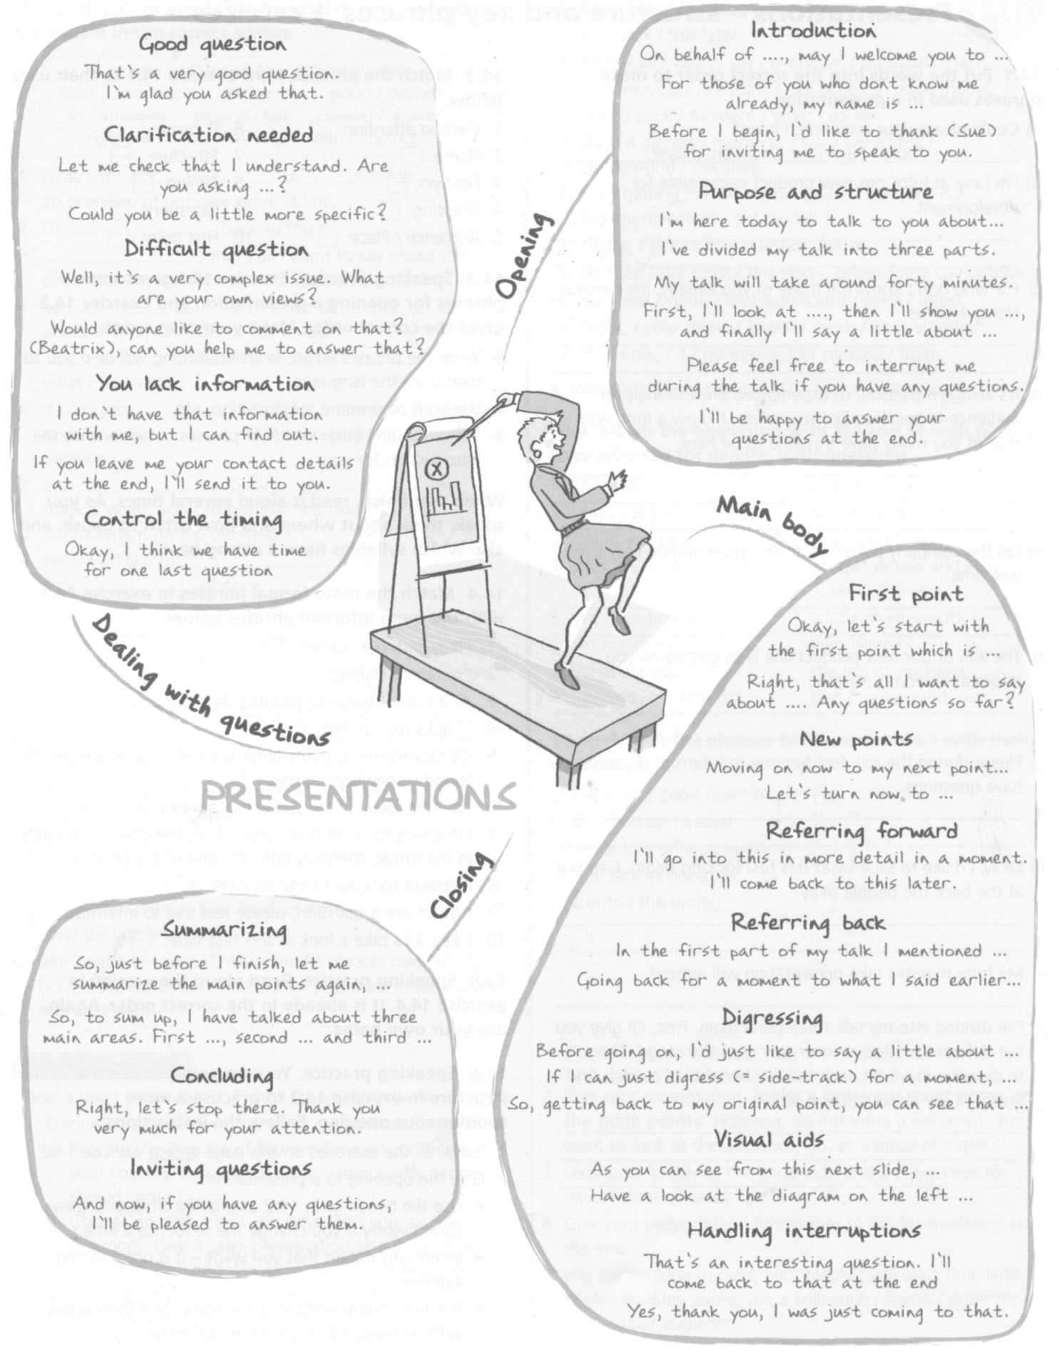
A Mind Map
Appendix 5 Nouns of Greek or Latin origin

Singular | Plural
criterion | criteria
phenomenon | phenomena
datum | data
medium | media (mediums)
memorandum | memoranda (memorandums)
symposium | symposia (symposiums)
crisis | crises
analysis | analyses
basis | bases
axis | axes
hypothesis | hypotheses
thesis | theses
stimulus | stimuli
nucleus | nuclei (nucleuses)
radius | radii
formula | formulae (formulas)
index | indices (indexes)

Practice
criterion / phenomenon
- Gravity is a natural _____________.
- The Health Service should not be judged by financial _____________ alone.
- Do you believe in the paranormal and other psychic _____________?
- She uses the only ______________ to judge a good wine.

datum / medium / memorandum / symposium
- The _____________ on European cinema is being currently held in France.
- _____________ are really helpful for scientists who want to meet and talk about certain areas of science.
- Now the _____________ is being transferred from magnetic tape to hard disk.
- The ____________ of dance is a good way of telling a story.
- ____________ are notes from one employee to another within the same firm or organization.
- Mass ___________ are chiefly financed by the private sponsors.
- Michael Davis has prepared a _____________ outlining our need for an additional warehouse.

crisis / analysis / basis / axis / hypothesis / thesis
- Their main ____________ was that crisis was inevitable.
- In common usage, _________ are known to be the main ideas, opinions or theories of a person or group.
- ____________ provide a chance to see how good the country's leadership is.
- A mediator has been called in to resolve the ______________.
- This document will form the _____________ for our discussion.
- Their proposals have no proven scientific ___________.
- Chemical ____________ revealed a high content of copper.
- I was interested in Clare's _____________ of the situation.
- Several ____________ for global warming have been suggested.
- She presented her own ______________ of the market’s downturn.
- The Earth revolves about the _____________ which joins the North and South Poles.
- Please, plot distance and time measurements on the vertical and horizontal _____________.

stimulus / nucleus / radius
- The central part of an atom, usually made up of protons and neutrons is called a ___________.
- These nine players must form the three ______________ of revised and stronger teams.
- Foreign investment has been a _____________ to the industry.
- The book will provide some ____________ to research in this very important area.
- The ____________ of this wheel is 30 cm.
- ____________ are the straight lines joining the centre of circles to their edges or the centre of spheres to their surfaces.

formula
- We have changed the __________ of the washing powder.
- We had to learn chemical ____________ at school, but I can only remember H₂O for water.

index
- Try looking up 'heart disease' in the ____________.
- _____________ are alphabetical lists, such as one printed at the back of a book showing which page a subject, name, etc. is found on.

Appendix 6 Numbers, units of measurement and common symbols
You know how to say all the numbers in English. Here we look at how combinations of numbers are said aloud.
BrE = British English AmE = North American English

Fractions
Fractions are normally spoken as in these examples:

½ | a (one) half
¼ | a (one) quarter
¾ | three quarters
⅛ | a (one) eighth
⅔ | two thirds
¼ kilometre | a quarter of a kilometre
½ centimetre | half a centimetre

Complex fractions and expressions of division are usually said with over.
27  200 | twenty-seven over two hundred  twenty-seven divided by two hundred

Decimals
Decimals are normally spoken as in these examples:
0.36 nought point three six (BrE) zero point three six (AmE)
5.2 five point two

Percentages
Percentages are spoken as per cent.
16.3% sixteen point three per cent

Calculations
Calculations are normally said in the following ways:

7 + 3 | = 10 | seven and three is/are ten (informal) seven plus three equals ten (more formal)
28-6 | = 22 | six from twenty-eight is/leaves twenty-two (informal) twenty-eight minus six equals twenty-two (more formal)
8X2 | = 16 | eight twos are sixteen (informal BrE)  eight times two is sixteen (informal) (the most common form in AmE)  eight by two is/equals sixteen (informal)  eight multiplied by two equals/is sixteen (more formal)
27 ∕ 9 | = 3 | twenty-seven divided by nine equals three
500 ± 5 |  | five hundred plus or minus five
>300 <200 |  | greater than three hundred  less than two hundred
3² = | 9 | free squared is/equals nine
√ 16 = | 4 | the (square) root of sixteen is four
3³ ⁼ | 27 | three cubed is/equals twenty-seven
³√ 8 = | 2 | the cube root of eight is two
2⁴ = | 16 | two to the power of 4 is/equals sixteen (AmE = two to the fourth power)

Units of measurement
Although the metric system is now common in the UK and other English-speaking countries, non-metric units are still used in many contexts, especially in the USA.
Units of length and distance are normally spoken as follows:
3 in, 3" | three inches
2 ft 7 in, 2' 7" | two feet seven inches (or, very informally, two foot seven inches)
500 yds | five hundred yards
3 m (AmE = 3 mi.) | three miles
500 mm | five hundred millimetres (or, more informally, five hundred m-m)
1.5 cm | one point five centimetres
Units of area are normally spoken as follows:
11 sqft | eleven square feet
5 sq m, 5m² | five square metres
7.25 cm² | seven point two five square centimetres
Units of weight are | normally spoken as follows:
3 oz | three ounces
5 lb | five pounds
300 g | three hundred grams
18.75 kg | eighteen point seven five kilograms
Units of volume, capacity and temperature are normally spoken as follows:
300 cc | three hundred cubic centimetres (or, less formally, three hundred c-c
5 pt | five pints
3.2 gal | three point two gallons
75 cl | seventy-five centilitres
200 1 | two hundred litres
20° | twenty degrees

Common symbols
& 'ampersand' - this symbol is read as 'and'
* asterisk
© copyright symbol
™ trademark symbol
® registered trademark
• bullet point
۷ BrE = tick; AmE = check
X BrE = cross; AmE = an 'X'
# BrE = hash symbol (Note: in American English, this symbol is used for numbers, e.g. #28 AmE; no. 28 BrE)
@ this symbol is read as 'at' - used in email addresses
∞ infinity symbol
" this symbol is read as 'ditto' - used in lists to avoid writing a word if the same word is written immediately above it

Appendix 7 Assessing your writing
Task 1.
Look at the Writing task below and compare the two sample answers.

WRITING TASK 1
The graph below gives information about changes in the birth and death rates in New Zealand between 1901 and 2101. Write a report for a university lecturer describing the information shown below. Write at least 150 words

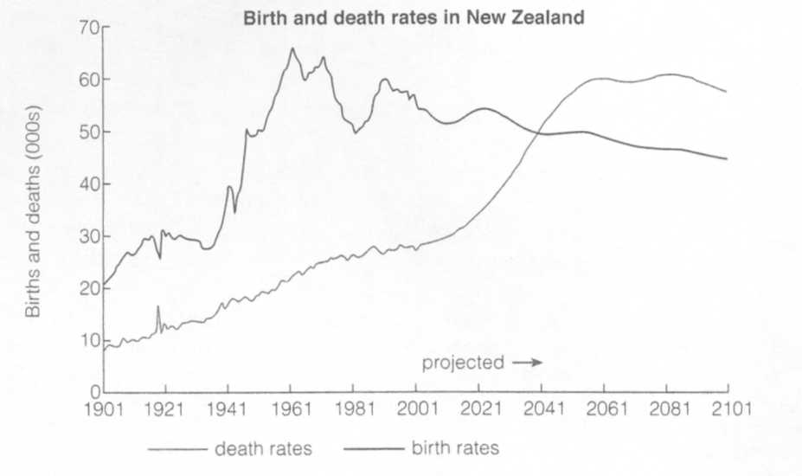
Sample A
The graph gives information about changes in the birth and death rates in New Zealand between 1901 and 2101.
In 1901 the birth rate was 20,000 and the death rate was 9,000. In 1961 the birth rate reached a peak of 66,000 while the death rate was 23,000. In 2001 there were 55,000 births and 38,000 deaths, and in 2061 there were 60,000 deaths and 48,000 births.
At the end of the period there were 58,000 deaths and 45,000 births.
Both the birth and death rates changed between 1901 and 2101. Perhaps this was because a lot of people did not want to have children.
(105)

This is a weak answer which would score a low band.
Problems:
- underlength
- introduction is copied from task
- no comparison between figures
- no focus on general trends
- no reference to the future (see projection on graph)
- conclusion tries to explain information rather than summarise it
- poor linking of ideas (only done by time markers)
- limited range of grammar and vocabulary
Sample B
The graph shows changes in the birth and death rates in New Zealand since 1901, and forecasts trends up until 2101.
Between 1901 and the present day, the birth rate has been consistently higher than the death rate. It stood at 20,000 at the start of this period and increased to a peak of 66,000 in 1961. Since then the rate has fluctuated between 65 and 50 thousand and it is expected to decline slowly to around 45,000 births by the end of the century.
In contrast, the death rate started below 10,000 and has increased steadily until the present time. This increase is expected to be more rapid between 2021 and 2051 when the rate will probably level off at around 60,000, before dropping slightly in 2101.
Overall, these opposing trends mean that the death rate will probably overtake the birth rate in around 2041 and the large gap between the two levels will be reversed in the later part of this century.
This is a strong answer which would score a high band:
Good points:
- fulfils criteria for length
- introduction is paraphrased.
- main sets of data are compared and contrasted
- clear focus on the different trends.
- important features of the graph, (e.g. cross-over point) included
- information summarised in conclusion
- well organised information
- range of linkers and referencing expressions
- good range of vocabulary and structures, used accurately

This reference focuses on some frequent and important nouns in academic English.

